ANEXO A
REPORTE DE PRUEBA DE LA APLICACIÓN DE LOS MÉTODOS DEL NUMERAL 5.1 AL EBP SUJETO AL CUMPLIMIENTO DE LA DT IFT-012-2019.
Número de Reporte de Prueba:

I. DATOS DEL SOLICITANTE DE LAS PRUEBAS
1. Nombre o razón social:
2. Registro Federal de Contribuyentes:
3. Domicilio. | Calle:
Número exterior: |  |  |  |  |  | Número interior:
Colonia: |  |  |  |  |  | Municipio o Alcaldía:
Código Postal: |  |  |  |  |  | Entidad Federativa:
Teléfono y extensión:
Correo electrónico:
(EN SU CASO) REPRESENTANTE LEGAL DEL SOLICITANTE
4. Nombre del representante legal:
5. Domicilio. | Calle:
Número exterior: |  |  |  |  |  | Número interior:
Colonia: |  |  |  |  |  | Municipio o Alcaldía:
Código Postal: |  |  |  |  |  | Entidad Federativa:
Teléfono y extensión:
Correo electrónico:
AVISO: "En términos de lo dispuesto en los artículos 68, último párrafo y 120 de la Ley General de Transparencia y Acceso a la Información Pública; 16 y 117 de la Ley Federal de Transparencia y Acceso a la Información Pública; 1 y 20 de la Ley General de Protección de Datos Personales en Posesión de Sujetos Obligados, doy mi consentimiento expreso al Laboratorio de Prueba: “___________________” para la divulgación de mis datos personales contenidos en el presente formato, sin perjuicio del tratamiento de los mismos de conformidad con la legislación señalada y demás disposiciones jurídicas aplicables".

II. DATOS DEL LABORATORIO DE PRUEBA
1. Nombre o razón social:
2. Registro Federal de Contribuyentes:
3. Domicilio. | Calle:
Número exterior: |  |  |  |  | Número interior:
Colonia: |  |  |  |  | Municipio o Alcaldía:
Código Postal: |  |  |  |  | Entidad Federativa:
Teléfono y extensión:
Correo electrónico:
4. Sobre las pruebas:
a. Fecha de inicio:
b. Fecha de término:
5. Pruebas elaboradas por: |  | Firma:
 |  | Nombre:
6. Reporte supervisado y aprobado por: |  | Firma:
 |  | Nombre:

III. DATOS GENERALES DEL EQUIPO BAJO PRUEBA
1. Nombre del Fabricante:
2. País de procedencia
3. Marca:
4. Modelo:
5. Descripción:
6. En su caso, IMEI:
7. Bandas y frecuencias en las que opera el EBT: | - Banda 1 ( ) MHz a ( ) MHz,  - Banda 2 ( ) MHz a ( ) MHz,  - Banda 3 ( ) MHz a ( ) MHz.  Adicione cuantas líneas sean necesarias.
8. Modos de operación:
9. Versión del Hardware:
10. Versión del Software:
11. Categoría del dispositivo:
12. Tipo de antena: | Externa [ ] Interna [ ]
13. Ganancia de la antena:
14. Tipo de modulación:
15. Accesorios incluidos y descripción de los mismos (incluida la batería).
16. Fecha de recepción

IV. REQUISITOS DE CUMPLIMIENTO
1. Para productos, equipos, dispositivos o aparatos que tengan un transmisor o transceptor de radiofrecuencia, hagan uso del espectro radioeléctrico o se conecten a una red de telecomunicaciones en el intervalo de frecuencias de 30 MHz a 6 GHz y que se utilicen cerca de la cabeza, particularmente cerca del oído, en el intervalo de frecuencias de 300 MHz a 6 GHz, se deben de evaluar con el método de prueba 5.1. de la DISPOSICIÓN TÉCNICA IFT-012-2019: ESPECIFICACIONES TÉCNICAS PARA EL CUMPLIMIENTO DE LOS LÍMITES MÁXIMOS DE RADIACIONES ELECTROMAGNÉTICAS DE RADIOFRECUENCIA NO IONIZANTES DE LOS PRODUCTOS, EQUIPOS, DISPOSITIVOS O APARATOS DESTINADOS A TELECOMUNICACIONES QUE PUEDEN SER CONECTADOS A UNA RED DE TELECOMUNICACIONES Y/O HACER USO DEL ESPECTRO RADIOELÉCTRICO. ÍNDICE DE ABSORCIÓN ESPECÍFICA (SAR).
2. Considerando los límites básicos de exposición máxima establecidos en la Tabla 1 de la DISPOSICIÓN TÉCNICA IFT-012-2019: ESPECIFICACIONES TÉCNICAS PARA EL CUMPLIMIENTO DE LOS LÍMITES MÁXIMOS DE RADIACIONES ELECTROMAGNÉTICAS DE RADIOFRECUENCIA NO IONIZANTES DE LOS PRODUCTOS, EQUIPOS, DISPOSITIVOS O APARATOS DESTINADOS A TELECOMUNICACIONES QUE PUEDEN SER CONECTADOS A UNA RED DE TELECOMUNICACIONES Y/O HACER USO DEL ESPECTRO RADIOELÉCTRICO. ÍNDICE DE ABSORCIÓN ESPECÍFICA (SAR).

Tabla 1.- Límites básicos de exposición máxima.
Tipo de exposición | Intervalo de frecuencias | Densidad de corriente en la cabeza y el tronco [mA/m²]  (valor eficaz) | SAR promedio en todo el cuerpo [W/kg] | SAR localizado en la cabeza y el tronco [W/kg] | SAR localizado  en las extremidades [W/kg] | Densidad de potencia de onda plana equivalente [W/m²]
Público en general | 30 MHz-6 GHz | − | 0.08 | 2 | 4 | −

V. CONDICIONES AMBIENTALES DEL LABORATORIO DURANTE LAS PRUEBA
 | Requerida | Registrada
Temperatura (°C): | 18–25
Humedad (%Relativa): | 30-70

VI. SOBRE EL SISTEMA DE MEDICIÓN
1. Descripción y diagrama de bloques de los principales componentes del sistema de medición, p. ej., posicionador, sonda, robot, etc. Para las sondas, incluir:
- Dimensiones;
- isotropía;
- resolución espacial;
- intervalo dinámico;
- linealidad.
2. Certificados de calibración vigente para todos los elementos relevantes del sistema.
3. Descripción del esquema de interpolación/extrapolación empleado para el escaneo de área y/o zoom.

VII. LET USADO Y SUS CARACTERÍSTICAS
1. Por cada receta de LET usada, incluir:
- Propiedades dieléctricas para cada banda de frecuencia.
- Desviación del valor objetivo.
- Temperatura.
- Resumen de composición de los LET.

VIII. RESULTADOS DE LA VALIDACIÓN DEL SISTEMA
Incluir:
- Resultados de medición para cada banda de frecuencia
- Desviación del valor objetivo del SAR.
- Descripción de la fuente radiante.

IX. ESTIMACIÓN DE LA INCERTIDUMBRE
1. Tabla A.1. Presupuesto de Incertidumbre de medición del SAR y de la validación del sistema.
a | b | c | d | e=f(d,k) | f | g | h=c × f/e | i=c × g/e | k
Fuente de Incertidumbre | Descripción | Incertidumbre  ± % | Distribución de probabilidad | Divisor | c_{i}  (1 g) | c_{i}  (10 g) | Incertidumbre estándar  ±%, (1 g) | Incertidumbre estándar  ±%, (10 g) | v_{i}  o  v_{eff}
Sistema de Medición
Calibración de la sonda | Anexo E |  | N | 1 | 1 | 1 |  |  | ∞
Isotropía axial | P.2.2.2 |  | R | √3 | √0.5 | √0.5 |  |  | ∞
Isotropía hemisférica | P.2.2.2 |  | R | √3 | √0.5 | √0.5
Efecto frontera | P.2.2.5 |  | R | √3 | 1 | 1 |  |  | ∞
Linealidad | P.2.2.3 |  | R | √3 | 1 | 1 |  |  | ∞
Límites de detección | P.2.2.3 |  | R | √3 | 1 | 1 |  |  | ∞
Respuesta a la modulación | P.2.2.4 |  | R | √3 | 1 | 1 |  |  | ∞
Electrónica de medición | P.2.2.6 |  | N | 1 | 1 | 1 |  |  | ∞
Tiempo de respuesta | P.2.2.7 |  | R | √3 | 1 | 1 |  |  | ∞
Tiempo de integración | P.2.2.8 |  | R | √3 | 1 | 1 |  |  | ∞
Condiciones ambientales de RF — ruido | P.2.9 |  | R | √3 | 1 | 1 |  |  | ∞
Condiciones ambientales de RF — reflexiones | P.2.9 |  | R | √3 | 1 | 1 |  |  | ∞
Posicionamiento mecánico de la sonda.  Restricciones | P.2.3.1 |  | R | √3 | 1 | 1 |  |  | ∞
Posición de la sonda respecto de la carcasa del MAC | P.2.3.2 |  | R | √3 | 1 | 1 |  |  | ∞
Posprocesamiento | P.2.10 |  | R | √3 | 1 | 1 |  |  | ∞
Relacionadas con el EBP
Posicionamiento del EBP | P.2.5.3 |  | N | 1 | 1 | 1
Incertidumbre del sujetador del EBP | P.2.5.2 |  | N | 1 | 1 | 1
Medición de la Deriva del SAR | P.2.8 |  | R | √3 | 1 | 1 |  |  | ∞
Escalamiento del SAR | P.2.11 |  | R | √3 | 1 | 1 |  |  | ∞
MAC y arreglo de prueba
Incertidumbre del MAC (Incertidumbre de la forma y grosor) | P.2.4 |  | R | √3 | 1 | 1 |  |  | ∞
Incertidumbre en la corrección del SAR para desviaciones en conductividad y permitividad | P.2.7.2 |  | N | 1 | 1 | 0.84 |  |  | ∞
Conductividad del líquido (Incertidumbre de la temperatura) | P.2.6.6,  P.2.6.5 |  | R | √3 | 0.78 | 0.71 |  |  | ∞
Conductividad del líquido (medida) | P.2.6.3,  P.2.6.5 |  | N | 1 | 0.78 | 0.71 |  |  | ∞
Permitividad del líquido (Incertidumbre de la temperatura) | P.2.6.6,  P.2.6.5 |  | R | √3 | 0.23 | 0.26 |  |  | ∞
Permitividad del líquido (medida) | P.2.6.4,  P.2.6.5 |  | N | 1 | 0.23 | 0.26
Incertidumbre estándar combinada |  |  | RSS
Incertidumbre expandida (intervalo de confianza del 95 %) |  |  | k = 2

2. Cualquier otro elemento relevante para la estimación de la Incertidumbre.

X. DETALLES DEL EBP Y DE LAS PRUEBAS
1. Descripción del factor de forma del EBP y una breve descripción del Uso previsto.
2. Descripción de las posiciones y orientaciones a ser probadas, incluido la justificación para aplicar cualquier reducción de pruebas, cuando sea apropiado, de acuerdo al numeral 5.1.7.4. de la presente Disposición Técnica.
3. Descripción de las antenas disponibles y medidas, así como los Accesorios incluyendo la(s) batería(s) y sus características.
4. Descripción de todos los modos de operación disponibles y medidos, niveles de potencia y bandas de frecuencia y, en su caso, la justificación de las reducciones de pruebas aplicadas.
5. Resultados de todas las pruebas realizadas (el valor pico del SAR espacial promedio para cada prueba, y su representación gráfica en el total de los escaneos con respecto al EBP para el valor máximo de SAR en cada modo de operación) y los detalles del escalamiento de los resultados

XI. INFORMACIÓN SOBRE LA VALIDACIÓN DEL MÉTODO DE MEDICIÓN DEL SAR
1. Descripción del(los) procedimiento(s) de validación.
2. Resultados de los cálculos, mediciones y/u otras evaluaciones realizadas por el desarrollador del método.
3. Análisis adicionales o condiciones impuestas por el desarrollador del método y aplicadas por el usuario (si es aplicable).
4. Descripción de la fuente radiante o distribución del SAR para cada banda de frecuencia.
5. Intervalo de frecuencias de operación, modulaciones, configuraciones de operación del EBP, condiciones de exposición y distribuciones del SAR para cada banda de frecuencia del método.
6. Incertidumbre del SAR

XII. REPORTE DE LA REDUCCIÓN DE PRUEBAS DEL SAR
Cuando se apliquen los procedimientos de reducción de pruebas durante las mediciones del SAR de un EBP, incluir información adicional sobre las siguientes alternativas de reducción de pruebas.
1. Para la reducción de pruebas para diferentes modos de operación en la misma frecuencia, incluir descripción detallada de cómo se cumplen las condiciones establecidas en el numeral 5.1.11.2.
2. En caso de aplicar la reducción de pruebas basado en la aplicación de las condiciones del numeral 5.1.11.3., incluir diagramas o fotografías ilustrando la disposición y ubicación de las antenas en el Handset y una descripción de los modos de operación aplicables a cada antena para respaldar la reducción y exclusión de pruebas.
3. En caso de aplicar la reducción de pruebas basada en el análisis del nivel pico del SAR de acuerdo a lo establecido en el numeral 5.1.11.4., incluir una descripción sistemática de cómo el protocolo de reducción de pruebas fue aplicado para las mediciones del EBP
4. En caso de aplicar la reducción de pruebas basada en consideraciones de transmisión simultánea en múltiples bandas (numeral 5.1.11.5.), incluir la medición de la potencia de salida promediada en el tiempo y cómo cumple con el umbral del nivel de potencia disponible.

XIII. RESUMEN
1. Resuman de las bandas de frecuencia y configuraciones medidas.
Bandas de frecuencia probadas

Configuraciones de prueba evaluadas

2. Tabla de los valores del SAR contra las posiciones medidas, bandas de frecuencias, modos y configuraciones (agregar cuantas configuraciones sean necesarias).
Configuración 1:
Modo | Distancia [mm] | Posición | Banda | Frecuencia | Potencia [dBm] | 10-g SAR [W/kg]
Configuración 2:
Modo | Distancia [mm] | Posición | Banda | Frecuencia | Potencia [dBm] | 10-g SAR [W/kg]
Configuración #:
Modo | Distancia [mm] | Posición | Banda | Frecuencia | Potencia [dBm] | 10-g SAR [W/kg]

3. Resultados de todas las pruebas de SAR realizadas (después de realizar el pos procesamiento de los datos).
Posición | Banda de frecuencia | Modo de operación | Configuración | Valor del SAR espacial promedio

Representación gráfica de los escaneos respecto al EBP

XIV. OBSERVACIONES Y ANEXOS

ANEXO B
REPORTE DE PRUEBA DE LA APLICACIÓN DE LOS MÉTODOS DEL NUMERAL 5.2 AL EBP SUJETO AL CUMPLIMIENTO DE LA DT IFT-012-2019.
Número de Reporte de Prueba:

I. DATOS DEL SOLICITANTE DE LAS PRUEBAS
1. Nombre o razón social:
2. Registro Federal de Contribuyentes:
3. Domicilio. | Calle:
Número exterior: |  |  |  |  |  | Número interior:
Colonia: |  |  |  |  |  | Municipio o Alcaldía:
Código Postal: |  |  |  |  |  | Entidad Federativa:
Teléfono y extensión:
Correo electrónico:
(EN SU CASO) REPRESENTANTE LEGAL DEL SOLICITANTE
4. Nombre del representante legal:
5. Domicilio. | Calle:
Número exterior: |  |  |  |  |  | Número interior:
Colonia: |  |  |  |  |  | Municipio o Alcaldía:
Código Postal: |  |  |  |  |  | Entidad Federativa:
Teléfono y extensión:
Correo electrónico:
AVISO: "En términos de lo dispuesto en los artículos 68, último párrafo y 120 de la Ley General de Transparencia y Acceso a la Información Pública; 16 y 117 de la Ley Federal de Transparencia y Acceso a la Información Pública; 1 y 20 de la Ley General de Protección de Datos Personales en Posesión de Sujetos Obligados, doy mi consentimiento expreso al Laboratorio de Prueba: “___________________” para la divulgación de mis datos personales contenidos en el presente formato, sin perjuicio del tratamiento de los mismos de conformidad con la legislación señalada y demás disposiciones jurídicas aplicables".

II. DATOS DEL LABORATORIO DE PRUEBA
1. Nombre o razón social:
2. Registro Federal de Contribuyentes:
3. Domicilio. | Calle:
Número exterior: |  |  |  |  | Número interior:
Colonia: |  |  |  |  | Municipio o Alcaldía:
Código Postal: |  |  |  |  | Entidad Federativa:
Teléfono y extensión:
Correo electrónico:
4. Sobre las pruebas:
a. Fecha de inicio:
b. Fecha de término:
5. Pruebas elaboradas por: |  | Firma:
 |  | Nombre:
6. Reporte supervisado y aprobado por: |  | Firma:
 |  | Nombre:

III. DATOS GENERALES DEL EQUIPO BAJO PRUEBA
1. Nombre del Fabricante:
2. País de procedencia
3. Marca:
4. Modelo:
5. Descripción:
6. IMEI, en su caso:
7. Bandas y frecuencias en las que opera el EBT: | - Banda 1 ( ) MHz a ( ) MHz,  - Banda 2 ( ) MHz a ( ) MHz,  - Banda 3 ( ) MHz a ( ) MHz.  Adicione cuantas líneas sean necesarias.
8. Modos de operación:
9. Versión del Hardware:
10. Versión del Software:
11. Categoría del dispositivo:
12. Tipo de antena: | Externa [ ] Interna [ ]
13. Ganancia de la antena:
14. Tipo de modulación:
15. Accesorios incluidos y descripción de los mismos (incluida la batería).
16. Fecha de recepción

IV. REQUISITOS DE CUMPLIMIENTO
1. Para productos, equipos, dispositivos o aparatos que tengan un transmisor o transceptor de radiofrecuencia, hagan uso del espectro radioeléctrico o se conecten a una red de telecomunicaciones en el intervalo de frecuencias de 30 MHz a 6 GHz y que se utilicen cerca de la cabeza, particularmente cerca del oído, en el intervalo de frecuencias de 300 MHz a 6 GHz, se deben de evaluar con el método de prueba 5.2. de la DISPOSICIÓN TÉCNICA IFT-012-2019: ESPECIFICACIONES TÉCNICAS PARA EL CUMPLIMIENTO DE LOS LÍMITES MÁXIMOS DE RADIACIONES ELECTROMAGNÉTICAS DE RADIOFRECUENCIA NO IONIZANTES DE LOS PRODUCTOS, EQUIPOS, DISPOSITIVOS O APARATOS DESTINADOS A TELECOMUNICACIONES QUE PUEDEN SER CONECTADOS A UNA RED DE TELECOMUNICACIONES Y/O HACER USO DEL ESPECTRO RADIOELÉCTRICO. ÍNDICE DE ABSORCIÓN ESPECÍFICA (SAR).
2. Considerando los límites básicos de exposición máxima establecidos en la Tabla 1 de la DISPOSICIÓN TÉCNICA IFT-012-2019: ESPECIFICACIONES TÉCNICAS PARA EL CUMPLIMIENTO DE LOS LÍMITES MÁXIMOS DE RADIACIONES ELECTROMAGNÉTICAS DE RADIOFRECUENCIA NO IONIZANTES DE LOS PRODUCTOS, EQUIPOS, DISPOSITIVOS O APARATOS DESTINADOS A TELECOMUNICACIONES QUE PUEDEN SER CONECTADOS A UNA RED DE TELECOMUNICACIONES Y/O HACER USO DEL ESPECTRO RADIOELÉCTRICO. ÍNDICE DE ABSORCIÓN ESPECÍFICA (SAR).

Tabla 1.- Límites básicos de exposición máxima.
Tipo de exposición | Intervalo de frecuencias | Densidad de corriente en la cabeza y el tronco [mA/m²]  (valor eficaz) | SAR promedio en todo el cuerpo [W/kg] | SAR localizado en la cabeza y el tronco [W/kg] | SAR localizado  en las extremidades [W/kg] | Densidad de potencia de onda plana equivalente [W/m²]
Público en general | 30 MHz-6 GHz | − | 0.08 | 2 | 4 | −

V. CONDICIONES AMBIENTALES DEL LABORATORIO DURANTE LAS PRUEBA
 | Requerida | Registrada
Temperatura (°C): | 18–25
Humedad (%Relativa): | 30-70

VI. SOBRE EL SISTEMA DE MEDICIÓN
1. Descripción y diagrama de bloques de los principales componentes del sistema de medición, p. ej., posicionador, sonda, robot, etc. Para las sondas, incluir:
- Dimensiones;
- isotropía;
- resolución espacial;
- intervalo dinámico;
- linealidad.
2. Certificados de calibración vigente para todos los elementos relevantes del sistema.
3. Descripción del esquema de interpolación/extrapolación empleado para el escaneo de área y/o zoom.

*VII. LET USADO Y SUS CARACTERÍSTICAS
1. Por cada receta de LET usada, incluir:
- Propiedades dieléctricas para cada banda de frecuencia.
- Desviación del valor objetivo.
- Temperatura.
- Resumen de composición de los LET.

VIII. RESULTADOS DE LA VALIDACIÓN DEL SISTEMA
Incluir:
- Resultados de medición para cada banda de frecuencia
- Desviación del valor objetivo del SAR.
- Descripción de la fuente radiante.

IX. ESTIMACIÓN DE LA INCERTIDUMBRE
1. Presupuesto de Incertidumbre de medición del SAR y de la validación del sistema.
Tabla B.1. Plantilla de evaluación de la Incertidumbre de medición del SAR.
A | b | c | D | e=  f(d,k) | f | g | h = c×f/e | i = c×g/e | k
Fuente de incertidumbre | Descripción | Tolerancia / valor de la Incertidumbre  ± % | Distribución de probabilidad | Divisór | c_{i}  (1 g) | c_{i}  (10 g) | Incertidumbre estándar  ± %, (1 g) | Incertidumbre estándar  ± %, (10 g) | v_{i} o v_{efec}
Sistema de medición
Calibración de la sonda | O.2.2.1 |  | N | 1 | 1 | 1 |  |  | ∞
Isotropía | O.2.2.2 |  | R | √3 | 1 | 1 |  |  | ∞
Linealidad | O.2.2.3 |  | R | √3 | 1 | 1 |  |  | ∞
Respuesta de la sonda a la modulación | O.2.2.4 |  | R | √3 | 1 | 1 |  |  | ∞
Límites de detección | O.2.2.5 |  | R | √3 | 1 | 1 |  |  | ∞
Efecto frontera | O.2.2.6 |  | R | √3 | 1 | 1 |  |  | ∞
Electrónica de medición | O.2.2.7 |  | N | 1 | 1 | 1 |  |  | ∞
Tiempo de respuesta | O.2.2.8 |  | R | √3 | 1 | 1 |  |  | ∞
Tiempo de integración | O.2.2.9 |  | R | √3 | 1 | 1 |  |  | ∞
Condiciones de RF ambiental - ruido | O.2.4.5 |  | R | √3 | 1 | 1 |  |  | ∞
Condiciones de RF ambiental - reflexiones | O.2.4.5 |  | R | √3 | 1 | 1 |  |  | ∞
Restricciones mecánicas del posicionador de la sonda | O.2.3.1 |  | R | √3 | 1 | 1 |  |  | ∞
Posicionamiento de la sonda respecto a la carcasa del MSH | O.2.3.3 |  | R | √3 | 1 | 1 |  |  | ∞
Posprocesamiento | O.2.5 |  | R | √3 | 1 | 1 |  |  | ∞
Relacionadas al EBP
Incertidumbre del sujetador del EBP | O.2.3.4.2 |  | N | 1 | 1 | 1 |  |  | M-1
Posicionamiento del EBP | O.2.3.4.3 |  | N | 1 | 1 | 1 |  |  | M-1
Escalamiento de potencia | L.3 |  | R | √3 | 1 | 1 |  |  | ∞
Deriva de la potencia de salida (Deriva medida del SAR) | O.2.2.10 |  | R | √3 | 1 | 1 |  |  | ∞
MSH y arreglo de prueba
Incertidumbre del MSH (tolerancias de la forma y del grosor) | O.2.3.2 |  | R | √3 | 1 | 1 |  |  | ∞
Algoritmo para corregir el SAR debido a desviaciones en la permitividad y la conductividad | O.2.4.3 | 1.9 | N | 1 | 1 | 0.84 | 1.9 | 1.6 | ∞
Conductividad del LET (medida) | O.2.4.3 |  | N | 1 | 0.78 | 0.71 |  |  | M-1
Permitividad del LET (medida) | O.2.4.3 |  | N | 1 | 0.23 | 0.26 |  |  | M
Permitividad del LET – incertidumbre de la temperatura | O.2.4.4 |  | R | √3 | 0.78 | 0.71 |  |  | ∞
Conductividad del LET – incertidumbre de la temperatura | O.2.4.4 |  | R | √3 | 0.23 | 0.26 |  |  | ∞
Incertidumbre estándar combinada | O.3.1 |  | RSS
Incertidumbre expandida (intervalo de confianza de 95 %) | O.3.2

2. Cualquier otro elemento relevante para la estimación de la Incertidumbre.

X. DETALLES DEL EBP Y DE LAS PRUEBAS
1. Descripción del factor de forma del EBP y una breve descripción del Uso previsto.
2. Descripción de las posiciones y orientaciones a ser probadas, incluido la justificación para aplicar cualquier reducción de pruebas, cuando sea apropiado, de acuerdo al numeral 5.2.7. de la presente Disposición Técnica.
3. Descripción de las antenas disponibles y medidas, así como los Accesorios incluyendo la(s) batería(s) y sus características.
4. Descripción de todos los modos de operación disponibles y medidos, niveles de potencia y bandas de frecuencia y, en su caso, la justificación de las reducciones de pruebas aplicadas.
5. Resultados de todas las pruebas realizadas (el valor pico del SAR espacial promedio para cada prueba, y su representación gráfica en el total de los escaneos con respecto al EBP para el valor máximo de SAR en cada modo de operación) y los detalles del escalamiento de los resultados

XI. RESUMEN
1. Resumen de las bandas de frecuencia y configuraciones medidas.
Bandas de frecuencia probadas

Configuraciones de prueba evaluadas

2. Tabla de los valores del SAR contra las posiciones medidas, bandas de frecuencias, modos y configuraciones (agregar cuantas configuraciones sean necesarias).
Configuración 1:
Modo | Distancia [mm] | Posición | Banda | Frecuencia | Potencia [dBm] | 10-g SAR [W/kg]
Configuración 2:
Modo | Distancia [mm] | Posición | Banda | Frecuencia | Potencia [dBm] | 10-g SAR [W/kg]
Configuración #:
Modo | Distancia [mm] | Posición | Banda | Frecuencia | Potencia [dBm] | 10-g SAR [W/kg]

3. Resultados de todas las pruebas de SAR realizadas (después de realizar el pos procesamiento de los datos).
Posición | Banda de frecuencia | Modo de operación | Configuración | Valor del SAR espacial promedio

Representación gráfica de los escaneos respecto al EBP

XII. OBSERVACIONES Y ANEXOS

ANEXO C
FORMATO 003
REGISTRO DE DISPOSITIVOS DE COMUNICACIÓN INALÁMBRICA INHERENTEMENTE CONFORMES CON LA DISPOSICIÓN TÉCNICA IFT-012-2019.
Antes de llenar el formato, lea completa y cuidadosamente el instructivo adjunto.
I. Datos del Titular y/o representante legal
1. Nombre o razón social:
2. (En su caso) Nombre del representante legal:
3. Registro Federal de Contribuyentes (R.F.C.):
4. Domicilio legal.
Calle:
Número Exterior: | Número Interior: | Colonia:
Municipio o demarcación territorial: |  |  | C.P.:
Entidad Federativa:
5. Teléfono(s):
6. Correo electrónico:
Otorgo mi consentimiento para ser notificado vía correo electrónico: [ ]Sí [ ]No
II. Datos del Dispositivo de Comunicación Inalámbrica.
- Fabricante y país de origen:
- Marca del DCI:
- Modelo del DCI:
- Versión del firmware:
- Descripción del DCI:

- Uso previsto por el fabricante:

- Bandas de frecuencias de operación del DCI:

- Banda 1: ( ) MHz a ( ) MHz,
- Banda 2: ( ) MHz a ( ) MHz,
- Banda 3: ( ) MHz a ( ) MHz,
- …

Agregar cuantos renglones sean necesarios.
- Máxima Potencia conducida en cada banda de frecuencia de operación del DCI en México:
- Banda 1: W
- Banda 2: W
- Banda 3: W
- …
¿La Potencia conducida es ajustable? [ ]Sí [ ]No. Indique el intervalo en cada banda de frecuencia de operación del DCI en México:
- Banda 1: W a W
- Banda 2: W a W
- Banda 3: W a W
- …
Agregar cuantos renglones sean necesarios.
- Distancia de separación para el Uso previsto. mm.
- Ganancia de la(s) Antena(s) en cada banda de frecuencia de operación del DCI en México.
- Banda 1: dBi
- Banda 2: dBi
- Banda 3: dBi
- ...
Agregar cuantos renglones sean necesarios.
Declaro, bajo protesta de decir verdad, que:
i) Los datos asentados en esta solicitud son verdaderos;
ii) Ser la persona responsable de dar respuesta a averiguaciones relacionadas con la presente solicitud, y;
iii) El DCI descrito opera en o por debajo del nivel de potencia de transmisión expresado en todas las bandas de frecuencias de operación del mismo, conforme a lo establecido en el numeral 4.3 de la Disposición Técnica IFT-012-2019, y se usa comúnmente a una distancia menor de 200 mm del cuerpo humano.
____________________________________________
Nombre y firma del Titular o representante legal
Fecha de llenado:
Formato 003 DT-IFT-012-2019

Instrucciones para el llenado del formato.
Indicaciones Generales.
- Antes de llenar los formatos, lea completa y cuidadosamente este instructivo;
- No se permiten borraduras, tachaduras ni enmendaduras en los formatos;
- Mientras no se cuente con medios para implementar la firma electrónica, la firma debe ser autógrafa con bolígrafo de tinta azul;
- El llenado debe ser a mano con letra legible, con máquina de escribir o computadora. En caso de emplear computadora utilizar un tipo de letra de palo seco (sans-serif) (por ejemplo: Arial, Liberation Sans, etc), con un tamaño de 11 puntos;
- En las casillas de selección marque con una ✖ su elección;
- Registre la información con letras mayúsculas y números arábigos;
- Cancele con una línea los renglones no utilizados;
- Para el envío de los formatos por medios electrónicos, el Titular, Representante Legal o solicitante debe imprimir el formato que desea presentar, rubricarlo, escanear todas las hojas que lo conforman y enviarlo, en formato PDF, a la dirección de correo electrónico que el Instituto determine para este fin;
- En caso de que sea necesario anexar archivos adicionales, el Titular, Representante Legal o solicitante debe consolidar todos los archivos que desee enviar, incluido el formato que va a presentar, en una carpeta comprimida, preferentemente en formato ZIP, RAR o 7z. Adicionalmente dicha carpeta no debe superar los 25 MB.

Sección I. Datos del Titular y/o representante legal.
1 | Nombre o razón social | Indicar el nombre y apellidos o razón social del solicitante.
2 | (En su caso) Nombre del representante legal | En caso de que este formato se presente a través de un representante legal, debe indicar en el recuadro su nombre completo.
3 | Registro Federal de Contribuyentes (R.F.C.) | Indicar el Registro Federal de Contribuyentes, con homoclave del Titular.  Opcional para personas físicas.
4 | Domicilio legal | Indique el domicilio donde el solicitante desea recibir notificaciones.
5 | Teléfono(s) | Indique uno o varios números telefónicos (a 10 dígitos) para contacto.
6 | Correo electrónico | En su caso, indique un correo electrónico para recibir notificaciones.
- Indicar si desea recibir notificaciones del Instituto vía correo electrónico.
  - En caso afirmativo seleccione: “SÍ”
  - En caso negativo seleccione “NO” y cancele el espacio para el correo electrónico con una línea horizontal.
Sección II. Datos del Dispositivo de Comunicación Inalámbrica
1 | Fabricante y país de origen | Indique el nombre del fabricante del DCI y el país de fabricación.
2 | Marca del DCI | Indicar la Marca del Dispositivo de Comunicación Inalámbrica.
3 | Modelo del DCI | Indicar el Modelo del Dispositivo de Comunicación Inalámbrica.
4 | Versión del firmware | Indicar la versión del firmware del DCI.
5 | Descripción del DCI | Describa el DCI: sus funciones principales, formas de uso del espectro radioeléctrico, etc.
6 | Uso previsto del fabricante | Indicar el uso previsto del DCI según el manual de usuario proporcionado por el fabricante.
7 | Bandas y frecuencias de operación | Indicar las bandas y frecuencias de operación del DCI. Agregar tantas líneas como sea necesario.  Por ejemplo:  - GSM 900: 880 MHz a 915 MHz
8 | Máxima Potencia conducida  ¿La Potencia conducida es ajustable? [ ]Sí [ ]No. Indique el intervalo: W. | Indicar la máxima potencia conducida del DCI. Este valor debe de ser la establecido en el numeral 4.3 de la DT IFT-012-2019. Llenar los campos.
9 | Distancia de separación para el Uso previsto | Indicar la distancia de operación del DCI de acuerdo a lo especificado en el Uso previsto. Esta distancia debe de ser igual o menor a 200 mm.
10 | Ganancia de la(s) Antena(s) | Indicar la ganancia de la(s) Antena(s) del DCI [en dBi]. Agregar cuantas líneas sean necesarias.

ANEXO D
VALIDACIÓN DEL SISTEMA DE MEDICIÓN DEL SAR PARA LA CABEZA.

D.1 DESCRIPCIÓN GENERAL
Este anexo provee los procedimientos para los siguientes dos niveles de validación de sistemas de medición del SAR:
- Revisión del sistema;
- Validación del sistema.
La revisión del sistema provee un método de prueba rápido y confiable que puede ser aplicado de manera rutinaria para verificar la exactitud del sistema de medición del SAR. El objetivo aquí es cerciorarse que el sistema del SAR y el medio equivalente al tejido son adecuados para las pruebas en las frecuencias de operación del Handset. Esta prueba requiere un MSH plano y una fuente radiante, por ejemplo, un dipolo de media onda.
La validación del sistema provee un medio para validar a nivel sistema las especificaciones del sistema de medición del SAR y sus componentes. La preparación de las pruebas consiste en un MSH plano y una fuente de validación del sistema (vea el Anexo Q de la presente Disposición Técnica). Esta prueba es realizada anualmente (por ejemplo, después de la calibración de las sondas), antes de las comparaciones de mediciones entre laboratorios (vea el Anexo T de la presente Disposición Técnica), y cada vez que se hagan modificaciones al sistema, tales como nuevas sondas o cambios en el software, o que se adicione diferente electrónica de medición o sondas de prueba.
Dado que se usa un MSH plano, tanto la revisión del sistema como la validación del sistema no abordan la Incertidumbre de las mediciones relacionadas con el MAC ni la variabilidad del posicionamiento del EBP.
NOTA Las comparaciones entre laboratorios permiten que la reproducibilidad de las mediciones del SAR sea cuantificada usando un Handset de referencia y el MAC. Las mediciones abordan tanto la dispersión de los datos debido al MAC como la Incertidumbre del posicionamiento, que no están incluidos en la revisión del sistema ni en la validación del sistema. Las pruebas pueden usarse también para establecer la exactitud e incertidumbre esperada de la medición a través de diversos laboratorios.

D.2 REVISIÓN DEL SISTEMA

D.2.1 PROPÓSITO
El propósito de la revisión del sistema es corroborar que el sistema opera dentro de sus especificaciones a las frecuencias de prueba del DCI. La revisión del sistema corrobora la repetibilidad de las mediciones de un sistema del SAR antes de las pruebas de conformidad y no es una validación de todas las especificaciones del sistema. Esto último no es requerido para probar un DCI, pero es requerido antes de que el sistema sea utilizado. La revisión del sistema detecta posibles Derivas en el corto plazo y errores de medición inaceptables o Incertidumbres en el sistema, tales como:
- Parámetros incorrectos del LET (por ejemplo, debido a una medición dieléctrica incorrecta);
- Fallas en los componentes del sistema de pruebas;
- Deriva en los componentes del sistema de pruebas;
- Errores del operador en la preparación de la medición y en el ajuste de los parámetros de la medición;
- Cualquier otra condición adversa posible que pueda introducir errores de medición, por ejemplo, interferencias perjudiciales de RF.
La revisión del sistema es una medición completa del pico promedio espacial del SAR en 1 g o 10 g en una configuración simplificada con una fuente de revisión del sistema (vea D.2.3). La instrumentación y los procedimientos en la revisión del sistema deben ser los mismos que se usen en las pruebas de Evaluación de la Conformidad. La revisión del sistema debe realizarse usando el mismo LET y punto de frecuencia de calibración de la sonda que el usado en las pruebas de Evaluación de la Conformidad y dentro del intervalo de frecuencia válido para la calibración de la sonda, los parámetros dieléctricos del LET y las pérdidas por retorno necesarias para las mediciones del SAR. Las frecuencias a las que se realiza la revisión del sistema deben estar dentro del 10 % de la frecuencia central de la banda del DCI de prueba cuando esté debajo de 1 000 MHz o dentro de 100 MHz de las frecuencias centrales de la banda del dispositivo de prueba cuando esté por arriba de 1 000 MHz. Los requisitos ambientales para las pruebas de la revisión del sistema son especificados en 5.1.1.
La revisión del sistema debe ser realizada antes de las pruebas de Evaluación de la Conformidad o dentro de las 24 horas anteriores a la evaluación del SAR y en el mismo sistema de medición del SAR que es usado para la evaluación del Handset. Los valores objetivo del SAR de la revisión del sistema pueden desviarse de los valores numéricos objetivo en las Tablas D.1 y D.2 debido a variaciones de diseño, incertidumbres eléctricas y mecánicas de la fuente para la revisión del sistema, particularmente a altas frecuencias como se explica en la Tabla D.1. Por lo tanto, los valores objetivo de la revisión del sistema deben ser determinados para una fuente individual de la revisión del sistema mediante validaciones experimentales y numéricas. Los valores objetivos del pico promedio espacial del SAR en 1 g y 10 g de la Tabla D.1 han sido validados experimentalmente para esta Disposición Técnica usando el arreglo de la prueba para revisión del sistema de la Figura D.1 y los parámetros dieléctricos del LET de la Tabla 4 de la presente Disposición Técnica.

D.2.2 ARREGLO DEL MSH
Un MSH plano con LET debe ser usado para la revisión y validación del sistema. Las especificaciones del MSH plano son dadas en el numeral 5.2.2 de la presente Disposición Técnica.
Para fuentes de dipolo el punto de alimentación debe estar centrado debajo del MSH plano, y los brazos del dipolo deben estar alineados con el eje más largo del MSH plano (vea el numeral Q.1 de la presente Disposición Técnica, para las especificaciones del dipolo). La Permitividad relativa del material de la carcasa del MSH debe estar entre 2 y 5; sin embargo, menos de 2 puede ser aceptable sólo por debajo de 3 GHz. El grosor del fondo del MSH plano debe ser de 2 mm. El grosor debe ser uniforme con una tolerancia de ±0.2 mm. La tangente de pérdidas del material de la carcasa del MSH debe ser menor o igual a 0.05. El material debe ser resistente al daño o reacción con los químicos del LET. Cuando el MSH esté lleno con LET, el hundimiento en la interfaz del líquido y la superficie interna de la silueta directamente encima de la fuente (por ejemplo, un dipolo) debe ser menor a 1 % de la longitud de onda en el espacio libre en el intervalo de frecuencias de 800 MHz a 6 000 MHz, y menor a 0.5 % de la longitud de onda en el espacio libre en frecuencias menores a 800 MHz. Para minimizar las reflexiones de la superficie del LET, su profundidad debe ser de por lo menos 150 mm. Profundidades menores a 150 mm pueden ser usadas si se demuestra (por ejemplo, mediante simulaciones numéricas) que el efecto en el pico promedio espacial del SAR es menor a 1 % del SAR medido en las condiciones del peor de los casos. Si es más de 1 % pero menos de 3 %, los valores del peor de los casos deben ser añadidos al presupuesto de Incertidumbre.

D.2.3 FUENTE PARA LA REVISIÓN DEL SISTEMA
El MSH plano debe ser irradiado usando una fuente radiante para la frecuencia requerida (por ejemplo, un dipolo de media onda, una antena de parche, o guía de onda). Las fuentes usadas para la validación del sistema (vea Anexo Q de la presente Disposición Técnica) típicamente son, pero no necesariamente, usadas para la revisión del sistema. La fuente para la revisión del sistema debe tener buena repetibilidad de posicionamiento, estabilidad mecánica y acoplamiento de impedancias. A partir de este punto, un dipolo de media onda es usado como ejemplo para ilustrar los requisitos de posicionamiento de la fuente para la revisión del sistema. Instrucciones similares deben ser aplicadas para otras fuentes.
Un dipolo de media onda debe ser posicionado debajo del fondo del MSH plano y centrado con su eje paralelo a la mayor dimensión del MSH, dentro de ±2°. La distancia entre la superficie interna del MSH llenado con LET y el punto de alimentación del dipolo, s, es especificada en la Tabla R.1 de la presente Disposición Técnica, para cada frecuencia de prueba. Un separador con bajas pérdidas (tangente de pérdidas < 0.05) y baja constante dieléctrica (Permitividad relativa < 5) debe ser usado para establecer la distancia correcta entre la superficie superior del dipolo y la superficie inferior del MSH. Debajo de 3 GHz, el separador no debe cambiar el pico promedio espacial del SAR medido en 1 g y 10 g más de 1%, si se compara con la condición sin separador. Por arriba de 3 GHz, el separador puede afectar el valor objetivo del SAR de un dipolo y debe tenerse en cuenta mediante validación experimental adicional (vea el primer párrafo en el pie de la Tabla D.1). El dipolo debe tener pérdidas por retorno mayor a 20 dB en la frecuencia de prueba de la revisión del sistema, la cual debe ser medida anualmente durante la validación del sistema usando un analizador de redes, para asegurar que la incertidumbre de la medición del SAR debido a reflexiones de potencia se mantenga baja. Para cumplir este requisito, puede ser necesario afinar los dipolos usando dieléctrico de bajas pérdidas o elementos metálicos de sintonización en los extremos del dipolo. La Incertidumbre aceptable para la Distancia de separación entre el dipolo y el LET, s, para la configuración de prueba de la Figura D.1 debe estar dentro de ±0.2 mm.

D.2.4 MEDICIÓN DE LA POTENCIA DE ENTRADA DE LA FUENTE PARA LA REVISIÓN DEL SISTEMA
La Incertidumbre de la potencia hacia a la fuente debe ser lo más baja posible. Esto requiere el uso de una configuración de prueba con acopladores direccionales y medidores de potencia durante la revisión del sistema. La configuración recomendada se muestra en la Figura D.1 (se usa un dipolo de media onda como ejemplo de fuente para la revisión del sistema).
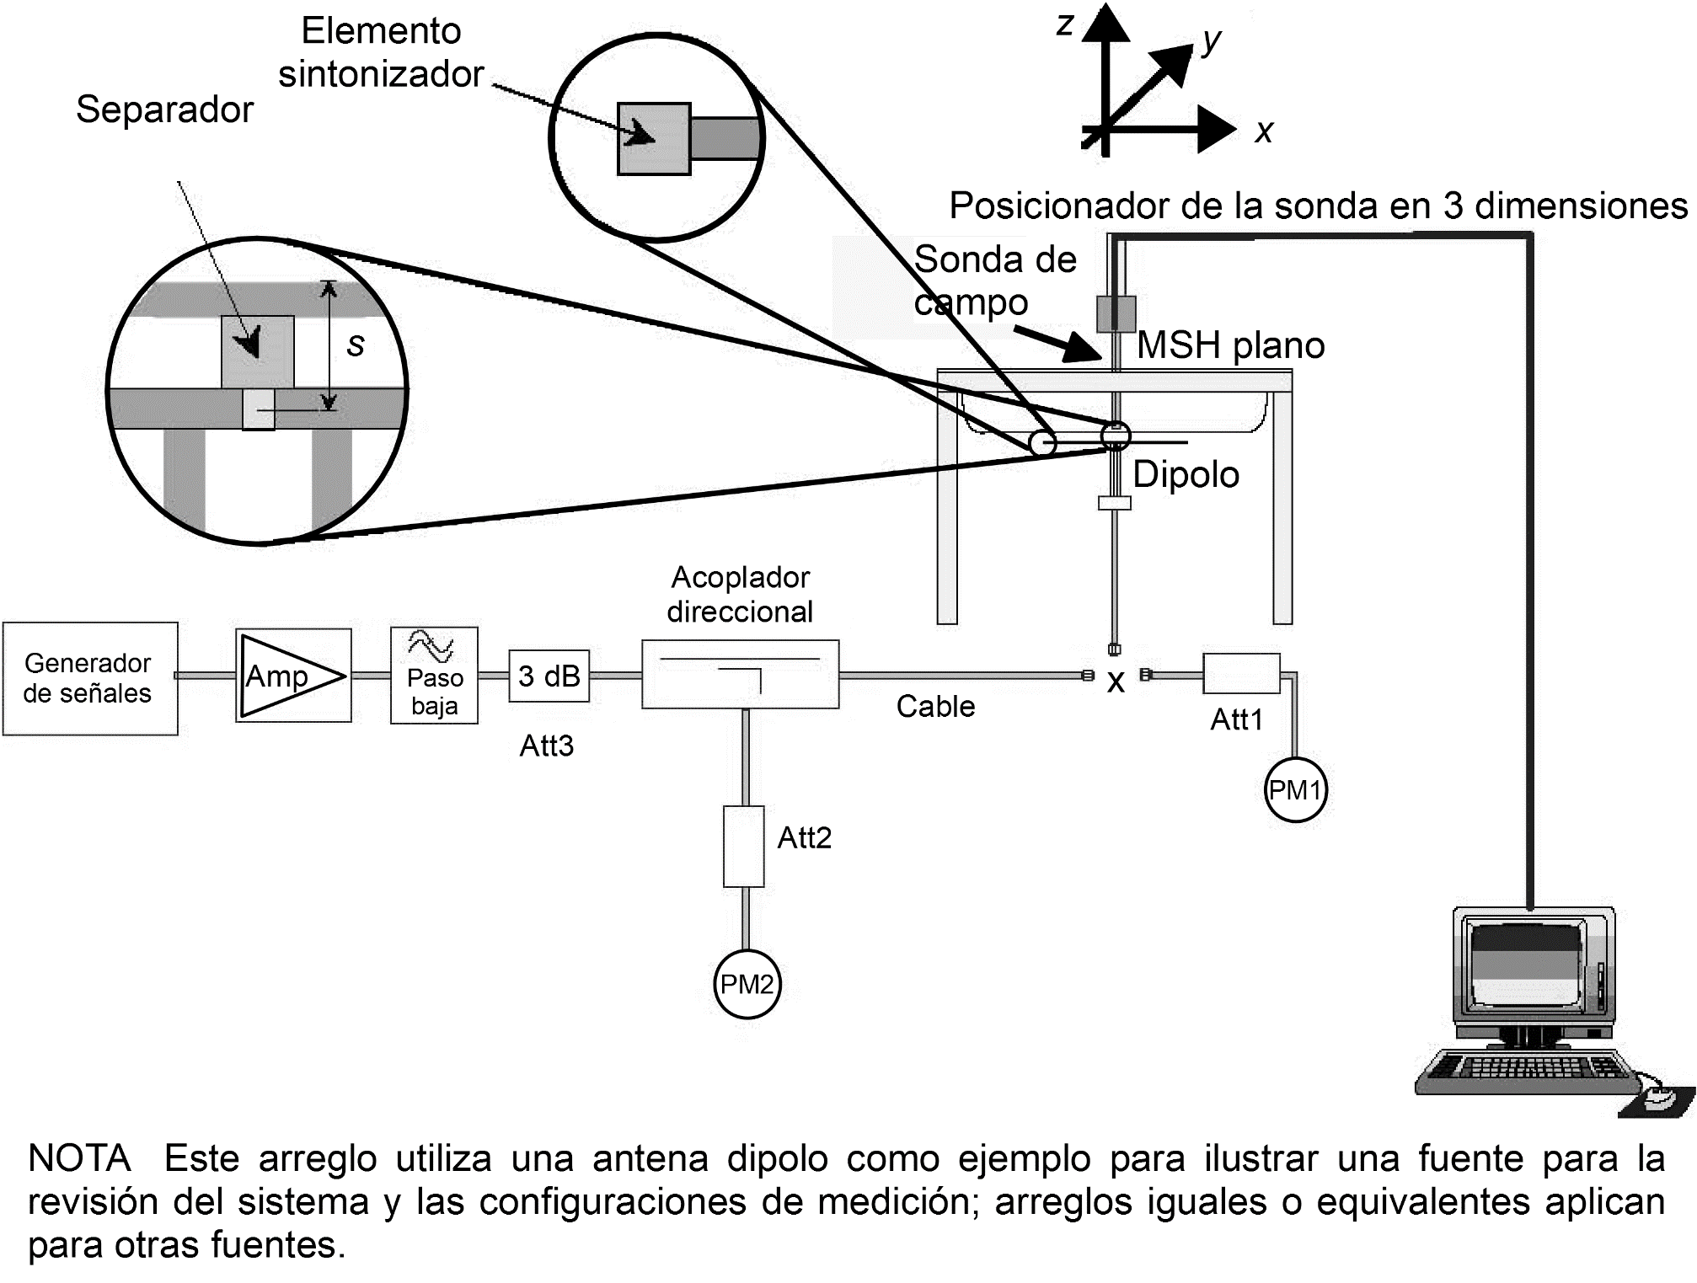
Figura D.1.- Arreglo de prueba para la revisión del sistema.

Primero, el medidor de potencia PM1 (incluyendo atenuador Att1) es conectado al cable para medir la potencia hacia la carga en la ubicación del conector (X) a la fuente para la revisión del sistema. El generador de señales es ajustado a la potencia deseada hacia la carga en el conector (tomando en cuenta la atenuación de Att1) como es medida por el medidor de potencia PM1 e incluso como se acopla a través de Att2 hasta PM2. Después de conectar el cable a la fuente y posicionarla debajo del MSH, el generador de señales es ajustado nuevamente para lograr la misma medición registrada inicialmente en el medidor de potencia PM2. Si el generador de señales no permite ajustes en intervalos de 0.01 dB, la diferencia restante en PM2 debe ser tomada en consideración (por ejemplo, mediante el escalamiento de los valores del SAR medido contra la diferencia en potencia en PM2).
El acoplamiento de la fuente para la revisión del sistema deberá ser revisado usando un analizador de redes (por ejemplo, durante los intervalos de caracterización del desempeño anual) para garantizar que la potencia reflejada es al menos 20 dB menor a la potencia hacia a la carga. Si se usa una fuente diferente donde un desacoplamiento mayor es inherente al diseño de la fuente (por ejemplo, una fuente compuesta por una guía de onda descrita en el numeral Q.2 de la presente Disposición Técnica), menores pérdidas por retorno son aceptable solo si ha sido caracterizado que será estable y que la potencia reflejada sea tomada en cuenta para determinar la potencia neta transmitida por la fuente para la inspección del sistema para normalizar el pico promedio espacial del SAR. La pérdida por retorno especificada debe ser determinada en la frecuencia a la cual se realiza la revisión del sistema.
Los componentes e instrumentación necesarios son los siguientes:
- La salida del generador de señales y amplificador debe ser estable en un intervalo del 2 % (después de calentarse). La potencia suministrada al dipolo debe producir un pico promedio espacial del SAR de al menos 0.4 W/g. El intervalo de los picos del SAR para 1 g o 10 g es de 0.4 W/kg a 10 W/kg. Si el generador de señales puede entregar 15 dBm o más, generalmente un amplificador no es necesario si el generador se conecta al dipolo con un cable con bajas pérdidas. Algunos amplificadores de alta potencia no deben ser operados a potencias muy por debajo de su potencia de salida máxima, por ejemplo, un amplificador de potencia de 100 W operado a 250 mW de potencia de salida puede ser muy ruidoso. Se recomienda un atenuador entre el generador de señales y el amplificador para proteger la entrada del amplificador.
- El filtro paso-bajas insertado después del amplificador reduce el efecto de los armónicos y el ruido provenientes del amplificador. Para la mayoría de los amplificadores en su intervalo de operación normal, el filtro no es necesario.
- El atenuador después del amplificador mejora el acoplamiento de la fuente y la exactitud del sensor de potencia (consulte el manual del medidor de potencia).
- El acoplador direccional (con coeficiente de acoplamiento recomendado de -20 dB) es empleado para monitorear la potencia hacia la carga con el fin de realizar ajustes a la salida del generador de señales para mantener una potencia constante hacia la carga en PM2. El acoplador debe tener pérdidas por retorno mayores a 25 dB en los puertos de entrada y salida. Un acoplador direccional dual es necesario cuando las potencias hacia la carga y reflejada deban ser medidas, por ejemplo, cuando se utilizan guías de onda.
- El medidor de potencia PM2 debe tener alta estabilidad y resolución de 0.01 dBm; de otra manera, la exactitud absoluta tiene un efecto despreciable en el ajuste de potencia hacia el dipolo.
- El medidor de potencia PM1 y el atenuador Att1 deben ser componentes de alta calidad. Estos deben ser calibrados, de preferencia juntos. El atenuador (-10 dB) mejora la exactitud de la medición de potencia (algunos cabezales de alta potencia tienen incorporado un atenuador calibrado). La atenuación exacta del atenuador en la frecuencia de prueba debe ser conocida. Para algunos atenuadores esto puede variar en más de ±0.2 dB del valor especificado a lo largo de la banda de frecuencia de operación.
- Un ajuste del nivel de potencia fijo debe ser usado para PM1 y PM2 con el fin de evitar Incertidumbres en la linealidad y conmutación de intervalos en las mediciones de potencia. Si el nivel de potencia es ajustado, el mismo ajuste del nivel de potencia debe ser usado para PM1 y PM2.
- La fuente para la inspección del sistema debe ser conectada directamente al cable en la ubicación X. Si el medidor de potencia tiene un tipo de conector diferente, adaptadores de alta calidad deben ser usados.
- Las pérdidas por inserción de los cables, especialmente del cable que conecta el acoplador direccional con la antena, deben ser revisadas periódicamente para asegurar que las pérdidas por inserción son estables en el intervalo de frecuencias. Debe ser considerado que un cable que funciona adecuadamente a una frecuencia (por ejemplo, 900 MHz) no tendrá un desempeño equivalente a una frecuencia diferente (por ejemplo, 5 GHz). Durante las mediciones de la revisión del sistema, se deben evitar todos los movimientos de los cables ya que se pueden causar cambios en las características de pérdidas de los cables e introducir errores del SAR.

D.2.5 PROCEDIMIENTO PARA LA REVISIÓN DEL SISTEMA
La revisión del sistema es una medición completa del pico promedio espacial del SAR en 1 g y/o 10 g. El pico promedio espacial del SAR medido en 1 g o 10 g es normalizado a 1 W mediante la potencia de entrada de la fuente para la revisión del sistema (potencia hacia la carga para dipolos y potencia neta para guías de onda) y comparado con el valor objetivo del pico promedio espacial del SAR para 1 g y/o 10 g validado numérica y experimentalmente establecido por la fuente para la revisión del sistema.
Los valores objetivo de la revisión del sistema no deben desviarse por más de ±10 % del valor numérico objetivo en las Tablas D.1 o D.2. Si esto no puede ser mantenido por las razones descritas en D.2.1 para fuentes de más alta frecuencia, el valor del promedio espacial del SAR medido en 1 g (o 10 g) no debe desviarse del valor objetivo del SAR validado para la fuente para la revisión del sistema (descrita en D.2.3) por más que la Incertidumbre expandida para reproducibilidad (Tabla P.9 de la presente Disposición Técnica), o ±5 %, el que sea menor.
El valor del pico promedio espacial del SAR medido en 1 g (o 10 g) no debe desviarse más del ±10 %de los valores numéricos objetivo (Tabla D.1 o Tabla D.2). Si esto no puede ser mantenido por las razones descritas en D.2.1, el valor del pico promedio espacial del SAR medido en 1 g (o 10 g) no debe desviarse del valor objetivo del SAR para la fuente para la revisión del sistema (descrita en D.2.3) más que la Incertidumbre expandida para reproducibilidad (Tabla P.9 de la presente Disposición Técnica), o ±5 %, el que sea menor. El valor objetivo del SAR validado para la revisión del sistema es evaluado al menos una vez al año, como se explica en el numeral D.1.

D.3 VALIDACIÓN DEL SISTEMA

D.3.1 PROPÓSITO
El procedimiento de validación del sistema prueba el sistema del SAR usando dipolos estándar y guías de onda definidas por esta Disposición Técnica para verificar la exactitud de las mediciones y el desempeño de las sondas, la electrónica de medición y el software del sistema. Es una validación del sistema con respecto a todas las especificaciones de desempeño. Este procedimiento emplea un MSH plano y una fuente para la validación del sistema definida en el Anexo Q de la presente Disposición Técnica. En consecuencia, este proceso de validación no incluye la dispersión de los datos ni la Incertidumbre del posicionamiento del DCI debido al MAC. La validación del sistema debe realizarse al menos una vez al año, cuando un nuevo sistema sea puesto en operación, o cuando se hayan hecho modificaciones al sistema, tales como actualizaciones de software, uso de diferente electrónica de medición o sondas y después de calibrar las sondas. La validación del sistema debe realizarse con la sonda calibrada.
El objetivo del numeral D.3 es proveer una metodología para la validación del sistema de medición del SAR. Dado que el equipo de medición del SAR, las técnicas de calibración, los MSH, y el LET pueden variar entre LP, una metodología de validación es necesaria para cerciorarse que resultados uniformes pueden ser obtenidos de acuerdo con los procedimientos de medición y requisitos de incertidumbre definidos. Valores objetivos de SAR calculados numéricamente para las fuentes de validación del sistema definidas en el Anexo Q de la presente Disposición Técnica, son listados en la Tabla D.1 y Tabla D.2. Los requisitos ambientales para las pruebas de validación del sistema son especificados en el numeral 5.1.1 de la presente Disposición Técnica.

D.3.2 ARREGLO DEL MSH
La preparación del MSH plano descrita para la revisión del sistema (vea D.2.2 y Figura D.1) es usada también para las pruebas de validación del sistema. La validación del sistema debe realizarse usando LET que tengan las propiedades dieléctricas definidas en la Tabla 4 de la presente Disposición Técnica.

D.3.3 FUENTES PARA LA VALIDACIÓN DEL SISTEMA
Se definen dos tipos de fuentes para la validación del sistema: dipolos estándar y una fuente estándar de guía de onda (ambas descritas en el Anexo Q de la presente Disposición Técnica).
Cuando se usan los dipolos, el MSH debe ser irradiado usando un dipolo estándar especificado en el numeral Q.1 de la presente Disposición Técnica, para la frecuencia requerida. El dipolo debe ser posicionado debajo del MSH plano y centrado con su eje paralelo al lado más largo del MSH. Un separador de bajas pérdidas y baja constante dieléctrica debe ser usado para establecer la distancia correcta entre la superficie superior del dipolo de referencia y la superficie inferior del MSH. Por debajo de 3 GHz, el separador no debe cambiar los valores del pico promedio espacial del SAR medido en 1 g y 10 g por más de un 1 %, si se compara con la condición sin separador. Por arriba de 3 GHz, el separador puede afectar el SAR medido e introducir desviaciones de los valores numéricos objetivo de la Tabla D.1; por lo tanto, valores objetivo del SAR validados experimentalmente con separadores específicos deben ser utilizados (vea el primer párrafo en el pie de la Tabla D.1). La distancia entre la superficie del LET y el centro del dipolo de referencia (designado s en la Figura D.1) debe estar dentro de ±0.2 mm de la distancia requerida para cada frecuencia de prueba. El dipolo de referencia debe tener pérdidas por retorno mayores a 20 dB (medidas en la configuración de condiciones para la validación del sistema) a la frecuencia de prueba para reducir la reflexión de potencia e Incertidumbre de la medición del SAR. Para cumplir este requisito puede ser necesario afinar los dipolos estándar mediante el uso de dieléctricos con bajas pérdidas o elementos metálicos de sintonización en los extremos del dipolo.
Para los dipolos estándar descritos en el numeral Q.1 de la presente Disposición Técnica, la Distancia de separación s está dada por:
s = 15 mm ± 0,2 mm para 300 MHz ≤ f ≤1 000 MHz;
s = 10 mm ± 0,2 mm para 1 000 MHz ≤ f ≤6 000 MHz;
Los brazos del dipolo deben ser paralelos a la superficie plana del MSH con una tolerancia de ±2° o menos (vea Figura D.1) esto puede ser garantizado con un cuidadoso posicionamiento horizontal del dipolo estándar contra el MSH lleno de LET y comparando la separación en los extremos del dipolo.
Los valores numéricos objetivo de la Tabla D.1 para frecuencias por encima de 5 000 MHz requieren consideraciones específicas debido a la alta sensibilidad de aquellos valores para los detalles de construcción de dipolos pequeños. Los valores objetivo en la Tabla D.1 pueden desviarse de los valores objetivo reales del dipolo validados por el fabricante del dipolo. El separador dieléctrico usado para el dipolo debe ser modelado también dado que puede afectar el valor del SAR determinado numéricamente.
Fuentes de guías de onda son alternativas adecuadas a las antenas de dipolo a frecuencias más altas donde los valores objetivo de las antenas de dipolo pueden ser sensibles a incertidumbres de fabricación y detalles de construcción. Ejemplos de fuentes de guías de onda son descritos en el numeral D.2 para 5.2 GHz y 5.8 GHz, y los valores numéricos objetivo del SAR son proporcionados en la Tabla D.2 para las configuraciones de medición específicas. La fuente de guía de onda es posicionada con la ventana acopladora en contacto directo con el MSH. La potencia neta debe ser medida correctamente para escalar el SAR.

D.3.4 MEDICIÓN DE LA POTENCIA DE ENTRADA DEL DIPOLO DE REFERENCIA
La medición de la potencia de entrada descrita por la revisión del sistema (vea D.2.4) es también usada en las pruebas de validación del sistema.

D.3.5 PROCEDIMIENTO DE VALIDACIÓN DEL SISTEMA
La validación del sistema es empleada para verificar la exactitud de las mediciones de un sistema del SAR completo, incluyendo los algoritmos del software. Las Incertidumbres del posicionamiento del dispositivo y la forma del MAC no son consideradas durante la validación del sistema. El procedimiento de validación del sistema consiste en hasta seis pasos, del a) al f). El Paso a) es la parte más importante del procedimiento de validación del sistema y debe ser realizado para cada combinación de sonda, electrónica de medición y versión del sistema de medición y posprocesamiento que es usada para evaluar cada vez que la validación del sistema es necesaria. Entonces las selecciones aplicables del Paso b) al Paso f) deben ser realizadas. Estas pruebas adicionales deben ser realizadas cada vez que los componentes del sistema hayan sido modificados (por ejemplo, una nueva versión de software, nueva electrónica de medición, nuevas sondas o calibraciones). El Paso f) es opcional siempre que la información equivalente esté incluida en el certificado de calibración de la sonda y sea fácilmente accesible para el usuario, lo cual el usuario debe confirmar. El procedimiento de validación del sistema es el siguiente.
- Evaluación del SAR: Se realiza una medición completa del pico promedio espacial del SAR. La potencia de entrada de la fuente de validación del sistema es ajustada para producir en 1 g y/o 10 g un valor pico promedio espacial del SAR dentro del intervalo de 0.4 W/kg a 10 W/kg. El pico promedio espacial del SAR en 1 g y/o 10 g es medido a las frecuencias de la Tabla D.1 o Tabla D.2 dentro del intervalo de los parámetros soportados por el sistema del SAR. Para fuentes de dipolo, los resultados deben ser normalizados a 1 W de potencia hacia la carga y comparados con los valores numéricos del SAR en la Tabla D.1 (columnas 3 o 4). Para fuentes de guía de onda los resultados deben ser normalizados a una potencia neta de 1 W, y comparados con los valores objetivo del SAR normalizado en la Tabla D.2. Las diferencias entre los valores medidos y los valores numéricos objetivo deben ser menores a la Incertidumbre expandida para la validación del sistema usando los procedimientos de la Tabla P.8, pero no más del 10 %.
- Rutina de extrapolación: Los valores del SAR locales son medidos a lo largo del eje vertical directamente por encima del centro de la fuente para la validación del sistema (es decir, el punto de alimentación del dipolo o la línea central de la guía de onda) usando la misma separación entre puntos de la rejilla de pruebas que el usado para el escaneo de zoom en evaluaciones del SAR de Handsets. Los valores medidos son extrapolados a la superficie del MSH y comparados con los valores objetivo apropiados dados en la Tabla D.1 o Tabla D.2. Si la fuente de dipolo es usada, esta medición es repetida a lo largo de otro eje vertical con un desplazamiento transversal de 20 mm (dirección-y de la Figura D.1) del punto de alimentación del dipolo estándar. Los valores del SAR son extrapolados a la superficie del MSH y comparados con los valores numéricos normalizados dado en la Columna 6 de la Tabla D.1. La diferencia entre los valores extrapolados y los valores numéricos objetivo dados en la Tabla D.1 (o valores específicos para la fuente específica usada) debe ser menor que la Incertidumbre expandida para la validación del sistema usando los procedimientos de la Tabla P.8, de la presente Disposición Técnica, o 15 %, el que sea menor. Note que el Paso b) puede ser realizado al mismo tiempo que el Paso a) si, en el mismo se emplea un escaneo de zoom ampliado para proporcionar los valores del SAR extrapolados. Linealidad de la sonda para señales equivalentes a Onda Continua: Las mediciones del Paso a) son repetidas utilizando diferentes niveles de potencia de entrada del dipolo de referencia. Los niveles de potencia para cada frecuencia son seleccionados para producir en 1 g o 10 g valores del pico promedio espacial del SAR de aproximadamente 10 W/kg, 2 W/kg, 0.4 W/kg y 0.12 W/kg. Los valores del SAR medidos son normalizados a 1 W de potencia hacia la carga para fuentes de dipolo (o 1 W de potencia neta para fuentes de guía de onda) y comparados con los valores normalizados del Paso a). La diferencia entre estos valores debe ser menor a la incertidumbre expandida para la componente de linealidad usando el procedimiento de la Tabla P.8 y P.2.2.3, de la presente Disposición Técnica, o 10 %, el que sea menor.
- Linealidad de la sonda para señales periódicas con modulación de pulsos: Este paso debe ser llevado a cabo una vez que los requisitos del Paso c) hayan sido cumplidos. Las mediciones del Paso a) son repetidas con las señales con modulación pulsante teniendo un factor de trabajo de 0.1 y una tasa de repetición del pulso de 10 Hz. La potencia es ajustada para producir en un 1 g o 10 g un pico promedio espacial del SAR de aproximadamente 8 W/kg con la señal periódica con modulación pulsante o un pico del SAR de aproximadamente 80 W/kg. Los valores medidos del SAR son normalizados a 1 W de potencia hacia la carga y factor de trabajo de 1, y comparados con los valores normalizados a 1 W del Paso a). La diferencia entre estos valores debe ser menor que la incertidumbre expandida para la validación del sistema usando los procedimientos de la Tabla P.8, de la presente Disposición Técnica, o 10 %, el que sea menor.
- Linealidad de la sonda para modulaciones digitales con características aleatorias de amplitud y fase (por ejemplo, señales de CDMA y OFDM): Las mediciones del Paso a) son repetidas con las modulaciones específicas que serán evaluadas por el LP. Esta prueba puede ser realizada a una sola por modulación. Estas modulaciones tienen una alta proporción entre las potencias pico y promedio. La potencia es ajustada para producir en 1 g un pico promedio espacial del SAR de 8 W/kg. Si la proporción entre las potencias pico y promedio de una modulación en particular es lo suficientemente alta para que el pico local del SAR exceda el rango dinámico del sistema, la potencia de entrada debe ser reducida para producir en 1 g un pico promedio espacial del SAR menor a 8 W/kg, pero lo más cercano a este. Los valores de SAR medidos son normalizados a 1 W de potencia de entrada hacia la carga para una fuente de dipolo (o 1 W de potencia neta para fuentes de guía de onda) y a un factor de trabajo de 1, luego se comparan con el valor normalizado del Paso a). La diferencia entre estos valores debe ser menor a la Incertidumbre expandida para la validación del sistema usando los procedimientos de la Tabla P.8 de la presente Disposición Técnica o 10 %, el que sea menor.
- Isotropía axial de la sonda: El centro geométrico de los sensores de la sonda está ubicado directamente por encima del centro de la fuente de la validación del sistema una distancia de medición de aproximadamente 1 vez el diámetro de la sonda de la superficie interna del MSH. La sonda se gira sobre su eje ±180° en intervalos no mayores a 15°. La lectura máxima y mínima del SAR son registradas. La diferencia entre estos valores debe ser menor a la Incertidumbre expandida para la componente de isotropía axial usando los procedimientos de la Tabla P.8 y del numeral P.2.2.2 de la presente Disposición Técnica, o 5 %, el que sea menor.
NOTA El procedimiento de validación del sistema no es una alternativa a la calibración de la sonda ni la estimación de la incertidumbre del Anexo P de la presente Disposición Técnica. La sonda y la electrónica de medición para tomar lecturas deben ser calibradas regularmente de acuerdo con los procedimientos dados en el Anexo E de la presente Disposición Técnica. La isotropía hemisférica de la sonda no está considerada en el protocolo para validación del sistema.

D.3.6 VALORES NUMÉRICOS OBJETIVO DEL SAR
La Tabla D.1 muestra los valores objetivo del SAR validados numéricamente para la validación del sistema (vea D.3.5), usando los dipolos estándar descritos en el numeral Q.1 de la presente Disposición Técnica. Los valores numéricos objetivo del SAR en la Tabla D.1 fueron calculados usando el método de diferencias finitas en el dominio del tiempo usando los requisitos del MSH del Anexo R y de la Tabla R.1 de la presente Disposición Técnica, y también validados contra resultados equivalentes medidos en configuraciones de prueba desde 300 MHz hasta 5 800 MHz. Los valores del SAR local en las Columnas 5 y 6 de la Tabla D.1 fueron verificados experimentalmente para cada frecuencia de pruebas usando extrapolación polinómica de cuarto orden. Los valores por arriba de 3 GHz son dependientes del separador del dipolo empleado y de los detalles de construcción del dipolo; por lo tanto, valores objetivo para dipolos individuales pueden variar respecto a los valores en la Tabla D.1 hasta en un ±10 %. La razón es que las dimensiones del dipolo son pequeñas comparadas con el diámetro de los brazos y las dimensiones del separador, es decir los valores numéricos objetivo no son genéricos y necesitan ser determinados para una configuración en particular.

Tabla D.1.- Valores numéricos objetivo del SAR (W/kg) para un dipolo estándar y un MSH plano.
Frecuencia  MHz | Grosor de la carcasa del MSH  mm | SAR en 1 g  W/kg | SAR en 10 g  W/kg | SAR local en la superficie (por encima del punto de alimentación)  W/kg | SAR local en la superficie (y = 20 mm de distancia del punto de alimentación)ª  W/kg
300 | 6.3 | 3.02 | 2.04 | 4.40 | 2.10
300 | 2.0 | 2.85 | 1.94 | 4.14 | 2.00
450 | 6.3 | 4.92 | 3.28 | 7.20 | 3.20
450 | 2.0 | 4.58 | 3.06 | 6.75 | 2.98
750 | 2.0 | 8.49 | 5.55 | 12.6 | 4.59
835 | 2.0 | 9.56 | 6.22 | 14.1 | 4.90
900 | 2.0 | 10.9 | 6.99 | 16.4 | 5.40
1 450 | 2.0 | 29.0 | 16.0 | 50.2 | 6.50
1 500 | 2.0 | 30.5 | 16.8 | 52.8 | 6.53
1 640 | 2.0 | 34.2 | 18.4 | 60.4 | 6.69
1 750 | 2.0 | 36.4 | 19.3 | 64.9 | 6.53
1 800 | 2.0 | 38.4 | 20.1 | 69.5 | 6.80
1 900 | 2.0 | 39.7 | 20.5 | 72.1 | 6.60
1 950 | 2.0 | 40.5 | 20.9 | 72.7 | 6.60
2 000 | 2.0 | 41.1 | 21.1 | 74.6 | 6.50
2 100 | 2.0 | 43.6 | 21.9 | 79.9 | 6.58
2 300 | 2.0 | 48.7 | 23.3 | 92.8 | 7.18
2 450 | 2.0 | 52.4 | 24.0 | 104 | 7.70
2 600 | 2.0 | 55.3 | 24.6 | 113 | 8.29
3 000 | 2.0 | 63.4 | 25.6 | 142 | 9.50
3 500 | 2.0 | 67.1 | 25.0 | 169 | 12.1
3 700 | 2.0 | 67.4 | 24.2 | 178 | 12.7
5 000 | 2.0 | 77.9 | 22.1 | 305 | 15.1
5 200 | 2.0 | 76.5 | 21.6 | 310 | 15.9
5 500 | 2.0 | 83.3 | 23.4 | 349 | 18.1
5 800 | 2.0 | 78.0 | 21.9 | 341 | 20.3
Los valores arriba de 3 GHz son dependientes del separador del dipolo y los detalles de construcción del dipolo pueden variar hasta ±10 %. Las razones son que las dimensiones del dipolo son pequeñas comparadas con respecto al diámetro de los brazos y las dimensiones del espaciador, es decir, los valores numéricos objetivo no son genéricos y necesitan ser determinados para una configuración de prueba en particular. También, los resultados pueden ser sensibles a la permitividad de la carcasa del MSH. Por estas razones, el LP debe determinar los valores objetivo del SAR para la configuración de prueba en particular usando métodos numéricos y experimentales.

La potencia hacia el dipolo debe ser limitada para que los valores medidos de SAR estén dentro del rango dinámico de la sonda y evitar así daños a esta.

NOTA 1 Todos los valores del SAR están normalizados a 1 W de potencia hacia la carga.

NOTA 2 Los valores objetivo del SAR de 1 g y 10 g sólo son válidos para la validación del sistema definida en el numeral D.3, empleando dipolos que tengan las dimensiones definidas en el numeral Q.1 de la presente Disposición Técnica.

ª El comportamiento no monótono de los valores del SAR local a 20 mm de distancia en sentido transversal al punto de alimentación de 1 640 MHz a 2 100 MHz es debido a los valores de conductividad del LET seleccionados para estas frecuencias (vea la Tabla 4 de la presente Disposición Técnica).

La Tabla D.2 muestra los valores objetivo del SAR para la validación del sistema usando fuentes de guías de onda descritas en el numeral Q.1 de la presente Disposición Técnica. Los valores objetivo del SAR validados numéricamente son dependientes de la Permitividad relativa de la carcasa del MSH; por lo tanto, los valores objetivo son dados para permitividades relativas de la carcasa de 3, 4 y 5. Interpolación lineal debe ser aplicada cuando la permitividad de la carcasa del MSH esté entre estos valores. Los valores numéricos objetivo del SAR de la Tabla D.2 son para 1 W de potencia neta medida en el interior de la guía de onda, fueron calculados usando el método de diferencias finitas en el dominio del tiempo con los requisitos del volumen para promedio y verificados con mediciones. La potencia entregada al MSH es igual a la potencia hacia la carga dentro de la fuente de guía de onda menos la potencia reflejada y las pérdidas por transmisión en la guía de onda (incluyendo las pérdidas en el adaptador y las paredes de la guía de onda). Las pérdidas por transmisión del adaptador pueden ser determinadas al medir S₁₁ en su puerto coaxial con tres diferentes guías de onda estándar conocidas conectadas al puerto de la guía de onda, por ejemplo, un corto circuito más dos líneas de transmisión de diferentes longitudes terminadas en corto circuito. Las pérdidas por transmisión de la guía de onda deben ser medidas al menos una vez al año utilizando un analizador de redes calibrado.
La guía de onda utilizada en las simulaciones fue modelada como un conductor perfecto con una ventana dieléctrica de acoplamiento con las dimensiones especificadas en el numeral Q.2 de la presente Disposición Técnica. El MSH usado en las simulaciones tiene 216 mm de largo, 152 mm de ancho y 80 mm de profundidad, el grosor de la carcasa es de 2 mm. Los parámetros dieléctricos del líquido están definidos en la Tabla 4 de la presente Disposición Técnica.

Tabla D.2.- Valores numéricos objetivo del SAR para guías de onda especificadas en el numeral Q.2 colocada en contacto con el MSH plano
Frecuencia  MHz | Permitividad relativa del MSH de silueta plana | SAR en 1 g  W/kg | SAR en 10 g  W/kg | SAR local como función de la distancia d [mm] dentro del MSH a lo largo de su línea central
5 200 | 3 | 165 | 53.7 | 667 exp(-2dl6,2)
 | 4 | 180 | 56.5 | 733 exp(-2dl6,2)
 | 5 | 194 | 59.1 | 796 exp(-2dl6,2)
5 800 | 3 | 165 | 49.3 | 804 exp(-2dl5,5)
 | 4 | 184 | 52.5 | 907 exp(-2dl5,5)
 | 5 | 200 | 55.2 | 982 exp(-2dl5,5)
En caso de que la potencia neta produzca valores del SAR medido que están por encima del rango dinámico de la sonda, potencias más bajas deben ser utilizadas para que no se introduzca incertidumbre adicional a la medición y para no dañar la sonda.

NOTA 1 Todos los valores de SAR están normalizados a una potencia neta de 1 W (es decir, la potencia entregada al MSH)

NOTA 2 Los valores de referencia del SAR de 1 g y 10 g son sólo válidos para la validación del sistema definida en el numeral D.3, usando guías de onda con la construcción y dimensiones definidas en el numeral Q.2 de la presente Disposición Técnica.

ANEXO E
CALIBRACIÓN Y CARACTERIZACIÓN DE SONDAS DOSIMÉTRICAS

E.1 OBSERVACIONES PRELIMINARES
Actualmente las sondas disponibles para medir el SAR están basadas en diodos detectores Schottky. La señal medida a la salida de la sonda es una tensión proporcional a o 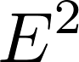, dependiendo de la magnitud de la Intensidad de campo eléctrico, el cual determina el punto de operación en la curva característica del diodo.
La mayoría de las sondas isotrópicas consisten en tres sensores dipolos pequeños con diodos detectores en sus espacios centrales. Los patrones de directividad de ese tipo de sensores son ortogonales, y la magnitud total del campo eléctrico es proporcional a la raíz de la suma de los cuadrados (RSS) de las tres componentes ortogonales del campo. En la región de la ley cuadrática de la respuesta del diodo, el voltaje de salida del sensor es proporcional a la media cuadrática de la correspondiente componente del campo. Más allá de ese intervalo de voltaje de salida se comprime y por lo tanto requiere linealización dentro del rango dinámico. Las diferencias debidas a las tolerancias de fabricación introducirán diferentes sensibilidades para cada sensor, lo cual debe ser contabilizado durante la calibración y compensado durante las mediciones.
La calibración de la sonda para mediciones del SAR en LET producirá o un factor de conversión del SAR o un factor de conversión del campo eléctrico. Debido a que el SAR es proporcional a la conductividad del LET, una calibración directa en términos del SAR será válida solo para LET con exactamente la misma conductividad. La sensibilidad del campo eléctrico depende más de la Permitividad compleja del LET y es menos sensible a la conductividad sola. La calibración en términos del campo eléctrico en vez del SAR debe tener un rango más amplio de validez, y es, por lo tanto, preferible para las pruebas rutinarias del SAR en las cuales las propiedades del LET varían ligeramente con el tiempo.
La calibración de la sonda es usualmente realizada ya sea con métodos de un paso o con métodos de dos pasos. En el método de dos pasos, el campo total está dado por la ecuación indicada a continuación:
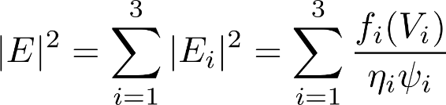 Ecuación (E.1)
Donde 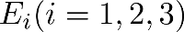 son los componentes resultantes de la proyección del vector del campo eléctrico en los tres sensores ortogonales, 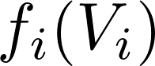 es una función de linealización de la señal del sensor rectificada 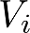, en [µV/(V/m)²] es la sensibilidad del sensor dipolo i en el aire, y 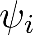 es la relación de la respuesta del sensor en el aire a la respuesta del medio dieléctrico (a veces referido como el factor de conversión).
La función de linealización no es solo una función del valor RMS de v_{i} sino que también es dependiente de la señal. Las señales de onda continua y señales periódicas moduladas por impulsos con amplitud constante (por ejemplo, GSM) pueden ser corregidas más fácilmente por linealidad, que protocolos de comunicación empleando modulaciones complejas con envolventes estocásticas de la señal. Puede ser obtenida linealización aceptable de modulaciones complejas en un rango dinámico amplio con una incertidumbre de linealidad de menos de 0.4 dB.
Este método de dos pasos también ha sido denominado como un método de tres pasos, donde el tercer paso involucra la linealización de la función . En los métodos de un paso descritos en el numeral E.3.3, el campo total está dado por la siguiente ecuación:
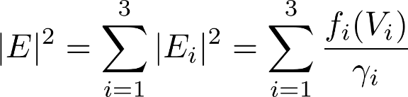 Ecuación (E.2)
Aquí los factores están incluidos en la sensibilidad total en el tejido 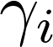.
La calibración de la sonda es válida solo cuando los sensores están lo suficientemente lejos (al menos un diámetro de la punta de la sonda) de cualquier frontera del medio. Cuando la sonda está cerca de tales fronteras y no se aplica compensación, la sensibilidad puede cambiar (efecto de frontera). El efecto de frontera, así como la respuesta isotrópica de la sonda, debe ser evaluada usando pruebas separadas, de acuerdo con lo descrito en los numerales P.2.2.2, P.2.2.5, E.4 y E.6 de la presente Disposición Técnica.

E.2 LINEALIDAD
En el numeral P.2.2.3 de la presente Disposición Técnica, se introduce y explica la linealidad de la sonda; la incertidumbre asociada puede ser determinada según los métodos establecidos en el mismo numeral, para señales de onda continua y en el numeral P.2.2.4 de la presente Disposición Técnica, para señales moduladas. El numeral E.2 describe una metodología general para evaluar la linealidad de la sonda para cualquier señal.
La respuesta no lineal del sensor del diodo detector 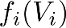 que es una función de la intensidad del campo y de las características de la señal debe ser linealizada antes de la evaluación de la sensibilidad (ver numeral E.1). Esto se realiza mejor usando un escaneo de amplitud o potencia con un campo incidente bien definido que tiene las características de señal correspondientes. Cualquiera de las siguientes configuraciones puede ser utilizada siempre que el rango dinámico de interés se evalúe en intervalos de 3 dB o menos. Un medidor de potencia RMS verdadera o una sonda de campo apropiadamente calibrada deben ser utilizados como referencia. Los parámetros de linealización son determinados por el sensor i-ésimo evaluando y removiendo el error de linealización entre la respuesta medida E_{inc medido} y el campo incidente E_{inc} como se muestra en la siguiente ecuación:
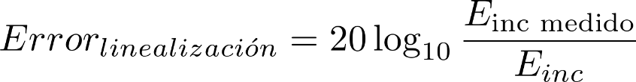 Ecuación (E.3)

E.3 EVALUACIÓN DE LA SENSIBILIDAD DE LOS SENSORES DIPOLO

E.3.1 GENERAL
Los factores de sensibilidad pueden ser determinados aplicando los procedimientos de un paso o dos pasos. Alternativamente, se puede aplicar la calibración de transferencia.

E.3.2 PROCEDIMIENTOS DE DOS PASOS

E.3.2.1 GENERAL
El campo total debe ser evaluado de acuerdo con la ecuación mostrada en la ecuación E.1.
La separación de la sensibilidad de la sonda en dos factores ( y ) permite el uso de ciertos procedimientos estandarizados de calibración de la sonda de espacio libre y proporciona una validación adicional del rendimiento de la sonda y la configuración de la calibración.

E.3.2.2 SENSIBILIDAD EN EL AIRE (PRIMER PASO)
La configuración más exacta usada para la generación de campos bien definidos para simular condiciones de espacio libre para usar en la calibración de sondas son las guías de onda. Las razones son las siguientes:
- Las configuraciones de la guía de onda requieren potencia moderada y menor espacio que las configuraciones de calibración de campo lejano;
- Es posible la generación de campos más exactos rastreables a lecturas de potencia;
- La incertidumbre producida por los disturbios producidos en el campo debido a que la inserción de la sonda es despreciable para sondas pequeñas de campo cercano cuando las dimensiones de la guía de onda son considerablemente más largas que las dimensiones de la sonda;
- Las configuraciones permiten un acceso fácil para orientar el eje normal o paralelo de la sonda a la polarización de campo dentro de la configuración;
- Además, es posible la validación cruzada de las intensidades de campo generales usando un conjunto de guías de onda con rangos de frecuencia de superposición.
A frecuencias más bajas (por ejemplo, por debajo de 750 MHz), las células TEM se pueden emplear en su lugar. Sin embargo, el campo dentro de una célula TEM no está bien definido, es decir, hay una desviación bastante grande de la predicción homogénea de la distribución del campo.
La sonda se inserta generalmente a través de pequeños orificios en las paredes de la célula TEM y se posiciona en el centro (arriba o abajo del septo) donde el campo es en su mayoría homogéneo sobre las dimensiones de la sonda. Cada sensor es evaluado con respecto a la componente del campo paralela al sensor.
Siempre y cuando la línea resistiva no cargue al sensor del diodo dipolo y la sonda sea pequeña comparada con la longitud de onda, la sensibilidad en el espacio libre es independiente de la frecuencia. Esto proporciona una validación adicional a la configuración de la calibración, y comprueba las posibles penetraciones de campo debidas a la sonda. Los efectos debidos a la inserción de la sonda son típicamente despreciables, si son utilizados acopladores de guías de onda de alta calidad y fuentes acopladas. Una fuente adicional de Incertidumbre en la configuración de la guía de onda se debe a las reflexiones de la carga terminada, lo que puede resultar en un patrón de onda estacionaria dentro de la configuración. Las reflexiones se pueden mantener por debajo del 1 % si se utilizan cargas de guía de onda de alta calidad. Además, la incertidumbre puede compensarse realizando mediciones suplementarias con una carga de desplazamientos /4 y promediando dos lecturas.

E.3.2.3 SENSIBILIDAD EN EL MEDIO (SEGUNDO PASO)

E.3.2.3.1 GENERAL
La sensibilidad en el LET se determina generando valores de campo conocidos localmente dentro del medio. Dos métodos pueden ser utilizados:
- Calibración de transferencia con la sonda de temperatura;
- Calibración con campos analíticos.

E.3.2.3.2 CALIBRACIÓN DE TRANSFERENCIA CON LAS SONDAS DE TEMPERATURA
En líquidos con pérdidas el SAR está relacionado con el campo eléctrico (E) y la tasa de incremento de temperatura en el líquido (dT/dt) que tiene capacidad calorífica específica c_{h}. Por lo tanto, basado en la relación
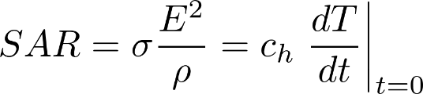 Ecuación (E.4)
El campo eléctrico en un líquido con pérdidas puede ser medido indirectamente midiendo la tasa de incremento de temperatura en el líquido. Están disponibles sondas que no perturban la temperatura (sondas ópticas o sondas de termistor con líneas resistivas) con sensores pequeños (< 2 mm) y de tiempo de respuesta rápido (< 1 s) y pueden ser fácilmente calibradas con alta precisión. La configuración y la fuente de excitación no tienen influencia en la calibración; solamente deben ser consideradas las incertidumbres de posicionamiento relativo de las sondas de temperatura y de campo eléctrico a ser calibradas. Sin embargo, muchos problemas limitan la exactitud disponible de las calibraciones de la sonda con sondas de temperatura.
- La tasa de aumento de temperatura no es directamente medible, pero debe ser evaluada de las medidas de temperatura realizadas sobre un tiempo corto de duración. Se necesita precaución especial para evitar Incertidumbre en las mediciones causadas por gradientes de temperatura debido a efectos de ecualización de energía o corrientes de convección en el líquido. Dichos efectos no pueden ser evitados por completo. Con una cuidadosa configuración estas Incertidumbres se pueden mantener pequeñas.
- No está bien definido el volumen medido alrededor de la sonda de temperatura. Es difícil calcular la transferencia de energía en la sonda desde un campo de temperatura de gradiente circundante en la sonda (típicamente, las sondas de temperatura son calibradas en líquidos con temperaturas homogéneas). No hay estándar trazable para las mediciones del incremento de temperatura.
- La calibración depende de la evaluación de la densidad de la masa, de la capacidad térmica específica y de la conductividad eléctrica del medio. Mientras la densidad de masa y la capacidad térmica específica puedan ser medidas con precisión con procedimientos estandarizados (~ ±2 % para c_{h}; mucho mejor para ), no hay estándar para la medición de la conductividad eléctrica. Dependiendo del método y del líquido, la incertidumbre puede ser ±5 %.
- Se requiere suficiente aumento de temperatura para producir los aumentos medibles de la misma; por lo tanto, la calibración es comúnmente realizada en un nivel más alto de potencia que los métodos del campo eléctrico. Las no-linealidades en el sistema (por ejemplo, mediciones de potencia, diferentes componentes del campo, etc.) deben ser compensadas.
Considerando esos problemas, la exactitud de la calibración de las sondas de campo eléctrico usando la técnica del incremento de temperatura en una configuración cuidadosamente diseñada es alrededor del ±10 % (Incertidumbre estándar combinada). La Incertidumbre estándar combinada estimada de esta configuración es del ±5 % cuando se utiliza el mismo líquido tanto para la calibración como para las mediciones reales, y del ±7 % al 9 % cuando no, lo cual está de acuerdo con estimaciones del mismo. Cuando se realiza un análisis de la Incertidumbre de la calibración de transferencia usando la técnica del aumento de temperatura, al menos deben ser considerados los parámetros incluidos en la Tabla E.1.
Tabla E.1. - Análisis de la incertidumbre para calibración de transferencia usando sondas de temperatura
Fuente de incertidumbre | Valor de la incertidumbre  ± % | Distribución de probabilidad | Divisor | c_{i} | Incertidumbre estándar  u_{i} ± % | v_{i} o v_{efec}
Posicionamiento de la sonda de campo eléctrico |  | R | √3 | 1 |  | ∞
Posicionamiento de la sonda de temperatura |  | R | √3 | 1 |  | ∞
Linealidad la sonda de campo eléctrico |  | R | √3 | 1 |  | ∞
Deriva de la sonda de temperatura y ruido |  | R | √3 | 1 |  | ∞
Conductividad del líquido |  | R | √3 | 1 |  | ∞
Calor específico del líquido |  | R | √3 | 1 |  | ∞
Densidad del líquido |  | R | √3 | 1 |  | ∞
Precisión de la sonda de temperatura |  | R | √3 | 1 |  | ∞
Incertidumbre estándar combinada |  | RSS
NOTA c_{i} es el coeficiente de sensibilidad.

Los componentes de la Tabla E.1 deben ser determinados como sigue:
- Las tolerancias de posicionamiento de las sondas de temperatura y campo eléctrico son evaluadas de acuerdo con el numeral P.2.3.1 de la presente Disposición Técnica, utilizando la profundidad de penetración real determinada a partir de los parámetros dieléctricos del tejido, medidos en la frecuencia de calibración. Ya que se esperan pequeñas variaciones del SAR en el valor pico para direcciones paralelas a la superficie del MAC, los procedimientos del numeral P.2.3.1 de la presente Disposición Técnica, son aplicables cuando tanto los movimientos de las sondas de temperatura como los movimientos de la sonda de campo eléctrico pueden ser limitados a únicamente direcciones transversales, sin necesidad de movimiento en la dirección normal de la superficie o en la dirección del eje z.
- La Incertidumbre de la linealidad de la sonda de campo es evaluado de acuerdo con el numeral P.2.2.3 de la presente Disposición Técnica, y para calibración no debe exceder 0.1 dB en la intensidad de campo de calibración.
- La Deriva de la sonda de temperatura y el ruido son evaluados por mediciones de temperatura en intervalos de 1 segundo durante 1 hora, con un tiempo de integración menor que 0.5 segundos en una condición de temperatura constante. La tolerancia de temperatura se calcula como:
Ecuación (E.5)
donde 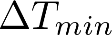 es el aumento mínimo de temperatura para diferentes niveles de potencia usados para la calibración.
- La tolerancia de la linealidad de la sonda de temperatura debe ser determinada utilizando los siguientes procedimientos. La exactitud y la linealidad de las lecturas de la sonda de temperatura son comparadas contra una referencia trazable de temperatura en 10 saltos de temperatura en un intervalo mayor o igual que el usado durante la calibración. La tolerancia es calculada como se muestra en la ecuación E.5.
- La tolerancia en las mediciones de la conductividad del líquido durante la calibración, se determina usando los mismos procedimientos como en el numeral P.2.6.3 de la presente Disposición Técnica.
- La tolerancia del calor específico del LET debe ser determinada utilizando procedimientos calorimétricos.
- La tolerancia de las mediciones de la densidad del líquido debe ser calculada de acuerdo con el RSS de las tolerancias obtenidas del volumen y peso utilizando métodos de medición estándar para el volumen y el peso.
- La sonda de temperatura debe tener un tiempo de respuesta de salto de1 segundo o menos, lo cual se determina a partir del tiempo requerido por el equipo de medición, la sonda de temperatura y la electrónica de medición para alcanzar el 90 % del valor de temperatura final esperado después de una variación de salto de 5 °C o más ha sido aplicada a la sonda de temperatura.

E.3.2.3.3 CALIBRACIÓN CON CAMPOS ANALÍTICOS (GUÍAS DE ONDA)
En este método se utiliza una prueba de la configuración en la que el campo puede ser calculado analíticamente a partir de mediciones de otras magnitudes físicas (por ejemplo, potencia de entrada). Esto corresponde al método de campo estándar para la calibración de la sonda en el aire; sin embargo, no hay estándar definido para campos en líquidos con pérdidas.
Cuando se usan campos calculados en líquidos con pérdidas para la calibración de la sonda, deben ser considerados muchos puntos en la estimación de la incertidumbre.
- La potencia disipada neta de RF en la guía de onda debe ser medida con exactitud. Este requerimiento implica mediciones precisas de dos de las siguientes tres cantidades: potencia incidente, potencia reflejada y coeficiente de reflexión en el puerto de entrada de la guía de onda.
- La exactitud del cálculo de la fuerza del campo dependerá de la evaluación de los parámetros dieléctricos del líquido.
- Debido a la pequeña longitud de onda en líquidos con permitividad alta, pueden ser excitados modos de orden superior. La distribución del campo en la configuración debe ser cuidadosamente revisada de conformidad con la distribución teórica del campo.
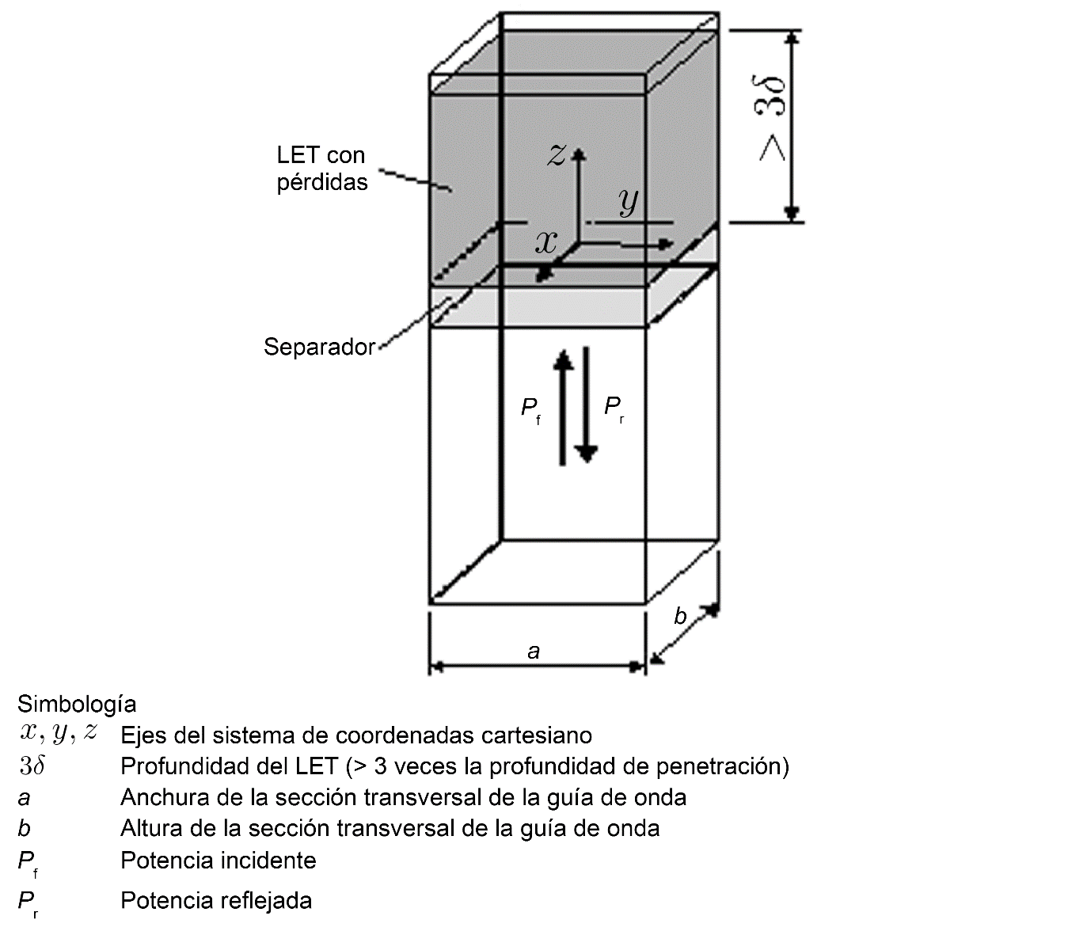
Figura E.1. Arreglo experimental para la evaluación de la sensibilidad (factor de conversión) utilizando una guía de onda rectangular orientada verticalmente
Las guías de onda pueden ser utilizadas para generar un campo analíticamente conocido dentro del LET. En esta configuración (ver Figura E.1), se llena con líquido la parte superior de una guía de onda de extremo abierto orientada verticalmente. Un acoplador dieléctrico a una distancia > ( se refiere a la longitud de onda en la sección de aire de la guía de onda) desde el acoplador de alimentación provee una adaptación de impedancia (> 10 dB pérdidas de retorno) entre el aire y el líquido. La simetría de la construcción y las altas pérdidas en el líquido aseguran que la distribución del campo dentro del LET sigue el patrón de guía de onda del modo TE₁₀, a pesar de que teóricamente modos de orden mayor pueden existir. La ausencia de modos más altos en el volumen del líquido, está dentro del ±2 % del patrón teórico del modo TE₁₀.
Dentro del líquido, el campo se propaga casi como una onda TEM, debido a la frecuencia de corte. La profundidad del líquido (>3 veces la profundidad de penetración) fue elegida de manera que las reflexiones en la superficie superior del líquido sean despreciables. La ecuación a continuación muestra la relación entre el SAR en el centro de la sección transversal (x=y=0) de una guía de onda con pérdidas y la distancia longitudinal (z) desde el separador dieléctrico:
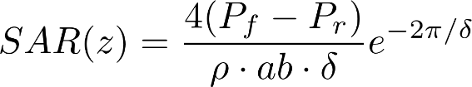 Ecuación (E.6)
Donde
ab Es el área de la sección transversal de la guía de onda;
P_{f} Es la potencia hacia la carga dentro de la sección sin pérdidas de la guía de onda;
P_{r} Es la potencia reflejada dentro de la sección sin pérdidas de la guía de ondas;
z Es la distancia desde el acoplador dieléctrico;
Es la densidad del líquido;
Es la profundidad de penetración dentro del líquido con pérdidas.

Nota: Para los propósitos del presente Anexo, la densidad se supone que es 1000 kg/m³.
La profundidad de penetración , la cual es recíproca al coeficiente de atenuación del modo de la guía de onda , se determina a partir de un escaneo a lo largo del eje z y es comparada con el valor teórico determinado a partir de la siguiente ecuación, utilizando propiedades dieléctricas del líquido con pérdidas.
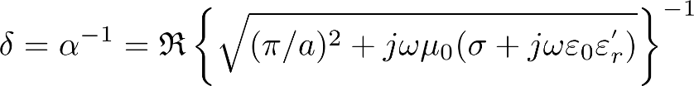 Ecuación (E.7)
La Tabla E.2 proporciona las directrices de diseño para la calibración de guías de onda con pérdidas de retorno de al menos 10 dB en las frecuencias más importantes utilizadas para comunicaciones personales inalámbricas. Los valores de la profundidad de penetración para estos dispositivos específicos y parámetros dieléctricos equivalentes a los tejidos también se listan en la Tabla E.2.
Esta técnica provee excelente exactitud, con una incertidumbre estándar combinada de <± 3.6 % dependiendo de la frecuencia y el medio. La calibración en sí misma se reduce a las mediciones de potencia rastreables a un procedimiento de calibración estándar. La limitación práctica dada por el tamaño de la guía de onda al rango de frecuencias de entre 750 MHz y 6 000 MHz no es grave en el contexto de las pruebas de conformidad, porque la mayoría de las frecuencias operacionales para sistemas de comunicaciones móviles se cubren dentro de este intervalo. Para frecuencias por debajo de 750 MHz, la calibración de transferencia con sondas de temperatura sigue siendo el camino más práctico para lograr la calibración con la Incertidumbre más baja. Cuando se realiza un análisis de Incertidumbre de la calibración con campos analíticos, al menos deben ser considerados los parámetros incluidos en la Tabla E.2.
Cuando se realiza un análisis de Incertidumbre de la calibración de la sonda en una guía de onda, al menos deben ser considerados los parámetros incluidos en la Tabla E.3.
Tabla E.2. – Directrices para el diseño de la calibración de guías de onda
Frecuencia  MHz | Simulador de tejido de la cabeza |  | Dimensión de la guía de onda | Profundidad de penetración | Separador dieléctrico
 | ε_{r}' | σ  S/m | a  mm | δ  mm | ε_{r}' | Grosor  mm
300 | 45 | 0.87 | 584.2 | 45.78 | 5.5 | 106.0
450 | 44 | 0.87 | 457.2 | 42.94 | 6.0 | 66.1
835 to 900 | 42 | 0.97 | 247.6 | 36.16 | 5.6 | 34.8
1 450 | 41 | 1.20 | 129.5 | 28.55 | 4.7 | 24.8
1800 a 2 000 | 40 | 1.40 | 109.2 | 24.15 | 4.8 | 19.4
2 450 | 39 | 1.80 | 109.2 | 18.59 | 5.7 | 12.6
3 000 | 39 | 2.40 | 86.4 | 13.97 | 5.7 | 10.3
3 500 | 38.0 | 2.92 | 58.2 | 11.42 | 4.9 | 9.76
5 400 | 35.8 | 4.86 | 47.5 | 6.69 | 5.6 | 5.73
6 000 | 35.1 | 5.48 | 40.4 | 5.89 | 5.4 | 5.25
La Permitividad y el grosor del separador dieléctrico pueden variar de los valores mostrados para acomodar materiales comercialmente disponibles. Si la permitividad del separador dieléctrico varía del valor indicado por más del 2 %, se recomienda optimizar de nuevo el grosor del espaciador para la mejor adaptación (pérdidas de retorno típicamente mayores que 10 dB).
Nota 1 Por convención, la longitud del borde corto de la sección transversal es la mitad del borde largo, es decir b=a/2.
Nota 2 Las dimensiones de la guía de onda son consistentes con la ECIA RS-261
Nota 3 Estas dimensiones también son dependientes de las frecuencias de los anchos de banda de interés.

Tabla E.3. – Análisis de incertidumbre de la calibración de la sonda en la guía de onda
Componente de incertidumbre | a |  | b | c | u_{i}=(a/b)× c
 | Incertidumbre  ± % | Distribución de probabilidad | Divisor | c_{i} | Incertidumbre estándar  ± % | v_{i}
Potencia incidente o hacia la carga |  | R | √3 | 1 |  | ∞
Potencia reflejada |  | R | √3 | 1 |  | ∞
Medición de la conductividad del líquido |  | R | √3 | 1 |  | ∞
Medición de la permitividad del líquido |  | R | √3 | 1 |  | ∞
Desviación de la conductividad del líquido |  | R | √3 | 1 |  | ∞
Desviación de la permitividad del líquido |  | R | √3 | 1 |  | ∞
Desviación de frecuencia |  | R | √3 | 1 |  | ∞
Homogeneidad del campo |  | R | √3 | 1 |  | ∞
Posicionamiento de la sonda de campo |  | R | √3 | 1 |  | ∞
Linealidad de la sonda de campo |  | R | √3 | 1 |  | ∞
Incertidumbre estándar combinada |  | RSS
Nota Los encabezados a, b, c de las columnas son de referencia.

E.3.3 PROCEDIMIENTOS DE CALIBRACIÓN DE UN PASO

E.3.3.1 GENERAL
El procedimiento del numeral E.3.2 puede combinarse en un procedimiento de un solo paso utilizando antenas de referencia. El campo total debe ser evaluado de acuerdo con la ecuación:
Ecuación (E.8)
Las antenas de referencia son pequeñas antenas diseñadas para operar dentro del LET apropiado. Se requieren al menos dos antenas idénticas para evaluar la ganancia del lóbulo principal, para su uso en la calibración de la sonda.
Los métodos descritos en los numerales E.3.3 y E.3.4 evalúan la isotropía con respecto a la rotación y polarización del campo incidente. El método en el numeral E.4 adicionalmente considera el ángulo de incidencia.
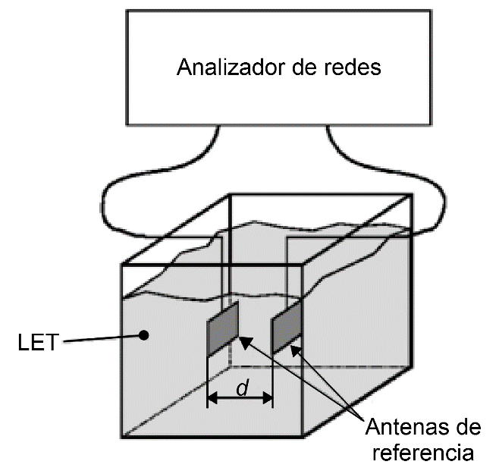
Figura E.2. Ilustración del arreglo para la evaluación de la ganancia de la antena.

Las antenas típicas utilizadas incluyen antenas directivas simples de parche con ganancia de 5 dBi o mayor (ver Figura E.2). Ya que los lóbulos laterales causados por múltiples reflexiones en la pared del tanque pueden interferir con la calibración, deberá verificarse que estas están lo suficientemente atenuadas por el simulador de tejido antes de que lleguen a la punta de la sonda.
- La evaluación de la ganancia de la antena de referencia se realiza de acuerdo con el siguiente protocolo.
  - Posicionar las antenas en el líquido de tal manera que sus ejes del haz principal estén alineados y a una distancia bien definida:
d≥2D²/ 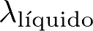, donde D es la dimensión más larga de la antena de referencia y es la longitud de onda en el líquido. Las antenas deben estar a una distancia mínima de 10 cm de cualquier pared del contenedor del líquido.
  - Medir los coeficientes de reflexión 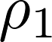 y 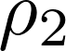 en los puertos de entrada de cada antena.
  - Medir el coeficiente de transmisión S₂₁ entre las dos antenas en los mismos puertos.
  - La ganancia es:
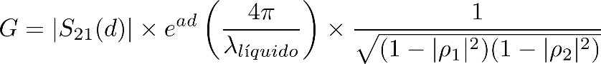 Ecuación (E.9)
Donde el coeficiente de atenuación es:
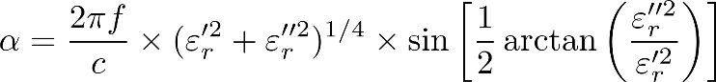 Ecuación (E.10)
Cuando se realiza un análisis de la Incertidumbre de la ganancia de la antena de referencia, al menos deben ser considerados los parámetros incluidos en la Tabla E.4. Métodos suplementarios para el cálculo de la ganancia de la antena se pueden encontrar en el numeral E.3.3.2.
Tabla E.4. – Modelo de incertidumbre para la evaluación de la ganancia de la antena
Fuente de incertidumbre | Valores de la  incertidumbre  ± % | Distribución de probabilidad | Divisor | c_{i} | Incertidumbre estándar  u_{i}  ± % | v_{i} o v_{efec}
Potencia incidente |  | R | √3 | 1 |  | ∞
Coeficientes de reflexión |  | R | √3 | 1 |  | ∞
Distancia |  | R | √3 | 1 |  | ∞
Conductividad del LET |  | R | √3 | 1 |  | ∞
Permitividad del LET |  | R | √3 | 1 |  | ∞
Incertidumbre estándar combinada |  | RSS

- El siguiente protocolo debe ser utilizado para evaluar los coeficientes de sensibilidad de la sonda.
  - La posición de la antena en el LET. La antena debe estar a una distancia mínima de 10 cm de las paredes del contenedor del líquido.
  - Conectar una fuente de poder a la entrada de la antena de referencia. El campo eléctrico teórico E_{th} a una distancia d_{a} desde la antena está dado por la siguiente ecuación:
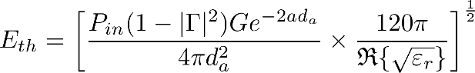 Ecuación (E.11)
Donde
d_{a} Es la distancia desde la antena:
d_{a}≥2D²/
Donde
D Es la dimensión más larga de la antena de referencia,
Es la longitud de onda del líquido;
G Es la ganancia de la antena;
P_{in} Es la potencia de entrada;
Es el coeficiente de reflexión de la antena.
Se recomienda conectar un acoplador bidireccional para controlar la potencia de entrada. Ajustar la potencia de entrada de manera que E_{th} ~30 V/m.
  - Posicionar la sonda en el líquido de modo que el centro de los detectores esté a una distancia d de la antena.
  - Orientar la sonda con el fin de alinear la dirección del sensor con la polarización de la antena de referencia.
  - Medir el voltaje V_{1-medido} en el puerto de transmisión de la antena.
  - El coeficiente de sensibilidad K₁ para esta antena es 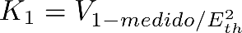
  - Repetir del Paso 4) al Paso 6) para los otros dos sensores para evaluar K₂ y K₃.
Utilizando los coeficientes de sensibilidad de la sonda, el SAR se determina con la siguiente ecuación:
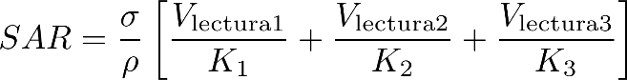 Ecuación (E.12)
Dónde: es la densidad (1 000 kg/m³).
Cuando se realice un análisis de Incertidumbre de la calibración con antenas de referencia, se considerarán al menos los parámetros incluidos en la Tabla E.5.
Tabla E.5 - Plantilla de incertidumbre para la calibración empleando una antena de referencia
Fuente de incertidumbre | Valor de la incertidumbre  ± % | Distribución de probabilidad | Divisor | c_{i} | Incertidumbre estándar  u_{i}  ± % | v_{i} o v_{efec}
Potencia incidente |  | R | √3 | 1 |  | ∞
Coeficientes de reflexión |  | R | √3 | 1 |  | ∞
Ganancia de la antena |  | N | 1 o k | 1 |  | ∞
Conductividad del LET |  | R | √3 | 1 |  | ∞
Permitividad del LET |  | R | √3 | 1 |  | ∞
Posicionamiento de la sonda |  | R | √3 | 1 |  | ∞
Incertidumbre estándar combinada |  | RSS

E.3.3.2 ECUACIONES EXTENDIDAS PARA LA GANANCIA DE ANTENA EN LA MEDICIÓN DE CAMPO CERCANO
La ganancia de antena G, como en la ecuación E.9, y el campo eléctrico teórico E_{th} están basados en la medición de campo lejano en el líquido equivalente de tejido. Sin embargo, es difícil medir S₂₁ en la región de campo lejano debido a la gran atenuación del campo en el líquido. En este caso, se puede introducir una extensión de la fórmula de transmisión de Friis, en el líquido con pérdidas para definir la ganancia de campo cercano de la antena de referencia G_{cercano} (d), por lo tanto, es posible estimar el E_{th} en la región de campo cercano.
La ganancia de campo cercano G_{cercano} (d) es una función de la distancia desde la antena d, y puede ser expresada por la serie de potencias del inverso de d.
Por lo tanto, el procedimiento para determinar la ganancia de la antena de referencia G, establecida en el numeral E.3.3.1 inciso a) se modifica como se muestra a continuación:
- Coloque las antenas en el líquido de manera que el haz principal este alineado con los ejes a una distancia definida d, y la longitud de onda en el líquido sea λ_{líquido}. Las antenas estarán a una distancia mínima de 10 cm de cualquier lado del recipiente de líquido.
- Mida los coeficientes de reflexión y en los puertos de entrada de cada antena.
- Mida el coeficiente de transmisión S₂₁ (d) entre las dos antenas en los mismos puertos y la misma distancia cambiando d.
- La ganancia de campo cercano G_{cercana} (d) puede ser expresada con la siguiente ecuación:
Ecuación (E.13)
Donde
d es la distancia desde la antena.
S₂₁ es el coeficiente de transmisión entre las dos antenas.
P_{in} es la potencia de entrada.
es el coeficiente de reflexión de la antena 1.
es el coeficiente de reflexión de la antena 2.
proporcionado por la ecuación E.10.
es 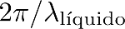
G es la ganancia de la antena en dB, representada por la siguiente ecuación:
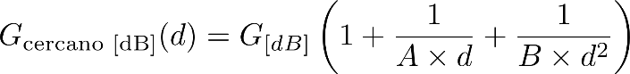 Ecuación (E.14)
Donde:
d es la distancia desde la antena.
G_{dB} es la ganancia de la antena.
Las constantes A, B o a₁, a₂... pueden determinarse utilizando un ajuste de curvas. Por lo tanto, la elección correcta del ajuste de curvas es importante para el intervalo de d. La atenuación y las constantes de fase α y β en el líquido se obtienen a partir de las propiedades dieléctricas del líquido.
Por lo tanto, el E_{th} (d) en las regiones de campo cercano se representa por la siguiente ecuación:
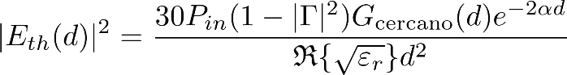 Ecuación (E.15)
Donde:
proporcionado por la ecuación E.9.
d es la distancia desde la antena.
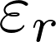 es la permitividad relativa compleja.
G_{cercano} (d) es la ganancia en campo cercano de la antena
P_{in} es la potencia de entrada.
es el coeficiente de reflexión de la antena.

E.3.4 MÉTODO DEL CALORÍMETRO COAXIAL
La Figura E.3 muestra un sistema de calorímetro coaxial para calibrar las sondas para medir el SAR mediante el método de incremento de temperatura por debajo de frecuencias de 450 MHz. Consiste en una línea coaxial con dieléctrico de aire, y una cubierta exterior con un diámetro de 2.3 veces el diámetro interior del conductor, lo que proporciona una impedancia característica de 50 . Hacia el extremo del cortocircuito de la línea, el conductor interior es reemplazado por un tubo de plástico que contiene el líquido del MAC, que está en contacto directo con el extremo metálico del conductor central y también con la placa de cortocircuito en la parte superior del sistema. La sonda se inserta a través de una abertura en el centro de la placa de cortocircuito.
El diámetro del líquido en el tubo será el mismo que el del conductor metálico interior, y este será lo suficientemente grande para evitar que los errores de frontera de la sonda sean significativos. La potencia aplicada al puerto de entrada da lugar a un campo polarizado axialmente en el líquido con una distribución bastante uniforme por debajo de 150 MHz.
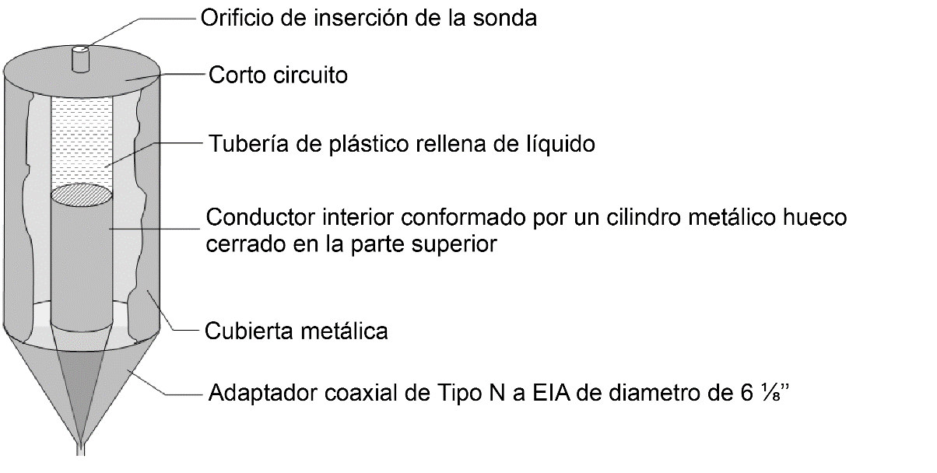
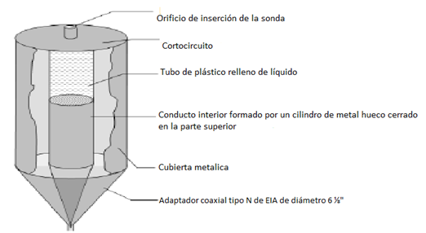
Figura E.3. Esquema del sistema de calorímetro coaxial

La sonda del SAR se utiliza para medir el campo eléctrico en el líquido, en un punto de referencia para 1 W de potencia de entrada aproximadamente. Entonces, se emplea una sonda de temperatura para medir el incremento de la tasa de ésta, en el líquido en la misma posición, utilizando aproximadamente 30 W. Para la exactitud, es importante que el incremento real de la temperatura se limite a 1 °C, ya que la conductividad de los líquidos cambia de entre el tres y el cinco por ciento por grado Celsius. La relación de la potencia para la medición de la sonda del SAR y la medición del incremento de la temperatura se medirá utilizando un sensor de potencia direccional, o un acoplador direccional y un sensor de potencia, aunque la potencia absoluta no se requiere. La calibración se logra comparando las tensiones lineales de salida de los sensores de la sonda del SAR con el campo eléctrico en el líquido que es calculado usando la siguiente ecuación:
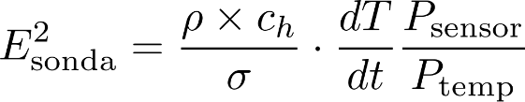 Ecuación (E.16)
Donde:
E²_{sonda} es el campo eléctrico al cuadrado en los sensores de la sonda.
es la densidad del líquido del MAC.
es la conductividad.
c_{h} es el calor específico.
P_{sensor} es la potencia utilizada en la medición de la sonda del SAR.
P_{temperatura} es la potencia utilizada en la medición de la temperatura;
dT/dt es la tasa de aumento de temperatura en el líquido.
Este sistema proporciona calibraciones precisas en el intervalo de frecuencias de 30 MHz a 450 MHz, con una Incertidumbre estándar de alrededor de ±5 %. Cuando se realice la calibración utilizando este método, se considerarán al menos los parámetros incluidos en la Tabla E.6.
Tabla E.6 - Plantilla de incertidumbre para la calibración empleando una antena de referencia
 | a |  | b | c | u_{i} = (a/b) × (c)
Componente de incertidumbre | Incertidumbre  ± % | Distribución de probabilidad | Divisor | Coeficiente de sensibilidad  c_{i} | Incertidumbre estándar  ± % | v_{i} o v_{efec}
Coeficientes de temperatura del LET |  | R | √3 | 1 |  | ∞
Capacidad calorífica del LET |  | R | √3 | 1 |  | ∞
Densidad del LET |  | N | 1 o k | 1 |  | ∞
Conductividad del LET |  | R | √3 | 1 |  | ∞
Linealidad y Deriva del sensor de potencia |  | R | √3 | 1 |  | ∞
Linealidad de la sonda de temperatura |  | R | √3 | 1 |  | ∞
Efectos térmicos que originan un incremento no lineal en la temperatura |  | R | √3 | 1 |  | ∞
Errores de posicionamiento |  | N | 1 | 1 |  | ∞
Incertidumbre estándar combinada |  | RSS

E.4 ISOTROPÍA

E.4.1 ISOTROPÍA AXIAL
La sonda debe estar expuesta a una onda con polarización incidente normal al eje de la sonda. La isotropía axial se determina rotando la sonda a lo largo de su eje mayor de 0 ° a 360 ° con un tamaño intervalo menor o igual a 15°.

E.4.2 ISOTROPÍA HEMISFÉRICA

E.4.2.1 GENERALIDADES
La sonda debe estar expuesta a una onda de referencia con ángulos de incidencia variables con respecto al plano normal al eje de la sonda. La evaluación de la isotropía esférica se realizará en un lugar donde los gradientes del SAR sean inferiores a 3 % por milímetro. La isotropía hemisférica se determinará inclinando la sonda o cambiando la polarización de la onda de referencia. Los ángulos de incidencia variarán de 90° (axial) a 0° (normal) con un tamaño de intervalo inferior o igual a 30°. Para cada ángulo de incidencia, la sonda debe girar a través de un intervalo completo de 360 ° y con movimientos en intervalos inferiores o iguales a 15°.
Los siguientes cuatro métodos se pueden utilizar para la isotropía hemisférica, cada uno produciendo resultados similares:
- MAC plano con dipolo en el lado;
- MAC plano con dipolo debajo;
- MAC esférico con dipolo;
- Método de referencia de antena, (ver el numeral E.4.2.5).

E.4.2.2 ISOTROPÍA CON MAC PLANO Y DIPOLO EN UN LADO
La configuración consiste en una caja de plástico de pared delgada llena de LET expuesto a un dipolo resonante de media onda operando a una frecuencia de prueba. El siguiente protocolo se utilizará para evaluar la isotropía esférica de la sonda.
- Monte la antena dipolo horizontalmente en un dispositivo de montaje y colóquela paralela al plano del MAC (ver Figura E.4). La antena se colocará a una distancia máxima de e = /10 de la pared adyacente del recipiente de líquido.
- Inserte la sonda verticalmente en el LET de manera que el centro de los tres sensores de sonda se sitúe frente del punto de alimentación del dipolo a la altura del eje del dipolo.
- La posición horizontal de la sonda debe ser, siempre que sea posible, al máximo de la onda estacionaria cerca del lado posterior de la caja, a una distancia c de la interface del MAC/LET, donde el campo eléctrico es parcialmente homogéneo y el campo magnético es mínimo.
- El dipolo debe girar alrededor del eje de su dispositivo de montaje por lo menos de 0° a 180° con en intervalos de menos o iguales a 30°.
- En cada paso la sonda es girada alrededor de su eje entre 0° a 360 ° por el posicionador de la sonda y los datos de medición se registran en intervalos menores o iguales a 15°.
- La desviación de la isotropía esférica se expresa entonces como un componente de Incertidumbre con una distribución de probabilidad rectangular limitada por los picos de respuesta medidos.
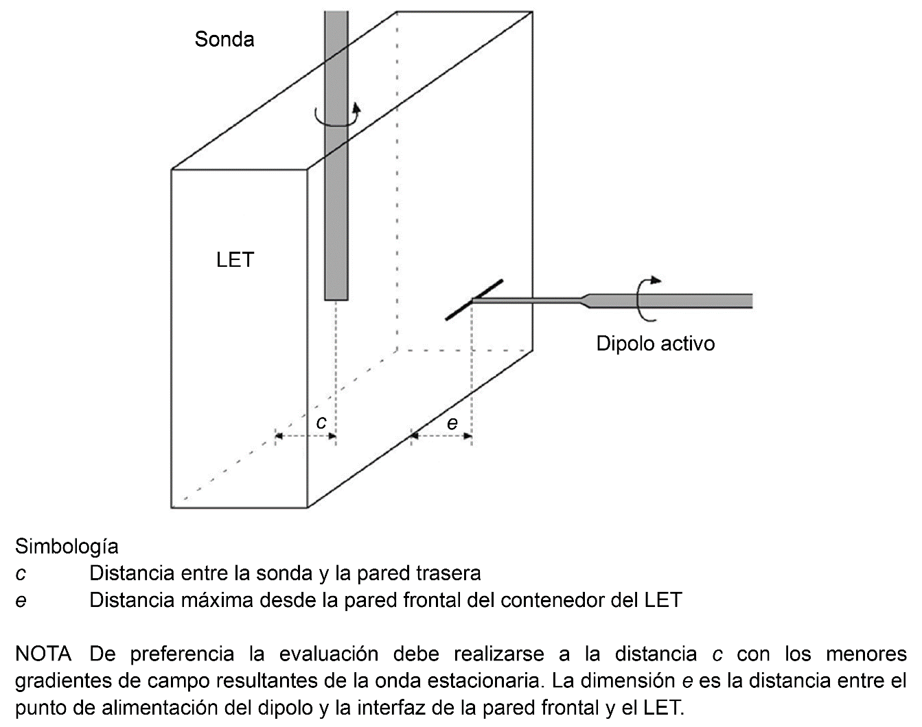
Figura E.4. Arreglo para evaluar la desviación de la isotropía esférica en el LET.

E.4.2.3 ISOTROPÍA CON MAC PLANO Y DIPOLO SUBYACENTE
En la Figura E.5 se muestra una configuración alternativa para la evaluación de la isotropía. Un dipolo de media onda montado en un soporte está posicionado con brazos paralelos a y por debajo de un MAC plano que contiene LET. Una sonda se coloca en un punto directamente por encima del punto de alimentación del dipolo. Todas las rotaciones de la sonda se realizan y se controlan con un posicionador de alta exactitud. La rotación de la sonda sobre su eje ( rotación de 0° a 360°), junto con la rotación del dipolo ( de 0° a 180°) y el cambio del ángulo de inclinación de la sonda 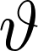 (de 0° a 75°), produce una evaluación en 3 dimensiones de una parte significativa del patrón de recepción hemisférico.
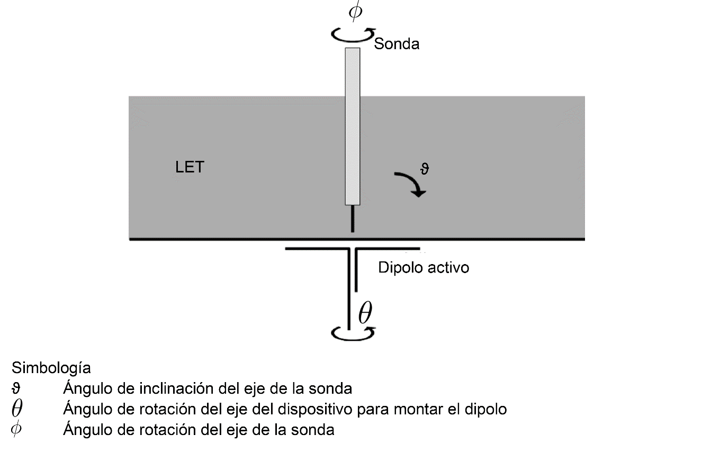Figura E.5. Arreglo alternativo para evaluar la desviación de la isotropía esférica en el LET

E.4.2.4 ISOTROPÍA CON DIPOLO Y MAC ESFÉRICO
La isotropía hemisférica de la sonda se puede evaluar utilizando una configuración formado por un matraz esférico relleno de una mezcla y un dipolo externo. Los sensores de la sonda se sitúan en el centro geométrico del matraz y la sonda se hace girar alrededor de su eje bajo diferentes condiciones de estimulación (impactan en el ángulo de incidencia de onda y polarización) provistas por la antena de dipolo externa. En esta configuración, no se requiere que el posicionador de la sonda se incline y gire simultáneamente la sonda.
La configuración de medición, se muestra en la Figura E.6, consiste en un matraz esférico que se rellena con LET. La sonda se sitúa verticalmente con sus sensores en el centro volumétrico de la esfera. La estimulación es proporcionada por un dipolo de media onda externo configurado a la frecuencia de operación deseada. El eje del dipolo está alineado con el plano tangente de la superficie de la esfera por encima del punto de alimentación del dipolo.
NOTA: Los matraces más pequeños suelen ser preferidos debido al aumento de la conductividad de la mezcla o debido a que la frecuencia de operación implica una mayor pérdida de trayectoria de la onda transmitida a la sonda. Los matraces más grandes poseen una superficie localmente más plana (radio de curvatura más largo), que produce un frente de onda localmente más plano que impacta en la punta de la sonda y reduce la tolerancia en la posición del dipolo.
La Figura E.7 muestra las convenciones utilizadas para describir la posición y polarización de la antena. Una medición en 3 dimensiones del patrón de recepción de la sonda sobre un hemisferio se logra girando la sonda 360º alrededor de su eje () mientras el dipolo externo es colocando en ángulos de entre 0°≤ ≤360°. Cada polarización deseada de la onda incidente se consigue girando el dipolo alrededor de su eje entre 0°≤ ≤180°. Múltiples posiciones de no son necesarias cuando = 0°. Mientras que con esta configuración es posible un gran número de puntos de medición, comúnmente con intervalos de 30° en y de 15° en son suficientes para la caracterización.
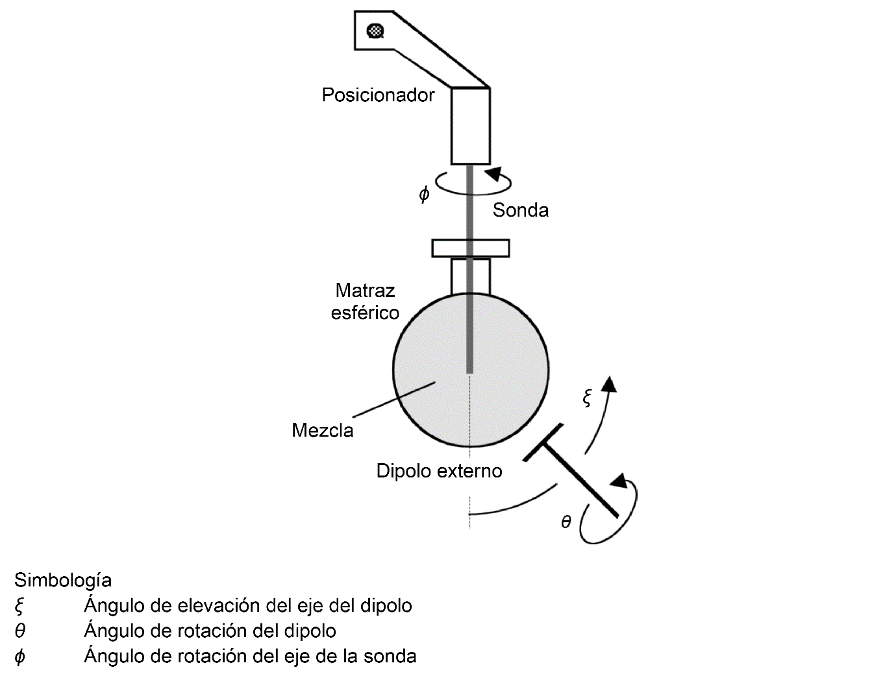
Figura E.6. Arreglo experimental para la evaluación de la isotropía hemisférica
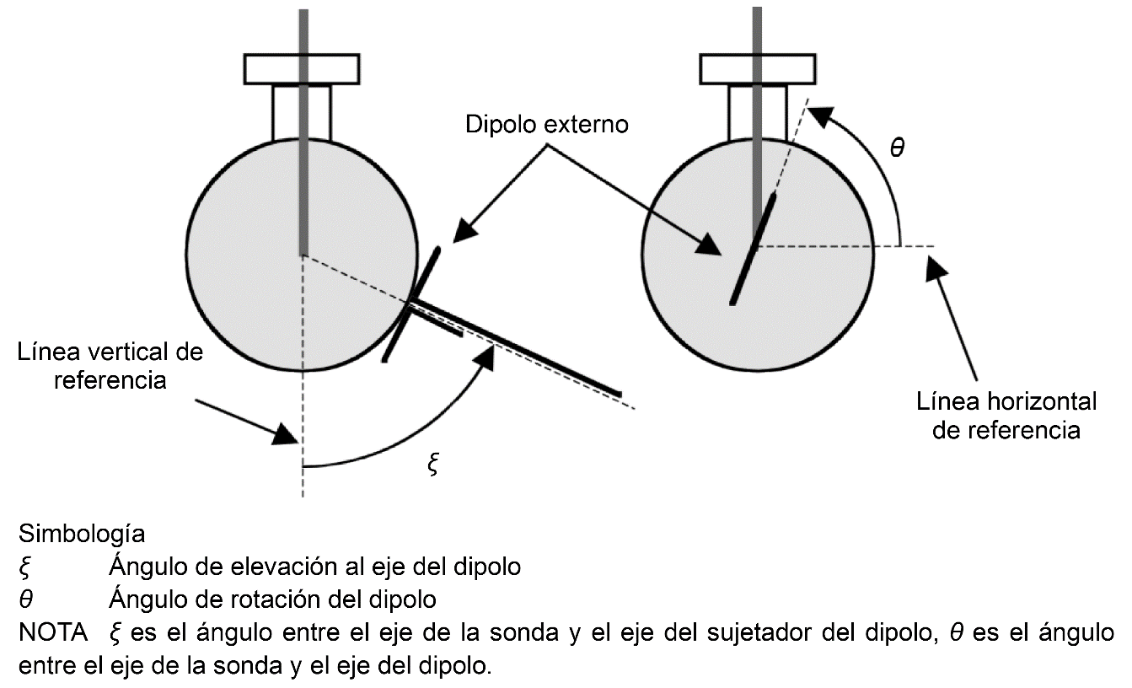
Figura E.7. Convenciones para la posición () y polarización () del dipolo

Las mediciones consisten de rotaciones completas de 360º de la sonda para cada posición del dipolo y polarización (, ). La potencia radiada durante cada rotación debe ser monitorizada y registrada para cada -posición de la sonda, y las muestras del SAR se normalizarán a un valor nominal. Aunque no se puede excluir a priori, no hay una razón en particular por la cual las posiciones y polarizaciones del dipolo externo, aparte de lo que se considera aquí, producirían significativamente un rendimiento isotrópico menor. Sin embargo, la matriz de pruebas puede ampliarse para incluir cualquier caso particular de interés.
Al igual que con la prueba de isotropía de MAC plano, se asume una distribución de Incertidumbre rectangular. Sin embargo, la Incertidumbre puede reducirse sustancialmente cuando se realiza la calibración de la sonda bajo una polarización y dirección específicas de la onda incidente y se mantienen las mismas condiciones durante las mediciones SAR.

E.4.2.5 ISOTROPÍA CON ANTENAS DE REFERENCIA
El siguiente protocolo será utilizado para evaluar la isotropía de la sonda utilizando la configuración de la antena de referencia en la Figura E.8.
- Colocar una antena en el LET. La antena debe estar al menos a una distancia de 10 cm de las paredes del contenedor del líquido y tener las dimensiones tales que pueda colocarse en la posición indicada en la Figura E.8.
- Colocar la sonda en el LET de modo que el centro geométrico de los sensores esté a una distancia d de la antena: d ≥ 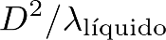, donde D es la dimensión más grande de la antena referencia, y es la longitud de la onda en el líquido. Se recomienda que el valor del SAR se establezca entre 0.5 W/kg y 1 W/kg en esta posición.
- Orientar el eje de la sonda de modo que su eje principal sea ortogonal a la dirección de propagación de la antena (vea la Figura E.8).
- Girar la sonda a lo largo de su eje principal de 0° a 360 ° con en intervalos menores o iguales a 15°. Registre los valores del SAR. La isotropía axial se expresa como un componente de incertidumbre con una distribución de probabilidad rectangular basada en los picos de respuesta medidos.
- Varíe la incidencia del campo de referencia inclinando la antena de referencia o el eje de la sonda (vea la Figura E.8) de 0° a 90° en intervalos de 15° o 30°.
- Para cada ángulo de incidencia, gire la sonda a lo largo de su eje principal de 0° a 360° en intervalos menores o iguales a 15°. Registre los valores del SAR.
- La isotropía hemisférica se expresa como un componente de Incertidumbre con una distribución de probabilidad de forma rectangular limitada por los picos de respuesta medidas.
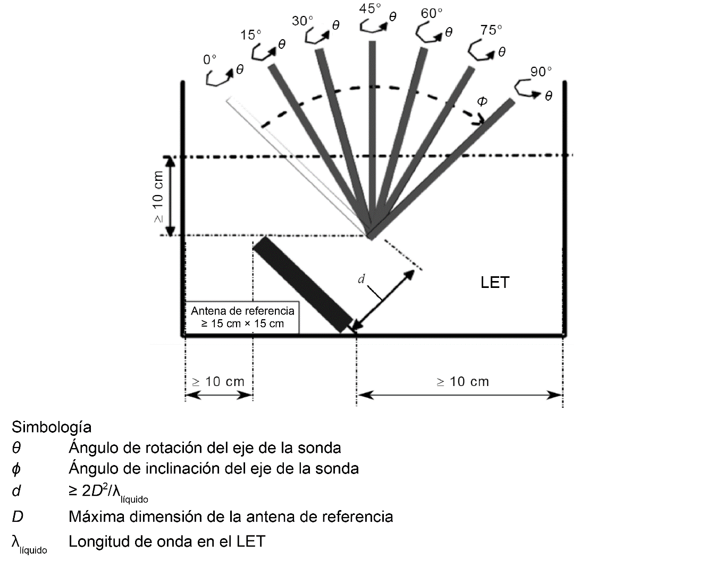
Figura E.8 - Medición de isotropía hemisférica con antena de referencia

E.5 LÍMITE INFERIOR DE DETECCIÓN
El límite inferior de detección es el SAR mínimo medible dentro del sistema general de Incertidumbre. Está relacionado con el nivel de ruido y el desplazamiento del sistema de medición y puede evaluarse variando la potencia de salida en la misma configuración como se describe en el numeral P.2.2. de la presente Disposición Técnica.
En condiciones operativas reales del sistema de medición, el entorno electromagnético puede afectar el ambiente del límite de detección. Por lo tanto, se recomienda la revisión del límite inferior de detección, mediante la configuración del MAC plano descrito en el Anexo R de la presente Disposición Técnica, o con una guía de onda de calibración. El límite de detección inferior requerido es de 10 mW/kg.

E.6 EFECTOS FRONTERA
En la proximidad más cercana a la superficie interna de la cubierta del MAC, la sensibilidad de la sonda se desvía de la establecida en condiciones típicas de calibración. Los efectos de frontera son evaluados con una configuración de guía de onda abierta y llena de líquido utilizada para la calibración de la sonda. El valor pico promedio espacial del SAR, se mide utilizando todos los componentes del sistema y rutinas de compensación.
La Incertidumbre debida a los efectos de frontera, es la desviación del valor analítico en la superficie, la cual se estima extrapolando la tendencia de las muestras medidas en la interfaz del líquido y la placa dieléctrica. Esta medición se realizará para cada banda de frecuencias y para cada promedio en volumen. Para las frecuencias por debajo de 800 MHz, donde las guías de onda de calibración pueden no estar disponibles debido al tamaño relativamente grande, se puede usar una configuración experimental compuesto por un dipolo de media onda debajo de un MAC plano. En este caso, la extrapolación a la superficie no se basa en un comportamiento analítico conocido del modo de la guía de onda, sino en una extrapolación de las muestras medidas. El efecto del error de frontera se define como la desviación entre los datos del SAR medidos y el valor real en el líquido. Cuando la sonda se orienta de forma normal a la superficie del MAC, el efecto de frontera puede compensarse en gran medida. La Incertidumbre del efecto de frontera se evaluará de conformidad con P.2.2.5. de la presente Disposición Técnica.

E.7 TIEMPO DE RESPUESTA
La Incertidumbre del tiempo de respuesta de la señal de la sonda de campo es evaluada exponiendo la sonda a una respuesta escalonada del campo eléctrico que produce al menos 100 W/kg. El tiempo de respuesta de la señal es determinado como el tiempo requerido por la sonda y su electrónica de medición para alcanzar el 90 % del valor final esperado producido por una respuesta escalonada al conectar y desconectar la alimentación de RF. La sonda debe permanecer inmóvil en cada posición de medición durante al menos tres veces el tiempo de respuesta de evaluación para asegurar una Incertidumbre insignificante del tiempo de respuesta de la señal de la sonda. Bajo estas condiciones de medición, se puede introducir un valor de Incertidumbre de cero en la Tabla P.7, Tabla P.8 y Tabla P.9 de la presente Disposición Técnica. De lo contrario, la Incertidumbre del SAR debido a la Incertidumbre de tiempo de respuesta de la señal, se evaluará empleando las características de señal del EBP. En este caso, la Incertidumbre del tiempo de respuesta de la señal escalonada es igual a la diferencia de porcentaje del SAR medido con el tiempo de medición seleccionado del SAR medido, empleando un tiempo de medición de al menos tres veces el tiempo de respuesta de evaluación. Se supondrá una distribución de probabilidad rectangular.

ANEXO F
MEDICIÓN DE LAS PROPIEDADES DIELÉCTRICAS DEL LET Y ESTIMACIÓN DE LA INCERTIDUMBRE

F.1 OBSERVACIONES PRELIMINARES
El numeral F.2 del presente Anexo describe las mediciones de las propiedades dieléctricas del LET requeridas para los procedimientos de medición del SAR, asimismo provee suficientes detalles para que se seleccione un método en función de la conveniencia y el rendimiento. Las propiedades dieléctricas de algunos líquidos de referencia se proporcionan en el numeral F.6 del presente Anexo para evaluar el rendimiento de los procedimientos de medición. Los Procedimientos generales para evaluar las mediciones de la incertidumbre de los parámetros dieléctricos se proporcionan en el numeral P.2.6 de la presente Disposición Técnica.

F.2 TÉCNICAS DE MEDICIÓN

F.2.1 GENERAL
Los parámetros dieléctricos requeridos son la Permitividad relativa compleja
Ecuación (F.1)
del LET a frecuencias y temperaturas de prueba específicas. Se pueden emplear varias técnicas bien establecidas para realizar las mediciones de las propiedades dieléctricas del LET.

F.2.2 INSTRUMENTACIÓN
Se requiere la siguiente instrumentación o su equivalente:
- Analizador vectorial de redes y equipo de prueba de parámetros S.
- El contenedor de la muestra líquida para uso de la sonda coaxial dieléctrica, o la línea ranurada y la línea TEM que contienen la muestra del líquido a ser probado.
- Software para calcular las propiedades dieléctricas de las muestras de las mediciones de los parámetros S.
Se describen tres técnicas de medición y las correspondientes metodologías de prueba en los numerales F.3 al F.5 del presente Anexo. La exactitud alcanzable de las mediciones para los diferentes métodos puede variar. Las dimensiones de la línea de transmisión o la sonda coaxial están en función de los intervalos de frecuencia de medición. La exactitud de la medición se valida mediante la medición de los parámetros dieléctricos de los LET de referencia en el numeral F.6 del presente Anexo.

F.2.3 PRINCIPIOS GENERALES
Se deben aplicar os siguientes principios generales para todos los procedimientos.
- El soporte de la muestra debe estar completamente limpio.
- Todas las células, sondas, cables, y conectores deben estar en condiciones óptimas.
- El procedimiento para llenar el sujetador de la muestra con la muestra del líquido llena completamente el volumen sin atrapar burbujas de aire.
- La temperatura de la muestra debe ser registrada y se debe reportar que esas propiedades dieléctricas son aplicables únicamente a esa temperatura.
- El personal que realice las mediciones debe estar familiarizado con la naturaleza de las mismas y con qué esperar en cada etapa del procedimiento.
- Después de la calibración, se debe realizar una medición en un líquido de referencia para validar el sistema antes de la medición de la muestra. En el numeral F.6 del presente Anexo se proporciona información de varios materiales de referencia recomendados.
- Los métodos de reducción de datos para relacionar el coeficiente complejo de reflexión y la Permitividad compleja deben ser precisos y apropiados para la geometría utilizada del sujetador de la muestra.

F.3 LÍNEA DE TRANSMISIÓN COAXIAL RANURADA

F.3.1 GENERAL
Se puede emplear una línea coaxial ranurada terminada con una sonda móvil como un soporte de muestra. Un analizador de redes proporciona una señal de RF en la entrada de la línea ranurada y habilita la magnitud y fase de la señal transmitida en la muestra a determinar, como una función de la posición a lo largo de la línea por medio de la sonda móvil.
El procedimiento de la prueba debe especificar la calibración del analizador de redes y los ajustes para el intervalo de frecuencias requerido, la posición de medición inicial, el tamaño del incremento a lo largo de la ranura, y el número total de posiciones de medición subsecuentes. El software debe interpretar la información medida para obtener las propiedades dieléctricas de la muestra. En el numeral F.3.3 del presente Anexo se proporciona un ejemplo del procedimiento.

F.3.2 ARREGLO DEL EQUIPO
El equipo de prueba consiste en una línea de transmisión coaxial ranurada con una sonda conectada al analizador vectorial de redes, como se muestra en la Figura F.1. El sensor de la sonda es el conductor central extendido del cable/conector coaxial. La magnitud logarítmica y la fase de S₂₁ deben ser mostradas simultáneamente. La fuente de alimentación debe fijarse a un nivel suficientemente alto para proporcionar una buena relación señal a ruido. Dado que las cantidades medidas son magnitudes y cambios de fase contra la distancia, la exactitud de la escala es muy crítica.
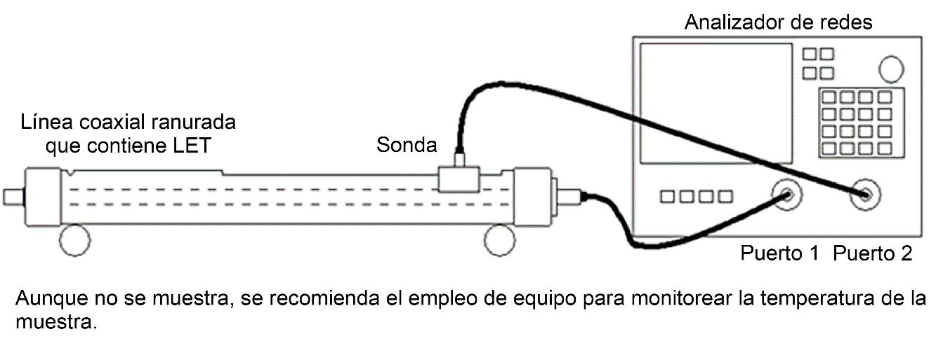
Figura F.1. Arreglo de línea ranurada.

El analizador de redes introduce una señal dentro de una de las puntas de la línea de transmisión coaxial ranurada.
La sonda insertada a través de la ranura dentro del LET detecta de cada posición medida, la amplitud de RF y la fase a lo largo de la longitud de la línea. La calibración completa de los dos puertos del analizador de redes se debe llevar a cabo antes de llenar la línea con líquido, y se deben considerar las siguientes precauciones.
- Llenar la línea ranurada cuidadosamente para evitar atrapar burbujas de aire. Esta operación debe ser realizada mientras la línea ranurada esté horizontal.
- La sonda se debe insertar en el extremo más próximo al conector de entrada de la línea ranurada, de manera que el LET esté al ras con la superficie interior de la línea, y alineado con una posición bien definida en la escala de distancia de la línea ranurada.
- La sonda debe ser insertada perpendicularmente al eje longitudinal de la línea ranurada hasta que se alcance una respuesta de amplitud estable y adecuada. No se debe insertar la sonda muy profundamente en la línea coaxial, lo anterior puede perturbar excesivamente la distribución del campo.

F.3.3 PROCEDIMIENTO DE MEDICIÓN
- Configurar y calibrar el analizador de redes.
- Medir la magnitud logarítmica y la fase de 10 a 20 posiciones a lo largo de la línea ranurada correspondiente a un cambio en magnitud de aproximadamente 30 dB.
- Graficar la magnitud logarítmica y la fase de S₂₁ contra la distancia de medición.
- Determinar si los puntos graficados siguen de cerca una aproximación lineal, basado en el coeficiente de correlación o una medida estadística similar. Los datos deben producir un buen ajuste de regresión lineal (coeficiente de correlación esperado para materiales con pérdidas r²>0.99). De lo contrario, se debe medir nuevamente el LET aumentando el número de puntos de medición para extender el cambio de la magnitud de 30 dB a 40 dB.
Para materiales con bajas pérdidas, se debe asegurar que la línea ranurada es lo suficientemente larga para evitar reflexiones desde el extremo terminado por carga.
- Calcular la conductividad y la Permitividad relativa del LET haciendo uso de las siguientes ecuaciones:
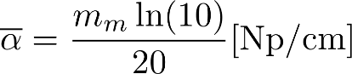 Ecuación (F.2)
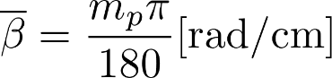 Ecuación (F.3)
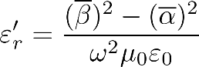 Ecuación (F.4)
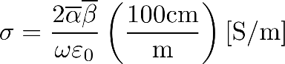 Ecuación (F.5)
Donde
m_{m} y m_{p} son las pendientes de los ajustes lineales de mínimos cuadrados de las gráficas de la magnitud logarítmica y la fase, respectivamente;
y son los coeficientes promedio de atenuación y propagación a lo largo de la línea.

F.4 SONDA COAXIAL DE CONTACTO

F.4.1 GENERAL
Las sondas de contacto son secciones de la línea de transmisión coaxial de extremo abierto, usualmente con una brida en el extremo que sirve como plano de tierra para los efectos de borde de campo. Las mediciones se realizan colocando la sonda en contacto con la muestra líquida y midiendo el coeficiente de admitancia o reflexión con respecto al extremo de circuito abierto, utilizando un analizador de redes o la instrumentación equivalente. También se pueden emplear sondas coaxiales para probar dieléctricos sólidos, por ejemplo, muestras en bloque de los materiales usados para construir el soporte o el MAC. Para minimizar errores con las sondas de contacto, las superficies sólidas deben estar sumamente pulidas.
El analizador de redes debe estar calibrado y los procedimientos de prueba deben especificar los ajustes del equipo para el intervalo de frecuencia a ser medido. El software debe utilizar los datos medidos para calcular las propiedades dieléctricas de la muestra líquida como una función de la frecuencia. Las Sondas coaxiales están disponibles comercialmente, incluyendo el software requerido para su uso con analizadores de red específicos. El intervalo de frecuencias aplicable es una función del tamaño de la sonda. En el numeral F.4.3 del presente Anexo se muestra un ejemplo del procedimiento.

F.4.2 ARREGLO DEL EQUIPO
El equipo consiste en una sonda coaxial conectada a uno de los puertos del analizador vectorial de redes. La construcción de la línea coaxial de extremo abierto se muestra en la Figura F.2. Se utilizan coordenadas cilíndricas (,,z) donde es la distancia radial desde el eje de la sonda, es el desplazamiento angular alrededor del eje, z es la ubicación a lo largo del eje, a es el radio del conductor interno, y b es el radio interno del conductor externo. Típicamente las sondas coaxiales incluyen una brida para satisfacer el supuesto del plano infinito de tierra utilizado en cálculos de admitancia.
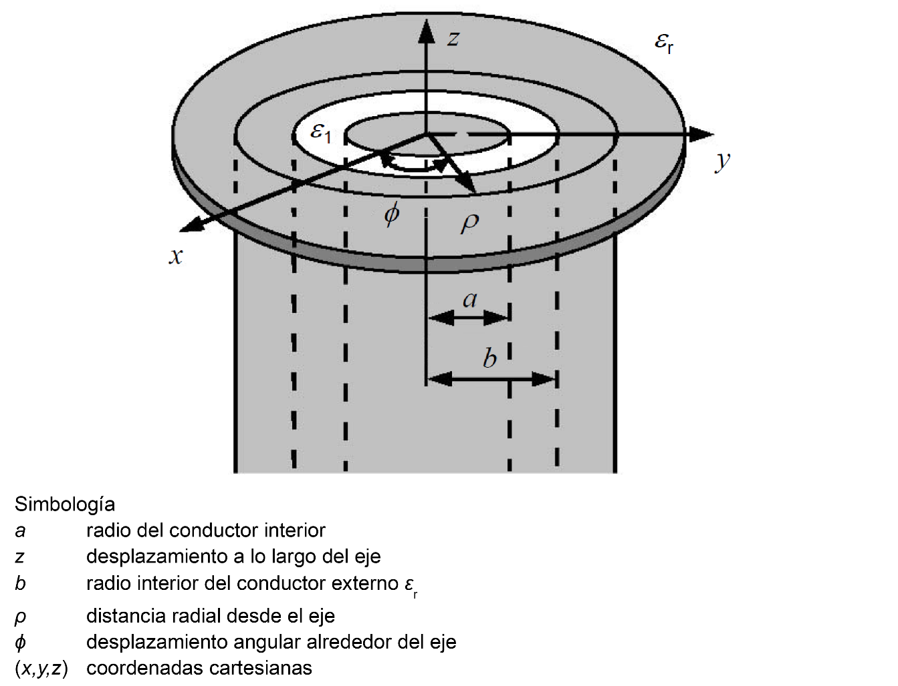
Figura F.2. Sonda coaxial terminada en extremo abierto con radio interno $a$ y radio externo $b$.
Se debe utilizar un contenedor no metálico que sea lo suficientemente largo comparado con el tamaño de la sonda inmersa en él para la muestra líquida. Una sonda con un diámetro interno del conductor externo de 2 mm a 4 mm es adecuada para mediciones del LET en un intervalo de 300 MHz a 6 GHz. Este tamaño de sonda requiere volúmenes de muestra de 50 cm³ o más. Se requieren volúmenes de muestra más grandes para sondas con diámetro externo b de hasta 7 mm.
La sonda coaxial debe ser conectada a un analizador de redes y debe ser calibrada con terminaciones cortas y abiertas y también en un medio dieléctrico conocido, tal como el agua desionizada. Existen sondas comerciales, las cuales son suministradas con clavijas de corto circuito de alta precisión para la calibración de la sonda. Los procedimientos de calibración están altamente automatizados por el software proporcionado con las sondas disponibles comercialmente. Para asegurar exactitud en las mediciones, el extremo de la sonda debe estar limpio y libre de oxidación.
Pueden ocurrir errores de medición debido a “resonancias del borde” cuando el diámetro del mismo es aproximadamente igual a la mitad de la longitud de onda del medio dieléctrico. Tales efectos son más pronunciados para líquidos con alta Permitividad que tienen una tangente de pérdidas menor que aproximadamente 0.25 (en frecuencias de teléfonos móviles estos incluyen a el agua, el metanol, y el dimetil sulfóxido). Por lo tanto, la calibración con un líquido con una tangente de pérdidas altas, por ejemplo, el etanol, es fuertemente recomendada para sensores más grandes. Podría haber problemas en la calibración de sensores coaxiales con bordes con agua en algunas frecuencias. El LET tiene una tangente de pérdidas de alrededor 0.5 la cual es lo suficientemente alta para asegurar que los efectos de resonancia sean prácticamente inexistentes sin importar el sensor utilizado.
El analizador de redes debe configurarse para medir la magnitud y la fase de la admitancia bajo el control del software. Una calibración de reflexión de un puerto se realiza en el plano de medición de la sonda colocándolo en un líquido con un coeficiente de reflexión conocido, con la sonda en contacto directo con el líquido. Se necesitan tres estándares para la calibración, típicamente un corto circuito, aire (circuito abierto) y agua desionizada en una temperatura bien definida (se pueden emplear otros líquidos de referencia como el metanol y el etanol para la calibración). La calibración es una parte clave del procedimiento de medición, y por lo tanto es importante asegurar que ha sido realizada correctamente. Se puede comprobar mediante la medición de los líquidos de referencia indicados en el numeral F.6 y volviendo a medir el corto circuito para asegurar que el coeficiente de reflexión de = -1.0 (unidades lineales) se obtiene consistentemente.

F.4.3 PROCEDIMIENTO DE MEDICIÓN
- Configurar y calibrar el sistema del analizador de redes y la sonda según lo requiera el software.
- Colocar la muestra en un contenedor no metálico y sumergir la sonda en el líquido. Se recomienda un accesorio o abrazadera para poder montar la sonda con la cara orientada en un ángulo a la superficie del líquido, para minimizar las burbujas de aire atrapadas debajo del borde durante la inserción en el líquido y de esta manera poder estabilizarla.
- Activar el software para medir la admitancia compleja con respecto a la apertura de la sonda.
- La Permitividad relativa compleja (ecuación F.1), se calcula de manera automática por el software; por ejemplo, de acuerdo con la siguiente fórmula:
Ecuación (F.6)
Donde Y es la admitancia de la sonda en contacto con la muestra, las coordenadas primas y no primas se refieren a la fuente y a los puntos de observación, respectivamente, , 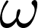 es la frecuencia angular, y 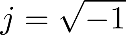.
Esta fórmula puede ser calculada numéricamente, o expandida y simplificada en una serie. La fórmula se resuelve primero para el número de onda de muestra k y después la muestra de la Permitividad compleja, utilizando el método Newton-Rapson u otras aproximaciones iterativas. Se pueden emplear otras aproximaciones, por ejemplo, el software puede ser probado a fondo y verificado a través de mediciones de líquidos de referencia.

F.5 LÍNEA DE TRANSMISIÓN TEM

F.5.1 GENERAL
Este método está basado en las mediciones del coeficiente complejo de transmisión de una línea de transmisión coaxial modo TEM llena de líquido de prueba. La medición de la transmisión con un analizador vectorial de redes se utiliza para determinar la magnitud y la fase del coeficiente de esparcimiento S₂₁, a partir del cual la Permitividad compleja se puede calcular. El analizador de red se debe calibrar y los procedimientos de prueba deben especificar los ajustes del equipo para el intervalo de frecuencias a medir. El software debe usar la información para calcular las propiedades dieléctricas de la muestra del líquido como una función de la frecuencia.

F.5.2 ARREGLO DEL EQUIPO
El arreglo para la medición se muestra en la Figura F.3. La muestra líquida está contenida en la línea TEM de pared abierta que consta de un conductor central con una sección transversal circular, dos conductores de tierra planares verticales (laterales), una pared inferior plástica ópticamente transparente, una tapa abierta y un sensor de temperatura. La longitud $d$ de la línea TEM se elige para un intervalo de frecuencia dado, de manera que el efecto de múltiples reflexiones dentro de la línea TEM sea pequeño, y la atenuación total debido al líquido dentro de la línea no exceda el rango dinámico del analizador de redes. Por ejemplo, se pueden emplear dos líneas TEM con diferentes longitudes para cubrir el intervalo de frecuencia de 800 MHz a 2 000 MHZ. La muestra líquida debe ser cuidadosamente inyectada o vertida en la línea TEM a través de la tapa abierta para evitar cualquier burbuja de aire.

F.5.3 PROCEDIMIENTO DE MEDICIÓN
- Configurar y calibrar el analizador de redes.
- Registrar la magnitud y la fase de 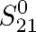 de la célula vacía en las frecuencias deseadas.
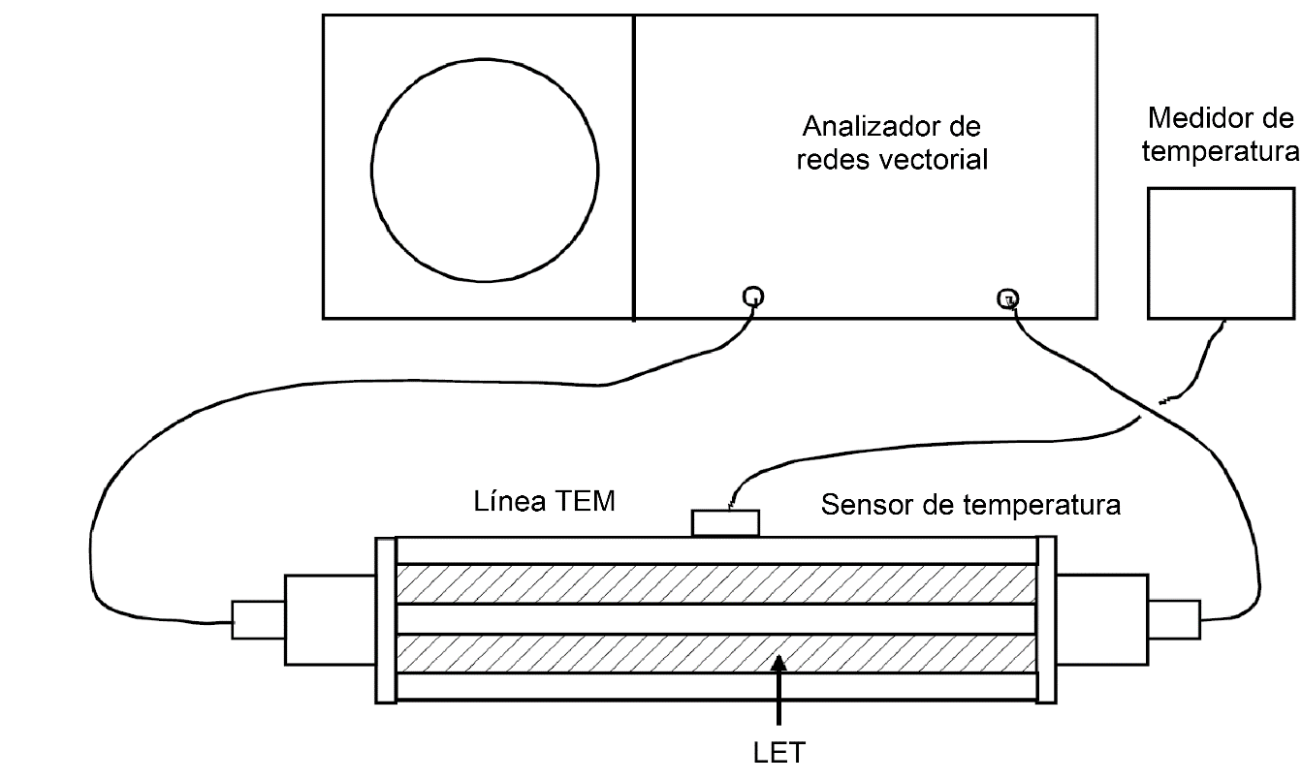
Figura F.3. Arreglo para prueba del dieléctrico de la línea TEM.

- Inyectar la muestra del líquido en la célula, y repetir las mediciones para obtener el coeficiente de transmisión con la muestra 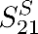.
- Remover el líquido de la línea TEM, enjuagar bien el interior con agua y secar cuidadosamente.
- Reconectar la línea coaxial al analizador de redes. Asegurarse de que la magnitud y la fase de no ha cambiado (desviación en magnitud menor que 0.1 dB y 0.5° en fase). Este paso se necesita únicamente si múltiples muestras han de ser medidas sin recalibración.
- Calcular la Permitividad compleja del líquido de la magnitud y la fase de / por una solución numérica de las fórmulas:
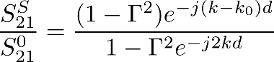 Ecuación (F.7)
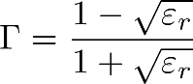 Ecuación (F.8)
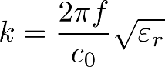 Ecuación (F.9)
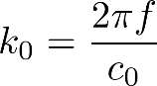 Ecuación (F.10)
Donde
Es el coeficiente de reflexión en cada extremo de la línea TEM;
k Es el número de onda en el líquido;
k₀ Es el número de onda de espacio libre;
d Es la longitud del soporte de la muestra (línea TEM);
f Es la frecuencia;
c₀ Es la velocidad de la luz en el espacio libre;
Es la permitividad relativa compleja de la muestra de acuerdo a la ecuación F.1.

F.6 PROPIEDADES DIELÉCTRICAS DE LOS LÍQUIDOS DE REFERENCIA
Lo procedimientos indicados en el numeral F.2 del presente Anexo requieren de mediciones de líquidos de referencia que han establecido bien las propiedades dieléctricas con el fin de validar el sistema de mediciones dieléctricas. Se recomienda utilizar un líquido de referencia de los indicados en la Tabla F.1 para validar el sistema de mediciones dieléctricas. La diferencia entre los resultados de medición y las propiedades dieléctricas calculadas (frecuencia y temperatura normalizadas) deben estar dentro de la incertidumbre empleada del sistema de mediciones dieléctrico. Se requieren dos líquidos de referencia, uno para la calibración, y el otro para revisar la calibración. A continuación, se indica una fórmula general para calcular las propiedades dieléctricas dependientes de la frecuencia:
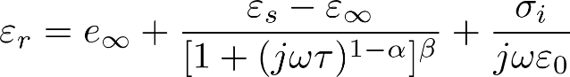 Ecuación (F.11)
Donde
Es la permitividad estática o de baja frecuencia;
Es la permitividad asintótica de alta frecuencia;
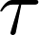 Es el tiempo de relajación;
Es la conductividad iónica.
La fórmula anterior corresponde a la fórmula de Debye para y 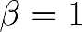, a la fórmula Cole-Cole para y , y a la relación Cole-Davison para y y 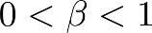.
Los parámetros para calcular las propiedades de muchos líquidos de referencia usando esta fórmula se indican en la Tabla F.1. Estos líquidos son dimetil sulfóxido, metanol, etilenglicol y agua desionizada. Los parámetros y son cero para todos los líquidos indicados en la Tabla F.1. La Tabla F.2 contiene los valores objetivo a 20 °C de la Permitividad y conductividad relativa. Si se emplean otros líquidos de referencia, los valores objetivo y las referencias de la literatura se deben indicar en el RP.
Se deben elegir líquidos de referencia con propiedades dieléctricas similares al LET. Cualquier receta de mezcla líquida de referencia se debe seguir exactamente, y las propiedades dieléctricas se deben medir en las temperaturas especificadas. Para evitar contaminación y evaporación, las mezclas no deben dejarse expuestas al aire. Los líquidos de referencia deben tener un alto grado de pureza, por ejemplo, de grado analítico o mejor. Una vez abiertas las botellas de reactivos, estas deben ser almacenadas de acuerdo con las recomendaciones del fabricante durante su vida útil.
Todo el personal debe estar familiarizado con los procedimientos y debe aplicar cualquier manipulación especial de conformidad con la regulación aplicable para cada líquido en particular.
Tabla F.1.- Parámetros para calcular las propiedades dieléctricas de varios LET de referencia
Líquido de referencia | Temperatura  °C | Modelo |  |  | [ps]
Agua desionizada | 20 | Debye | 80.21 | 5.60 | 9.36 | 1
Agua desionizada | 25 | Debye | 78.36 | 5.20 | 8.27 | 1
Dimetil Sulfóxido | 20* | Debye | 47.13 | 6.80 | 21.07 | 1
Dimetil Sulfóxido | 25* | Debye | 46.49 | 6.50 | 19.12 | 1
Etilenglicol | 20 | Cole-Davison | 41.89 | 4.75 | 165.44 | 0.856
Etilenglicol | 25 | Cole-Davison | 41.40 | 3.70 | 164.00 | 0.800
Metanol | 20* | Debye | 33.64 | 5.68 | 56.60 | 1
Metanol | 25* | Debye | 32.67 | 5.58 | 50.80 | 1
* Estos parámetros fueron derivados de mediciones a 5 GHz únicamente; la exactitud de estos parámetros arriba de 5 GHz no ha sido evaluada

Tabla F.2.- Propiedades dieléctricas de los LET de referencia a 20 °C
Frecuencia  MHz | Metanol |  | Dimetil Sulfóxidoª |  | Agua desionizada |  | Etilenglicol
 |  | (S/m) |  | (S/m) |  | (S/m) |  | (S/m)
300 | 33.41 | 0.048 | 47.07 | 0.027 | 80.19 | 0.022 | 39.01 | 0.14
450 | 33.05 | 0.11 | 46.99 | 0.060 | 80.16 | 0.049 | 36.49 | 0.30
750 | 31.95 | 0.29 | 46.73 | 0.17 | 80.07 | 0.14 | 30.73 | 0.66
835 | 31.57 | 0.35 | 46.64 | 0.20 | 80.03 | 0.17 | 29.16 | 0.76
900 | 31.25 | 0.40 | 46.56 | 0.24 | 80.00 | 0.20 | 28.00 | 0.83
1450 | 28.10 | 0.92 | 45.68 | 0.60 | 79.67 | 0.51 | 20.38 | 1.34
1500 | 27.79 | 0.97 | 45.68 | 0.64 | 79.63 | 0.55 | 19.87 | 1.38
1640 | 26.91 | 1.12 | 45.30 | 0.76 | 79.52 | 0.65 | 18.54 | 1.48
1750 | 26.21 | 1.23 | 45.06 | 0.86 | 79.43 | 0.74 | 17.62 | 1.55
1800 | 25.89 | 1.29 | 44.94 | 0.91 | 79.38 | 0.78 | 17.23 | 1.58
1900 | 25.62 | 1.39 | 44.71 | 1.01 | 79.29 | 0.87 | 16.51 | 1.63
2000 | 24.63 | 1.49 | 44.46 | 1.11 | 79.19 | 0.96 | 15.85 | 1.69
2100 | 24.02 | 1.59 | 44.21 | 1.22 | 79.09 | 1.06 | 15.24 | 1.74
2300 | 22.81 | 1.79 | 43.68 | 1.44 | 78.87 | 1.27 | 14.18 | 1.83
2450 | 21.94 | 1.94 | 43.26 | 1.61 | 78.69 | 1.44 | 13.49 | 1.89
2600 | 21.11 | 2.07 | 42.82 | 1.79 | 78.51 | 1.61 | 12.88 | 1.94
3000 | 19.05 | 2.41 | 41.59 | 2.31 | 77.96 | 2.13 | 11.56 | 2.07
3500 | 16.84 | 2.77 | 39.95 | 2.99 | 77.18 | 2.87 | 10.34 | 2.20
4000 | 15.02 | 3.07 | 38.24 | 3.70 | 76.30 | 3.70 | 9.44 | 2.31
4500 | 13.52 | 3.32 | 36.51 | 4.42 | 75.33 | 4.62 | 8.75 | 2.40
5000 | 12.29 | 3.52 | 34.78 | 5.14 | 74.27 | 5.62 | 8.21 | 2.48
5200 | 11.87 | 3.59 | 34.10 | 5.42 | 73.83 | 6.04 | 8.03 | 2.51
5400 | 11.47 | 3.66 | 33.43 | 5.70 | 73.37 | 6.47 | 7.86 | 2.54
5600 | 11.11 | 3.72 | 32.77 | 5.98 | 72.91 | 6.91 | 7.70 | 2.57
5800 | 10.77 | 3.77 | 32.12 | 6.25 | 72.43 | 7.36 | 7.55 | 2.60
6000 | 10.45 | 3.83 | 31.48ª | 6.52ª | 71.95 | 7.81 | 7.42 | 2.62
ª Los parámetros fueron derivados de mediciones a 5 GHz únicamente; la exactitud de estos parámetros arriba de 5 GHz no ha sido evaluada.

ANEXO G
EJEMPLO DE RECETAS PARA EL LÍQUIDO EQUIVALENTE DEL TEJIDO HUMANO (LET) DEL MAC.

G.1 PERSPECTIVA GENERAL
Las propiedades dieléctricas de los líquidos para el MAC deben ser aquéllas indicadas en la Tabla 4 de la presente Disposición Técnica. Para frecuencias no indicadas, las propiedades dieléctricas se deben calcular a partir de los valores tabulados usando interpolación lineal. Las Tablas G.1, G.2 y G.3 sugieren ejemplos de recetas para los líquidos con parámetros definidos en la Tabla 5 de la presente Disposición Técnica.

G.2 INGREDIENTES
Se pueden emplear los siguientes ingredientes en las fórmulas para producir el LET:
- Sacarosa (azúcar) (pureza mayor al 98 %).
- Cloruro de sodio (sal) (pureza mayor al 99 %).
- Agua desionizada (resistividad mínima de 16 MΩ).
- Hidroxietilcelulosa (HEC).
- Bactericida.
- Dietilenglicol butil éter (DGBE) (pureza mayor al 99 %).
- Polietilenglicol mono [4-(1,1, 3, 3-tetrametilbutil] fenil éter]. Este se encuentra disponible como Triton™ X-100. La calidad del Triton X-100 debe ser ultra pura para que coincida con la composición de la sal. Después de hacer líquidos a base de Triton X-100, los parámetros dieléctricos son difíciles de ajustar con el fin de mantenerlos cerca del objetivo. Por lo tanto, se recomienda usar alternativas cuando estén disponibles.
- Diacetina.
- 1, 2-Propanodiol.
- Polisorbato 20.
- Dietilenglicol monohexil éter.
Consideraciones:
- La viscosidad del LET basado en HEC debe ser lo suficientemente baja para no afectar el movimiento de la sonda de campo eléctrico.
- Primero se debe agregar sal al agua para hacer una solución salina y después añadir el Triton X-100.
- Los resultados reales y los porcentajes de la mezcla varían dependiendo del grado y el tipo de componentes utilizados.
- La tolerancia de y de en las Tablas G.1, G.2 y G.3 son las tolerancias de la temperatura del líquido descritas en el numeral P.2.6.6 de la presente Disposición Técnica, basadas en las mediciones de las fórmulas líquidas aplicables.

G.3 FÓRMULAS PARA EL LET (PERMITIVIDAD/CONDUCTIVIDAD)
Las fórmulas para el LET se encuentran en las Tablas G.1, G.2 y G.3.
Tabla G.1.- Recetas sugeridas para obtener parámetros dieléctricos de 300 MHz a 900 MHz
Frecuencia  MHz | 300 | 450 | 450 | 450 | 835 | 835 | 900 | 900 | 900 | 900
Ingredientes (% en peso)
1, 2- Propanodiol |  |  |  |  |  |  |  | 64.81
Bactericida | 0.19 | 0.19 | 0.50 |  | 0.10 |  | 0.10 |  | 0.50
Diacetina |  |  | 48.90 |  |  |  |  |  | 49.20
DGBE
HEC | 0.98 | 0.98 |  |  | 1.00 |  | 1.00
NaCl | 5.95 | 3.95 | 1.70 | 1.96 | 1.45 | 1.25 | 1.48 | 0.79 | 1.10 | 1.35
Sacarosa | 55.32 | 56.32 |  |  | 57.00 |  | 56.50
Triton X-100
Polisorbato 20 |  |  |  | 49.51 |  | 48.39 |  |  |  | 48.34
Agua | 37.56 | 38.56 | 48.90 | 48.53 | 40.45 | 50.36 | 40.92 | 34.40 | 49.20 | 50.31
Parámetros dieléctricos medidos
 | 46.00 | 43.4 | 44.3 | 43.29 | 41.6 | 41.6 | 41.2 | 41.8 | 42.7 | 41.0
(S/m) | 0.86 | 0.85 | 0.9 | 0.88 | 0.9 | 0.90 | 0.98 | 0.97 | 0.99 | 0.98
T (°C) | 22 | 22 | 20 | 21 | 22 | 21 | 22 | 22 | 20 | 21
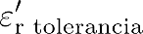 | 0.5 % | N/A | 0.1 % | 0.1 % | 0.4 % | 0.04 % | 0.4 % | 0.8 % | 0.04 % | 0.04 %
 | 2.5 % | N/A | 1.3 % | 4.2 % | 0.3 % | 1.6 % | 0.3 % | 1.2 % | 0.9 % | 1.6 %
Nota: N/A indica que los parámetros no estaban disponibles al momento de su publicación.

Tabla G.2.- Recetas sugeridas para obtener parámetros dieléctricos de 1450 MHz a 2000 MHz
Frecuencia  MHz | 1450 | 1800 | 1800 | 1800 | 1800 | 1800 | 1900 | 1900 | 1950 | 2000
Ingredientes (% en peso)
1, 2- Propanodiol
Bactericida |  |  |  |  | 0.50
Diacetina |  |  |  |  | 49.43
DGBE | 45.51 | 47.00 | 13.84 | 44.92 |  |  | 44.92 | 13.84 | 45.00 | 50.00
HEC
NaCl | 0.67 | 0.36 | 0.35 | 0.18 | 0.64 | 0.50 | 0.18 | 0.35
Sacarosa
Triton X-100 |  |  | 30.45 |  |  |  |  | 30.45
Polisorbato 20
Agua | 53.82 | 52.64 | 55.36 | 54.90 | 49.43 | 54.23 | 54.90 | 55.36 | 55.00 | 50.00
Parámetros dieléctricos medidos
 | 40.9 | 39.3 | 41 | 40.4 | 39.2 | 40.2 | 39.9 | 41 | 40.1 | 37
(S/m) | 1.21 | 1.39 | 1.38 | 1.4 | 1.4 | 1.41 | 1.42 | 1.38 | 1.41 | 1.4
T (°C) | 22 | 22 | 21 | 22 | 20 | 21 | 21 | 21 | 20 | 22
 | 0.1 % | 0.21 % | 0.0 % | 0.09 % | 0.09 % | 0.4 % | 0.09 % | 0.0 % | 0.44 % | 0.4 %
 | 0.9 % | 2.6 % | 1.0 % | 2.0 % | 0.7 % | 2.3 % | 2.0 % | 1.0 % | 2.9 % | 2.6 %

Tabla G.3.- Recetas sugeridas para obtener parámetros dieléctricos de 2100 MHz a 5800 MHz
Frecuencia  MHz | 2100 | 2100 | 2450 | 2450 | 3000 | 5200 | 5800
Ingredientes (% en peso)
1, 2- Propanodiol
Bactericida |  |  |  | 0.50
Diacetina |  |  |  | 49.75
DGBE | 50.00 | 7.99 | 7.99 |  | 7.99
HEC
NaCl |  | 0.16 | 0.16 |  | 0.16
Sacarosa
Triton X-100 |  | 19.97 | 19.97 |  | 19.97 | 17.24 | 17.24
Dietilenglicol monohexil éter. |  |  |  |  |  | 17.24 | 17.24
Agua | 50.00 | 71.88 | 71.88 | 49.75 | 71.88 | 65.52 | 65.52
Parámetros dieléctricos medidos
$$ε_{r}^{'}$$ | 36.8 | 41.1 | 40.3 | 39.2 | 37.9 | 36.8 | 35.2
$σ$ (S/m) | 1.51 | 1.55 | 1.88 | 1.82 | 2.46 | 4.60 | 5.29
$T$ (°C) | 22 | 20 | 20 | 20 | 20 | 22 | 22
$$ε_{r tolerancia}^{'}$$ | 0.4 % | 0.11 % | N/A | 0.2 % | N/A | 1.7 % | 1.8 %
$$σ_{tolerancia}$$ | 2.6 % | 2.0 % | N/A | 2.2 % | N/A | 2.7 % | 2.6 %
Nota: N/A indica que los parámetros no estaban disponibles al momento de su publicación.

ANEXO H
TÉCNICAS DE POSPROCESAMIENTO

H.1 ESQUEMAS DE EXTRAPOLACIÓN E INTERPOLACIÓN

H.1.1 OBSERVACIONES PRELIMINARES
El SAR local dentro del MAC se debe medir empleando pequeños dipolos (sensores) integrados en una carcasa/cubierta protectora en la sonda. La calibración de la sonda (que involucra la medición del campo eléctrico) puede llevarse a cabo con respecto al centro geométrico del conjunto de los dipolos internos, en cuyo caso el hecho de que estos estén a pocos milímetros de la punta física de la sonda se debe tener en cuenta cuando se definan las posiciones de la medición.
Con el objetivo de minimizar la incertidumbre derivada del efecto de frontera de la sonda, la punta de esta no debe estar en contacto con la superficie del MAC, aunque los valores locales del SAR más altos generalmente ocurren en esta superficie. La evaluación de estos valores elevados del SAR local es esencial para determinar el pico promedio espacial del SAR y, por lo tanto, se deben obtener por extrapolación a partir de mediciones realizadas en un intervalo de distancias de la superficie del MAC.
La evaluación exacta del pico espacial promedio del SAR requiere una resolución muy fina de acuerdo con la Tabla 6, de la presente Disposición Técnica, dentro de un volumen escaneado tridimensional y las mediciones se deben realizar con la batería completamente cargada. Las mediciones obtenidas se deben extrapolar e interpolar para generar una matriz de información con la suficiente resolución para calcular con exactitud el valor pico promedio espacial del SAR. La Incertidumbre de la medición resultado de estas interpolaciones, extrapolaciones y otros procedimientos numéricos (integración, promedio, etc.) se debe determinar. La Incertidumbre de la ubicación de los puntos de medición se debe determinar como una componente de Incertidumbre separada.

H.1.2 ESQUEMAS DE INTERPOLACIÓN
La interpolación se puede realizar empleando varias técnicas matemáticas, tales como: estadística, funciones base de ajuste de curvas, análisis de Fourier, transformaciones de ondas pequeñas, polinomios o ajuste de curvas de polinomiales. Varios libros de texto de análisis numérico describen cómo implementar algunos de estos métodos.

H.1.3 ESQUEMAS DE EXTRAPOLACIÓN
La extrapolación se puede realizar mediante: curvas, curvas biarmónicas, transformaciones de ondas pequeñas, polinomios o funciones racionales. Varios libros de matemáticas computacionales describen cómo implementar algunos de estos métodos, ya que la exactitud de la extrapolación depende de la distancia entre los puntos de medición y de la distribución de campo que está siendo extrapolada, la Incertidumbre asociada con ésta debe ser estimada cuidadosamente.

H.2 ESQUEMA DE OBTENCIÓN DEL PROMEDIO Y RESULTADOS MÁXIMOS.

H.2.1 ESQUEMA DE PROMEDIO EN VOLUMEN.
Los volúmenes cúbicos evaluados para obtener el valor medio de los valores medidos del SAR después de la extrapolación e interpolación, se deben extender sobre la superficie del MAC para incluir los valores locales más altos del SAR. En el posprocesamiento, el cubo donde se realiza el promedio debe coincidir con uno de sus lados paralelos a la superficie del MAC.

H.2.2 MÉTODO DE EXTRUSIÓN PARA PROMEDIAR.
El método para promediar es intrínsecamente simple ya que el cubo está esencialmente adaptado a la rejilla de medición, o al menos se adapta a la rejilla de datos extrapolados e interpolados. El valor pico promedio espacial del SAR se encuentra moviendo el cubo para promediar sobre una región seleccionada.
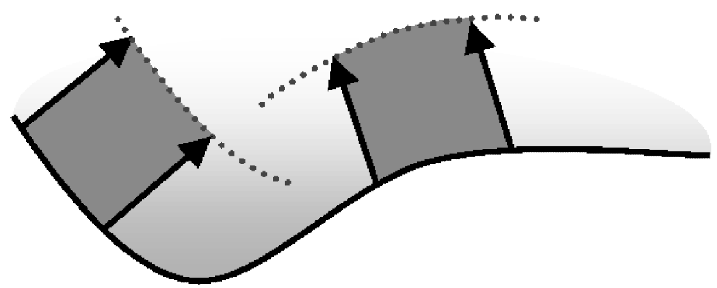
La Figura H.1 ilustra el método de extrusión. El método de extracción para promediar puede hacerse paralelamente a la superficie del MAC previendo que los cuatro lados laterales sean paralelos a la línea normal de este, en el centro del lado del cubo junto a la superficie del MAC. Esto asegura que el volumen extruido está cerca de una forma cúbica, y se aproxima a la superficie.
Figura H.1 - Método de extrusión para promediar.

H.2.3 ESTIMACIÓN DEL NIVEL MÁXIMO DEL SAR Y ESTIMACIÓN DE LA INCERTIDUMBRE.
El valor pico local del SAR ocurrirá en la superficie interior MAC, por lo que el valor pico promedio espacial del SAR debe ocurrir en un volumen de tejido cúbico en la superficie del MAC. Por lo tanto, a continuación, el escaneo de zoom se debe centrar en la posición del pico del SAR determinado a partir del área próxima a la superficie del MAC. El volumen del escaneo de zoom se debe extender en todas las direcciones al menos 1.5 veces la dimensión lineal del cubo para promediar, utilizado para la determinación del valor pico promedio espacial del SAR. Se deben utilizar algoritmos controlados computacionalmente para determinar el valor pico promedio espacial del SAR máximo, de acuerdo con los gradientes del SAR local interpolados y extrapolados en el volumen del escaneo de zoom. La contribución de la incertidumbre del esquema para promediar y la estimación valor máximo está incluida en los métodos de evaluación del numeral P.2.10 de la presente Disposición Técnica, ya que no sólo sirve como punto de referencia para la interpolación e extrapolación, sino también para los esquemas para promediar y hallar el valor máximo.

H.3 EJEMPLO DE IMPLEMENTACIÓN DE PARÁMETROS PARA ESCANEO Y EVALUACIÓN DE DATOS.

H.3.1 GENERALIDADES.
A continuación, se describen algunos ejemplos de los parámetros para implementar procedimientos para escaneo del SAR y procedimientos de evaluación de información (datos), es posible la implementación de procedimientos diferentes al descrito.

H.3.2 REQUISITOS PARA LA MEDICIÓN DE ESCANEO DE ÁREA.
Para los Handsets que operan por encima de los 300 MHz y sean evaluados con un MAC homogéneo, la distribución del SAR se mide en una rejilla bidimensional con una mayor separación entre puntos y a una Distancia de separación fija de la superficie de la cubierta del MAC, como se define en la Tabla 5 de la presente Disposición Técnica. El escaneo de área debe cubrir todas las áreas que abarque la proyección del Handset. Con el fin de mantener una distancia fija a ±1 mm de la superficie, como lo requiriere el protocolo de medición, la forma y dimensiones exactas de la superficie interior del MAC se deben conocer, estar pre calibradas o preferentemente ser detectadas durante la medición del SAR con un mecanismo mecánico u óptico de detección de superficie que cumpla los requisitos de posicionamiento de la sonda. Esta técnica de evaluación determina el espaciamiento máximo entre los puntos de la rejilla como se indica en la Tabla 5, para lograr la precisión requerida para localizar la posición del valor máximo del SAR.

H.3.3 ESCANEOS DE ZOOM.
El valor pico promedio espacial del SAR se evalúa en una rejilla interpolada con una resolución de 1 mm después del escaneo de zoom. El volumen de escaneo de zoom se posiciona en la(s) ubicación(es) del pico del SAR del escaneo del área y medido de acuerdo con los requisitos de la Tabla 5. La resolución del escaneo paralelo a la superficie y aquellos normales a la superficie del MAC deben ser cuidadosamente seleccionados de acuerdo con la Tabla 6 para lograr la exactitud de extrapolación requerida.

H.3.4 EXTRAPOLACIÓN.
Debido a que la posición real de la medición de la sonda de campo corresponde al centro geométrico del conjunto de sensores (dipolos) el cual se desplaza desde la punta de la sonda, los valores del SAR entre la superficie del MAC y los puntos medibles más cercanos y requeridos para calcular los valores pico promedio espacial del SAR de 10 g, se deben calcular por extrapolación.
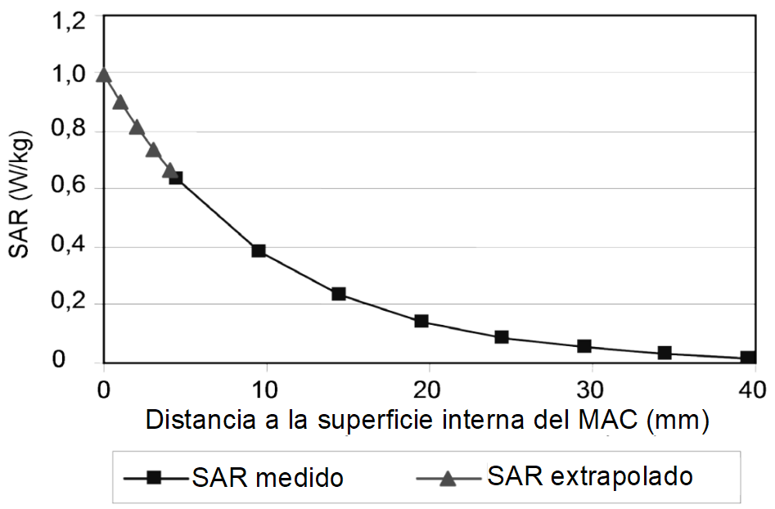
Mientras que un ajuste exponencial básico puede no ser adecuado para extrapolar muchas de las distribuciones típicas del SAR que ocurren en las evaluaciones de los Handsets, un ajuste polinomial de mínimos cuadrados de cuarto orden de las lecturas obtenidas, generalmente proporciona n resultados satisfactorios. Los puntos en forma de triángulo mostrados en la Figura H.2 representan los valores de SAR extrapolados, en intervalos de 1 mm para los puntos próximos a la superficie del MAC donde no pueden ser medidos.
Figura H.2 - Extrapolación de datos SAR a la superficie interna del MAC basado en un ajuste polinomial de mínimos cuadrados de cuarto orden de los datos medidos (marcadores cuadrados).

H.3.5 INTERPOLACIÓN
Los valores del SAR medidos y extrapolados dentro del volumen de escaneo de zoom se deben interpolar a una rejilla de 1 mm para determinar el valor pico promedio espacial del SAR en 10 g.

H.3.6 INTEGRACIÓN
Una manera de integrar el SAR sobre un cubo de 10 g es mediante el algoritmo básico trapezoidal. El valor pico promedio espacial del SAR se determina mediante algoritmos de búsqueda que aplican integración numérica a todos los posibles cubos de 10 g dentro del volumen de escaneo de zoom o aplicando procedimientos más complejos. Si el cubo más alto de 10 g está tocando la frontera del volumen de escaneo de zoom, todo el escaneo de zoom se debe repetir desde un nuevo centro, situado en el valor máximo pico promedio espacial del SAR, indicado por la medición de escaneo de zoom anterior.

ANEXO I
VALIDACIÓN DEL SISTEMA DE MEDICIÓN DEL SAR PARA EL CUERPO

I.1 DESCRIPCIÓN GENERAL
Este anexo provee los procedimientos para los siguientes dos niveles de validación de sistemas de medición del SAR:
- Revisión del sistema;
- Validación del sistema.
Los objetivos y aplicaciones de estos diferentes procedimientos de validación son los siguientes.
La Revisión del sistema provee un método de prueba rápido y confiable que puede ser aplicado de manera rutinaria para verificar la exactitud del sistema de medición del SAR. El objetivo aquí es cerciorarse que el sistema del SAR está dentro de los parámetros de calibración. Esta prueba requiere un MSH plano y una fuente radiante, por ejemplo, un dipolo de media onda o guía de onda abierta
La validación del sistema provee un medio para validar a nivel sistema las especificaciones del sistema de medición del SAR y sus componentes. La preparación de las pruebas consiste en un modelo de silueta plano y un dipolo de referencia (vea el Anexo S de la presente Disposición Técnica) o una fuente de guía de onda abierta. Por lo tanto, la validación del sistema no incluye la Incertidumbre debido al uso de un MSH; ni debido a la variabilidad del posicionamiento del DCI. Esta prueba es realizada anualmente (por ejemplo, después de la calibración de las sondas), antes de las comparaciones de mediciones entre laboratorios (vea el Anexo T de la presente Disposición Técnica), y cada vez que se hagan modificaciones al sistema, tales como nuevas sondas y cambios en el software, que añaden diferentes sensores electrónicos para las lecturas de salida o sondas.
NOTA Las comparaciones entre LP permiten que la reproducibilidad de las mediciones del SAR sea cuantificada usando un Handset de referencia y el MSH. Las mediciones abordan tanto la dispersión de los datos debido al MSH como la Incertidumbre del posicionamiento, que no están incluidos en la Revisión del sistema ni en la validación del sistema. Las pruebas pueden usarse también para establecer la exactitud e incertidumbre esperada de la medición a través de diversos LP.

I.2 REVISIÓN DEL SISTEMA

I.2.1 PROPÓSITO
El propósito de la revisión del sistema es verificar que el sistema opera según sus especificaciones a las frecuencias de prueba del DCI. La Revisión del sistema verifica la repetibilidad de las mediciones de un sistema del SAR antes de las pruebas de Evaluación de la Conformidad. La Revisión del sistema detecta posibles desviaciones en el corto plazo y errores de medición inaceptables o Incertidumbres en el sistema, tales como:
- parámetros incorrectos del líquido (por ejemplo, debido a una medición dieléctrica incorrecta);
- fallas en los componentes del sistema de pruebas;
- Deriva en los componentes del sistema de pruebas;
- errores del operador en la preparación de la medición y en el ajuste de los parámetros de la medición;
- cualquier otra condición adversa posible que pueda introducir errores de medición, por ejemplo, interferencia de RF.
La revisión del sistema es una medición completa del pico promedio espacial del SAR en 1 g o 10 g en un arreglo simplificado con una fuente para la revisión del sistema (vea I.2.3). La instrumentación y los procedimientos en la revisión del sistema deben ser los mismos que se usen en las pruebas de conformidad. La revisión del sistema debe realizarse usando el mismo LET y punto de frecuencia de calibración de la sonda que el usado en las pruebas de Evaluación de la Conformidad y dentro del intervalo de frecuencia válido para la calibración de la sonda, los parámetros dieléctricos del líquido y las pérdidas por retorno necesarias para las mediciones del SAR. Las frecuencias a las que se realiza la revisión del sistema deben estar dentro del ±10 % o dentro de ±100 MHz de las frecuencias centrales de la banda del EBP.
La revisión del sistema debe ser realizada antes de las pruebas de Evaluación de la Conformidad o dentro de las 24 horas anteriores a la evaluación del SAR y en el mismo sistema de medición del SAR que es usado para la evaluación del Handset y siempre deben de estar dentro de las tolerancias especificadas en I.2.5. Los valores buscados serán el SAR promedio sobre 1 g o 10 g en sistemas con el actual sistema de validación y usando la revisión y calibración mostrada en la Figura I.1. Estos valores deben de ser determinados usando una fuente estándar.
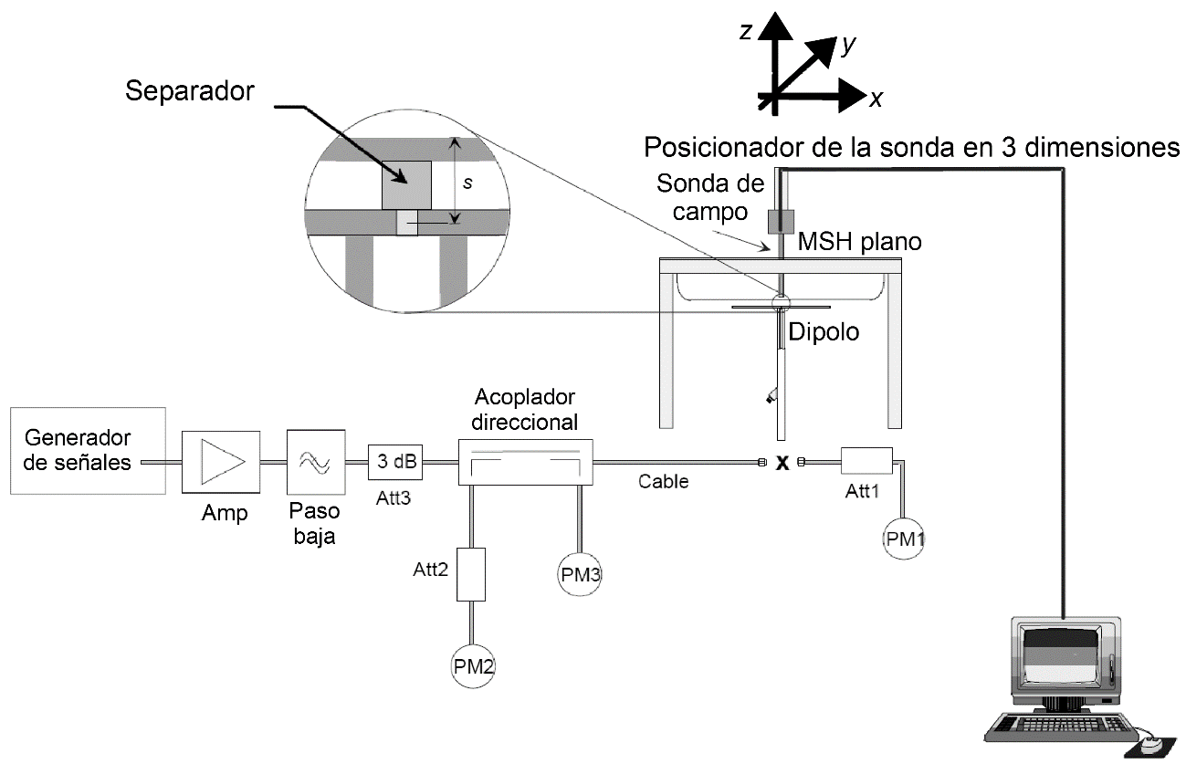
Figura I.1.- Arreglo de prueba para la revisión del sistema.

I.2.2 ARREGLO DEL MSH
Un MSH plano con LET debe ser usado para la revisión y validación del sistema. Las especificaciones de esta son dadas en el numeral 5.2.2 de la presente Disposición Técnica.
Para fuentes de dipolo, el punto de alimentación debe estar centrado debajo del MSH plano, y los brazos del dipolo deben estar alineados con el eje más largo de la silueta (vea el Anexo S de la presente Disposición Técnica, para las especificaciones del dipolo). Para fuentes con guía de ondas, la parte más larga de la guía se debe alinear con el eje mayor. El material debe de ser resistente al daño o reacción con el LET.

I.2.3 FUENTE ESTÁNDAR
El MSH plano debe ser irradiada usando una fuente radiante para la frecuencia requerida (por ejemplo, un dipolo de media onda, una antena de parche, o guía de onda). Las fuentes usadas para la validación del sistema (vea Anexo S de la presente Disposición Técnica) típicamente son, pero no necesariamente, usadas para la revisión del sistema. La fuente para revisión del sistema debe tener buena repetibilidad de posicionamiento, estabilidad mecánica y acoplamiento de impedancias. A partir de este punto, un dipolo de media onda es usado como ejemplo para ilustrar los requisitos de posicionamiento de la fuente para la revisión del sistema. Instrucciones similares deben ser aplicadas para otras fuentes.
Un dipolo de media onda debe ser posicionado debajo del fondo del MSH plano y centrado con su eje paralelo a la mayor dimensión del MSH. La distancia entre la superficie interna del MSH que contiene el LET y el punto de alimentación del dipolo, s, (vea la Figura I.1 y la Tabla S.1 del Anexo S de la presente Disposición Técnica) debe especificarse para cada frecuencia de prueba. Un separador con bajas pérdidas (tangente de pérdidas < 0,05) y baja constante dieléctrica (Permitividad relativa < 5) debe ser usado para establecer la distancia correcta entre la superficie superior del dipolo y la superficie inferior del MSH. El dipolo debe tener pérdidas por retorno menores a 20 dB en la frecuencia de resonancia (medida en la configuración del sistema), para asegurar que la Incertidumbre de la medición del SAR debido a reflexiones de potencia se mantenga baja. La Incertidumbre aceptable para la Distancia de separación entre el dipolo y el LET, s, para la configuración de prueba de la Figura I.1 debe estar dentro de ±0.2 mm.

I.2.4 MEDICIÓN DE LA POTENCIA DE ENTRADA DE LA FUENTE ESTÁNDAR
La Incertidumbre de la potencia hacia a la fuente debe ser lo más baja posible. Esto requiere el uso de una configuración de prueba con acopladores direccionales y medidores de potencia durante la revisión del sistema. El arreglo recomendado se muestra en la Figura I.1 (se usa un dipolo de media onda como ejemplo de fuente para la revisión del sistema).
Primero, el medidor de potencia PM1 (incluyendo atenuador Att1) es conectado al cable para medir la potencia hacia la carga en la ubicación del conector (X) a la fuente para la revisión del sistema. El generador de señales es ajustado a la potencia deseada hacia la carga en el conector (tomando en cuenta la atenuación de Att1) como es medida por el medidor de potencia PM1 e incluso como se acopla a través de Att2 hasta PM2. Después de conectar el cable a la fuente y posicionarla debajo de la silueta, el generador de señales es ajustado nuevamente para lograr la misma medición registrada inicialmente en el medidor de potencia PM2. Si el generador de señales no permite ajustes en incrementos de 0.01 dB, la diferencia restante en PM2 debe ser tomada en consideración (por ejemplo, mediante el escalamiento de los valores del SAR medido contra la diferencia en potencia en PM2).
El acoplamiento de la fuente para la revisión del sistema debe ser revisado usando un analizador de redes (por ejemplo, durante los intervalos de caracterización del desempeño anual) para garantizar que la potencia reflejada es al menos 20 dB menor a la potencia hacia a la carga.
Los componentes e instrumentación necesarios son los siguientes:
- La salida del generador de señales y del amplificador deben ser estables en un intervalo del 2 % (después de calentarse). La potencia suministrada al dipolo debe producir un pico promedio espacial del SAR mayor al límite inferior de detección de sistema de sensores (ver numeral E.5 de la presente Disposición Técnica). Si el generador de señales puede entregar 15 dBm o más, no es necesario un amplificador. Algunos amplificadores de alta potencia no deben ser operados a potencias muy por debajo de su potencia de salida máxima, por ejemplo, un amplificador de potencia de 100 W operado a 250 mW de potencia de salida puede ser muy ruidoso. Se recomienda un atenuador entre el generador de señales y el amplificador para proteger la entrada del amplificador.
- El filtro paso-bajas insertado después del amplificador reduce el efecto de los armónicos y el ruido provenientes del amplificador. Para la mayoría de los amplificadores en su intervalo de operación normal, el filtro no es necesario.
- El atenuador después del amplificador mejora el acoplamiento de la fuente y la exactitud del sensor de potencia (consulte el manual del medidor de potencia).
- El acoplador direccional (con coeficiente de acoplamiento recomendado de -20 dB) es empleado para monitorear la potencia hacia la carga con el fin de realizar ajustes a la salida del generador de señales para mantener una potencia constante hacia la carga en PM2. Un acoplador direccional dual es necesario cuando las potencias hacia la carga y reflejada deban ser medidas, por ejemplo, cuando se utilizan guías de onda.
- Los medidores de potencia PM2 y PM3 deben tener alta estabilidad y resolución de 0.01 dBm. Por otra parte, la exactitud absoluta tiene un efecto despreciable en el ajuste de potencia hacia el dipolo (calibración absoluta no es requerida).
- El medidor de potencia PM1 y el atenuador Att1 deben ser componentes de alta calidad. Estos deben ser calibrados, de preferencia juntos. El atenuador (-10 dB) mejora la exactitud de la medición de potencia (algunos cabezales de alta potencia tienen incorporado un atenuador calibrado). La atenuación exacta del atenuador en la frecuencia de prueba debe ser un valor conocido. Para algunos atenuadores esto puede variar en más de ±0.2 dB del valor especificado a lo largo de la banda de frecuencia de operación.
- Se debe usar el mismo nivel de potencia para la prueba de PM1 y en las mediciones actuales, para evitar incertidumbre de linealidad y rango en los medidores de potencia PM2 y PM3. Si el nivel de potencia es alterado, el procedimiento de ajuste de potencia debe ser repetido.
- La fuente del dipolo del sistema debe ser conectada directamente al cable en la ubicación X. Si el medidor de potencia tiene un tipo de conector diferente, adaptadores de alta calidad deben ser usados.
- Las pérdidas por inserción de los cables, especialmente del cable que conecta el acoplador direccional con la antena, deben ser revisadas periódicamente para asegurar que las pérdidas por inserción son estables en el intervalo de frecuencias usado. Las pérdidas por inserción deben ser mínimas (menos de 1 dB, dependiendo de la longitud del cable y la frecuencia) y estables en todo el intervalo de frecuencias. No asumir que un cable que funciona bien en frecuencias bajas (por ejemplo, 900 MHz), funcionará igual en altas frecuencias (por ejemplo, 5 GHz). Cables de alta calidad serán necesarios en operaciones de alta frecuencia. Durante las mediciones de la revisión del sistema, se deben evitar todos los movimientos de los cables ya que se pueden causar cambios en las características de pérdidas de los cables e introducir errores del SAR.

I.2.5 PROCEDIMIENTO PARA REVISIÓN DEL SISTEMA
La revisión del sistema es una medición completa del pico promedio espacial del SAR en 1 g y/o 10 g. El pico promedio espacial del SAR medido en 1 g y/o 10 g es normalizado a 1 W mediante la potencia de entrada de la fuente para la revisión del sistema (potencia hacia la carga para dipolos y potencia neta para guías de onda) y comparado con el valor objetivo del pico promedio espacial del SAR para 1 g y/o 10 g validado numérica y experimentalmente establecido por la fuente para la Revisión del sistema.
Los valores objetivo de la Revisión del sistema no deben desviarse por más de ±10 %. Si se usa otra fuente estándar diferente, el valor objetivo y su Incertidumbre deben ser medidas y documentadas.

I.3 VALIDACIÓN DEL SISTEMA

I.3.1 PROPÓSITO
El procedimiento de validación del sistema prueba el sistema del SAR usando dipolos estándar y guías de onda definidas por esta Disposición Técnica para verificar la exactitud de las mediciones y el desempeño de las sondas, la electrónica de medición y el software del sistema. Es una validación del sistema con respecto a todas las especificaciones de desempeño. En consecuencia, este proceso de validación no incluye la Incertidumbre del posicionamiento del DCI debido al MSH.
La validación del sistema debe realizarse al menos una vez al año, cuando un nuevo sistema sea puesto en operación, o cuando se hayan hecho modificaciones al sistema, tales como actualizaciones de software, uso de diferente electrónica de medición o sondas y después de calibrar las sondas. La validación del sistema debe realizarse con la sonda calibrada.
EL objetivo de la presente cláusula es proveer una metodología para la validación del sistema de medición del SAR. Dado que el equipo de medición del SAR, las técnicas de calibración, los modelos, y el LET pueden variar ampliamente entre varios LP, se necesita una metodología de validación para cerciorarse de que se obtienen resultados uniformes dentro de incertidumbres de medición razonables. Valores de referencia del SAR calculados numéricamente para utilizarse en la validación del sistema se listan en la Tabla I.1.

I.3.2 ARREGLO DEL MSH PLANO
La preparación del MSH plano descrita para la revisión del sistema (vea Figura I.1) es usado también para las pruebas de validación del sistema. La validación del sistema debe realizarse usando LET que tengan las propiedades dieléctricas definidas en la Tabla 8 de la presente Disposición Técnica.

I.3.3 FUENTES PARA LA VALIDACIÓN DEL SISTEMA

I.3.3.1 FUENTE DE REFERENCIA TIPO DIPOLO
El MSH plano debe ser irradiado usando un dipolo estándar, especificado en el Anexo S de la presente Disposición Técnica, para la frecuencia requerida. El dipolo debe ser posicionado debajo del MSH plano y centrado con su eje paralelo al lado más largo del modelo. Un separador de bajas pérdidas y baja constante dieléctrica debe ser usado para establecer la distancia correcta entre la superficie superior del dipolo de referencia y la superficie inferior del MSH. La distancia entre la superficie del líquido y el centro del dipolo de referencia (designado s en la Figura I.1) debe estar dentro de ±0.2 mm de la distancia requerida para cada frecuencia de prueba. El dipolo de referencia debe tener pérdidas por retorno mayores a -20 dB (medidas en la configuración de condiciones para la validación del sistema) en la frecuencia de prueba para reducir la reflexión de potencia e Incertidumbre de la medición del SAR.
Para los dipolos estándar descritos en la Anexo S de la presente Disposición Técnica, la Distancia de separación s está dada por:
- s = 15 mm ± 0.2 mm para 300 MHz ≤ f ≤1 000 MHz;
- s = 10 mm ± 0.2 mm para 1 000 MHz ≤ f ≤6 000 MHz;
Los brazos del dipolo deben ser paralelos a la superficie plana del MSH con una tolerancia de ±2° o menos (vea Figura I.1).
El cálculo de los valores de referencia para frecuencias mayores a 5 GHz requiere consideración específica de la construcción y estructura (tanto interna como externa) del dipolo. De tal forma que los valores numéricos pueden ser específicos a dipolos de un fabricante en particular.
También es necesario modelar el separador dieléctrico usado para el dipolo dado que puede afectar el valor numérico del SAR.

I.3.3.2 FUENTE GUÍA DE ONDA DE REFERENCIA
Fuentes de guías de onda son alternativas adecuadas a las antenas de dipolo a frecuencias más altas donde los valores objetivo de las antenas de dipolo pueden ser sensibles a Incertidumbres de fabricación y detalles de construcción. Los valores numéricos objetivo del SAR son proporcionados en la Tabla I.2 para las configuraciones de medición específicas. La fuente de guía de onda es posicionada con la ventana acopladora en contacto directo con el MSH. La potencia neta debe ser medida correctamente para escalar el SAR.

I.3.3.3 REFERENCIA PARA FUENTE TIPO GUÍA DE ONDA ABIERTA
El propósito de este numeral es proveer un procedimiento para usar una guía de onda rectangular como fuente para validación y revisión del sistema. El procedimiento es aplicable para frecuencias arriba de 5 GHz, donde el uso de dipolos requiere una consideración detallada del uso de separadores y estructura interna, para permitir un cálculo exacto de los valores de referencia. Las fuentes tipo guía de onda permiten una geometría más accesible al modelado, de tal manera que los valores de referencia sean menos dependientes de los procesos y detalles de fabricación de la misma.
Diferentes fuentes tipo guías de ondas han sido estudiadas, destacando los casos de guía acanalada espaciada lejos del MSH plano y para guías con ventana resonante colocada directamente en el MSH. En cada caso, se usaron diferentes dimensiones para las guías de onda, por lo que los valores de referencia (Tabla I.2) son diferentes para cada caso. La elección del método dependerá de la disponibilidad del equipo. Una guía de onda con ventana acoplada es necesaria para la calibración del sensor de SAR, y, el uso de este procedimiento facilita el posicionamiento de la fuente y requiere menos componentes. El procedimiento con guía acanalada tiene la ventaja de no requerir una ventana acoplada y la capacidad de ajustar la guía para minimizar la potencia reflejada.
En esta Disposición Técnica se describe el proceso usando una ventana resonante de donde se obtienen los valores de referencia listados en la Tabla I.2.
La fuente de guía acoplada usa una guía rectangular (WR137, también conocida como WG13) con dimensiones internas de 40 mm x 20 mm. Se usó una ventana resonante de 4.3 mm de grosor en forma de un acoplador, conteniendo material cerámico de bajas pérdidas con Permitividad relativa, K=6. Las dimensiones del acoplador son 81 mm por 62 mm.
Los valores de referencia para la geometría de esta fuente han sido calculados, a frecuencias de 5 200 MHz y 5 800 MHz, por diferentes grupos usando diferentes códigos del método de diferencias finitas en el dominio del tiempo (FDTD) y los valores se encuentran en la Tabla I.2.
Los valores de referencia para la validación, incluyen datos de la disminución de la línea central en la caja de la silueta, cuando se realizan los procedimientos mencionados anteriormente. Las ecuaciones de la Tabla I.2 han sido ajustadas de los datos derivados del cómputo FDTD y pueden ser usados para representar los valores de referencia de la línea central.
Los escaneos de la línea central (arriba del centro de la ventana resonante) deben de realizarse en intervalos de 0.2 mm, iniciando con el sensor en contacto directo con el fondo del MSH. Los valores del SAR deben ser normalizados a la potencia de entrada de 0.25 W y posprocesados para aplicar condiciones de frontera, de manera que se puedan comparar con los perfiles de referencia. También se debe de considerar, por separado, la magnitud y forma de los datos medidos en relación con los valores de referencia. Se debe de demostrar que la figura del perfil corresponde a los perfiles de referencia, para confirmar la ausencia de interferencias y la aplicabilidad de cualquier corrección de frontera que se haya aplicado.
Con la fuente de entrada tipo guía de onda colocada como en la Figura I.1 (pero con guía de onda en lugar del dipolo), y con los datos del escaneo en 3 dimensiones recolectados de acuerdo a lo establecido en el numeral 5.2 de la presente Disposición Técnica, los valores del SAR obtenidos y normalizados a la potencia de entrada de 0.25 W deberán ser comparados con los valores de referencia mostrados en la Tabla I.2.
Las guías de ondas rectangulares pueden ser usadas como radiadores bien caracterizados para la validación del sistema SAR para frecuencias superiores a 3 GHz.

I.3.4 MEDICIÓN DE LA POTENCIA DE ENTRADA DEL DIPOLO DE REFERENCIA
La medición de la potencia de entrada descrita por la revisión del sistema (vea I.2.4) es también usada en las pruebas de validación del sistema.

I.3.5 PROCEDIMIENTO DE VALIDACIÓN DEL SISTEMA
La validación del sistema es empleada para verificar la exactitud de las mediciones de un sistema de SAR completo, incluyendo los algoritmos del software. Las Incertidumbres del posicionamiento del DCI y la forma del MSH no son consideradas durante la validación del sistema. El procedimiento de validación del sistema consiste en hasta seis pasos, del Paso a) al Paso f). El Paso a) es la parte más importante del procedimiento de validación del sistema y debe ser realizado para cada combinación de sonda, electrónica de medición y versión del sistema de posprocesamiento que es usada para evaluar cada vez que la validación del sistema es necesaria. Entonces las selecciones aplicables del Paso b) al Paso e) deben ser realizadas. Estas pruebas adicionales deben ser realizadas cada vez que los componentes del sistema hayan sido modificados (por ejemplo, una nueva versión de software, nueva electrónica de medición, nuevas sondas o calibraciones). El procedimiento de validación del sistema es el siguiente.
- Evaluación del SAR: Una medición completa del pico promedio espacial del SAR en 1 g y/o 10 g debe ser realizada. La potencia de entrada de la fuente de validación del sistema es ajustada para producir, en 10 g, un valor pico promedio espacial del SAR dentro del intervalo de 0.4 W/kg a 10 W/kg. El pico promedio espacial del SAR en 10 g es medido a las frecuencias de la Tabla I.1 dentro del intervalo de los parámetros soportados por el sistema del SAR. Los resultados deben ser normalizados a 1 W de potencia hacia la carga y comparados con los valores numéricos del SAR en la Tabla I.1 (columnas 3 o 4). Las diferencias entre los valores medidos y los valores numéricos objetivo de la Tabla I.1 o Tabla I.2 deben ser menores a la Incertidumbre expandida para la validación del sistema usando los procedimientos de la Tabla O.5 de la presente Disposición Técnica.
- Rutina de extrapolación: Los valores del SAR locales son medidos a lo largo del eje vertical directamente por encima del centro de la fuente de la validación del sistema (es decir, el punto de alimentación del dipolo o la línea central de la guía de onda) usando el mismo espaciamiento entre puntos de la rejilla de pruebas que el usado para el escaneo de área en evaluaciones del SAR de Handsets. Los valores medidos son extrapolados a la superficie del MSH y comparados con los valores objetivos apropiados dados en la Tabla I.1 (columna 5) o Tabla I.2 (columna 4 con d = 0). Si la fuente de dipolo es usada, esta medición es repetida a lo largo de otro eje vertical con una diferencia transversal de 20 mm (dirección-y de la Figura I.1) del punto de alimentación del dipolo estándar. Los valores del SAR son extrapolados a la superficie del MSH y comparados con los valores numéricos normalizados dado en la Columna 6 de la Tabla I.1. La diferencia entre los valores extrapolados y los valores numéricos objetivo dados en la Tabla I.1 debe ser menor que la Incertidumbre expandida para la validación del sistema usando los procedimientos de la Tabla O.5 de la presente Disposición Técnica.
- Linealidad de la sonda: Las mediciones del Paso a) son repetidas utilizando diferentes niveles de potencia de entrada del dipolo de referencia. Los niveles de potencia para cada frecuencia son seleccionados para producir en 10 g valores del pico promedio espacial del SAR de aproximadamente 10 W/kg, 2 W/kg, 0,4 W/kg y 0.08 W/kg y 0.01 W/kg. Los valores de SAR medidos son normalizados a 1 W de potencia hacia la carga para fuentes de dipolo y comparados con los valores normalizados del Paso a). La diferencia entre estos valores debe ser menor a la Incertidumbre expandida para la componente de linealidad usando el procedimiento de la Tabla O.5 y O.2.2.3 de la presente Disposición Técnica.
- Respuesta a la Modulación: Las mediciones del Paso a) son repetidas con las señales con modulación de pulsos teniendo un factor de trabajo de 0.1 y una tasa de repetición del pulso de 10 Hz. La potencia es ajustada para producir en un 10 g un pico promedio espacial del SAR de aproximadamente 8 W/kg con la señal periódica con modulación de pulsos o un pico del SAR de aproximadamente 80 W/kg. Los valores medidos de SAR son normalizados a 1 W de potencia hacia la carga y factor de trabajo de 1, y comparados con los valores normalizados a 1 W del Paso a). La diferencia entre estos valores debe ser menor que la Incertidumbre expandida para la validación del sistema usando los procedimientos de la Tabla O.5 de la presente Disposición Técnica.
- Isotropía axial de la sonda: El centro geométrico de los sensores de la sonda está ubicado directamente por encima del centro de la fuente de la validación del sistema una distancia de medición de 5 mm a 10 mm de la superficie interna del modelo. La sonda es rotada sobre su eje ±180° en intervalos no mayores a 15°. Las dos lecturas del SAR, máxima y mínima, son registradas. La diferencia entre estos valores debe ser menor a la incertidumbre expandida para la componente de isotropía axial usando los procedimientos de la Tabla O.5 y O.2.2.2 de la presente Disposición Técnica.

I.3.6 VALORES NUMÉRICOS OBJETIVO DEL SAR
En la prueba de validación del sistema, el dipolo de referencia construido para la frecuencia $f_{i}$ (descrita en el Anexo S de la presente Disposición Técnica) debe producir la referencia numérica para los valores pico promedio espacial del SAR, mostrados en las columnas 3 y 4 de la Tabla I.1, considerando la Incertidumbre de la validación del sistema. Las columnas 5 y 6 son usadas para validar la rutina de extrapolación, cual descrita en I.3.5. Los valores de referencia del SAR fueron calculados usando el método numérico para FDTD con los parámetros del MSH plano en la Tabla S.2 de la presente Disposición Técnica. Los valores para frecuencias entre 300 MHz y 6 000 MHz fueron experimentalmente verificados. Los valores arriba de 3 GHz son dependientes del separador de dipolo y los detalles de construcción del dipolo pueden variar hasta ±10 %. Las razones son que las dimensiones del dipolo son pequeñas comparadas con respecto al diámetro de los brazos y las dimensiones del separador, es decir, los valores numéricos objetivo no son genéricos y necesitan ser determinados para una configuración de prueba en particular. Las propiedades dieléctricas usadas en el líquido, están definidas en la Tabla 8 y las dimensiones de referencia para los dipolos se muestran en la Tabla S.1. Se pueden presentar diferentes valores de referencia para los dipolos cuyas dimensiones mecánicas difieran de aquellos proporcionados en el Anexo S de la presente Disposición Técnica.
Tabla I.1.- Valores numéricos objetivo del SAR (W/kg) para un dipolo estándar y modelo de silueta plana.
Frecuencia  MHz | Grosor de la carcasa del modelo  mm | SAR en 1 g  W/kg | SAR en 10 g  W/kg | SAR local en la superficie (por encima del punto de alimentación)  W/kg | SAR local en la superficie (y = 20 mm de distancia del punto de alimentación)  W/kg
300 | 6.3 | 3.02 | 2.04 | 4.40 | 2.10
300 | 2.0 | 2.85 | 1.94 | 4.14 | 2.00
450 | 6.3 | 4.92 | 3.28 | 7.20 | 3.20
450 | 2.0 | 4.58 | 3.06 | 6.75 | 2.98
750 | 2.0 | 8.49 | 5.55 | 12.6 | 4.59
835 | 2.0 | 9.56 | 6.22 | 14.1 | 4.90
900 | 2.0 | 10.9 | 6.99 | 16.4 | 5.40
1 450 | 2.0 | 29.0 | 16.0 | 50.2 | 6.50
1 800 | 2.0 | 38.4 | 20.1 | 69.5 | 6.80
1 900 | 2.0 | 39.7 | 20.5 | 72.1 | 6.60
1 950 | 2.0 | 40.5 | 20.9 | 72.7 | 6.60
2 000 | 2.0 | 41.1 | 21.1 | 74.6 | 6.50
2 450 | 2.0 | 52.4 | 24.0 | 104 | 7.70
2 585 | 2.0 | 55.9 | 24.4 | 119 | 7.90
2 600 | 2.0 | 55.3 | 24.6 | 113 | 8.29
3 000 | 2.0 | 63.8 | 25.7 | 140 | 9.50
3 500 | 2.0 | 67.1 | 25.0 | 169 | 12.1
3 700 | 2.0 | 67.4 | 24.2 | 178 | 12.7
5 000 | 2.0 | 77.9 | 22.1 | 305 | 15.1
5 200 | 2.0 | 76.5 | 21.6 | 310 | 15.9
5 500 | 2.0 | 83.3 | 23.4 | 349 | 18.1
5 800 | 2.0 | 78.0 | 21.9 | 341 | 20.3
NOTA 1 Se debe de usar las dimensiones mecánicas de los dipolos de referencias indicadas en el Anexo S de la presente Disposición Técnica. Los valores arriba de 3 GHz son dependientes del separador del dipolo y los detalles de construcción del dipolo pueden variar hasta ±10 %. Las razones son que las dimensiones del dipolo son pequeñas comparadas con respecto al diámetro de los brazos y las dimensiones del separador, es decir, los valores numéricos objetivo no son genéricos y necesitan ser determinados para una configuración de prueba en particular.

NOTA 2 Las dimensiones de la silueta deben ser las indicadas en el numeral 5.2.2 de la presente Disposición Técnica. Los valores arriba de 3 GHz son dependientes del separador de dipolo y los detalles de construcción del dipolo pueden variar hasta ±10 %.

NOTA 3 La potencia hacia el dipolo debe ser limitada para que los valores medidos de SAR estén dentro del rango dinámico de la sonda y evitar así daños a la sonda.

La Tabla I.2 muestra los valores objetivo del SAR para la validación del sistema usando fuentes de guías de onda descritas en el Anexo S de la presente Disposición Técnica. Los valores numéricos objetivo del SAR de la Tabla I.2 fueron calculados usando el método de diferencias finitas en el dominio del tiempo.
La guía de onda utilizada en las simulaciones fue modelada como un conductor perfecto con una ventana dieléctrica de resonancia con las dimensiones especificadas en el Anexo S de la presente Disposición Técnica. El modelo usado en las simulaciones tiene 216 mm de largo, 152 mm de ancho y 80 mm de profundidad, el grosor de la carcasa es de 2 mm y la Permitividad relativa de 2.56. Los parámetros dieléctricos del LET están definidos en la Tabla 8 de la presente Disposición Técnica.
Tabla I.2.- Valores numéricos objetivo del SAR para guías de onda colocada en contacto con el modelo de silueta plana
Frecuencia  MHz | SAR en 1 g  W/kg | SAR en 10 g  W/kg | SAR local como función de la distancia d [mm] dentro del modelo a lo largo de su línea central
5 200 | 159,0 | 56,9 | 548,4 exp(-2dl6,25)
5 800 | 181,2 | 61,5 | 682,0 exp(-2dl5,57)
NOTA 1 Todos los valores de SAR están normalizados a una potencia netas de 1 W.

NOTA 2 Los valores de referencia del SAR de 1 g y 10 g son sólo válidos para la validación del sistema usando guías de onda con la construcción y dimensiones definidas en el Anexo S de la presente Disposición Técnica.

Nota 3 En caso de que la potencia neta produzca valores de SAR medido que están por encima del rango dinámico de la sonda, potencias más bajas deben ser utilizadas para que no se introduzca Incertidumbre adicional a la medición y para no dañar la sonda.

ANEXO J
CORRECCIÓN DEL SAR EN CASO DE DESVIACIÓN DE LA PERMITIVIDAD COMPLEJA DE LOS VALORES OBJETIVO

J.1 CUESTIONES GENERALES
En la presente Disposición Técnica, los parámetros dieléctricos del líquido equivalente usado para la medición de SAR son seleccionados de manera que se obtenga un valor conservador del SAR con respecto a la exposición en una persona. Desviaciones de estos parámetros puede ocasionar incertidumbre en la medición. Una manera de reducir la incertidumbre en la medición es mantener los parámetros dieléctricos del líquido dentro de una estrecha tolerancia del valor objetivo (por ejemplo, dentro de ±5 %). Sin embargo, puede ser difícil encontrar recetas de líquido adecuadas y estables, cuyos parámetros dieléctricos estén cerca del objetivo; especialmente para frecuencias superiores a los 2 GHz. Existen tres soluciones a este problema:
- Cambiar los valores de referencia de los parámetros dieléctricos para igualar los valores de los LETs disponibles.
- Aumentar la tolerancia (sin corregir el SAR por la desviación en los parámetros dieléctricos)
- Permitir una mayor tolerancia y corregir el SAR por la desviación en los parámetros dieléctricos
La tercera solución es la mejor, debido a que cambiar los valores de referencia tendría la consecuencia de restringir esta Disposición Técnica a ciertas recetas de LET. Solo incrementar la tolerancia incrementa la incertidumbre de medición.
La metodología usada para determinar la corrección del SAR es descrita en estudios previos. Esta metodología se condujo en un rango de frecuencias de 30 MHz a 6 GHz, y, fue estudiada para rangos de permitividad y conductividad de ±20 % de los valores de referencia en la Tabla 8 de la presente Disposición Técnica; sin embargo, rangos de ±10 % han sido escogidos para esta Disposición Técnica. Considerando que el cambio en los parámetros dieléctricos influye en el factor de conversión del sensor, la influencia será mínima si se usa un intervalo de ±10 %.

J.2 CORRECCIÓN DE LA FÓRMULA DE SAR
La relación lineal entre el porcentaje de cambio en SAR (denotado como ) y el porcentaje en cambio de la permitividad y conductividad del valor objetivo está mostrado en la Tabla 8 de la presente Disposición Técnica (denotado como 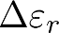 y 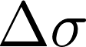, respectivamente). La relación es:
Ecuación (J.1)
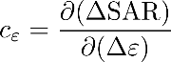
Donde:
es el coeficiente representando la sensibilidad de SAR a la permitividad, cuando SAR es normalizado a la potencia de salida
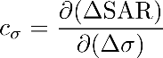
es el coeficiente representando la sensibilidad de SAR a la conductividad, cuando SAR es normalizado a la potencia de salida
Los valores de y tienen relación simple con la frecuencia, pudiendo ser descrita con ecuaciones polinómica. Para el SAR promedio de 1 g, y son:
Ecuación (J.2.a)
Ecuación (J.2.b)
Para el SAR promedio de 10 g, y son:
Ecuación (J.3.a)
Ecuación (J.3.b)
Donde:
f es la frecuencia en GHz

J.3 INCERTIDUMBRE DE LA FÓRMULA DE CORRECCIÓN
La incertidumbre promedio de las ecuaciones del numeral J.2, es definida como error cuadrático medio entre la desviación del SAR (predicha por las fórmulas) y la desviación simulada en más de 440 casos; esto es mostrado en la Tabla J.1 para 10 g. La Tabla J.1 muestra como el error medio incrementa cuando el valor máximo permitido de y incrementa. Estas correcciones son válidas para modelos reales de dispositivos móviles.
Tabla J.1 – Error cuadrático medio de las ecuaciones J.1 a J.3 como función del cambio máximo de permitividad y conductividad.
Cambio máximo en y | Error cuadrático medio de la incertidumbre para SAR_{1g}  % | Error cuadrático medio de la incertidumbre para SAR_{10g}  %
±5% | 1,2 | 0,97
±10% | 1,9 | 1,6

Usando este aproximamiento, la incertidumbre de la medición es menor, debido a que esta corrección estima la necesidad de elementos de incertidumbre que compensan por la desviación de los parámetros dieléctricos de su valor objetivo. En su lugar, existe un elemento que compensa por el error introducido en la fórmula. El valor de este elemento de incertidumbre es mostrado en la Tabla J.1. Para una desviación en los parámetros de permitividad y conductividad del ±10 %, agregue 1.9 % y 1.6 % en el presupuesto de incertidumbre para mediciones de 1g o 10 g del SAR, respectivamente. Estos valores de incertidumbre deberán de ser incluidos en las filas apropiadas de Tabla O.4, Tabla O.5 y Tabla O.6 de la presente Disposición Técnica; donde se asume una probabilidad normal.

ANEXO K
MEDICIÓN DE LAS PROPIEDADES DIELÉCTRICAS DEL LET Y ESTIMACIÓN DE LA INCERTIDUMBRE (MSH)
El Anexo F de la presente Disposición Técnica aplica para la medición de las propiedades dieléctricas de los LET y la estimación de la incertidumbre. Para el intervalo de frecuencias de 30 MHz a 6 GHz, la Tabla K.1 y Tabla K.2 deberán ser usadas en vez de la Tabla F.1 y Tabla F.2.
Tabla K.1 – Parámetros para calcular las propiedades dieléctricas de varios líquidos de referencia.
Líquido de Referencia | Temperatura  °C | Modelo |  |  | [ps]
Agua desionizada | 20 | Debye | 80.21 | 5.6 | 9.36 | 1
Agua desionizada | 25 | Debye | 78.36 | 5.2 | 8.27 | 1
DMSOª | 20 | Debye | 47.13 | 7.13 | 21.27 | 1
DMSOª | 25 | Debye | 46.48 | 6.63 | 19.18 | 1
DMSO | 25 | Cole-Davidson | 47.0 | 3.9 | 21.1 | 0.878
Etilenglicol^{b} | 20 | Cole-Davidson | 41.5 | 3.8 | 157.18 | 0.82
Etilenglicol^{c} | 20 | Cole-Davidson | 41.9 | 5.02 | 161.4 | 0.88
Metanol | 20 | Debye | 33.90 | 4.70 | 53.20 | 1
Metanol | 20 | Debye | 33.7 | 4.8 | 53.8 | 1
Metanolª | 20 | Debye | 33.64 | 5.68 | 56.6 | 1
Metanolª | 25 | Debye | 32.67 | 5.58 | 50.8 | 1
DMSO = Dimetilsulfóxido; Etilenglicol también conocido como Etanodiol.
ª Datos derivados de mediciones a 5 GHz únicamente.
^{b} Receta válida de 130 MHz a 20 GHz
^{c} Receta válida de 30 MHz a 5 GHz

Tabla K.2 – Propiedades dieléctricas de líquidos de referencia a 20 °C
Frecuencia | Metanol |  | DMSO |  | Agua desionizada |  | Etilenglicol
MHz
30 | 33.64 | 0.0005 | 47.13 | 0.00027 | 80.20 | 0.00022 | 41.87 | 0.0016
150 | 33.56 | 0.012 | 47.11 | 0.0067 | 80.20 | 0.0055 | 40.89 | 0.038
300 | 33.33 | 0.049 | 47.07 | 0.027 | 80.19 | 0.02 | 39.21 | 0.14
450 | 32.94 | 0.11 | 46.99 | 0.06 | 80.16 | 0.05 | 36.78 | 0.29
750 | 31.95 | 0.29 | 46.73 | 0.17 | 80.07 | 0.14 | 30.73 | 0.66
835 | 31.37 | 0.35 | 46.64 | 0.20 | 80.03 | 0.17 | 29.53 | 0.76
900 | 31.04 | 0.41 | 46.56 | 0.24 | 80.00 | 0.20 | 28.38 | 0.83
1 450 | 27.77 | 0.92 | 45.68 | 0.60 | 79.67 | 0.51 | 20.63 | 1.36
1 800 | 25.51 | 1.27 | 44.94 | 0.91 | 79.38 | 0.78 | 17.38 | 1.61
1 900 | 24.88 | 1.37 | 44.71 | 1.01 | 79.29 | 0.87 | 16.64 | 1.66
2 000 | 24.25 | 1.47 | 44.46 | 1.11 | 79.19 | 0.96 | 15.96 | 1.72
2 450 | 21.57 | 1.89 | 43.25 | 1.61 | 78.69 | 1.44 | 13.53 | 1.92
2 600 | 21.11 | 2.07 | 42.82 | 1.79 | 78.51 | 1.61 | 12.88 | 1.94
3 000 | 18.76 | 2.33 | 41.59 | 2.31 | 77.96 | 2.13 | 11.53 | 2.11
4 000 | 15.17 | 3.12 | 38.24 | 3.70 | 76.30 | 3.70 | 9.36 | 2.34
5 000 | 12.40 | 3.58 | 34.78 | 5.14 | 74.27 | 5.62 | 8.12 | 2.51
6 000 | 10.51 | 3.89 | 31.48ª | 6.52ª | 71.95 | 7.81 | 7.33 | 2.64
ª Datos derivados de mediciones a 5 GHz únicamente.

ANEXO L
PROCEDIMIENTO DE AJUSTE DE LA POTENCIA

L.1 PROCEDIMIENTO
El escalamiento de potencia es la extrapolación del SAR de un EBP determinado con una señal de prueba (mod_{X}) a un SAR del mismo EBP con una modulación (mod_{Y}). El escalamiento de potencia basado en métodos numéricos o experimentales para diferentes señales de modulación es posible si:
- Se emplea la misma etapa de amplificador de RF para mod_{X} y mod_{Y}.
- Se usa la misma antena para mod_{X} y mod_{Y} y no se emplean técnicas MIMO.
- La sonda SAR ha sido calibrada para señal de modulación mod_{X} y se ha determinado el SAR para mod_{X}.
- La razón de la potencia de salida de RF promediada en el tiempo (R_{p}) de mod_{X} y mod_{Y} después de las modulaciones de la etapa del amplificador de RF es conocida como:
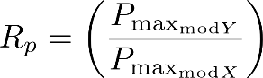 Ecuación (L.1)
- La frecuencia de la portadora de RF de mod_{X} es la misma que la de mod_{Y}.
- La razón del ancho de banda de la señal FI (R_{m}) de mod_{X} y mod_{Y} satisface:
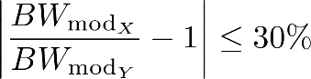 Ecuación (L.2)
- El ancho de banda de los canales mod_{X} y mod_{Y} están cada uno dentro del 5 % de la frecuencia de la portadora.
Si los requisitos indicados anteriormente se satisfacen, se puede realizar un escalamiento de SAR para mod_{X} y mod_{Y} de acuerdo con la siguiente ecuación:
Ecuación (L.3)
El factor R_{p} se puede determinar por medios numéricos (el cálculo de P_{promedio} incluyéndolas características del amplificador y la señal de modulación) o experimentales (por ejemplo, la medición de la potencia promedio). En ambos casos el efecto de la impedancia de la antena en la etapa de amplificación añade incertidumbre.
Si la aproximación del presente Anexo se utiliza, se debe registra la justificación correspondiente en el RP.

L.2 PATRÓN DE USO
Para dispositivos PTT, el valor máximo del Factor de trabajo debe ser considerado como 0.5 cuando se encuentre operando frente al rostro o usado en el cuerpo.

L.3 INCERTIDUMBRE DEL ESCALAMIENTO DE POTENCIA
Las incertidumbres del escalamiento de potencia están asociadas con las no linealidades de la señal y etapas del amplificador de RF, el ancho de banda de la señal de modulación y la impedancia de la antena.
La incertidumbre del escalamiento de potencia se debe evaluar mediante la determinación del SAR de mod_{Y} en la ubicación del pico del SAR (x_{p,} y_{p,} z_{p}) utilizando el siguiente procedimiento:
- Realizar un escaneo en dos dimensiones del SAR con mod_{X} de acuerdo con el numeral 5.2.9 de la presente Disposición Técnica.
- Mover la sonda a la ubicación máxima del escaneo de dos dimensiones.
- Tomar la lectura del SAR con mod_{X}.
- Cambiar el EBP a mod_{Y} (sin mover el EBP).
- Tomar la lectura del SAR con mod_{Y}.
- Calcular la relación entre el SAR_{modY} medido y el escalado
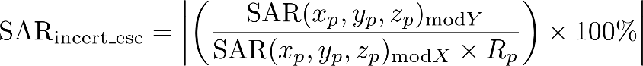 Ecuación (L.4)
- Para SAR_{incert_esc}> 5 %, no se debe usar el escalamiento y se debe, por lo tanto, realizar la evaluación completa del SAR para mod_{Y}.

ANEXO M
JUSTIFICACIÓN DE LOS PARÁMETROS DE LA SONDA DE PRUEBA.

M.1 DIMENSIONES DE LA PUNTA EXTERIOR DE LA SONDA
Para frecuencias superiores a 2 GHz, el diámetro de la punta de la sonda no debe exceder /3, donde es la Longitud de onda en el medio, como se muestra en la Tabla M.1. Para frecuencias de hasta 2 GHz, el diámetro exterior de la punta de la sonda no debe exceder de 8 mm.
Tabla M.1.- Requerimientos mínimos de la sonda como una función de la frecuencia y parámetros del LET.
Frecuencia  MHz | Permitividad relativa | Conductividad ()  S/m | Longitud de onda en el medio  ()  mm | Profundidad de penetración de una onda plana ()  mm | Diámetro máximo  mm | 50 %  Distancia para M1*  mm | Mínima distancia para M1  (z_{M1})  mm
300 | 45.3 | 0.87 | 148.6 | 46.1 | 8.0 | 16.0 | 5.0
450 | 43.5 | 0.87 | 101.1 | 42.9 | 8.0 | 14.9 | 5.0
750 | 41.9 | 0.89 | 61.8 | 39.8 | 8.0 | 13.8 | 5.0
835 | 41.5 | 0.9 | 55.8 | 38.9 | 8.0 | 13.5 | 5.0
900 | 41.5 | 0.97 | 51.7 | 36.1 | 8.0 | 12.5 | 5.0
1 450 | 40.5 | 1.20 | 32.5 | 28.6 | 8.0 | 9.9 | 5.0
1 800 | 40.0 | 1.40 | 26.4 | 24.3 | 8.0 | 8.4 | 5.0
2 000 | 40.0 | 1.40 | 23.7 | 24.2 | 8.0 | 8.4 | 5.0
2 450 | 39.2 | 1.80 | 19.6 | 18.7 | 6.5 | 6.5 | 5.0
2 600 | 39.0 | 1.96 | 18.5 | 17.2 | 6.2 | 5.9 | 5.0
3 000 | 38.5 | 2.40 | 16.1 | 13.9 | 5.4 | 4.8 | 5.0
4 000 | 37.4 | 3.43 | 12.3 | 9.6 | 4.1 | 3.3 | 3.3
5000 | 36.2 | 4.45 | 10.0 | 7.3 | 3.3 | 2.5 | 2.5
5 200 | 36.0 | 4.66 | 9.6 | 7.0 | 3.2 | 2.4 | 2.4
5 400 | 35.8 | 4.86 | 9.3 | 6.7 | 3.1 | 2.3 | 2.3
5 600 | 35.5 | 5.07 | 9.0 | 6.4 | 3.0 | 2.2 | 2.2
5 800 | 35.3 | 5.27 | 8.7 | 6.1 | 2.9 | 2.1 | 2.1
6 000 | 35.1 | 5.48 | 8.4 | 5.9 | 2.8 | 2.0 | 2.0
*z_{50%} = In(2)/2

M.2 DESPLAZAMIENTO DEL SENSOR DE LA SONDA
La distribución del campo inducido es una función de la profundidad de penetración y de la distribución incidente del campo magnético H, es decir, el campo puede atenuarse aún más rápido que la profundidad de penetración con respecto a la distancia normal de la frontera del MSH. Debido a esta fuerte atenuación, la extrapolación se vuelve muy sensible a la incertidumbre en los puntos medidos, por ejemplo, distorsiones locales de campo, efectos de frontera, ruido, etc. A fin de mantener la incertidumbre dentro de límites razonables, el punto de medición más cercano M1 debe ser medido a una distancia z_{50%} = In(2)/2 dentro del cual el SAR es más del 50 % del SAR en la superficie. Estas distancias se proporcionan en la columna 7 de la Tabla M.1 asumiendo atenuación de onda plana. La atenuación es típicamente más fuerte para antenas cerca de la superficie del MSH que para ondas planas, especialmente a frecuencias bajas de manera que la distancia mínima hasta 3 GHz se define como z_{M1} = 5 mm. Sin embargo, en frecuencias por encima de 3 GHz, z_{M1} puede ajustarse a z_{50 %}, ya que la profundidad de penetración es similar a la de una onda plana a frecuencias más altas. Dado que no pueden medirse resultados exactos cuando la sonda tiene contacto directo con la superficie del MSH, la distancia corresponde al desplazamiento del sensor más la distancia mínima de la punta de la sonda a la superficie del MSH.

M.3 INCLINACIÓN DE LA SONDA RESPECTO A LA SUPERFICIE
A frecuencias altas, la sonda tiende a ser más grande que la longitud de onda usada y es importante realizar las mediciones muy cerca de la superficie. Para alcanzar resultados con una incertidumbre aceptable, la sonda debe estar en posición normal a la superficie, por ejemplo, para desviaciones mayores a 20°, se requieren precauciones y consideraciones especiales para asegurar una incertidumbre aceptable. Las desviaciones menores a 5° son técnicamente preferibles.

M.4 INCERTIDUMBRE DE LA EXTRAPOLACIÓN E INTEGRACIÓN
El gradiente normal a la superficie crece bruscamente a frecuencias altas. El número de mediciones dentro del volumen del escaneo de zoom, el cual está por encima del nivel ruido de la sonda, disminuye y puede significativamente afectar la extrapolación y la integración. Una estrategia para superar este problema es usar rejillas graduadas. Sin embargo, la incertidumbre puede incrementar bastante cuando la sonda no es suficientemente sensible. En la Tabla M.2, el error se determina añadiendo ruido blanco a las funciones f_{1,} f₂ y f₃, cuya amplitud se define en dB de los valores en la superficie. La Tabla M.2 permite la determinación del error de evaluación con respecto al nivel de ruido del sistema. Los valores son la desviación estándar después de 4,000 iteraciones.
Por ejemplo, la evaluación con un ruido (N_{rms}) de 25 mW/kg resultará en una incertidumbre del 5 % para rejillas graduadas (punto de medición más cercano 1.5 mm, graduado 1.5, 7 x 7 x 5) y 30 % para cuadrículas homogéneas (punto de medición más cercano 4 mm, cuadriculado 11 x11 x 7).
Tabla M.2.- Extrapolación e integración de la incertidumbre del pico promedio espacial del SAR (k = 2) en10 g de masa para rejillas homogéneas y graduadas
 | Rejilla homogénea |  |  |  |  | Rejilla graduada
S/N | f1_{1pico} | f1_{2pico, prim} | f1_{2pico, sec} | f2 | f3 | f1_{1pico} | f1_{2pico, prim} | f1_{2pico, sec} | f2 | f3
30 dB | 0.1 % | 0.0 % | 0.1 % | 0.1 % | 17 % | 0.0 % | 0.1 % | 0.0 % | 0.0 % | 1.3 %
20 dB | 0.1 % | 0.1 % | 0.1 % | 0.2 % | 18 % | 0.1 % | 0.1 % | 0.1 % | 0.0 % | 1.9 %
13 dB | 0.6 % | 0.6 % | 0.6 % | 0.4 % | 27 % | 0.5 % | 0.5 % | 0.5 % | 0.3 % | 8.7 %
10 dB | 2.8 % | 2.7 % | 2.7 % | 1.8 % | 69 % | 2.3 % | 2.4 % | 2.2 % | 1.4 % | 39 %

ANEXO N
DEFINICIÓN DE UN SISTEMA DE COORDENADAS PARA EL MAC Y EL EBP
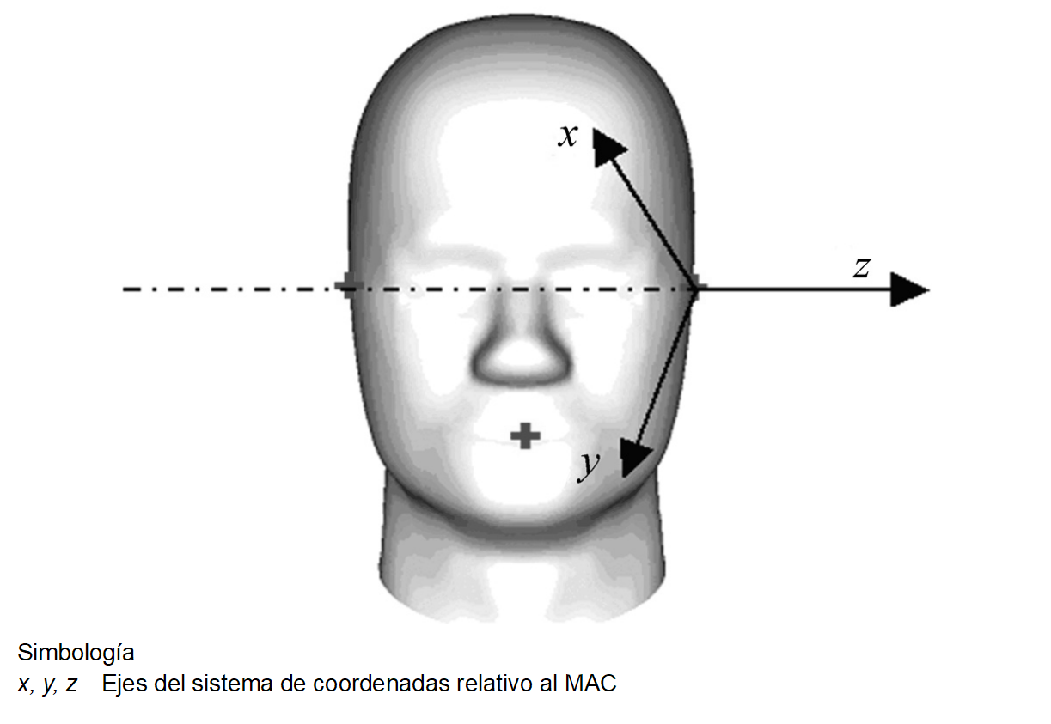
El desplazamiento y la rotación entre estos sistemas de coordenadas de referencia opcionales pueden ser utilizados para proporcionar una descripción inequívoca de la posición del EBP con respecto al MAC. La Figura N.1 muestra una definición del sistema de coordenadas del MAC para el punto de referencia del oído izquierdo (OI).
Figura N.1 - Ejemplo de coordenadas de referencia para el Punto de Referencia del Oído izquierdo del MAC.
Los ejes x, y, z deben formar un sistema de coordenadas de la mano derecha. Para el punto de referencia izquierdo los ejes se definen como sigue:
- El eje z está definido por una línea que conecta a los puntos de referencia izquierdo y derecho y apunta de la derecha hacia la izquierda, desde el punto de vista del MAC. El origen z = 0 está a la izquierda del punto de referencia izquierdo.
- El eje y se encuentra en el plano de referencia a lo largo de la línea B-M (numeral 5.1.2.1 de la presente Disposición Técnica) y es perpendicular al eje z.
- El eje x es perpendicular al plano de referencia a lo largo de la línea N-F (numeral 5.1.2.1 de la presente Disposición Técnica) y corta el plano de referencia en el punto de referencia del oído izquierdo.
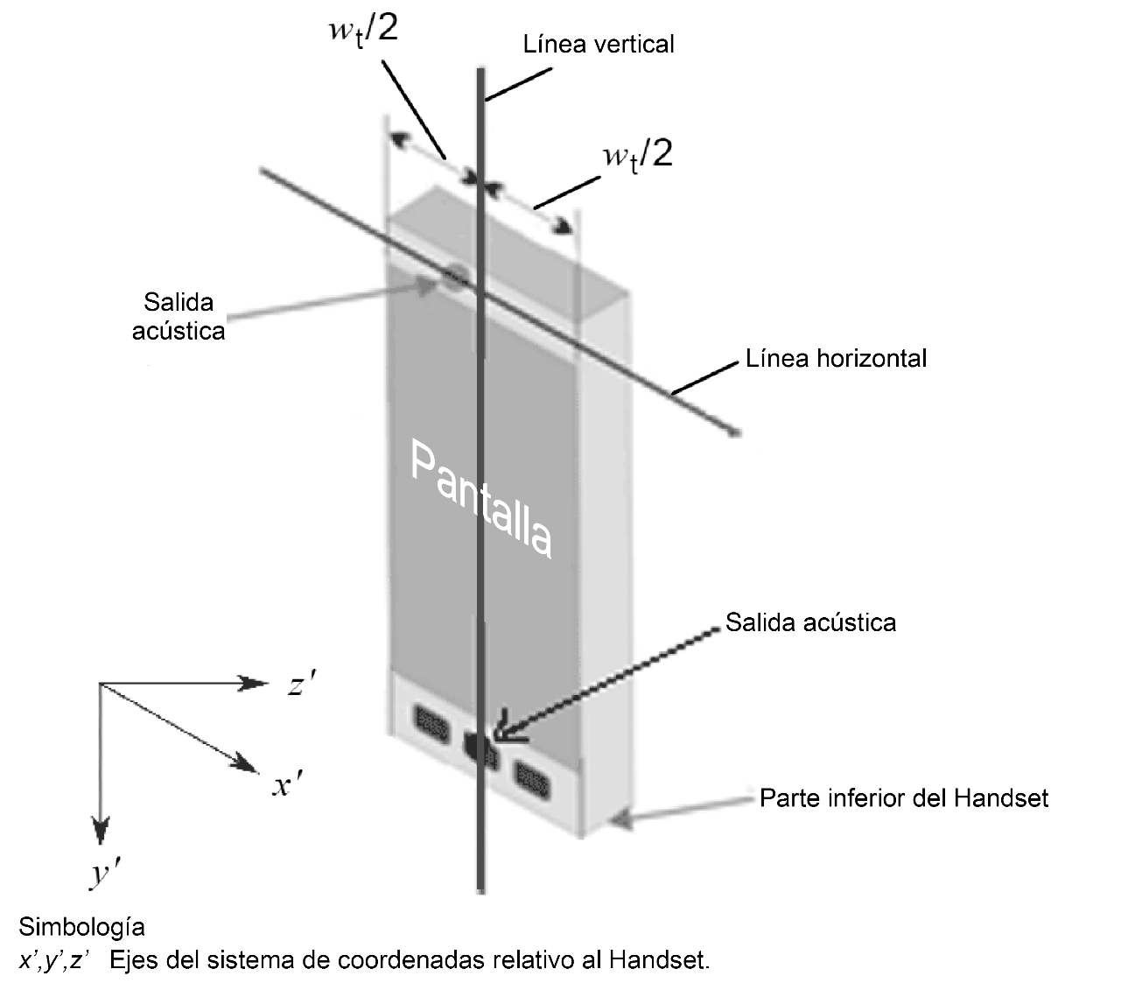
Para el punto de referencia del oído derecho, el sistema de coordenadas de referencia se puede definir de forma análoga donde los ejes x, y son los mismos que en la configuración para el punto de referencia del oído izquierdo, con el eje z apuntando de izquierda a derecha. En la Figura N.2 se muestra una definición de un sistema de coordenadas del EBP.
Figura N.2 - Ejemplo de sistema de coordenadas en el Equipo Bajo Prueba

ANEXO O
ESTIMACIÓN DE LA INCERTIDUMBRE PARA LAS PRUEBAS INDICADAS EN EL NUMERAL 5.2

O.1 CONSIDERACIONES GENERALES

O.1.1 CONCEPTO DE ESTIMACIÓN DE LA INCERTIDUMBRE
Para facilitar la estimación de la Incertidumbre en la medición del SAR, en este Anexo se proporcionan directrices y fórmulas de aproximación que permiten la estimación de cada componente individual de la Incertidumbre total. Las plantillas de Incertidumbre en la Tabla O.4, Tabla O.5, y Tabla O.6 están destinadas para abordar la Incertidumbre genérica del sistema cubriendo el intervalo entero de frecuencias de 30 MHz a 6 GHz y para cualquier DCI bajo prueba. No obstante, las cantidades y los valores de las componentes de Incertidumbre generalmente no serán las mismas a lo largo de todo el rango de frecuencias de 30 MHz a 6 GHz, y, en consecuencia, las Incertidumbres para los intervalos de frecuencia parciales deben ajustarse necesariamente. El uso de plantillas y valores estándar de las componentes de la Incertidumbre tienen la desventaja de que la Incertidumbre puede ser sobreestimada en algunos casos, pero las ventajas incluyen el uso de aproximaciones y fórmulas como se proporcionan en este Anexo.
Los fabricantes de sistemas de medición del SAR deben especificar las frecuencias operativas de cobertura en las que se ha diseñado el sistema de medición. Esto facilita determinar las variables a las cantidades usadas en la Tabla O.5 que deben ser actualizadas con respecto a valores determinados para frecuencias específicas, por ejemplo, isotropía de la sonda, efecto de frontera, posicionador de la sonda, etc. En caso de que las mediciones se extiendan más allá del alcance en frecuencia especificada por el fabricante del sistema el usuario debe determinar las cantidades y la influencia asociada con la Incertidumbre, y actualizar la tabla debidamente. Donde se ha empleado una serie de valores para cubrir un amplio intervalo de frecuencias (3 GHz a 6 GHz), documentación adicional puede ser requerida, donde se detalle la estimación de cada cantidad, su influencia y la metodología. Cuando un sistema emplea un valor de cero para una cantidad determinada en la tabla de Incertidumbre, se debe proporcionar una sólida justificación técnica, ya sea por parte del fabricante del sistema o por el usuario.

O.1.2 EVALUACIONES TIPO A Y TIPO B
Se deben emplear ambas evaluaciones de la Incertidumbre estándar. Cuando se realiza un análisis de Tipo A, la Incertidumbre estándar u_{i} debe ser derivada utilizando la desviación estándar, estimada con observaciones estadísticas. Cuando se realiza un análisis de Tipo B, u_{i} proviene de los límites más alto a₊ y más bajo a₋ de la cantidad en cuestión, dependiendo de la función de distribución de probabilidad definiendo a 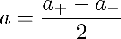, entonces:
- Distribución rectangular: 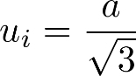
- Distribución triangular: 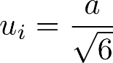
- Distribución normal: 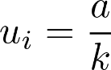
- Distribución en forma de U (asimétrica): 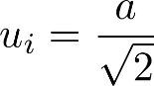
Donde:
a es la mitad de la longitud del intervalo establecido por los límites de la cantidad influyente.
k es el factor de cobertura
u_{i} es la Incertidumbre estándar.
Para n repeticiones de la medición del mismo DCI específico o cantidad en el mismo arreglo de prueba, la desviación estándar de la media (=s/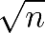) puede ser usada para la Incertidumbre estándar, donde s es la desviación estándar obtenida de un conjunto mayor de mediciones realizadas con anterioridad en las mismas condiciones de prueba. Desviaciones estándar predeterminadas basadas en un mayor número de pruebas repetidas pueden ser utilizadas para estimar las componentes de la Incertidumbre en casos donde el sistema, el método, la configuración y las condiciones, etc., son representativas de la prueba del DCI específico. La predeterminación no incluye las contribuciones del EBP en particular. Para un DCI en específico, el valor de n utilizado para la desviación estándar de la media es el número de pruebas con el DCI en específico, no las pruebas empleadas en la predeterminación.

O.1.3 GRADOS DE LIBERTAD Y FACTOR DE COBERTURA
Cuando los grados de libertad son menos de 30, un factor de cobertura de dos no es el multiplicador apropiado usado para lograr un nivel de confianza del 95%. Un método simple, pero aproximadamente correcto, es usar t en lugar del factor de cobertura k, donde t es el factor t de Student. Las desviaciones estándar de las distribuciones–t son menores que las de distribuciones normales (Gaussianas), pero las curvas se aproximan a una forma Gaussiana para una gran cantidad de grados de libertad. Se puede asumir que, para la mayoría de Incertidumbres estándar en evaluaciones Tipo B, los grados de libertad son infinitos. Entonces los grados de libertad efectivos de la Incertidumbre estándar combinada, u_{c}, dependerán en gran parte en los grados de libertad de las contribuciones de Tipo A y su magnitud con relación a las contribuciones del Tipo B.
El factor de cobertura (k_{p}) para poblaciones de prueba pequeñas debe ser determinado como:
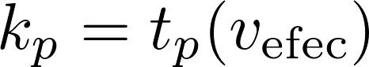 Ecuación (O.1)
Donde
k_{p} es el factor de cobertura para una probabilidad dada;
t_{p}(v_{efec}) es la distribución t;
v_{efec.} Son los grados de libertad efectivos estimados usando la fórmula Welch-Satterthwaite:
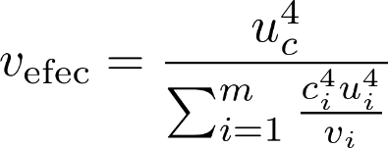 Ecuación (O.2)
El subíndice p se refiere al nivel aproximado de confianza, por ejemplo, 95 %. Valores tabulados de t_{p}(v_{efec}) pueden ser consultados en otros documentos.

O.2 COMPONENTES CONTRIBUYENDO A LA INCERTIDUMBRE

O.2.1 GENERAL
Cada componente que contribuye a la Incertidumbre y que es dependiente de la frecuencia, debe ser evaluada en la banda de frecuencias donde se realizará la evaluación del SAR. Para modos operacionales de frecuencia dispersa, la contribución de la Incertidumbre es el valor más alto encontrado dentro del ancho de banda considerado.

O.2.2 CONTRIBUCIÓN DEL SISTEMA DE MEDICIÓN (SONDA Y ELECTRÓNICA ASOCIADA)

O.2.2.1 INCERTIDUMBRE DE LA CALIBRACIÓN DE LA SONDA
La Incertidumbre de calibración para la sonda de campo eléctrico es estimada con los procedimientos descritos en el Anexo E de la presente Disposición Técnica, con las técnicas de calibración para temperatura y guía de onda. La Incertidumbre de la sensibilidad debe ser estimada asumiendo una distribución de probabilidad normal.

O.2.2.2 INCERTIDUMBRE DE LA ISOTROPÍA DE LA SONDA
Los campos inducidos en el LET tienen una componente de polarización predominante que es paralela a la superficie, debido a la física del mecanismo de absorción. Cuando la orientación de la sonda es prácticamente normal a superficie del MSH durante la medición (dentro de ±5°), la Incertidumbre de la isotropía es calculada como:

Ecuación (O.3)
donde
es la desviación máxima (%) de la respuesta isotrópica evaluada para = ± 180°, > ± 60°;
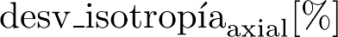 es la desviación máxima (%) de la respuesta isotrópica evaluada para = ± 180°, = 0°;
es la rotación del eje de la sonda;
es la rotación en torno a la normal del eje de la sonda.
La Incertidumbre planteada por la desviación de la isotropía puede ser bastante alta y depende de los detalles de fabricación, es decir, debe ser evaluada individualmente para cada sonda.
En la Tabla O.4 se ha asumido una distribución rectangular de probabilidad para la Incertidumbre de la isotropía de la sonda.

O.2.2.3 INCERTIDUMBRE DE LA LINEALIDAD DE LA SONDA
Generalmente la respuesta de los detectores de diodo es no lineal con respecto a la intensidad de campo y a la modulación. La Incertidumbre con respecto al detector de potencia promedio verdadera necesita ser determinada por el procedimiento descrito a continuación:
Dado que los efectos son solo funciones del elemento sensor (diodo, sensor, línea) y no funciones del medio en los alrededores, la desviación de la respuesta de la potencia promedio puede ser determinada en cualquier medio incluyendo el aire.
Un factor de Incertidumbre debe ser evaluado para señales de Onda Continua. La Incertidumbre también debe ser evaluada para señales pulsantes con un factor de trabajo de 10 % y una tasa de repetición del pulso de 11 Hz, y con un factor de trabajo de 4 % con una tasa de repetición de 1 000 Hz a las frecuencias aplicables más alta y más baja usadas en sistemas TDMA.
Para modulaciones diferentes a la Onda Continua (incluyendo CDMA) y TDMA, la desviación de la linealidad debe ser evaluada por separado.
La Incertidumbre de la linealidad del sensor de campo-E es evaluada de acuerdo con la magnitud de la intensidad del campo-E medida elevada al cuadrado. La desviación máxima de la respuesta de la potencia promedio es evaluada para el intervalo de potencias promedio equivalentes del SAR desde 0,01 W/kg hasta 100 W/kg en pasos de 3 dB o menos. Se espera que el intervalo ocurra en el volumen cúbico para evaluar cumplimiento en el intervalo de 0,4 W/kg a 10 W/kg.
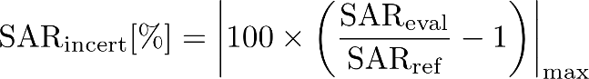 Ecuación (O.4)
Para 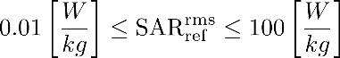; modulación (Onda Continua, pulsante, modulación del sistema)
Donde
SAR_{eval} es el valor medido del SAR;
SAR_{ref} es el valor de referencia del SAR determinado por los medidores de potencia promedio.
Para cada sonda es necesario determinar de forma individual la Incertidumbre planteada por la respuesta no lineal. Si la Incertidumbre no ha sido establecida para una sonda en particular, se deberá usar una Incertidumbre de 200%.

O.2.2.4 INCERTIDUMBRE DE LA RESPUESTA DE LA SONDA A LA MODULACIÓN
La respuesta a señales moduladas de sondas basadas en detectores de diodos puede ser compleja dado que los diodos son, en gran medida, elementos no lineales. Los parámetros de linealización para una modulación en particular pueden ser determinados por dos métodos: 1) numéricamente basándose en la envolvente de la modulación y las características eléctricas del diodo y de los demás elementos del sensor (debe ser determinado experimentalmente) o 2) por calibración experimental relativa, es decir, hacer un barrido en potencia en una modulación en particular. Estos parámetros deben ser determinados para cada sensor por separado. Para señales pulsantes con envolvente constante (GSM, GMSK, Bluetooth, DECT), los parámetros de la función de compensación se reducen a un parámetro para algunas sondas, a saber, el factor de cresta.
La Incertidumbre puede ser determinada empleando cualquier fuente (por ejemplo, guía de onda o dipolo) con un arreglo similar o equivalente al arreglo descrito en la Figura E.1 de la presente Disposición Técnica. La configuración de la generación de la señal debe simular la modulación para la que se determinará la Incertidumbre de acuerdo con la especificación del estándar del sistema de comunicación. La potencia debe ser incrementada para obtener un intervalo de tensiones en el sensor de la sonda desde el equivalente a menos de 100 mW/kg hasta el equivalente a más 10 W/kg para el sensor investigado, en pasos de 5 dB. En cada nivel de potencia, el SAR debe ser medido con la señal modulada y con Onda Continua a la misma potencia promedio (se requiere verificar que el medidor de potencia es un detector de potencia media real y que el amplificador es lo suficientemente lineal para la dinámica completa de la señal). Este procedimiento debe ser repetido para cada sensor de campo.
La ecuación debajo puede ser empleada para derivar la Incertidumbre de la modulación para la modulación X en particular.
Ecuación (O.5)
Donde
SAR_{modXi} es la Incertidumbre para la modulación particular X en porcentaje;
SAR(P_{i})_{modXi} es el SAR medido con la señal modulada a una potencia promedio;
SAR(P_{i})_{OCi} es el SAR medido con Onda Continua a la misma potencia promedio.
La Incertidumbre del SAR se determina como el máximo de todos los SAR_{modXi} en cada uno de los pasos para los tres sensores. En la Tabla O.4 se ha asumido una distribución rectangular de probabilidad para la Incertidumbre de la respuesta de la sonda a la modulación.

O.2.2.5 SENSIBILIDAD Y LÍMITES DE DETECCIÓN DE LA SONDA
Las Incertidumbres en la sensibilidad de la sonda de campo y el límite de detección del sistema pueden surgir cuando la intensidad del campo medido es cercana al límite de detección de la sonda y de la instrumentación asociada al sistema. Esta Incertidumbre debe evaluarse con una señal de Onda Continua y una señal pulsante correspondiente al factor de trabajo mínimo permitido o especificado por el sistema de prueba del SAR. Para esta evaluación, las señales de Onda Continua y pulsantes deben producir aproximadamente 0.1 W/kg, 2.0 W/kg, y 10 W/kg del SAR promediado en el tiempo. Por ejemplo, al 10 % del factor de trabajo, 10 W/kg del SAR promediado en el tiempo corresponderían al pico máximo de 100 W/kg especificado por los protocolos en este estándar. El nivel del SAR de 0.1 W/kg se escoge para proporcionar una relación señal a ruido suficiente para esta evaluación, que corresponde con 1 W/kg a un factor de trabajo de 10 %. Otra razón para escoger este nivel es porque los niveles del SAR menores a 0.1 W/kg típicamente tienen una contribución despreciable al pico del SAR espacial promedio. Este intervalo de niveles del SAR debería cubrir la relación pico a promedio de la potencia y los requisitos de señalización de los EBP típicos operando en modos FDMA, TDMA, y CDMA. Para DCI que operan en factores de trabajo inferiores al 10 %, la evaluación debe ser modificada en consecuencia para cubrir ese intervalo de operación. La Incertidumbre debido a los límites de detección debe ser evaluada asumiendo que tiene una distribución rectangular de probabilidad.

O.2.2.6 INCERTIDUMBRE DEL EFECTO FRONTERA
En algunos casos, puede ser necesario tomar mediciones con la sonda a una distancia inferior al radio r_{p} de la punta de la sonda, a fin de reducir Incertidumbres de interpolación y extrapolación. Entonces, la Incertidumbre del efecto frontera debe evaluarse de preferencia empleando el sistema de guía de onda descrito en Anexo E de la presente Disposición Técnica. Alternativamente, se puede emplear el método de la temperatura. El método descrito a continuación es válido asumiendo que el ángulo entre el eje de la sonda y la línea normal a la superficie es inferior a 5°. Dado que el efecto de frontera es una característica de una sonda en específico, se debe determinar durante el proceso de calibración (es decir, de acuerdo con el valor de r_{p} de la sonda). Si se aplican algoritmos para compensar el efecto de frontera, entonces la Incertidumbre del SAR debe determinarse con la misma evaluación de hardware y software que empleada para realización de las mediciones del SAR. La Incertidumbre del efecto frontera puede ser estimada de acuerdo a la siguiente fórmula para la aproximación de la Incertidumbre basada en extrapolaciones lineales y exponenciales entre la superficie y d_{EF} + d_{paso} a lo largo de líneas que son aproximadamente normales a la superficie:
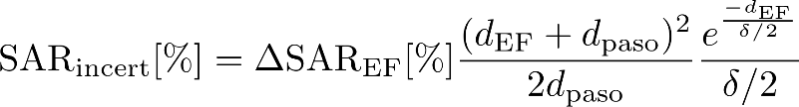
Ecuación (O.6)
para (d_{EF} + d_{paso}) < 10 mm y f ≤ 3 GHz
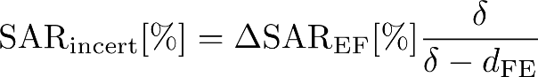 Ecuación (O.7)
para d_{EF} < δ y f > 3 GHz
Donde:
SAR_{incert} es la Incertidumbre, en porcentaje, del efecto frontera de la sonda;
d_{EF} es la distancia, en milímetros, entre la superficie y el punto de medición más cercano utilizado en el proceso de promedio;
d_{paso} es la distancia de separación, en milímetros, entre el primer y segundo punto de medición desde la superficie siempre que las Incertidumbres de efecto frontera en el segundo punto de medición sean despreciables;
es la profundidad de penetración mínima, en milímetros, del LET (ver Tabla 8), es decir, δ = 6 mm a 6 GHz;
ΔSAR_{EF} es la desviación entre el valor del SAR medido a la distancia d_{EF} desde la frontera y el valor analítico de la guía de onda o el valor evaluado por la sonda de temperatura SAR_{ref}.
Si el diámetro de la onda excede un tercio de la longitud de onda (en el medio), el efecto de frontera es grande (>> 1 dB) y es difícil obtener mediciones exactas. La condición de que el efecto de frontera es despreciable en el segundo punto de medición puede incumplirse también. En estos casos, se debe usar una Incertidumbre predeterminada del 50 % para el efecto frontera (Anexo M).
En caso de que el ángulo entre el eje de la sonda y el vector normal a la superficie sea mayor a 5°, debe ser evaluado mediante el siguiente procedimiento utilizando el arreglo definido en E.3 para la frecuencia de prueba:
Paso1: Realice un escaneo de área y vaya al máximo interpolado (todas las mediciones en los pasos 2 al 8 son tomadas en una línea normal a la superficie que incluye este máximo interpolado).
Paso 2: Realice un escaneo en el eje z en el cual todos los puntos correspondan a los puntos de la rejilla en la dirección z del escaneo de volumen. Estos valores representarán los valores de referencia. Los valores de referencia deben ser comparados con los valores numéricos y deben ser documentados y no desviarse más que la Incertidumbre para la validación del sistema.
Paso 3: Gire la inclinación del ángulo de la sonda a 10° (el ángulo máximo de 5° más 5°).
Paso 4: Gire la rotación axial a 0°.
Paso 5: Realice un escaneo en el eje z y evalúe la desviación comparándola con los valores de referencia para el primer punto de medición.
Paso 6: Gire la sonda sobre el eje en pasos de 15° hasta que la rotación sea menos de 360° y repita del Paso 4) al Paso 6).
Paso 7: Gire la inclinación del ángulo de la sonda en 5° hasta que la rotación sea menor que la máxima inclinación lograda durante las mediciones y repita del Paso 4) al Paso 7).
Paso 8: Reporte todos los valores. La máxima desviación registrada en el Paso 5 es la máxima Incertidumbre de frontera que se empleará en las ecuaciones de este numeral.
Para la Incertidumbre por el efecto frontera se ha asumido una distribución rectangular de probabilidad en la Tabla O.4.

O.2.2.7 INCERTIDUMBRE DE LA ELECTRÓNICA DE MEDICIÓN
Las componentes de la Incertidumbre de la electrónica de medición de la sonda de campo incluyen amplificación, linealidad, carga de la sonda y las Incertidumbres del algoritmo de evaluación, etc. Los intervalos esperados de estas componentes de la Incertidumbre generalmente pueden ser evaluadas utilizando terminaciones simuladas en vez de las sondas de campo y el uso de las especificaciones del fabricante para los componentes electrónicos. La raíz cuadrada de la suma de las componentes de la Incertidumbre elevadas al cuadrado debe entonces ser usada para obtener la Incertidumbre global de la electrónica de medición. Para la Incertidumbre de la electrónica de medición se ha asumido una distribución normal de probabilidad en la Tabla O.4.

O.2.2.8 TIEMPO DE RESPUESTA
La sonda debe exponerse a un campo eléctrico bien definido que produzca al menos 2 W/kg cerca de la superficie del MSH y el LET. El tiempo de respuesta de la señal es evaluado como el tiempo requerido por el equipo de medición (sonda y electrónica de medición) para alcanzar el 90 % del valor final esperado después de una variación de un paso o un apagado/encendido de la fuente de poder. La Incertidumbre del SAR resultante de este tiempo de respuesta puede ser despreciada si la sonda permanece espacialmente estacionaria, por un periodo de tiempo mayor al doble del tiempo de respuesta, antes de que un valor del SAR sea medido. En este caso, coloque un cero en la columna c de la Tabla O.4. Si la sonda no está espacialmente estacionaria por un periodo de al menos dos veces el tiempo de respuesta, ingrese el valor real de la Incertidumbre causada por el tiempo de respuesta en la columna c de la Tabla O.4. Para la Incertidumbre debido al tiempo de respuesta se ha asumido una distribución rectangular de probabilidad en la Tabla O.4.

O.2.2.9 TIEMPO DE INTEGRACIÓN
Las Incertidumbres del tiempo de integración de la sonda pueden aumentar cuando los EBP no emiten una señal continua, tal como las modulaciones digitales empleadas en algunos EBP. Cuando el tiempo de integración y los intervalos de muestreo discreto usados en la electrónica de la sonda no están sincronizados con las características de la modulación de la señal medida, la energía de RF en cada punto de medición puede no ser capturada correcta o completamente. Esta Incertidumbre debe ser evaluada de acuerdo con las características de la señal del EBP antes de realizar la medición del SAR.
Para señales con componentes de modulación en amplitud o modulación en pulso y con periodicidad mayor a 1 % del tiempo de integración de la sonda, se deben considerar Incertidumbres adicionales del SAR cuando el tiempo de integración de la sonda no es un múltiplo exacto de la periodicidad máxima T. La Incertidumbre debe ser evaluada de acuerdo con la máxima Incertidumbre esperada para un tiempo de integración de la sonda sin sincronizar asumiendo una distribución rectangular de probabilidad. Para una señal con una envolvente s(t), la señal promedio detectada por la sonda durante el tiempo de integración t_{int} que comienza en el tiempo t₀ está dada por s_{int}(t₀, t_{int}) en:
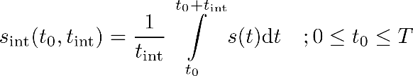
Ecuación (O.8)
s_{int} asume que el filtro de la sonda no altera la envolvente de la señal s(t). Si t₀ no está sincronizado con el máximo periodo T de s(t), la Incertidumbre del tiempo de integración de la sonda puede definirse como se muestra a continuación:

Ecuación (O.9)
Donde:
SAR_{incert_a} es la Incertidumbre del tiempo de integración en porcentaje;
max (s_{int} (t₀,t_{int})) son el máximo de cualquier intervalo (t₀,t_{int}) entre 0 ≤ t₀ ≤ T;
min (s_{int} (t₀,t_{int})) son el mínimo de cualquier intervalo (t₀,t_{int}) entre 0 ≤ t₀ ≤ T.
SAR_{incert_a} puede emplearse para derivar la Incertidumbre del tiempo de integración de la sonda, de cualquier señal. A continuación, se proporciona una fórmula alternativa simple de la Incertidumbre para una señal TDMA:
Ecuación (O.10)
Donde
SAR_{incert_b} es la Incertidumbre del tiempo de integración en porcentaje;
t_{trama} es la duración de la trama;
t_{int} es el tiempo de integración;
ranura_{inactiva} es el número de ranuras inactivas en una trama;
ranuras_{totales} es el total de ranuras en una trama.
En la ecuación anterior, está implícito que en una señal TDMA pueden abarcarse múltiples capas de tramas.
SAR_{incert_b} es una aproximación que normalmente sobrestima la Incertidumbre Aquí ranura_{inactiva} es la cantidad de ranuras inactivas en una trama con ranuras_{totales} siendo la cantidad total de ranuras. La duración de la trama es t_{trama}, con t_{trama} < t_{int}. La Incertidumbre total del tiempo de integración de la sonda es la suma de todas las Incertidumbres para todas las sub-tramas en la estructura de la trama que contengan ranuras inactivas.
Ingrese este valor en la tabla de Incertidumbre, por lo cual puede asumirse una distribución rectangular de probabilidad. DCI FDMA y DCI CDMA son probados con señales continuas u equivalentes a Onda Continua; por lo tanto, se debe ingresar un valor de Incertidumbre de cero.

O.2.2.10 MEDIDA DE LA DERIVA DEL SAR
Si la medición de la deriva del SAR está dentro del 5 %, entonces puede ser tratada como una Incertidumbre (es decir, error aleatorio) o como un sesgo. Si es tratada como una Incertidumbre, la deriva debe ser registrada en la tabla de Incertidumbre. Si es tratada como un sesgo, se debe aplicar una corrección al valor medido del SAR; en este caso, no es necesario registrar la deriva en el presupuesto de Incertidumbre (es decir u_{i} = 0 %).
La deriva medida del SAR es dinámica al EBP durante la evaluación del SAR y derivada como un método para asegurar que se aplica una potencia estable al EBP a lo largo del proceso de medición. Esto significa que la Incertidumbre debe ser establecida. En la Tabla O.4 para cubrir la deriva medida del SAR se ha incluido un valor de 5 % para la Incertidumbre estándar. La tolerancia del 5 % puede ser actualizada para reflejar un valor diferente utilizando uno de los dos métodos.
- Como método preferido, se deben hacer mediciones del SAR dinámico (punto único) con el sistema de medición del SAR dentro del LET en un punto definido por el usuario antes de realizar el escaneo de área. Se debe hacer una medición secundaria con el sistema en el punto definido por el usuario tras completar el valor del SAR. La diferencia entre los valores medidos del SAR puede ser aplicada dinámicamente a la Tabla O.4 para la Incertidumbre de la medición.
- De forma alternativa y si el método preferido de a) no es lo suficientemente sensible, se pueden realizar mediciones al EBP en el puerto de la antena utilizando equipo capaz de medir la potencia de RF antes de que el EBP sea colocado para la prueba del SAR. El usuario debe repetir la medición de potencia de RF realizada después de finalizar la prueba del SAR. La diferencia entre las mediciones de potencia de RF realizadas, pueden ser evaluadas y usadas como una actualización a la tolerancia en la Tabla O.4.
En la Tabla O.4 se ha asumido una distribución rectangular de probabilidad para la Incertidumbre de la deriva del SAR medida (rotulada Deriva de la Potencia de Salida).

O.2.3 CONTRIBUCIÓN DE LAS RESTRICCIONES MECÁNICAS

O.2.3.1 SISTEMA DE ESCANEO
Las restricciones mecánicas del posicionador de la sonda de campo pueden introducir desviaciones en la exactitud y repetibilidad del posicionamiento de la sonda las cuales aumentan la Incertidumbre del SAR medido. La Incertidumbre puede ser estimada respecto a las especificaciones del posicionador de la sonda relativa a la posición requerida por la ubicación real del punto de medición definida por el centro geométrico de los sensores de campo de la sonda y es expresada como la máxima desviación d_{ss}. Asumiendo una distribución rectangular de probabilidad, las contribuciones a la Incertidumbre del pico promedio espacial del SAR debidas a las restricciones mecánicas del posicionador de la sonda, d_{ss}, pueden ser calculadas usando una aproximación de Incertidumbre de primer orden:
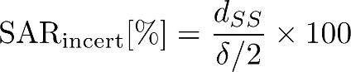 Ecuación (O.11)
Donde
SAR_{incert} es la Incertidumbre en porcentaje;
d_{ss} es la máxima Incertidumbre de la posición entre la posición del centro calculada de los sensores de la sonda y la posición real con respecto a un punto de referencia definido por el fabricante del sistema;
es la mínima profundidad de penetración, en milímetros, del LET para el intervalo de frecuencias estudiado, por ejemplo, a 6 GHz.
Si el fabricante del posicionador no especifica la restricción mecánica del posicionador de la sonda, esta debe ser evaluada para determinar la contribución a la Incertidumbre de la medición del SAR. Esto puede ser evaluado de manera sencilla mediante la evaluación de la exactitud relativa del movimiento en el área del escaneo disperso y convirtiendo las diferencias entre las posiciones especificadas por el software y aquellas realmente logradas en una Incertidumbre. La Incertidumbre del SAR debe ser ingresada en la columna c de la Tabla O.4 asumiendo una distribución rectangular de probabilidad.

O.2.3.2 INCERTIDUMBRE DE LA CARCASA DEL MSH
La Incertidumbre como una función de la tolerancia de la carcasa del MSH es evaluada conforme a una dependencia fuertemente conservadora de la distancia, es decir, dependencia del cuadrado de la distancia y asumiendo una distancia de a = 5 mm entre el LET y la ubicación del filamento equivalente a la densidad de corriente (la densidad de corriente equivalente no corresponde a la fuente de corriente más cercana sino a la densidad de corriente aproximando las distribuciones locales del campo-H).
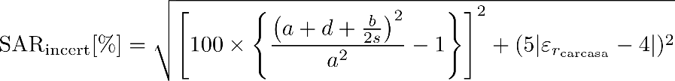
Ecuación (O.12)
Para 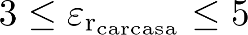, para f > 3 GHz
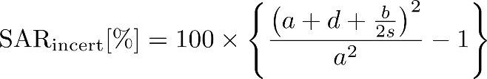 Ecuación (O.13)
para f ≤ 3 GHz
Donde:
SAR_{incert} es la Incertidumbre en porcentaje;
a es la distancia entre el LET y la posición del filamento equivalente a la densidad de corriente;
b es la máxima extensión del EBP incluyendo su antena y sus accesorios; de forma alternativa, b es la distancia entre el centro del MSH y el centro del cubo evaluado en el escaneo de zoom;
d es la tolerancia máxima del grosor de la carcasa y la forma del MSH;
s es el hundimiento máximo de la carcasa en % por distancia;
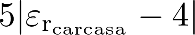 es el valor absoluto de la permitividad real de la carcasa menos la permitividad requerida de 4 multiplicada por la Incertidumbre de 5 % evaluada cuando la permitividad se desvía en 1 unidad.
Adicionalmente a la tolerancia de la distancia y al hundimiento, también debe considerarse la Incertidumbre causada por la tolerancia de la permitividad relativa ( = 4 ± 1) de la carcasa, la cual es ± 5 %.
Ingrese el valor de la Incertidumbre (distribución rectangular) en la fila correspondiente de la tabla de Incertidumbre.

O.2.3.3 POSICIÓN DE LA SONDA RESPECTO A LA SUPERFICIE DE LA CARCASA DEL MSH
La Incertidumbre del posicionador de la sonda con respecto a la carcasa del MSH d_{MSH} debe ser estimada. Asumiendo una distribución rectangular de probabilidad, la contribución en Incertidumbre al pico promedio espacial del SAR es calculada utilizando una aproximación de error de primer orden:
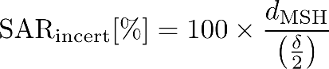 Ecuación (O.14)
donde
SAR_{incertidumbre} es la Incertidumbre en porcentaje;
d_{MSH} es la Incertidumbre máxima para determinar la distancia entre la punta de la sonda y la carcasa del MSH, es decir, la Incertidumbre de determinar la ubicación del MSH respecto a la punta de la sonda;
es la mínima profundidad de penetración, en milímetros, del LET para el intervalo de frecuencias estudiado,
La Incertidumbre del SAR debe ser ingresada en la columna c de la Tabla O.4 en la tabla de Incertidumbre, asumiendo una distribución rectangular de probabilidad.

O.2.3.4 INCERTIDUMBRES DEL POSICIONADOR Y LOS SUJETADORES DEL EBP

O.2.3.4.1 GENERAL
Debido a que el sujetador puede tener influencia en las características del EBP, la Incertidumbre del SAR debida al sujetador debe ser estimada utilizando los procedimientos de O.2.3.4.2. Los procedimientos para Incertidumbres del SAR causadas por variaciones en el posicionamiento, resultado de tolerancias mecánicas del sujetador, se discuten en O.2.3.4.3. Ambos numerales incluyen procedimientos para Incertidumbres aplicables a EBP en específico o para Incertidumbres predeterminadas. Si se emplean las Incertidumbres predeterminadas, en la mayoría de los casos se pueden hacer múltiples repeticiones de pruebas para un EBP en específico para reducir aún más las desviaciones estándar predeterminadas.

O.2.3.4.2 INCERTIDUMBRE DE LA PERTURBACIÓN CAUSADA POR EL SUJETADOR DEL EBP

O.2.3.4.2.1 GENERAL
El sujetador del EBP debe estar hecho de material dieléctrico con pocas pérdidas, con una permitividad relativa menor a 5 y una tangente de pérdidas menor a 0.05 (estos parámetros del material pueden ser determinados, por ejemplo, utilizando el método de la sonda de contacto coaxial). No obstante, algunos sujetadores aún pueden afectar la fuente, así que la Incertidumbre resultante del sujetador (es decir, la desviación comparada con un arreglo sin el sujetador) debe ser estimada. La Incertidumbre para un EBP en específico debe ser estimada conforme al método descrito en O.2.3.4.2.2, el cual es un método Tipo B. El método descrito en O.2.3.4.2.3 proporciona un método Tipo A para evaluar la Incertidumbre para un grupo de EBP que tienen características del SAR similares y que son probados con el mismo sujetador de EBP.
La Incertidumbre del SAR a usarse en la Tabla O.4 es:
Ecuación (O.15)
Donde
SAR_{incert} es la Incertidumbre en porcentaje;
SAR_{con sujetador} es el SAR con el sujetador del EBP en W/kg;
SAR_{sin sujetador} es el SAR sin el sujetador del EBP en W/kg.

O.2.3.4.2.2 INCERTIDUMBRE DE LA PERTURBACIÓN CAUSADA POR EL SUJETADOR DEL EBP PARA UN EBP EN ESPECÍFICO: TIPO B
La Incertidumbre para un EBP en específico operando con una configuración en específico debe ser estimada mediante la realización de las siguientes dos pruebas empleando un MSH:
- Evaluar el pico del SAR promediado en el espacio (SAR_{con sujetador}) colocando el EBP en el sujetador de la misma manera en que sería sujetado cuando se probara contra el cuerpo, después posicione el EBP en contacto directo con en MSH (las líneas centrales horizontal y vertical del EBP deben ser paralelas al fondo del MSH);
- Evaluar el pico promedio espacial del SAR (SAR_{sin sujetador}) colocando el EBP en la misma posición, pero manteniéndolo en posición utilizando poliestireno expandido o un material equivalente no reflejante y con pocas pérdidas (permitividad no mayor a 1.2 y tangente de pérdidas no mayor a 10⁻⁵).
Se ha asumido que esta Incertidumbre tiene una distribución rectangular de probabilidad y grados de libertad.

O.2.3.4.2.3 INCERTIDUMBRE DE LA PERTURBACIÓN CAUSADA POR EL SUJETADOR DEL EBP PARA UN EBP EN ESPECÍFICO: TIPO A
Un análisis de Incertidumbre Tipo A puede ser aplicado a un grupo de EBP que tienen formas y distribuciones del SAR similares. La Incertidumbre resultante de este análisis se puede aplicar a otros EBP que tienen características del SAR similares y que son probados con el mismo sujetador de EBP, de tal forma que las pruebas específicas descritas en O.2.3.4.2.2 se puedan evitar. El efecto del sujetador del EBP para N diferentes modelos de EBP en las diferentes configuraciones debe estimarse realizando las pruebas de O.2.3.4.2.2 para cada modelo (N debe ser al menos 6), y para cada configuración.
La Incertidumbre correspondiente, para la Tabla O.4, debe ser estimada utilizando el valor cuadrático medio de las Incertidumbres individuales, con grados de libertad de v_{i} = N – 1.

O.2.3.4.3 EVALUACIÓN DE LA INCERTIDUMBRE DEL POSICIONAMIENTO DEL EBP RESPECTO AL MSH

O.2.3.4.3.1 GENERAL
Las posiciones de prueba del EBP establecidas por un solo operador de la prueba utilizando un sujetador de EBP pueden desviarse de las posiciones exactas descritas en el numeral 5.2.7 de la presente Disposición Técnica. Las Incertidumbres del SAR debido a desviaciones en el posicionamiento del EBP pueden variar en función del diseño del EBP y de los procedimientos utilizados para un sujetador en específico o por un operador de la prueba, y estos efectos son inseparables generalmente. Los procedimientos de O.2.3.4.3.2 pueden usarse para evaluar el diseño individual de un EBP. El numeral O.2.3.4.3.3 describe el procedimiento aplicable para la evaluación de una serie o grupo de diseños de EBP en específico que tienen la misma forma y sustancialmente tienen dimensiones equivalentes y fueron probados empleando el mismo sujetador de EBP. A menos que estos requisitos se cumplan, los procedimientos en O.2.3.4.2.3 deben usarse para evaluar cada dispositivo individualmente. Si una desviación estándar predeterminada para un sujetador de EBP en específico, derivada de pruebas a un grupo específico de EBP, es aplicable, un EBP individual puede no requerir que se repita la prueba indicada en O.2.3.4.3.2.

O.2.3.4.3.2 INCERTIDUMBRE DEL POSICIONAMIENTO DE UN EBP EN ESPECÍFICO EN UN SUJETADOR DE EBP EN PARTICULAR
La Incertidumbre del posicionamiento de un EBP en específico en un sujetador de EBP en particular es evaluada mediante la repetición de mediciones del SAR en 1 g y 10 g. Esta Incertidumbre del posicionamiento debe ser evaluada usando la posición de antena, canal de frecuencia, y posición del dispositivo para el modo operacional (vea el numeral 5.2.8) que produjo el SAR más alto entre todas las bandas de frecuencia. Adicionalmente a la medición original del SAR, el EBP debe ser reposicionado y las pruebas repetidas al menos cuatro veces. Si se sospecha que el valor de la Incertidumbre del posicionamiento es grande para un EBP individual, se puede requerir la realización de más pruebas para reducir el impacto en la Incertidumbre total de la medición. Aumentar el número de pruebas incrementará los grados de libertad efectivos (v_{efec.}) y disminuirá el factor de cobertura. El SAR promedio del número total de mediciones (N) es usado para determinar la Incertidumbre del SAR de acuerdo a la desviación estándar y los grados de libertad (v_{i} = N – 1) del número de pruebas realizadas.

O.2.3.4.3.3 INCERTIDUMBRE DEL POSICIONAMIENTO DE TIPOS ESPECÍFICOS DE EBP EN UN SUJETADOR DE EBP EN PARTICULAR
La Incertidumbre del posicionamiento para un grupo específico de EBP con la misma forma predominante y con dimensiones sustancialmente equivalentes probados con un sujetador de EBP en particular puede ser evaluada usando los siguientes procedimientos. Las pruebas deben incluir al menos seis dispositivos, cada uno evaluado de acuerdo a los procedimientos de O.2.3.4.3.2 (5 pruebas a cada uno). Cuando un EBP tiene la misma forma, dimensiones y características del SAR sustancialmente equivalentes, como para satisfacer los requisitos del grupo específico de EBP probados usando un sujetador de EBP en específico, la Incertidumbre del posicionamiento del EBP para este grupo seleccionado de EBP puede ser usado en lugar de realizar las pruebas descritas en O.2.3.4.3.2 para ese EBP en particular (predeterminación). La Incertidumbre del SAR se reporta en la fila y columna correspondiente de la Tabla O.4 conforme a la potencia media de las Incertidumbres determinadas para cada EBP obtenidas de los procedimientos establecidos en O.2.3.4.3.2. Los grados de libertad (v_{i}) son determinados según el número de pruebas (N) realizadas a los M dispositivos incluidos en el grupo específico de EBP, con v_{i}=(N×M)-1.

O.2.4 CONTRIBUCIÓN DE LOS PARÁMETROS FÍSICOS

O.2.4.1 GENERAL
Los detalles de los métodos de prueba para los parámetros dieléctricos se indican en el Anexo F, y los métodos para la estimación de la Incertidumbre son dados en el referido Anexo. El Anexo K proporciona parámetros para la banda de frecuencias de 30 MHz a 6 GHz.

O.2.4.2 DENSIDAD DEL LET
Se asume que los LET tienen una densidad de 1 000 kg/m³. Este valor de densidad debe usarse para las evaluaciones del SAR sin ninguna Incertidumbre asociada a él.

O.2.4.3 PERMITIVIDAD Y CONDUCTIVIDAD DEL LET
La Incertidumbre debido a la conductividad y permitividad del LET surge de dos fuentes diferentes. La primera fuente de Incertidumbre surge del uso de la corrección del SAR para los parámetros dieléctricos que están dentro de la variación permisible de ± 10 % del valor objetivo de la Tabla 8 (y el Anexo J de la presente Disposición Técnica). La segunda fuente de Incertidumbre surge de los procedimientos de medición empleados para evaluar la permitividad y la conductividad, esta segunda fuente de Incertidumbre es descrita en esta sección.
Los procedimientos de medición de propiedades dieléctricas emplean analizadores de redes vectoriales. Los analizadores de redes necesitan calibración a fin de considerar y remover pérdidas y reflexiones inherentes. El presupuesto de Incertidumbre para una medición de dieléctrico deriva de inexactitudes en los datos de calibración, deriva del analizador, y errores aleatorios. Otras posibles fuentes de errores son las tolerancias en el hardware sujetador de la muestra y las desviaciones de las dimensiones óptimas para las frecuencias especificadas. Esto aplica sin importar el tipo de sujetador de la muestra y la naturaleza de los parámetros de esparcimiento siendo medidos.
Las Incertidumbres a causa del encaje en línea recta en el método de la línea ranurada pueden evaluarse usando un análisis de mínimos cuadrados.
Un ejemplo de plantilla de la Incertidumbre se muestra en la Tabla O.1. Todas las cantidades que influyen pueden o no aplicarse a un arreglo o procedimiento de prueba, y otras componentes que no listadas pueden ser relevantes en algunos arreglos de prueba. Puede ser necesario considerar otras posibles cantidades que influyen y no están incluidas en la Tabla O.1, como burbujas o espacios de aire entre la sonda y la muestra, interpolaciones de frecuencia, consideraciones dimensionales/de posicionamiento del sensor, artificios de análisis numérico/extracción de datos, efectos de brida finita en la sonda coaxial, etc.
Tabla O.1 – Ejemplo de plantilla de Incertidumbre y valores numéricos de ejemplo para la medición de la permitividad relativa ($ε_{r}^{'}$) y la conductividad (σ); pueden necesitarse tablas separadas para cada una $ε_{r}^{'}$ y σ.
 |  | a |  | b | c | d  u_{i}=(a/b)×c | e
 | Componente de Incertidumbre | Tolerancia  (± %) | Distribución de probabilidad | Divisor | c_{i} | Incertidumbre estándar  (± %) | v_{i} o v_{efec.}
1 | Repetibilidad de o  (N repeticiones) | 5.2 | N | 1 | 1 | 5.20 | 4
2 | Desviación del valor de referencia objetivo de ε_{r} o σ para el LET | 3.0 | R |  | 1 | 1.73 | 4
3 | Deriva, linealidad, etc., del analizador de redes | 0.5 | R |  | 1 | 0.29
4 | Variaciones del cable del puerto de pruebas | 0.5 | U |  | 1 | 0.35
5 | Incertidumbre estándar combinada |  |  |  |  | 5.50 | 5
NOTA Los encabezados de las filas 1 a la 5 y los encabezados de las columnas a a la d son para referencia.
La Tabla O.1 también incluye ejemplos de valores numéricos. Dependiendo del arreglo de prueba, estimados reales de la Incertidumbre pueden y deben ser diferentes a los valores mostrados. La medición de materiales de referencia bien caracterizados puede emplearse para estimar la Incertidumbre de la medición de la propiedad dieléctrica como se describe en el siguiente procedimiento.
- Configure y calibre el analizador de redes en un intervalo de frecuencia suficientemente grande alrededor de la frecuencia central de interés, por ejemplo 835 MHz ± 100 MHz a cinco o más frecuencias dentro de la banda de transmisión del DCI.
- Mida un material de referencia al menos n veces para obtener el promedio y la desviación estándar de la permitividad relativa y la conductividad en el centro de cada banda del DCI y en frecuencias cercanas.
- Para cada una de las pruebas realizadas del Paso b) realice del Paso d) al Paso h).
- Calcule la repetibilidad como la desviación estándar de la muestra divida entre el valor promedio. Para la permitividad, esta está dada por:
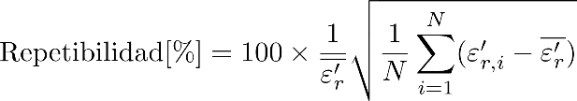 Ecuación (O.16)
Donde el valor promedio es
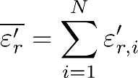 Ecuación (O.17)
Haga lo mismo para la conductividad.
- Ingrese la repetibilidad en la fila 1, columna a de la Tabla O.1. Los grados de libertad v_{i} = N – 1 son ingresados en la columna e. Determinar la desviación de los parámetros dieléctricos con respecto a los parámetros de referencia ε_{r.ref} y σ_{ref}. Para la permitividad, esta está dada por:
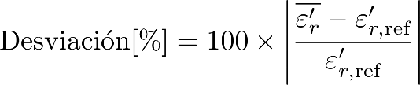 Ecuación (O.18)
Ingrese la desviación en la fila 2, columna a de la Tabla O.1. Los grados de libertad se registran en la columna e. Haga lo mismo para la conductividad.
- Estime las Incertidumbres de Tipo B para el resto de las componentes de la Tabla O.1 (y para otras componentes relevantes si es necesario) en el intervalo de frecuencias en consideración.
- Determine la Incertidumbre estándar combinada como la raíz cuadrada de la suma de las componentes de la Incertidumbre, del Paso c), Paso d) y Paso e), elevadas al cuadrado. Registrar este valor en la fila 5, columna d, de la Tabla O.1.
- Para la permitividad relativa, elija la frecuencia que da el valor más elevado de la Incertidumbre estándar combinada en el Paso f). Registrar esta Incertidumbre y los grados de libertad v_{i} correspondientes en la fila apropiada de la Tabla O.4, Tabla O.5 y Tabla O.6. Haga lo mismo para la conductividad.
Anexe dos versiones completadas de la Tabla O.1 (una para la permitividad y la otra para la conductividad) al Reporte de Prueba, junto con la justificación de cuales de las cantidades que influyen fueron utilizadas u omitidas. Esta versión de la Tabla O.1 corresponde a los valores más grandes de la Incertidumbre estándar combinada hallados en el Paso f) y Paso g).
En la Tabla O.4, Tabla O.5 y Tabla O.6, se necesitan los coeficientes de sensibilidad c_{i} en las columnas f y g para las Incertidumbres de la medición de la conductividad y permitividad del LET. Estos coeficientes de sensibilidad son para la conductividad y para la permitividad. Se calculan empleando las ecuaciones (J.1) a (J.5). Se encontró que los coeficientes de sensibilidad más grandes en el intervalo de frecuencias de 300 MHz a 6 GHz son = 0.78 (a 300 MHz) y = 0.23 (a 2 000 MHz) para el promedio en 1 g, y = 0.71 (a 300 MHz) y = 0.26 (a 5 500 MHz) para el promedio en 10 g. Estos valores máximos son ingresados en la Tabla O.4, Tabla O.5 y Tabla O.6. Alternativamente, pueden ingresarse los valores máximos para intervalos de frecuencias de prueba en específico.

O.2.4.4 TEMPERATURA DEL LET
La presente Disposición Técnica requiere que las mediciones del SAR se realicen dentro del intervalo de 18 °C a 25 °C, así como a ± 2 °C de la temperatura a la cual se midieron los parámetros dieléctricos. La siguiente evaluación debe realizarse para cada receta de LET con el fin de determinar la Incertidumbre causada por la tolerancia en temperatura.
Las mediciones de los parámetros dieléctricos a las temperaturas del LET de T_{baja} = 18 °C ± 1 °C y T_{alta} = 25 °C ± 1 °C deben ser realizadas y las ecuaciones
Ecuación (O.19)
Ecuación (O.20)
Donde:
_temp_LET_{incert} es la Incertidumbre, en porcentaje, de la temperatura para la permitividad del LET;
_temp_LET_{incert} es la Incertidumbre, en porcentaje, de la temperatura para la conductividad del LET;
(T_{alta}) es la permitividad relativa a la temperatura (T_{alta});
(T_{baja}) es la permitividad relativa a la temperatura (T_{baja});
(T_{alta}) es la conductividad a la temperatura (T_{alta});
(T_{baja}) es la conductividad a la temperatura (T_{baja});
T_{alta} es la temperatura más alta, en °C, a la que se midieron los parámetros dieléctricos;
T_{baja} es la temperatura más baja, en °C, a la que se midieron los parámetros dieléctricos.
Estas ecuaciones pueden utilizarse para derivar la Incertidumbre de la temperatura para el LET en particular. La Incertidumbre de T_{baja} y T_{alta} debe ser menor a 0.1 °C.
Los valores de _temp_LET_{incert} y _temp_LET_{incert} se ingresan en la columna c de las filas apropiadas en la Tabla O.4, Tabla O.5 y Tabla O.6. En el Anexo K de la presente Disposición Técnica, se proporcionan los valores calculados para algunas recetas. En la Tabla O.4, Tabla O.5 y Tabla O.6 se ha asumido una distribución rectangular de probabilidad para la Incertidumbre del LET. Los coeficientes de sensibilidad para la Incertidumbre de la temperatura del LET son para la conductividad y para la permitividad. Estos coeficientes son calculados utilizando el procedimiento descrito en O.2.4.3.

O.2.4.5 PERTURBACIÓN DEL AMBIENTE
Incertidumbres en la medición pueden ocurrir cuando señales de RF ambientales no deseadas están presentes durante la prueba del SAR. Los niveles de RF ambiental son evaluados al realizar mediciones del SAR utilizando el mismo arreglo del equipo usado para la prueba del EBP, pero con la potencia de RF apagada. Es posible evitar la comprobación del ruido ambiental de RF antes de cada prueba del SAR si el Laboratorio de Prueba puede demostrar que cualquier fuente de RF que puede influenciar la medición del pico de SAR en 1 g no lo hace en más de 0.012 W/kg.
El numeral 5.2.1 requiere que la Incertidumbre debido a las señales de ruido ambiental de RF y la Incertidumbre debido a los efectos de los esparcidores de RF sea, para cada uno, inferior al 3 % del límite de detección más bajo del sistema. Los arreglos de prueba descritos en el Anexo I de la presente Disposición Técnica, se usan para evaluar los efectos de las reflexiones provenientes de objetos cercanos en el sitio de prueba. Adicionalmente, el ruido ambiental de RF debe determinarse realizando mediciones del SAR con todas las fuentes de RF locales apagadas. Los efectos de las reflexiones de RF y los campos ambientales deben resultar en un pico de SAR en 1 g menor a 0.012 W/kg, el cual corresponde a 3 % de 0.4 W/kg, para proporcionar una relación señal-a-ruido suficiente que permita cumplir con el rango dinámico bajo de 100 mW/kg especificado en esta Disposición Técnica. La Incertidumbre del SAR debe ingresarse en la fila correspondiente de la Tabla O.4 para efectos de campo ambientales y se puede asumir una distribución rectangular de probabilidad.
Cuando se realizan las mediciones del SAR en un ambiente controlado, tal como una cámara anecoica, los efectos de la RF ambiental deben ser evaluados al menos una vez al año. Cuando las mediciones del SAR no se realizan en ambientes controlados, los efectos de la RF ambiental deben ser evaluados periódicamente, al menos cada 4 meses, o cuando cambien las condiciones de RF ambiental asegurando que cualquier fuente no-periódica de alta emisión, por ejemplo, radios de dos vías, está presente en el ambiente no controlado durante las mediciones del SAR. En el caso del ambiente no controlado, el Laboratorio de Prueba debe declarar en el Reporte de Prueba la conformidad de la RF ambiental y fecha de comprobación del ruido ambiental.
La justificación para la evaluación de la comprobación de la RF ambiental en ambientes no-controlados es que no hay razón para evaluar esta contribución de Incertidumbre antes de cualquier medición del SAR si puede demostrarse que las fuentes de RF están lo suficientemente alejados de la ubicación del sistema de medición del SAR, incluso si el sistema de medición está ubicado en un ambiente no-controlado, dada la naturaleza de campo cercano de la medición del SAR. Se recomienda la justificación sobre los intervalos de calibración descritos en la norma -NMX-CC-10012-IMNC-2004 “SISTEMAS DE GESTION DE LAS MEDICIONES-REQUISITOS PARA LOS PROCESOS DE MEDICION Y LOS EQUIPOS DE MEDICION” para evaluar la periodicidad de la evaluación de los efectos de la RF ambiental en las mediciones del SAR.

O.2.5 CONTRIBUCIÓN DEL POSPROCESAMIENTO

O.2.5.1 GENERAL
Este numeral describe la estimación de la Incertidumbre resultante del posprocesamiento de la información discreta medida para determinar el pico promedio espacial del SAR en 1 g y 10 g, es decir, la Incertidumbre combinada de los algoritmos para interpolación, extrapolación, promedio y para hallar el máximo. Estos algoritmos pueden añadir Incertidumbre debido a las suposiciones generales sobre el comportamiento de los campos, y por lo tanto pueden no predecir con perfección la distribución del campo eléctrico en el LET para un EBP en específico. La Incertidumbre del algoritmo es función de la resolución elegida para la medición y de los métodos de posprocesamiento utilizados en los escaneos y de área y de zoom.
La distribución real del SAR en la ubicación del pico es fuertemente dependiente de la frecuencia de operación y del diseño del EBP, posición de prueba, y proximidad al LET. Las distribuciones del SAR pueden tener un gradiente bastante plano cuando una fuente de baja frecuencia está a una gran distancia, o puede tener un gradiente bastante pronunciado cuando una pequeña fuente de alta frecuencia tal como una antena de helicoidal está situada a un lado del tejido. En algunos casos, el SAR máximo no está en la superficie del MSH debido a la cancelación de los campos magnéticos en la superficie de este.
Las funciones analíticas de distribución del SAR presentadas a continuación pretenden simular estas condiciones y han sido desarrolladas con el propósito de esta estimación de la Incertidumbre. Estas funciones de referencia se emplean para crear conjuntos de datos artificiales o “ficticios” del SAR para probar las subrutinas de posprocesamiento del software del sistema. Valores calculados de la función de referencia con separaciones grandes y pequeñas entre los puntos de la rejilla, las mismas que son utilizadas en las mediciones, son insumos para el software del sistema del SAR. Los valores del SAR en los puntos de la rejilla que corresponden a las rejillas de medición del escaneo de área y del escaneo de zoom son calculados de acuerdo con las tres distribuciones del SAR dadas en O.2.5.2 y procesadas por la interpolación, extrapolación y algoritmos de integración del sistema como si en realidad estuvieran siendo medidos. Los valores resultantes del SAR en 1 g y 10 g son comparados con los valores de referencia del SAR listados en O.2.5.2. Los procedimientos para evaluar la Incertidumbre del SAR de los algoritmos de post-procesamiento en los escaneos de área y de zoom son descritos en O.2.5.3. Las funciones de prueba asumen una interface LET-MSH plana. Este concepto de Incertidumbre asume que no hay errores en la colocación de los puntos de la rejilla calculados con las funciones analíticas de distribución, y las Incertidumbres del posicionamiento de la sonda y de la medición no están incluidas.
La Incertidumbre del pos procesamiento debe estimarse utilizando una función de probabilidad rectangular.

O.2.5.2 EVALUACIÓN DE LAS FUNCIONES DE PRUEBA
Se emplean tres funciones analíticas, f₁, f₂ y f₃, para representar el posible intervalo de distribuciones del SAR de un EBP probado de acuerdo con los procedimientos de esta Disposición Técnica. Para el intervalo de frecuencias de 30 MHz – 3 000 MHz, la función f₁ está basada en la evaluación de niveles del SAR obtenidos de DCI reales. Conjuntos de dos parámetros son dados para f₁ de tal forma que las distribuciones del SAR con uno o dos máximos pueden ser evaluadas. La función f₂ es utilizada para considerar las condiciones de exposición con cancelación del campo magnético en la superficie MSH/LET. Para el intervalo de frecuencias por encima de 3 GHz, se añade f₃ para considerar las mayores atenuaciones. Dado que el ruido puede tener efectos sobre la extrapolación en estas frecuencias, se incluye un término de ruido. Las funciones de distribución están definidas en la superficie del MSH donde z = 0, y el LET de medio-espacio está definido para toda z > 0.
Ecuación (O.21)
Donde:
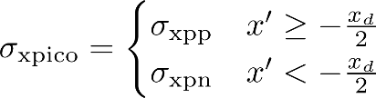 | 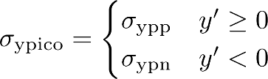
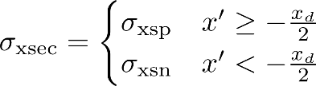 | 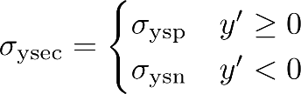
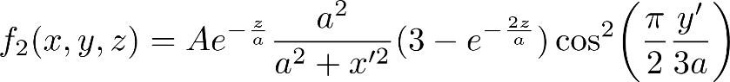
Ecuación (O.22)
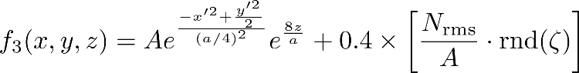
Ecuación (O.23)
Donde:
x, y y z son las coordenadas espaciales (en mm);
x’ = x + d (en mm);
y’ = y + d (en mm);
x_{d} distancia de separación entre los máximos del SAR, para el caso de dos picos; vea la Tabla O.2.
d parámetro de compensación (en mm);
a = 20 mm;
A = 1 W/kg;
N_{rms} es la amplitud del ruido del sistema en W/kg en el LET en ausencia de una señal de RF. Este parámetro es dependiente del sistema y corresponde con el ruido medido dentro del LET en ausencia de una señal de RF de acuerdo con O.2.4.5. Para la evaluación de la función de referencia f₃, se debe usar un valor de 0.1 W/kg para N_{rms}.
rnd() es una función que devuelve números aleatorios tomados de una función de distribución normal con una desviación estándar de 1. Funciones apropiadas están en aplicaciones matemáticas típicas. La variable es una semilla arbitraria. La función rnd() debe evaluarse en cada punto de la rejilla de medición.
Los parámetros a y A mostrados arriba no tienen un significado físico en particular más que la generación de distribuciones apropiadas del SAR.
Los parámetros para la función f₁ han sido seleccionados de evaluaciones de diferentes DCI a 1 950 MHz. Estos son dados en la Tabla O.2.
Tabla O.2 – Parámetros para la función de referencia f₁
No. de picos | A₁  W/kg | A₂  W/kg | a  mm | X_{d}  mm | _{xpp}  mm | _{ypp}  mm | _{xsp}  mm | _{ysp}  mm | _{xpn}  mm | _{ypn}  mm | _{xsn}  mm | _{ysn}  mm
1 | 1.2 | 0.0 | 11.9 | n.a. | 19.6 | 15.5 | n.a. | n.a. | 21.9 | 17.2 | n.a. | n.a.
2 | 1.2 | 1.0 | 11.9 | 60.47 | 22.6 | 19.7 | 19.4 | 19.6 | 22.0 | 15.5 | 17.9 | 24.2
Un valor de d = 2.5 mm, por ejemplo, proporciona un desplazamiento lateral en la distribución del SAR de forma que la ubicación del pico no está alineada con la rejilla de medición teniendo un incremento de 5 mm. Esta desviación se utiliza para probar las subrutinas y la Incertidumbre del software de búsqueda de picos.
Los valores de referencia del SAR de las funciones de distribución f₁, f₂ y f₃ para cubos de 1 g y 10 g alineados con los ejes de coordenadas (x, y, z) son dados en la Tabla O.3. Cuando la función f₁ es considerada, la desviación máxima de los valores de referencia obtenida considerando los casos de un pico o dos picos, deben utilizarse para los cálculos de la Incertidumbre del posprocesamiento. Los valores de referencia son utilizados en los siguientes numerales para probar otras funciones de procesamiento de datos.
Tabla O.3 – Valores de referencia del SAR en Watts por kilogramo utilizados para estimar las Incertidumbres del post-procesamiento
Función | Valor de referencia del SAR  W/kg |  | Caso del pico
 | Cubo de 1 g | Cubo de 10 g
f₁ | 0.791 | 0.494 | Un pico
f₁ | 0.796 | 0.503 | Dos picos, cubo centrado en el pico primario
f₁ | 0.686 | 0.438 | Dos picos, cubo centrado en el pico secundario
f₂ | 1.796 | 1.375
f₃ | 0.157 | 0.026 8

O.2.5.3 EVALUACIONES DE LA INCERTIDUMBRE DE LOS ALGORITMOS PARA EL PROCESAMIENTO DE DATOS

O.2.5.3.1 EVALUACIÓN DEL ESCANEO DE ÁREA CON AMPLIA SEPARACIÓN
Una condición previa para la evaluación del pico promedio espacial del SAR con una determinada Incertidumbre es que la ubicación de la exposición máxima puede ser determinada de los datos del escaneo de área con tal precisión que el pico promedio espacial del SAR está completamente contenido en el volumen del escaneo de zoom. En otras palabras, los algoritmos de interpolación del escaneo de área deben ser capaces de localizar las ubicaciones de los picos del SAR con una exactitud igual o mayor a ±L_{Z}/2 mm, donde L_{Z} es la longitud del lado del volumen de escaneo de zoom. Si esta condición previa se cumple, lo cual se prueba con los procedimientos de este numeral, entonces la evaluación del escaneo de área no contribuye al presupuesto de Incertidumbre.
Los valores de las funciones de referencia calculados en los puntos usuales de la rejilla del escaneo de área son insumos para el software del sistema. El algoritmo de interpolación trata a estos datos de puntos como si hubieran sido medidos para completar el escaneo de área y determinar la ubicación del pico del SAR (x_{eval}, y_{eval}). Esto es comparado con la ubicación real del pico definida por las funciones analíticas en (x_{ref}, y_{ref}) = (-2.5, -2.5) mm, cuando d = 2.5 mm. Los subíndices “eval” y “ref” se refieren a evaluado y referencia, respectivamente. En otras palabras, las siguientes desigualdades deben ser satisfechas:
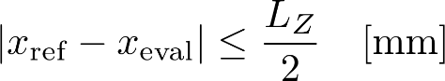 Ecuación (O.24.a)
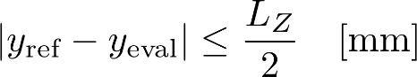 Ecuación (O.24.b)
La habilidad del escaneo de área en 2 dimensiones para ubicar con exactitud el pico del SAR es dependiente de la resolución espacial (, 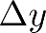) de la rejilla del escaneo de área, la resolución espacial (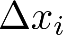, 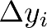) de los valores interpolados, y el tipo de funciones de interpolación [g_{i}(x), g_{i}(y)] empleadas. También es dependiente de la ubicación de la rejilla de evaluación con respecto a la ubicación real del pico (x_{ref}, y_{ref}) y el número de puntos de evaluación utilizados (N_{x}, N_{y}).
El siguiente procedimiento debe ser utilizado para evaluar la Incertidumbre de los algoritmos de interpolación utilizados en el escaneo de área para determinar la ubicación del pico del SAR:
- Elija la resolución de la medición (, ), y el número de puntos de evaluación (N_{x}, N_{y}) (correspondientes a la medición). El centro del escaneo de área debe ser (x₀, y₀) = (0, 0).
- Los valores del SAR son calculados utilizando las funciones f₁, f₂ y f₃, en los puntos de prueba de la rejilla del escaneo de área dentro de los intervalos:
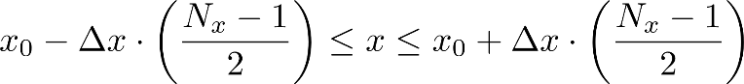 Ecuación (O.25.a)
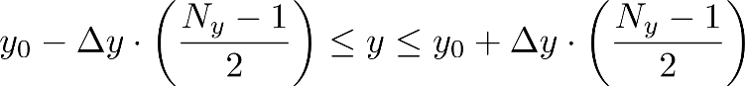 Ecuación (O.25.b)
donde se asume que N_{x} y N_{y} son enteros impares. Se asume un valor de z = 0 dado que la ubicación del pico es independiente de z para estas tres funciones.
- Los valores del SAR calculados con las tres funciones de distribución son interpolados por el sistema de medición del SAR con una resolución espacial de (, ) de acuerdo con las funciones de interpolación [g_{i}(x), g_{i}(y)] utilizadas por el sistema para determinar la ubicación del pico del SAR (x_{eval}, y_{eval}). Si el sistema de medición no permite la importación de los valores del SAR para realizar la evaluación, el mismo algoritmo debe ser implementado de forma independiente a través de otros medios para determinar las Incertidumbres de la interpolación y de la búsqueda del pico.
- La ubicación del pico del SAR determinada por los algoritmos de interpolación debe satisfacer los requisitos de las desigualdades establecidos en las ecuaciones O.24.a y O.24.b.
De lo contrario, los sistemas de procesamiento de datos y de medición deben utilizar una mayor resolución en la rejilla o un mayor número de puntos de interpolación y repetir la evaluación comenzando desde el Paso b).
- El centro del escaneo de área (x₀, y₀) debe desplazarse en pasos de 1 mm dentro del intervalo de 0<x₀</2 y 0<y₀</2 para repetir la evaluación comenzando desde el Paso b) para cada uno de los (x₀, y₀) desplazados dentro de estos intervalos.

O.2.5.3.2 EVALUACIÓN DEL ESCANEO DE ZOOM
El escaneo de zoom es evaluado comparando los valores más altos del SAR en 1 g y 10 g con los valores de referencia del SAR establecidos en O.2.5.2. Del procedimiento de escaneo de área en O.2.5.3.1, la ubicación real del pico (x_{ref}, y_{ref}) será desplazada de la ubicación estimada del pico (x_{eval}, y_{eval}) en una cantidad dada por las desigualdades de las ecuaciones O.24.a. y O.24.b.
Este desplazamiento es considerado en las funciones de referencia f₁, f₂ y f₃, definidas O.2.5.2 mediante la incorporación de la distancia d. Dado que este desplazamiento variará en la práctica, el valor de d debe variar dentro del rango:
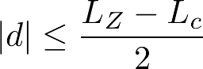 Ecuación (O.26)
donde L_{c} es la longitud del lado del cubo (10 mm para 1 g, 21.5 mm para 10 g). Para cada distancia d, la Incertidumbre más grande producida por cualquiera de las tres funciones es registrada. El valor cuadrático medio de los valores más grandes de Incertidumbre para varias distancias d es ingresado como la Incertidumbre debido a la extrapolación, interpolación e integración.
NOTA Aunque el requisito para el escaneo de área es que el pico local del SAR esté localizado dentro de |d|≤ L_{Z}/2, un intervalo más pequeño del establecido en la ecuación O.26. es usado aquí para garantizar que el cubo de 1 g y 10 g pueda ser calculado en el primer intento. Para valores de (L_{Z}-L_{c})/2<|d|≤L_{Z}/2, el software de medición debe advertir que el cubo de 1 g o 10 g no está capturado y que la medición debe ser reintentada. Esto no afectará a la Incertidumbre, por lo que aquí no es necesario considerar este caso.
- Escoja un desplazamiento d para la evaluación de las funciones f₁, f₂ y f₃. d debe variar desde -(L_{Z}-L_{c})/2 hasta +(L_{Z}-L_{c})/2 en incrementos pequeños (por ejemplo, en pasos de 1 mm). Debe también variarse por separado en las direcciones de x y y.
- Los valores del SAR son calculados de acuerdo con las funciones f₁, f₂ y f₃, en los puntos de la rejilla de evaluación que corresponde a los puntos de volumen medidos en el escaneo de zoom. El centro del volumen del escaneo de zoom debe ser colocado en
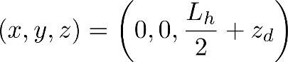
donde
L_{h} es la altura del volumen del escaneo de zoom, y
z_{d} es el punto de medición más cercano a la superficie interna.
- Los valores calculados del SAR son extrapolados a la superficie del MSH en z = 0 por el software del sistema para obtener puntos adicionales en el volumen del escaneo de zoom que no pueden ser medido debido a restricciones de la sonda. Ambos, los puntos de datos calculados y extrapolados son entonces interpolados a una resolución más fina con el software del sistema, el cual subsecuentemente aplica los algoritmos de integración, así como el algoritmo de búsqueda para encontrar el pico promedio espacial del SAR dentro del volumen del escaneo de zoom para determinar el SAR más alto en 1 g o 10 g. Otros procedimientos son posibles. Si el sistema no permite la importación de los valores del SAR para realizar la evaluación, el mismo algoritmo debe implementarse de forma independiente mediante otros métodos para evaluar los algoritmos de extrapolación, interpolación e integración.
- Los valores del SAR en 1 g y 10 g determinados por el sistema o por el software de procesamiento (SAR_{eval}) son comparados con los valores de referencia del SAR dados en O.2.5.2. La desviación estándar causada por el ruido aleatorio (SAR_{desvest}(N_{rms})) es determinada evaluando f₃ por lo menos 100 veces, y con cada una de las 100 o más evaluaciones utilizando diferentes parámetros de ruido aleatorio. La Incertidumbre del SAR para las funciones de distribución f₁ y f₂ es calculada utilizando la ecuación:
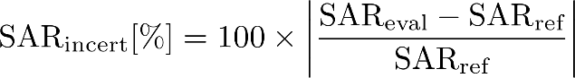 Ecuación (O.27)
La Incertidumbre para la función de distribución f₃ es calculado utilizando la ecuación:
Ecuación (O.28)
- Se registra la Incertidumbre del SAR más alta estimada por cualquiera de las tres funciones de distribución.
- Repita del Paso b) al Paso d) para otros valores de desplazamiento d.
- Calcule el valor cuadrático medio de las Incertidumbres calculadas en el Paso d) para cada desplazamiento d de arriba. Este valor debe ingresarse como la Incertidumbre debido a la extrapolación, interpolación e integración en la fila y columna correspondiente de la Tabla O.4 asumiendo una distribución rectangular de probabilidad.
- Registre los siguientes parámetros utilizados para estimar la Incertidumbre del escaneo de zoom.
- la dimensión de la rejilla empleada para muestrear las funciones de referencia ambas en términos del número de puntos y pasos de muestreo en las tres dimensiones;
- el número de puntos de interpolación incluidos entre los dos puntos de prueba, o la resolución de interpolación en las tres direcciones, para las funciones de referencia;
- la dimensión d_{be} de la región de extrapolación, es decir la distancia entre la posición del sensor de la sonda en el primer punto de medición y la superficie del MSH (el punto de medición está detrás de la punta de la sonda);
- los algoritmos de interpolación, extrapolación y promedio utilizados.
Las condiciones computacionales (tal como el número de puntos de la rejilla, los incrementos de la rejilla, y el número de puntos de interpolación en las tres direcciones) deben ser las mismas para las tres funciones.

O.2.6 TOLERANCIA Y DESPLAZAMIENTO DE LA FUENTE ESTÁNDAR
Para la validación del sistema, las tolerancias mecánicas y eléctricas de la fuente estándar afectan los valores del pico espacial del SAR resultantes. La construcción física real también se desvía del modelo numérico en que se basan los valores objetivo. La desviación e Incertidumbre resultantes pueden ser determinadas por evaluaciones de Tipo A o tipo B. El Tipo A involucraría evaluaciones con diferentes LET, sondas y MSH. Para evaluaciones de Tipo B, es necesario evaluar todos los parámetros experimental o numéricamente.

O.3 ESTIMACIÓN DE LA INCERTIDUMBRE

O.3.1 INCERTIDUMBRES COMBINADA Y EXPANDIDA
Las contribuciones de cada componente a la Incertidumbre deben registrarse con descripción, distribución de probabilidad, coeficiente de sensibilidad y valor de Incertidumbre. Una forma tabular recomendada se muestra en la Tabla O.4. La Incertidumbre estándar combinada u_{c} debe estimarse de acuerdo con la siguiente fórmula:
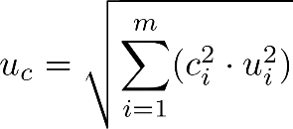 Ecuación (O.29)
Donde:
c_{i} es el coeficiente de sensibilidad;
u_{c} es la Incertidumbre estándar combinada;
u_{i} es la Incertidumbre estándar.
La Incertidumbre expandida U debe estimarse utilizando un intervalo de confianza de 95 %.

O.3.2 MÁXIMA INCERTIDUMBRE EXPANDIDA
La Incertidumbre expandida con un intervalo de 95 % no debe exceder 30 % para los valores del pico espacial promedio del SAR en el intervalo de 0.4 W/kg a 10 W/kg. Si la Incertidumbre es mayor al 30 %, los datos reportados deben considerar la diferencia en porcentaje entre la Incertidumbre real y el 30 % del valor objetivo.
Tabla O.4 – Plantilla de evaluación de la Incertidumbre de la medición para una prueba del SAR de un EBP.
A | b | c | D | e =  f(d,k) | f | g | h=  c×f/e | i=  c×g/e | k
Fuente de Incertidumbre | Descripción | Valor de Tolerancia/ Incertidum-bre | Distribución de probabilidad | Div. | c_{i}  (1 g) | c_{i}  (10 g) | Incertidum-bre estándar  ± %, (1 g) | Incertidum-bre estándar  ± %, (10 g) | v_{i}  o  v_{efec}
Sistema de medición
Calibración de la sonda | O.2.2.1 |  | N | 1 | 1 | 1 |  |  | ∞
Isotropía | O.2.2.2 |  | R |  | 1 | 1 |  |  | ∞
Linealidad | O.2.2.3 |  | R |  | 1 | 1 |  |  | ∞
Respuesta a la modulación | O.2.2.4 |  | R |  | 1 | 1 |  |  | ∞
Límites de detección | O.2.2.5 |  | R |  | 1 | 1 |  |  | ∞
Efecto frontera | O.2.2.6 |  | R |  | 1 | 1 |  |  | ∞
Electrónica de medición | O.2.2.7 |  | N | 1 | 1 | 1 |  |  | ∞
Tiempo de respuesta | O.2.2.8 |  | R |  | 1 | 1 |  |  | ∞
Tiempo de integración | O.2.2.9 |  | R |  | 1 | 1 |  |  | ∞
Condiciones ambientales de RF - ruido | O.2.4.5 |  | R |  | 1 | 1 |  |  | ∞
Condiciones ambientales de RF - reflexiones | O.2.4.5 |  | R |  | 1 | 1 |  |  | ∞
Restricciones mecánicas del posicionador de la sonda | O.2.3.1 |  | R |  | 1 | 1 |  |  | ∞
Posicionamien-to de la sonda respecto a la carcasa del MSH | O.2.3.3 |  | R |  | 1 | 1 |  |  | ∞
Post-procesamiento | O.2.5 |  | R |  | 1 | 1 |  |  | ∞
Relacionado a las muestras de prueba
Incertidumbre del sujetador del EBP | O.2.3.4.2 |  | N | 1 | 1 | 1 |  |  | M-1
Posicionamiento de la muestra de prueba | O.2.3.4.3 |  | N | 1 | 1 | 1 |  |  | M-1
Escalamiento en potencia | L.3 |  | R |  | 1 | 1
Deriva de la potencia de salida (deriva medida del SAR) | O.2.2.10 |  | R |  | 1 | 1
MSH y arreglo
Incertidumbre del MSH (tolerancias de forma y grosor) | O.2.3.2 |  | R |  | 1 | 1
Algoritmo para corregir el SAR debido a desviaciones en la permitividad y la conductividad | O.2.4.3 |  | N | 1 | 1 | 0.84
Conductividad del LET (medida) | O.2.4.3 |  | N | 1 | 0.78 | 0.71 |  |  | M-1
Permitividad del LET (medida) | O.2.4.3 |  | N | 1 | 0.23 | 0.26 |  |  | M
Permitividad del LET – Incertidumbre de la temperatura | O.2.4.4 |  | R |  | 0.78 | 0.71
Conductividad del LET – Incertidumbre de la temperatura | O.2.4.4 |  | R |  | 0.23 | 0.26
Incertidumbre estándar combinada | O.3.1 |  | RSS
Incertidumbre expandida (intervalo de confianza de 95 %) | O.3.2

Tabla O.5 – Plantilla de evaluación de la Incertidumbre de la medición para la validación del sistema.
A | b | c | D | e =  f(d,k) | f | g | h=  c×f/e | i=  c×g/e | k
Fuente de Incertidumbre | Descripción | Valor de Tolerancia/ Incertidum-bre | Distribución de probabilidad | Div. | c_{i}  (1 g) | c_{i}  (10 g) | Incertidum-bre estándar  ± %, (1 g) | Incertidum-bre estándar  ± %, (10 g) | v_{i}  o  v_{efec}
Sistema de medición
Calibración de la sonda | O.2.2.1 |  | N | 1 | 1 | 1
Isotropía | O.2.2.2 |  | R |  | 1 | 1
Linealidad | O.2.2.3 |  | R |  | 1 | 1
Respuesta a la modulación | O.2.2.4 |  | R |  | 1 | 1
Límites de detección | O.2.2.5 |  | R |  | 1 | 1
Efecto frontera | O.2.2.6 |  | R |  | 1 | 1
Electrónica de medición | O.2.2.7 |  | N | 1 | 1 | 1
Tiempo de respuesta | O.2.2.8 |  | R |  | 1 | 1
Tiempo de integración | O.2.2.9 |  | R |  | 1 | 1
Condiciones ambientales de RF - ruido | O.2.4.5 |  | R |  | 1 | 1
Condiciones ambientales de RF - reflexiones | O.2.4.5 |  | R |  | 1 | 1
Restricciones mecánicas del posicionador de la sonda | O.2.3.1 |  | R |  | 1 | 1
Posicionamiento de la sonda respecto a la carcasa del MSH | O.2.3.3 |  | R |  | 1 | 1
Posprocesamiento | O.2.5 |  | R |  | 1 | 1
Fuente del campo
Desviación de la fuente experimental de la fuente numérica | O.2.6 |  | N | 1 | 1 | 1
Distancia de la fuente al LET | O.2.3.4.3 |  | R |  | 1 | 1
Deriva de la potencia de salida (deriva medida del SAR) | O.2.2.10 |  | R |  | 1 | 1
MSH y arreglo
Incertidumbre del MSH (tolerancias de forma y grosor) | O.2.3.2 |  | R |  | 1 | 1
Algoritmo para corregir el SAR debido a desviaciones en la permitividad y la conductividad | O.2.4.3 |  | N | 1 | 1 | 0.84
Conductividad del LET (medida) | O.2.4.3 |  | N | 1 | 0.78 | 0.71 |  |  | M
Permitividad del LET (medida) | O.2.4.3 |  | N | 1 | 0.23 | 0.26 |  |  | M
Conductividad del LET – Incertidumbre de la temperatura | O.2.4.4 |  | R |  | 0.78 | 0.71
Permitividad del LET – Incertidumbre de la temperatura | O.2.4.4 |  | R |  | 0.23 | 0.26
Incertidumbre estándar combinada | O.3.1 |  | RSS
Incertidumbre expandida (intervalo de confianza de 95 %) | O.3.2

Tabla O.6 – Plantilla de evaluación de la Incertidumbre de la medición para la repetibilidad del sistema.
A | b | c | D | e =  f(d,k) | f | g | h=  c×f/e | i=  c×g/e | k
Fuente de Incertidumbre | Descripción | Valor de Tolerancia/ Incertidum-bre | Distribución de probabilidad | Div. | c_{i}  (1 g) | c_{i}  (10 g) | Incertidum-bre estándar  ± %, (1 g) | Incertidum-bre estándar  ± %, (10 g) | v_{i}  o  v_{efec}
Sistema de medición
Respuesta a la modulación | O.2.2.4 |  | R |  | 0 | 0
Límites de detección | O.2.2.5 |  | R |  | 0 | 0
Efecto frontera | O.2.2.6 |  | R |  | 0 | 0
Electrónica de medición | O.2.2.7 |  | N | 1 | 0 | 0
Tiempo de respuesta | O.2.2.8 |  | R |  | 0 | 0
Tiempo de integración | O.2.2.9 |  | R |  | 0 | 0
Condiciones ambientales de RF - ruido | O.2.4.5 |  | R |  | 1 | 1
Condiciones ambientales de RF - reflexiones | O.2.4.5 |  | R |  | 0 | 0
Restricciones mecánicas del posicionador de la sonda | O.2.3.1 |  | R |  | 1 | 1
Posicionamien-to de la sonda respecto a la carcasa del MSH | O.2.3.3 |  | R |  | 1 | 1
Post-procesamiento | O.2.5 |  | R |  | 0 | 0
Fuente del campo
Desviación entre fuentes experimentales | O.2.6 |  | N | 1 | 1 | 1
Distancia de la fuente al LET | O.2.3.4.3 |  | R |  | 1 | 1
Deriva de la potencia de salida (deriva del SAR medida) | O.2.2.10 |  | R |  | 1 | 1
MSH y arreglo
Incertidumbre del MSH (tolerancias de forma y grosor) | O.2.3.2 |  | R |  | 1 | 1
Algoritmo para corregir el SAR debido a desviaciones en la permitividad y la conductividad | O.2.4.3 |  | N | 1 | 1 | 0.84
Conductividad del LET (medida) | O.2.4.3 |  | N | 1 | 0.78 | 0.71 |  |  | M
Permitividad del LET (medida) | O.2.4.3 |  | N | 1 | 0.23 | 0.26 |  |  | M
Conductividad del LET – Incertidumbre de la temperatura | O.2.4.4 |  | R |  | 0.78 | 0.71
Permitividad del LET – Incertidumbre de la temperatura | O.2.4.4 |  | R |  | 0.23 | 0.26
Incertidumbre estándar combinada | O.3.1 |  | RSS
Incertidumbre expandida (intervalo de confianza de 95 %) | O.3.2
Notas para las Tablas O.4 a la O.6:
NOTA 1: Los encabezados de las columnas a-k se dan para referencia.
NOTA 2: Las abreviaciones empleadas en la Tabla O.4:
N, R, U – funciones de distribución de probabilidad normal, rectangular, en forma de u.
Div. – divisor utilizado para obtener la Incertidumbre estándar.
NOTA 3: Los componentes de la Incertidumbre indicadas en esta tabla se basan en procedimientos y protocolos de pruebas desarrollados para este documento. Cuando los protocolos y procedimientos varíen, pueden aplicarse diferentes componentes de la Incertidumbre, por ejemplo, parámetros definidos para probar otros arreglos del MSH y posiciones del DCI.
NOTA 4: El divisor es una función de la distribución de probabilidad y de los grados de libertad (v_{i} y v_{efec})
NOTA 5: c_{i} es el coeficiente de sensibilidad que debe aplicarse para convertir la variabilidad de la componente de la Incertidumbre en una variabilidad del SAR.
NOTA 6: Vea el numeral O.1.3, para discusiones sobre los grados de libertad (v_{i}) para la Incertidumbre estándar y grados de libertad efectivos (v_{efec}) para la Incertidumbre expandida.
NOTA 7: M en la columna de v_{i} es el número de pruebas.
NOTA 8: Algunas cantidades que influyen en la Incertidumbre pueden ser estimadas de la especificación del desempeño proporcionada por el fabricante del equipo; la Incertidumbre de ciertos otros componentes que pueden variar de prueba a prueba puede requerir ser estimada para cada medición.
NOTA 9: Todas las cantidades con influencia en esta plantilla son aplicables para las pruebas de validación del sistema excepto los tres rubros en el grupo Relacionado a las Muestras de Prueba donde son reemplazadas por un grupo Dipolo que contiene dos cantidades con influencia descritas como: distancia entre el eje del dipolo y el LET, deriva de la potencia de entrada y del SAR.
NOTA 10: La condición de repetibilidad de la medición aquí se define como “condición de la medición, obtenida de un conjunto de condiciones que incluyen el mismo procedimiento de medición, los mismos operadores, el mismo sistema de medición, las mismas condiciones de operación y la misma ubicación, y mediciones replicadas en los mismos objetos o similares en un corto periodo de tiempo” por lo tanto, enfatizando implícitamente que un aspecto clave es que la repetibilidad debe incluir las condiciones y los componentes para la prueba SOLO dentro de un Laboratorio de Prueba en específico. En este contexto, el dipolo utilizado para las pruebas de repetibilidad del sistema no es parte del sistema de medición.

ANEXO P
ESTIMACIÓN DE LA INCERTIDUMBRE PARA LAS PRUEBAS INDICADAS EN EL NUMERAL 5.1

P.1 CONSIDERACIONES GENERALES

P.1.1 CONCEPTO DE ESTIMACIÓN DE LA INCERTIDUMBRE
La estimación de la Incertidumbre para mediciones complejas sigue siendo una tarea difícil y requiere conocimiento ingenieril especializado y de alto nivel. Con el fin de facilitar esta tarea, en este anexo se proporcionan directrices y ecuaciones de aproximación, que permiten la estimación de cada componente individual de la Incertidumbre. El concepto está diseñado para proporcionar la Incertidumbre del sistema para el intervalo completo de frecuencias de 300 MHz a 6 GHz y para cualquier EBP dentro del alcance del numeral 5.1 de la presente Disposición Técnica. La evaluación de la Incertidumbre descrita en el presente anexo también está diseñada para ser ampliamente aplicable a los sistemas de medición del SAR que cumplen con los requisitos de esta Disposición Técnica. No obstante, algunos sistemas de medición pueden requerir análisis adicional de la Incertidumbre. Dado que las Incertidumbres toman en cuenta un amplio intervalo de DCI dentro del alcance, la Incertidumbre puede ser sobreestimada para algunas componentes con el fin de no subestimar la Incertidumbre de la medición, pero permite aproximaciones, como se explica en este anexo.
Se debe tener en cuenta que es insuficiente sólo proporcionar la Tabla P.7 sin la disponibilidad de documentación detallada sobre la estimación de cada cantidad influyente incluyendo su metodología, evaluación de los datos para cada componente, así como la forma en que la Incertidumbre fue derivada del conjunto de datos.

P.1.2 EVALUACIÓN TIPO A Y TIPO B
Tanto las evaluaciones Tipo A como las Tipo B de la Incertidumbre estándar se deben emplear. La evaluación de la Incertidumbre mediante análisis estadístico de una serie de observaciones se denomina evaluación de la Incertidumbre Tipo A. La evaluación de la Incertidumbre por medios diferentes al análisis estadístico de una serie de observaciones es denominada evaluación de la Incertidumbre Tipo B. Cada componente de la Incertidumbre, independientemente de cómo fue evaluada, se representa por una desviación estándar estimada, denominada Incertidumbre estándar, la cual se determina mediante la raíz cuadrada positiva de la varianza estimada.
Cuando se realiza un análisis Tipo A, la Incertidumbre estándar debe derivarse utilizando la desviación estándar estimada de observaciones estadísticas. Cuando se realiza un análisis Tipo B, proviene de los límites superior e inferior de la cantidad en cuestión, dependiendo de la distribución de probabilidad que define a , entonces:
- Distribución de probabilidad rectangular:
- Distribución de probabilidad triangular:
- Distribución de probabilidad normal:
- Distribución de probabilidad con forma de U (asimétrica):
Donde:
a es la mitad de la longitud del intervalo definido por los límites de la cantidad que influye;
k es el factor de cobertura;
es la Incertidumbre estándar.
Las desviaciones estándar predeterminadas basadas en un número mayor de repeticiones de las pruebas pueden utilizarse para estimar las componentes de la Incertidumbre en casos donde el sistema, método, configuración y condición, etc. son representativos del EBP.

P.1.3 GRADOS DE LIBERTAD Y FACTOR DE COBERTURA
Cuando los grados d libertad son menores a 30, un factor de cobertura de 2 no es el multiplicador apropiado para lograr el 95 % de nivel de confianza. Un método simple pero sólo aproximado es utilizar la distribución de probabilidad t de Student con t en lugar del factor de cobertura k. Las desviaciones estándar de las distribuciones de probabilidad t son más angostas que las de las distribuciones de probabilidad normales (Gaussianas), pero se aproximan a una distribución Gaussiana cuando hay una gran cantidad de grados de libertad. Se puede asumir que los grados de libertad son infinitos para la mayoría de las Incertidumbres estándar basadas en evaluaciones Tipo B. Entonces, el número efectivo de grados de libertad de la Incertidumbre estándar combinada, u_{c}, en su mayoría dependerá de los grados de libertad de las contribuciones de Tipo A y de sus magnitudes respecto a las de las contribuciones Tipo B. El factor de cobertura k_{p} para una población pequeña debe ser determinado con la siguiente ecuación:
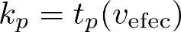 Ecuación (P.1)
Donde:
k_{p} es el factor de cobertura para una probabilidad p dada;
t_{p} (v_{efec}) es la distribución t;
v_{efec} es el número efectivo de grados de libertad estimados utilizando la ecuación de Welch-Satterthwaite:
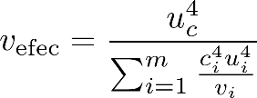 Ecuación (P.2)
c_{i} es el coeficiente de sensibilidad de cada componente de la Incertidumbre u_{i};
v_{i} es el número de grados de libertad para cada componente de la Incertidumbre u_{i}.
El subíndice p se refiere al nivel de confianza aproximado, por ejemplo 95 %.
NOTA Como ejemplo, la Incertidumbre estándar combinada utilizando la ecuación de Welch-Satterthwaite a partir de todas las cantidades que influyen indicadas en la Tabla P.7 (Columna h) es u_{c}= 13.9 % asumiendo tolerancias de 6.0 % y 5.0 % para el posicionamiento y el sujetador. De la ecuación anterior y la Tabla P.7, las Columnas f, h y k, los grados de libertad efectivos para la Incertidumbre estándar combinada v_{efec}= 136 por lo que k= 2 aplica en este caso, y la Incertidumbre expandida es U=2×13.9 %=27.8 %. Para ilustrar el efecto de variaciones en componentes específicas, un ejemplo extremo es con Incertidumbres de 22 % y 15 % para variaciones en el posicionamiento y en el sujetador, respectivamente, con grados de libertad iguales a 5 para cada (v_{i}=5). Entonces, u_{c}= 25, k=k_{p}=K95=t=t₉₅≈t_{95,45}= 2.11, y la Incertidumbre expandida U=2.11×29.0 %=61.2 %.

P.2 COMPONENTES QUE CONTRIBUYEN A LA INCERTIDUMBRE

P.2.1 GENERAL
Cada componente de Incertidumbre dependiente de la frecuencia debe ser evaluada en la banda de frecuencias en que se realizará la evaluación del SAR. Para modos de operación con un intervalo de frecuencia determinado, la contribución de la Incertidumbre es el valor más alto encontrado en ese intervalo de frecuencias.

P.2.2 CALIBRACIÓN DE LAS SONDAS PARA EL SAR

P.2.2.1 GENERAL
En el Anexo E de la presente Disposición Técnica, se establece un protocolo para la evaluación de los coeficientes de calibración de las sondas para el SAR y para la estimación de la Incertidumbre. La Incertidumbre de la sensibilidad de la sonda debe estimarse asumiendo una distribución de probabilidad normal.

P.2.2.2 ISOTROPÍA DE LA SONDA
La isotropía de la sonda de campo eléctrico es una medida de la desviación en la respuesta de la sonda a una polarización arbitraria del campo. En general, los campos emitidos por un Handsets son polarizados de forma arbitraria. Sin embargo, los campos inducidos en el LET tienen una componente predominante de polarización que es paralela a la superficie del MAC, debido a la física del mecanismo de absorción. La Incertidumbre de la isotropía hemisférica (u_{isotropía_hemisférica}) está relacionada con la polarización arbitraria del campo (incluye la Incertidumbre de la isotropía axial), y la Incertidumbre de la isotropía axial está relacionada a los campos normales al eje de la sonda.
La isotropía de la sonda debe medirse de acuerdo al protocolo definido en el Anexo E de la presente Disposición Técnica. La Incertidumbre a debida a la isotropía (u_{isotropía}) debe estimarse con una distribución de probabilidad rectangular dada por la siguiente ecuación:
Ecuación (P.3)
Donde w_{i} es un factor de ponderación para considerar los ángulos de incidencia del campo alrededor de una esfera imaginaria que contiene la punta de la sonda.
Si la orientación de la sonda es esencialmente normal a la superficie (dentro de ±30° cuando $f≤$ 3 GHz y dentro de ±20 cuando 3 GHz $<f≤$ 6 GHz) durante la medición, entonces w_{i}= 0.5. De lo contrario, w_{i}= 1 (es decir, la Incertidumbre de la isotropía hemisférica es dominante).

P.2.2.3 LINEALIDAD DE LA SONDA Y LÍMITES DE DETECCIÓN
Dado que la respuesta no lineal de la sonda no depende del medio circundante sino de los diodos sensores, la evaluación de las funciones linealizadoras para una señal de OC puede hacerse tanto en espacio libre como dentro del LET (para señales moduladas, usar el procedimiento descrito en 7.2.2.4). Esto se realiza con un barrido en potencia que cubra el intervalo de detección del SAR especificado o un intervalo por lo menos desde 0.12 W/kg hasta 100 W/kg en escalones de 3 dB o menos. Es preferible emplear pequeñas células TEM o guías de onda, dado que pueden producirse altas intensidades del campo con amplificadores de potencia media. La Incertidumbre de la linealidad se define como la máxima desviación en el SAR respecto a las características en potencia de la línea recta de referencia que mejor se aproxime y que pase por cero (SAR=aP, donde a es la pendiente de la línea que más se aproxime, usando el método de mínimos cuadrados) definida a lo largo del intervalo de 0.12 W/kg a 100 W/kg. La Incertidumbre de la linealidad para señales de OC se determina de la siguiente manera:
Ecuación (P.4)
Donde 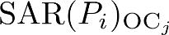 es el SAR medido para una señal de OC en el i-ésimo nivel de potencia, P_{i}. El índice j se refiere al sensor de campo para cada uno de los cuales el procedimiento debe repetirse. En la Tabla P.7, Tabla P.8 y Tabla P.9 debe asumirse una distribución de probabilidad rectangular para la Incertidumbre de la linealidad de la sonda.
NOTA A niveles del SAR tan altos como 100 W/kg, la temperatura del LET puede aumentar de forma significativa, causando desviaciones en los parámetros dieléctricos. Para evitar este problema, se debe cuidar que el LET se exponga a altos niveles del SAR sólo por cortos periodos de tiempo.
La Incertidumbre del límite de detección de la sonda se determina comparando el SAR medido (SAR_{medido}) a un nivel de potencia de referencia (P_{ref}) con el valor de referencia del SAR, SAR_{ref}=a∙P_{ref}, al mismo nivel de potencia, utilizando la pendiente que más se aproxime como se determinó anteriormente.
Ecuación (P.5)
El nivel de potencia de referencia P_{ref} debe elegirse de tal manera que la relación señal a ruido (determinada en el momento de la medición) sea de 6 dB. Lo anterior debe verificarse utilizando los datos del barrido en potencia. En la Tabla P.7, Tabla P.8 y Tabla P.9 debe asumirse una distribución de probabilidad rectangular para la Incertidumbre del límite de detección de la sonda.

P.2.2.4 RESPUESTA DE LA SONDA A LA MODULACIÓN
Las respuestas de los sensores de la sonda, basados en diodos detectores, a señales moduladas puede ser compleja dado que los diodos detectores son elementos principalmente no lineales. Los parámetros de linealización para una modulación en particular deberían determinarse mediante una calibración experimental relativa, es decir, barrido de potencia con una modulación en particular, como se describe en el numeral E.2. Los parámetros de linealización deben determinarse por separado para cada sensor.
La siguiente Incertidumbre puede determinarse utilizando cualquier fuente (por ejemplo, una guía de onda o un dipolo) con un arreglo equivalente a aquel descrito en la Figura D.1. El arreglo para la generación de señal debe simular la modulación para la cual la Incertidumbre es determinada de acuerdo a la especificación del estándar del sistema de comunicación. La potencia debe incrementarse hasta obtener en el sensor de la sonda una tensión equivalente desde menor que P₀ = 0.1 W/kg hasta la equivalente a mayor que 10 W/kg para el sensor investigado, en escalones de 5 dB. En cada nivel de potencia, el SAR debe medirse con la señal modulada y con OC a la misma potencia RMS (se requiere la verificación de que el medidor de potencia use un detector de RMS verdadero y que el amplificador es lo suficientemente lineal para toda la dinámica de la señal). Este procedimiento debe repetirse para cada sensor de campo.
La siguiente ecuación se emplea para derivar la Incertidumbre de la modulación de una modulación mod_{X} en particular.
Ecuación (P.6)
donde
es la Incertidumbre para la modulación X en particular, expresada en porcentaje;
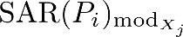 es el SAR medido con la señal modulada al nivel de potencia P_{i} para el índice del sensor j;
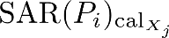 es el SAR medido con la señal calibrada a la misma potencia RMS para el índice del sensor j.
La Incertidumbre del SAR está determinada como el máximo de todos los en cada escalón para todos los 3 sensores. El índice j se refiere al sensor de campo para cada uno de los cuales el procedimiento debe repetirse. En la Tabla A.1, Tabla A.2 y Tabla A.3 se asume una distribución de probabilidad rectangular para la Incertidumbre de la respuesta de la sonda a la modulación.

P.2.2.5 EFECTO FRONTERA
El efecto de frontera de la sonda introduce Incertidumbre en la medición. Para los propósitos de este estándar, esta Incertidumbre es despreciable si la mínima distancia entre la punta de la sonda y la superficie interior del MAC es siempre mayor al diámetro de la punta de la sonda.
En algunos casos, puede necesitarse que la sonda realice mediciones a distancias menores a un diámetro de la punta de la sonda, con el objetivo de reducir la Incertidumbre de interpolación y extrapolación. Entonces, la Incertidumbre del efecto frontera del numeral E.6 debe evaluarse de preferencia utilizando el sistema de guía de onda descrito en E.3.2.3.3. Alternativamente, el método de la temperatura descrito en E.3.2.3.2 puede utilizarse en frecuencias inferiores a 800 MHz. El método descrito a continuación es válido asumiendo el ángulo entre el eje de la sonda y la línea normal a la superficie está dentro de los requisitos de la Tabla 5 y la Tabla 6. Dado que el efecto de frontera es una característica específica de la sonda, debe determinarse durante la calibración de la sonda (es decir, la influencia del diámetro de la punta de la sonda). Si se aplican algoritmos para compensar el efecto de frontera, entonces la Incertidumbre del SAR debe determinarse con la misma evaluación de hardware y software usada para el desarrollo de las mediciones del SAR. La Incertidumbre del efecto frontera puede estimarse de acuerdo con la ecuación de aproximación de la Incertidumbre mostrada a continuación, la cual está basada en extrapolaciones lineales y exponenciales entre la superficie y d_{be} + d_{escalón} a lo largo de líneas que son aproximadamente normales a la superficie:
Ecuación (P.7)
Donde:
SAR_{incert} [%] es la Incertidumbre, en porcentaje, del efecto frontera de la sonda;
d_{be} es la distancia entre la superficie interna del MAC y el punto de medición más cercano a esta;
d_{escalón} es la distancia de separación entre el primer y segundo punto de medición más cercanos a la superficie del MAC, asumiendo que el efecto de frontera en la segunda ubicación es despreciable;
es la profundidad de penetración del LET para cabeza definido en este estándar;
SAR_{be} la desviación, en porcentaje, del valor medido del SAR, a la distancia d_{be} de la frontera, de los valores de referencia del SAR analíticos para sistemas de guía de onda SAR_{ref}, la cual se calcula con la ecuación E.6.
Si no hay disponibilidad de sistemas de guía de onda para determinados intervalos de frecuencias, deberían emplearse sondas de temperatura para evaluar los valores de referencia SAR_{ref} en las ubicaciones d_{be} y (d_{be}+d_{escalón}), y se debe tomar en consideración la Incertidumbre del SAR de la sonda de temperatura. Si se emplean los métodos de temperatura, entonces SAR_{ref} es el valor en esa ubicación determinado utilizando la sonda de temperatura. Tome en cuenta que la calibración en sí debe realizarse a distancias mayores a un diámetro de la sonda entre la punta de la sonda y la frontera, donde el efecto de frontera es despreciable. Ingrese la Incertidumbre del efecto frontera de la sonda en la fila y columna apropiadas en la Tabla P.7, Tabla P.8, y Tabla P.9 utilizando una distribución de probabilidad rectangular.

P.2.2.6 INCERTIDUMBRE DE LA ELECTRÓNICA DE MEDICIÓN DE LA SONDA DE CAMPO
Todas las Incertidumbres relacionadas con la electrónica de medición de las sondas, incluyendo la ganancia y la linealidad del amplificador de instrumentación, su efecto de carga en la sonda, y la exactitud del algoritmo convertidor de señal, deben evaluarse para estimar la máxima Incertidumbre del SAR. Un método para determinar estas componentes de Incertidumbre es reemplazar la sonda con una fuente equivalente que tenga la misma impedancia de fuente que la sonda bajo consideración, de acuerdo con la especificación del fabricante de la sonda. Generalmente esto lo realiza el fabricante del sistema. Cada Incertidumbre debe convertirse a una Incertidumbre estándar utilizando una distribución de probabilidad rectangular. Por lo tanto, el valor de la raíz de la suma de cuadrados de estas Incertidumbres debe utilizarse para determinar la Incertidumbre total de la electrónica de medición.

P.2.2.7 INCERTIDUMBRE DEL TIEMPO DE RESPUESTA A UNA SEÑAL DE ESCALÓN
La Incertidumbre del tiempo de respuesta a una señal de la sonda de campo es evaluada exponiendo la sonda a un escalón de campo eléctrico que produzca al menos un SAR de 100 W/kg cerca de la superficie del MAC. El tiempo de respuesta a la señal es evaluado como el tiempo que necesita la sonda y su electrónica de medición para alcanzar el 90 % del valor final esperado producido por la respuesta al escalón a través del encendido y apagado de la potencia de RF. Durante la medición del SAR, la sonda debe permanecer estacionaria en cada ubicación de medición por al menos el doble del tiempo resultante de la evaluación del tiempo de respuesta, lo anterior para que la Incertidumbre del tiempo de respuesta de la sonda a una señal sea despreciable. Bajo estas condiciones de medición, un valor de tolerancia de cero puede ingresarse en la tabla de Incertidumbre apropiada. De lo contrario, la Incertidumbre del SAR debido al tiempo de respuesta a una señal debe evaluarse, utilizando las características de la señal del EBP. En este caso, la Incertidumbre del tiempo de respuesta a una señal de escalón es igual al porcentaje de diferencia entre el SAR medido en un instante de medición elegido y el SAR medido al doble de tiempo del instante de medición elegido previamente. Se debe asumir una distribución de probabilidad rectangular.

P.2.2.8 INCERTIDUMBRE DEL TIEMPO DE INTEGRACIÓN DE LA SONDA

P.2.2.8.1 GENERAL
Las Incertidumbres del tiempo de integración de la sonda pueden surgir cuando los EBP no emiten una señal continua. Cuando el tiempo de integración y los intervalos discretos de muestreo utilizados en la electrónica de la sonda no están sincronizados con las características pulsantes de la señal medida, la energía de RF en cada ubicación de medición puede no ser capturada correctamente. Esta Incertidumbre debe evaluarse de acuerdo con las características de la señal del EBP antes de realizar la medición del SAR.

P.2.2.8.2 INCERTIDUMBRE DEL TIEMPO DE INTEGRACIÓN DE LA SONDA PARA SEÑALES PERIÓDICAS PULSANTES
Para señales con modulación periódica pulsante y con periodo de pulso mayor al 1 % del tiempo de integración de la sonda, se deben considerar Incertidumbres del SAR adicionales cuando el tiempo de integración de la sonda no es un múltiplo exacto de la máxima periodicidad. La Incertidumbre debe evaluarse de acuerdo a la máxima Incertidumbre esperada para un tiempo de integración de la sonda no sincronizado asumiendo una distribución de probabilidad rectangular. Para una señal con una envolvente s(t), la señal promedio medida por la sonda durante el tiempo de integración t_{int} comenzando en el instante t₀ está dado por s_{int} (t₀,t_{int}) en la siguiente ecuación:
Ecuación (P.8)
La ecuación anterior asume que el filtrado hecho por la sonda no altera significativamente la envolvente de la señal s(t). Si t₀ no está sincronizado con el periodo más largo T de s(t), la Incertidumbre del tiempo de integración de la sonda puede definirse como muestra la ecuación a continuación:
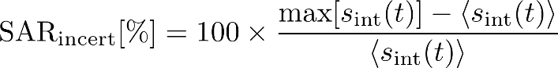 Ecuación (P.9)
Donde denotan el valor promedio. Las ecuaciones P.8 y P.9 pueden utilizarse para derivar la Incertidumbre del tiempo de integración de la sonda de cualquier señal pulsante.
Una ecuación alternativa simple para la Incertidumbre de un sistema TDMA se muestra en la ecuación a continuación:
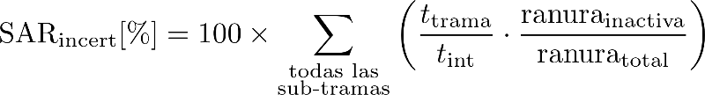 Ecuación (P.10)
La ecuación anterior es una aproximación que típicamente sobreestima la Incertidumbre; donde, ranura_{inactiva} es el número de ranuras inactivas en una trama con ranura_{total} siendo el número total de ranuras. t_{trama} es la duración de la trama, con t_{trama}<t_{int}. La Incertidumbre total del tiempo de integración de la sonda es la suma de los errores para todas las subtramas en la estructura de la trama que tiene ranuras inactivas. Por ejemplo, la trama básica para un sistema GSM tiene una duración de trama de t_{trama}=4.6 ms, con 7 ranuras inactivas en una trama de 8 ranuras, y la duración de una multitrama es t_{multitrama}=120 ms, 1 ranura inactiva en una trama con 26 ranuras. Para un tiempo de integración de 0.2 s, se estima que la Incertidumbre es 0.0201+0.0231=0.0432 o 4.32 % para GSM utilizando la ecuación alternativa, comparado con el 3.84 % utilizando las otras dos ecuaciones. Para el caso de GPRS se considera lo mismo que GSM, excepto que el número de ranuras inactivas puede ser 6, 5, …, donde 7 tramas inactivas es el peor de los casos.
Para la Incertidumbre del tiempo de integración de la sonda debe asumirse una distribución de probabilidad rectangular. Para señales continuas o equivalentes a OC, debe ingresarse un valor de Incertidumbre de cero.

P.2.2.8.3 INCERTIDUMBRE DEL TIEMPO DE INTEGRACIÓN DE LA SONDA PARA SEÑALES NO PERIÓDICAS
Para señales diferentes a las periódicas pulsantes, el tiempo de integración de la sonda debe determinarse de las mediciones del SAR utilizando una fuente estable con las mimas características de señal y el mismo tipo de sonda que es utilizado para las mediciones del EBP. Deben realizarse mediciones consecutivas en un solo punto (donde el SAR es al menos 1 W/kg) utilizando el tiempo de integración elegido y tiempos de integración progresivamente más largos. Para el tiempo de integración de la sonda, debe asumirse una distribución de probabilidad rectangular. La Incertidumbre es la diferencia en porcentaje entre el SAR promedio a un tiempo de integración determinado y el SAR promedio al máximo tiempo de integración.

P.2.3 CONTRIBUCIÓN DE LAS RESTRICCIONES MECÁNICAS

P.2.3.1 TOLERANCIAS MECÁNICAS DEL POSICIONADOS DE LA SONDA (DIRECCIONES PARALELAS A LA SUPERFICIE DEL MAC)
Las tolerancias mecánicas del posicionador de la sonda de campo pueden introducir desviaciones en la exactitud y repetibilidad del posicionamiento de la sonda lo cual suma Incertidumbre al SAR medido. La Incertidumbre puede estimarse con respecto a las especificaciones del posicionador de la sonda relativo a la posición requerida por la ubicación real de medición definida por el centro geométrico de los sensores de la sonda de campo y se expresa como la máxima desviación d_{ss}. Asumiendo una distribución de probabilidad rectangular, las contribuciones de Incertidumbre al pico promedio espacial del SAR debido a las tolerancias mecánicas del posicionador de la sonda pueden calcularse utilizando $d_{ss}$ de acuerdo a una aproximación del error de primer orden:
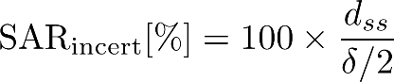 Ecuación (P.11)
donde
SAR_{incert} es la Incertidumbre en porcentaje;
d_{ss} es la máxima Incertidumbre de la posición entre la posición calculada en el centro de los sensores de la sonda y la posición real con respecto a un punto de referencia definido por el fabricante del sistema;
es la profundidad de penetración del LET definida en la presente Disposición Técnica.
Si el fabricante del posicionador no especifica las tolerancias mecánicas del posicionador de la sonda, estas deben evaluarse para determinar la contribución a la Incertidumbre de la medición del SAR. Esto puede realizarse evaluando la exactitud relativa de los movimientos de la sonda dentro de la región del escaneo de área. La distancia más grande entre las posiciones objetivo y real debe emplearse para evaluar la Incertidumbre del SAR. La Incertidumbre del SAR debe ingresarse en la columna c de la Tabla P.7, Tabla P.8, y Tabla P.9 asumiendo una distribución de probabilidad rectangular.

P.2.3.2 POSICIONAMIENTO DE LA SONDA CON RESPECTO A LA SUPERFICIE DE LA CARCASA DEL MAC
Se debe estimar la Incertidumbre del posicionador de la sonda con respecto a la carcasa del MAC como la máxima desviación de la distancia entre la punta de la sonda y la superficie del MAC d_{MAC}. Asumiendo una distribución de probabilidad rectangular, la contribución a la Incertidumbre es calculada utilizando:
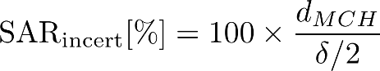 Ecuación (P.12)
donde
SAR_{incert} es la Incertidumbre en porcentaje;
d_{MAC} es la máxima desviación de la distancia entre la punta de la sonda y la carcasa del MAC, es decir, la Incertidumbre de determinar la ubicación de la punta de la sonda;
es la profundidad de penetración del LET definida en la presente Disposición Técnica

P.2.3.3 APROXIMACIÓN DE PRIMER ORDEN DEL DECRECIMIENTO EXPONENCIAL
Las ecuaciones P.11 y P.12 son aproximaciones del error de primer orden del error del SAR que corresponde al error de posicionamiento z en la ubicación z y puede estimarse de acuerdo con la siguiente ecuación:
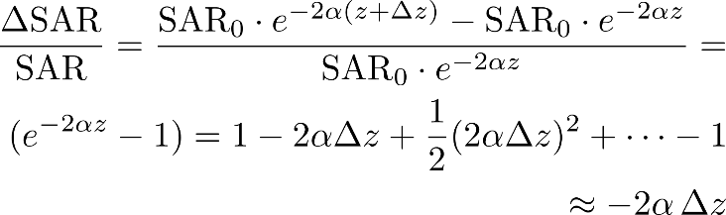 Ecuación (P.13)
Donde es el recíproco de la profundidad de penetración del campo , y SAR₀ es el valor del SAR en la superficie del MAC (z=0). SAR/SAR es un estimado de la sensibilidad del SAR por el decrecimiento exponencial.
La Incertidumbre del SAR debe ingresarse en la Columna c de la Tabla P.7, Tabla P.8, y Tabla P.9 en la tabla de Incertidumbre asumiendo una distribución de probabilidad rectangular.

P.2.4 CARCASA DEL MAC
La Incertidumbre del MAC se define como la Incertidumbre del pico promedio espacial del SAR inducido debido a las Incertidumbres de producción del MAC, y a las Incertidumbres de los parámetros dieléctricos del LET dentro del MAC (vea P.2.6.3 y P.2.6.4). Las especificaciones de producción del MAC se utilizan para estimar la Incertidumbre de la carcasa del MAC, la cual incluye los siguientes requisitos.
- Las desviaciones en las formas interiores y exteriores de la carcasa del MAC deben estar dentro de ±0.2 mm de aquellas definidas en la Tabla 3 y Tabla 4 de la presente Disposición Técnica
- Las desviaciones en el grosor de la carcasa del MAC respecto a las dimensiones del mismo, establecidas en la Tabla 3 y Tabla 4 de la presente Disposición Técnica, deben ser de 2 ± 0.2 mm.
La Incertidumbre de la medición del SAR se estima de acuerdo al cuadrado de la distancia entre un equivalente a un filamento de corriente y la frontera del medio del LET del MAC. La evaluación se basa en la dependencia en distancia del mecanismo de absorción de energía en campo cercano. Para aproximar el SAR en la ubicación de medición, esta teoría asume una distancia de separación a entre la frontera del medio del LET en la superficie interna del MAC y la ubicación de un filamento equivalente a la densidad de corriente en el dispositivo. La distancia de separación depende del grosor y del diseño interno del dispositivo; un valor conservativo típico para a es de 5 mm. La Incertidumbre del SAR debido a las tolerancias de producción del MAC deben estimarse utilizando la siguiente ecuación para frecuencias de hasta 3 GHz:
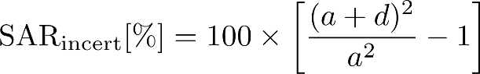 Ecuación (P.14)
donde
SAR_{incert} es la Incertidumbre en porcentaje;
d es la máxima tolerancia del grosor de la carcasa y de la forma del MAC;
a es la distancia entre el LET para cabeza y la ubicación de la fuente equivalente a una densidad de corriente.
Si la tolerancia del grosor de la carcasa y la forma del MAC no pueden ser evaluadas, se puede aplicar la máxima tolerancia de la carcasa interna y externa del MAC especificada en el archivo CAD para d. Se ha demostrado que a frecuencias más altas, particularmente por arriba de 3 GHz, la permitividad de la carcasa del MAC, , tiene un impacto creciente en la Incertidumbre. Por lo tanto, la siguiente ecuación debe utilizarse para frecuencias superiores a 3 GHz:
Ecuación (P.15)
Donde d es la máxima tolerancia del grosor de la carcasa y de la forma del MAC. El término 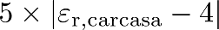 se define como el valor absoluto de la permitividad real de la carcasa menos 4 multiplicado con la Incertidumbre de 5 % evaluada cuando la permitividad se desvía por 1.
La Incertidumbre del SAR para la Incertidumbre de producción del MAC debe ingresarse en la fila correspondiente de la Tabla P.7, Tabla P.8, y Tabla P.9, asimismo debe asumirse una distribución de probabilidad rectangular.

P.2.5 INCERTIDUMBRES DEL SUJETADOR Y DEL POSICIONAMIENTO DEL EBP

P.2.5.1 GENERAL
Un sujetador del dispositivo se utiliza para mantener la posición de prueba del Handset contra el MAC durante la medición del SAR. Debido a que el sujetador del EBP puede influenciar las características del Handset bajo prueba, la Incertidumbre del SAR debido a las perturbaciones del sujetador debe estimarse utilizando los procedimientos indicados en P.2.5.2. Procedimientos para las Incertidumbres del SAR debido a variaciones en el posicionamiento resultantes de Incertidumbres mecánicas del dispositivo sujetador se explican en P.2.5.3. Las partes del Anexo P antes mencionadas incluyen procedimientos para DCI en particular e Incertidumbres predeterminadas. Si se emplean las Incertidumbres predeterminadas, en la mayoría de los casos son necesarias varias repeticiones de pruebas para un DCI en específico con el fin de reducir más la desviación estándar predeterminada.

P.2.5.2 INCERTIDUMBRE DE LA PERTURBACIÓN DEL SUJETADOR DEL EBP

P.2.5.2.1 GENERAL
El sujetador del dispositivo debe estar hecho de material dieléctrico con bajas pérdidas, con tangente de pérdidas ≤0.05 y Permitividad relativa ≤5 (estos parámetros de los materiales pueden determinarse, por ejemplo, utilizando el método de la sonda de contacto coaxial). Sin embargo, algunos sujetadores todavía pueden afectar a la fuente, por lo que la Incertidumbre resultante del sujetador (es decir, la desviación respecto a un arreglo sin el sujetador) debe estimarse. La Incertidumbre del sujetador del dispositivo para evaluar un EBP en específico debe estimarse de acuerdo al método Tipo B descrito a continuación. Alternativamente, el método Tipo A descrito a continuación también puede utilizarse para evaluar la Incertidumbre para un grupo de Handsets que tienen características del SAR similares y que son evaluados con el mismo sujetador de EBP.

P.2.5.2.2 INCERTIDUMBRE DE LA PERTURBACIÓN DEL SUJETADOR DEL EBP PARA UN EBP EN ESPECÍFICO: TIPO B
La Incertidumbre para un Handset en específico operando en un sujetador de EBP en particular debe estimarse realizando las siguientes dos pruebas utilizando un MSH:
- Evaluación del pico promedio espacial del SAR_{c/sujetador} de 1 g y 10 g de masa colocando el EBP en el sujetador en el sujetador de la misma forma en que sería sostenido cuando se evaluara próximo a la cabeza, entonces coloque el Handset en contacto directo con el MSH (la línea horizontal y vertical central del Handset deben ser paralelas al fondo del MSH);
- Evaluación del pico promedio espacial del SAR_{s/sujetador} de 10 g de masa colocando el EBP en la misma posición que en a) pero mantenido en posición empleando poliestireno espumado o un material con bajas pérdidas y no reflexivo equivalente (la permitividad no debe ser mayor a 1.2 y la tangente de pérdidas no debe ser mayor a 10⁻⁵).
La Incertidumbre del SAR a usarse en la Tabla P.7 es:
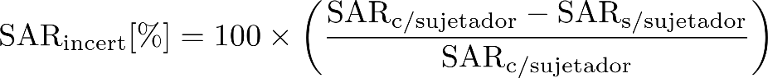
Ecuación (P.16)
donde
SAR_{incert} es la Incertidumbre en porcentaje;
SAR_{c/sujetador} es el SAR con el sujetador del EBP en W/kg;
SAR_{s/sujetador} es el SAR sin el sujetador del EBP en W/kg.
Esta Incertidumbre ha asumido una distribución de probabilidad rectangular y v_{i} = grados de libertad.

P.2.5.2.3 INCERTIDUMBRE DE LA PERTURBACIÓN DEL SUJETADOR DEL EBP PARA UN EBP EN ESPECÍFICO: TIPO A
Los datos de la Incertidumbre de la perturbación de un sujetador de EBP en específico evaluada de acuerdo al método Tipo B descrito anteriormente para un grupo de Handsets con la misma forma y con características de distribución del SAR sustancialmente equivalentes deben ser compilados estadísticamente y aplicados a grupos seleccionados de DCI evaluados en el mismo sujetador del EBP y con las mismas configuraciones. Los procedimientos estadísticos deben incluir por lo menos 6 DCI, cada uno de ellos evaluado de acuerdo al método Tipo B descrito anteriormente. Cuantos más Handsets, que tengan características del SAR similares, sean evaluados con el mismo sujetador del EBP, el error de la perturbación puede incluirse en un análisis de Incertidumbre Tipo A y aplicarse a evaluaciones del SAR futuras con configuraciones de DCI y sujetadores similares. Incrementar el número de DCI de prueba incrementará los grados de libertad (v_{i}) y disminuirá el factor de cobertura (k_{p}). El factor de cobertura (k_{p}) para tales condiciones debe determinarse como k_{p}=t_{p} (v_{efec}) donde t_{p} (v_{efec}) es el factor de cobertura de una distribución de probabilidad t, y v_{efec} es el número efectivo de grados de libertad estimado utilizando la ecuación Welch-Satterthwaite (ecuación P.2)
El efecto del sujetador del EBP para N diferente modelos de Handsets en las diferentes configuraciones debe estimarse realizando las pruebas de acuerdo al método Tipo B descrito anteriormente para cada modelo (N debe ser al menos 6).

P.2.5.3 INCERTIDUMBRE DEL POSICIONAMIENTO DEL HANDSET CON UN SUJETADOR DEL EBP EN ESPECÍFICO: TIPO A

P.2.5.3.1 GENERAL
La desviación de la posición real del Handset respecto a las posiciones descritas en el numeral 5.1.7.4 de la presente Disposición Técnica, dependen de la precisión del posicionador del Handset así como de la interpretación y manejo de la persona que realiza la evaluación. Adicionalmente, la magnitud de esta desviación en los valores del pico promedio espacial del SAR depende del diseño del Handset. Dado que estos parámetros no pueden separarse, las siguientes pruebas Tipo A, descritas a continuación, deben realizarse.

P.2.5.3.2 INCERTIDUMBRE DEL POSICIONAMIENTO DE UN HANDSET EN ESPECÍFICO EN UN SUJETADOR DE EBP EN ESPECÍFICO
La Incertidumbre del posicionamiento de un Handset en específico evaluado en un sujetador del EBP en específico se evalúa repitiendo las mediciones del pico promedio espacial del SAR en 1 g o 10 g de masa. Esta Incertidumbre del posicionamiento debe evaluarse utilizando la posición de la antena, canal de frecuencia, y posición del DCI para el modo de operación que produzca el SAR más alto de entre todas las bandas de frecuencias. Adicional a la medición original del SAR, el Handset debe ser reposicionado y la prueba debe repetirse al menos 4 veces. Este mínimo de cinco pruebas es suficiente para establecer un valor razonable para los grados de libertad. Si se sospecha que la Incertidumbre del posicionamiento para un DCI en particular será grande, puede ser necesario realizar más pruebas para reducir el impacto en la Incertidumbre total de la medición. Incrementar el número de pruebas incrementará los grados de libertad efectivos (v_{efec}) y disminuirá el factor de cobertura. El SAR promedio para el número total de mediciones (N) se utiliza para determinar la Incertidumbre del SAR de acuerdo con la desviación estándar y los grados de libertad (v_{i}=N-1) del número de pruebas realizadas.

P.2.5.3.3 INCERTIDUMBRE DEL POSICIONAMIENTO DE TIPOS ESPECÍFICOS DE HANDSETS EN UN SUJETADOR DEL EBP EN ESPECÍFICO
Un análisis de Incertidumbre del Tipo A puede aplicarse a un grupo de Handsets con predominantemente la misma forma y distribuciones del SAR y dimensiones sustancialmente equivalentes. Las pruebas deben incluir por lo menos seis DCI, cada uno evaluado de acuerdo a los procedimientos para un Handset en específico en un sujetador del EBP en específico descritos anteriormente. El número de pruebas n debe ser al menos 5, y cada una de las pruebas n debe realizarse para todos los M DCI. La mitad de las n pruebas deben ser en la posición de mejilla y la otra mitad en la posición inclinada. La Incertidumbre correspondiente debe ser estimada aplicando la raíz cuadrática media de las desviaciones estándar del DCI M. El valor a ser ingresado en la tabla de Incertidumbre debe ser la Incertidumbre estándar con k=1. Los grados de libertad son determinados de acuerdo al número total de pruebas N=n×M. Para los M DCI incluidos en el grupo específico de Handsets, v_{i}=N-1. Si este procedimiento se aplica para determinar la Incertidumbre, puede ser innecesario aplicar los procedimientos para un Handset en específico en un sujetador del EBP en específico descrito anteriormente para Handsets individuales. La base de datos debe actualizarse anualmente con el objetivo de considerar cambios en el diseño del Handset.

P.2.6 INCERTIDUMBRE DE LOS PARÁMETROS DEL LET

P.2.6.1 GENERAL
Los detalles de los métodos de prueba para los parámetros dieléctricos se indican en Anexo F de la presente Disposición Técnica, y los métodos para la estimación de su Incertidumbre se indican en P.2.6.5.
De acuerdo con las prácticas metrológicas usuales, re requiere que la Incertidumbre de la medición para cada uno de los parámetros dieléctricos medidos sea menor o igual a las variaciones permisibles (vea el numeral 5.1.7.1) respecto a los valores objetivo de los parámetros dieléctricos.

P.2.6.2 DENSIDAD DEL LET
Se asume que los parámetros electromagnéticos de los LET tienen una densidad de 1 000 kg/m³. Esta densidad debe emplearse para las evaluaciones del SAR. Para el cálculo del SAR a partir de la distribución del campo eléctrico medida por la sonda dosimétrica, la densidad del LET es meramente un parámetro numérico el cual no está relacionado a la densidad real del LET. Por lo tanto, no es necesario asociarle una Incertidumbre.

P.2.6.3 INCERTIDUMBRE DE LA CONDUCTIVIDAD DEL LET
La Incertidumbre a causa de la conductividad del LET proviene de dos fuentes diferentes. La primer fuente de Incertidumbre es la tolerancia permitida respecto al valor objetivo de la Tabla 4 y la segunda fuente de Incertidumbre proviene de los procedimientos de medición utilizados para evaluar la conductividad. La Incertidumbre debe estimarse una distribución de probabilidad normal. Vea el numeral 5.1.7.1 para las tolerancias y correcciones aplicables de las propiedades dieléctricas del LET. Se debe emplear la siguiente ecuación para corregir las desviaciones en la conductividad en las mediciones del SAR:
Ecuación (P.17)
Donde:
SAR es la corrección del valor del SAR;
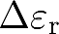 es la desviación medida de la Permitividad relativa;
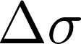 es la desviación medida de la conductividad.

P.2.6.4 INCERTIDUMBRE DE LA PERMITIVIDAD DEL LET
La Incertidumbre a causa de la Permitividad relativa del LET proviene de dos fuentes diferentes. La primer fuente de Incertidumbre es la tolerancia permitida respecto al valor objetivo de la Tabla 4 y la segunda fuente de Incertidumbre proviene de los procedimientos de medición utilizados para evaluar la Permitividad relativa. La Incertidumbre debe estimarse una distribución de probabilidad normal. Vea el numeral 5.1.7.1 para las tolerancias y correcciones aplicables de las propiedades dieléctricas del LET. Se debe emplear la ecuación P.17 para corregir las desviaciones en la permitividad en las mediciones del SAR:

P.2.6.5 INCERTIDUMBRES DE LA EVALUACIÓN DE LOS PARÁMETROS DIELÉCTRICOS DEL LET
Los procedimientos de medición descritos en el Anexo F de la presente Disposición Técnica utilizan analizadores de redes vectoriales para las mediciones de las propiedades dieléctricas. Los analizadores de redes requieren calibrarse con el objetivo de considerar y remover perdidas y reflexiones inherentes. El presupuesto de Incertidumbre para las mediciones dieléctricas deriva de las inexactitudes en los datos de calibración, Deriva del analizador, y errores aleatorios. Otras fuentes de errores son las Incertidumbres del hardware del sujetador del EBP, y desviaciones de las dimensiones óptimas para las frecuencias especificadas, y de las propiedades de la muestra. Esto aplica independientemente del tipo de sujetador del EBP y de la naturaleza de los parámetros de dispersión analizados. Las Incertidumbres debidas al método del ajuste en línea recta en la línea ranurada pueden evaluarse utilizando un análisis de mínimos cuadrados.
Una plantilla de Incertidumbre de ejemplo se muestra en la Tabla P.1. Todas las cantidades que tienen influencia pueden o no aplicarse a un arreglo o procedimiento de prueba en particular, y otras componentes no listadas pueden ser relevantes en algunos arreglos de prueba. La medición de LET de referencia bien caracterizados puede utilizarse para estimar la Incertidumbre de la medición de las propiedades dieléctricas, como se describe en el procedimiento a continuación.
- Configure y calibre el analizador de redes en un intervalo de frecuencias (span) lo suficientemente grande alrededor de la frecuencia central de interés, del LET utilizado en la medición del SAR.
- Mida un material de referencia.
- Repita el Paso a) y el Paso b) al menos n veces (donde n es 3 por lo menos y es suficiente de tal forma que las mediciones se han estabilizado). n debe ser lo suficientemente grande para mantener la repetibilidad en el Paso d) dentro de las tolerancias aplicables como se especifica en el numeral 5.1.7.1 de la presente Disposición Técnica en todas las frecuencias de interés. Realice las mediciones a la misma temperatura del LET a la cual las propiedades dieléctricas objetivo de referencia son conocidas. En cada frecuencia, realice desde el Paso d) hasta el Paso g).
- Calcule la repetibilidad como la desviación estándar de la muestra dividida entre el valor de la media. Para la permitividad, esto está dado por la siguiente ecuación:
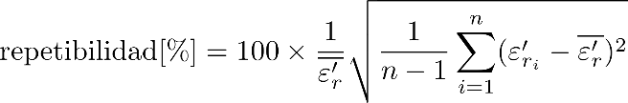 Ecuación (P.18)
Donde el valor de la media está definido por la siguiente ecuación:
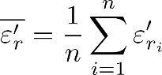
Haga lo mismo para la conductividad.
- Ingrese la repetibilidad en la Fila 1, Columna a, de la Tabla P.1. El número de grados de libertad v_{i}=n-1 se ingresa en la columna e. Determine la desviación de los parámetros dieléctricos respecto de los valores objetivo de y . Para la permitividad, esto está dado por la siguiente ecuación:
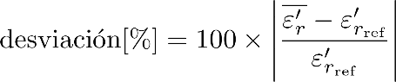 Ecuación (P.19)
- Ingrese la desviación en la Fila 2, Columna a, de la Tabla P.1. El número de grados de libertad v_{i}=n-1 se ingresa en la Columna e. Haga lo mismo para la conductividad.
- Estime las Incertidumbres Tipo B para las otras componentes de la Tabla P.1 (y otras componentes relevantes si es necesario) en el intervalo de frecuencias bajo consideración.
- Determine la Incertidumbre estándar combinada como la raíz de la suma de cuadrados de las componentes de la Incertidumbre del Paso d), Paso e) y Paso f). Ingrese este valor en la Fila 5, Columna d de la Tabla P.1.
- Para la Permitividad relativa, escoja la frecuencia que da el valor más grande para Incertidumbre estándar combinada del Paso g). Registrar esta Incertidumbre y los grados de libertad correspondientes v_{i} en la Fila apropiada de la Tabla P.7, Tabla P.8, y Tabla P.9. Haga lo mismo para la conductividad.
Tabla P.1. Ejemplo de plantilla de Incertidumbre y valores numéricos para las mediciones de la constante dieléctrica (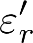) y la conductividad ().
 |  | a |  | b | c | d  u_{i}=(a/b)×c | e
 | Componente de Incertidumbre | Incertidumbre  $$(± \%)$$ | Distribución de probabilidad | Divisor | c_{i} | Incertidumbre estándar  (± %) | v_{i}  o  v_{efec}
1 | Repetibilidad de o  (N repeticiones) | 5.2 | N | 1 | 1 | 5.2 | 4
2 | Desviación respecto al LET objetivo de referencia ε_{r}' o σ | 3.0 | R |  | 1 | 1.73 | 4
3 | Deriva, linealidad, etc., del analizador de redes | 0.5 | R |  | 1 | 0.29
4 | Variaciones del cable del puerto de prueba | 0.5 | U |  | 1 | 0.35
5 | Incertidumbre estándar combinada |  |  |  |  | 5.50 | 5
NOTA Los encabezados de las filas 1 a la 5 y los encabezados a a e de las columnas son para referencia.
En la Tabla P.7, Tabla P.8, y Tabla P.9, son necesarios los coeficientes de sensibilidad c_{i} en las Columnas f y g para las Incertidumbres de la medición de la conductividad y la permitividad del LET. Estos coeficientes son para la conductividad y para la permitividad. Estos son calculados utilizando las ecuaciones del establecidas en el numeral P.2.7.2 del presente Anexo. Los coeficientes de sensibilidad máximos encontrados en el intervalo de frecuencias de 300 MHz a 6 000 MHz fueron = 0.71 (a 300 MHz) y =0.23 (a 2 000 MHz) en 1 g de masa para promedio, y = 0.71 (a 300 MHz) y = 0.26 (a 5 500 MHz) en 10 g de masa para promedio. Estos valores máximos se ingresan en la Tabla P.7, Tabla P.8, y Tabla P.9. Alterativamente, los valores máximos para los intervalos de frecuencia especificados pueden ser ingresados.

P.2.6.6 INCERTIDUMBRE DE LA TEMPERATURA DEL LET
Las mediciones del SAR y de los parámetros dieléctricos del LET deben realizarse a una temperatura ambiente dentro del intervalo de 18 °C a 25 °C. Para determinar la incertidumbre de la temperatura del LET, se debe medir los parámetros dieléctricos en 18° C y 25° C con una variación no mayor de 2 ° C. La siguiente evaluación debe realizarse para cada receta con el objetivo de determinar la Incertidumbre causada por la tolerancia en la temperatura. Esta evaluación típicamente se realiza una vez por receta a las frecuencias de interés. Esta evaluación debe realizarse para cada nueva receta o en cada modificación de una receta.
Las mediciones de los parámetros dieléctricos a las temperaturas del LET T_{baja}= 18 °C y T_{alta}= 25 °C deben emplearse para calcular la Incertidumbre de la temperatura de acuerdo con las ecuaciones mostradas a continuación. Las condiciones que aplican en este caso solo toman en cuenta la evaluación de la Incertidumbre de la temperatura del LET y no afectan los requisitos de temperatura durante las pruebas.
Ecuación (P.20)
Ecuación (P.21)
Donde
_{incert_temp_LET} es la Incertidumbre de la temperatura para la permitividad del LET en porcentaje;
_{incert_temp_LET} es la Incertidumbre de la temperatura para la conductividad del LET en porcentaje;
(T_{alta}) es la Permitividad relativa a la temperatura T_{alta};
(T_{baja}) es la Permitividad relativa a la temperatura T_{baja};
(T_{alta}) es la conductividad a la temperatura T_{alta};
(T_{baja}) es la conductividad a la temperatura T_{baja};
T_{alta} es la temperatura más alta, en °C, a la cual los parámetros dieléctricos fueron medidos;
T_{baja} es la temperatura más baja, en °C, a la cual los parámetros dieléctricos fueron medidos.
Las ecuaciones anteriores pueden emplearse para derivar la Incertidumbre de la temperatura para un LET en particular. La Incertidumbre de la medición para T_{baja} y T_{alta} debe ser menor a 0.1 °C. Tome en cuenta que esta tolerancia es aplicable solo para esta evaluación de la Incertidumbre, por lo que no afecta los requisitos de temperatura durante las pruebas.
Los valores de _{incert_temp_LET} y _{incert_temp_LET} son ingresado en la Columna c de las filas apropiadas en la Tabla P.7, Tabla P.8, y Tabla P.9. Los valores calculados para algunas recetas se indican en el Anexo G de la presente Disposición Técnica. En la Tabla P.7, Tabla P.8, y Tabla P.9 se ha asumido una distribución de probabilidad rectangular para la Incertidumbre de la temperatura del LET.

P.2.7 INCERTIDUMBRE DE LA CORRECCIÓN DEL SAR PARA DESVIACIONES EN LA PERMITIVIDAD Y LA CONDUCTIVIDAD

P.2.7.1 GENERAL
Puede ser difícil encontrar recetas de LET adecuadas y estables cuyos parámetros dieléctricos son cercanos a los valores objetivo, a frecuencias superiores a 3 GHz. Hay tres soluciones posibles a este problema:
- Cambiar los parámetros dieléctricos objetivo para hacerlos coincidir con las recetas del LET disponibles;
- Ampliar la tolerancia (sin corregir el SAR para la desviación en los parámetros dieléctricos);
- Ampliar la tolerancia, y corregir el SAR para la desviación de los parámetros dieléctricos medidos respecto de los valores objetivo.
Se recomienda la tercera solución dado que cambiar los valore objetivo puede restringir el estándar a recetas de LET en particular, y simplemente ampliar la tolerancia incrementa la Incertidumbre de la medición.

P.2.7.2 ECUACIÓN PARA LA CORRECCIÓN DEL SAR DEBIDO A DESVIACIONES DE LOS VALORES DIELÉCTRICOS OBJETIVO
Para casos cuando la desviación de la permitividad $Δε_{r}$ y/o la conductividad $Δσ$ de los valores objetivos de la Tabla 4 excede el ±5 % pero es inferior al ±10 % de los valores objetivo, la metodología para la corrección del SAR puede aplicarse para reducir la Incertidumbre de la medición y corregir los valores del SAR medido. Este método también aplica si la Incertidumbre medida expandida no está dentro del ±30 % requerido (numeral P.3.2).
La evaluación de acuerdo a esta metodología fue realizada en un intervalo de frecuencias de 30 MHz a 6 000 MHz, pero se implementa en el intervalo de frecuencias de 300 MHz a 6 000 MHz del numeral 5.1 de la presente Disposición Técnica. La metodología también se estudió para intervalos de permitividad y conductividad de ±20 % respecto de los valores objetivo de la Tabla 4, pero se eligieron intervalos de ±10 % para la presente Disposición Técnica. Dado que cambios en los parámetros dieléctricos influyen el factor de conversión de la sonda (vea Anexo E), esta influencia será pequeña si se emplea un intervalo de ±10 %.
Se halló una relación casi lineal entre el porcentaje de cambio en el SAR (denotado como SAR) y el porcentaje de cambio en la permitividad y conductividad respecto de los valores objetivo en la Tabla 4 (denotado como y , respectivamente) para un intervalo específico de y . La relación está dada por la ecuación P.17:
Donde:
SAR es la corrección del valor del SAR;
es la desviación medida de la Permitividad relativa;
es la desviación medida de la conductividad.
Aquí, y son coeficientes que representan la sensibilidad del SAR a la permitividad y a la conductividad, respectivamente.
Los valores de y tienen una relación simple con la frecuencia que puede ser descrita utilizando ecuaciones polinomiales. Estos valores dependen del SAR promediado en masa.
Para el pico promedio espacial del SAR en 1 g, y están definidos por las ecuaciones:
Ecuación (P.22.1)
Ecuación (P.22.2)
Para el pico promedio espacial del SAR en 10 g, y están definidos por las ecuaciones:
Ecuación (P.22.3)
Ecuación (P.22.4)
Donde ƒ es la frecuencia en GHz.

P.2.7.3 INCERTIDUMBRE DE LA CORRECCIÓN
La tolerancia media de las ecuaciones del numeral P.2.7.2, definida como la raíz cuadrada de la media de las diferencias, elevadas al cuadrado, entre la desviación del SAR predicha por las ecuaciones y la desviación simulada, se muestra en la Tabla P.2 para el pico promedio espacial del SAR en 1 g de nada y para el pico promedio espacial del SAR en 10 g de masa. La Tabla P.2 muestra como la Incertidumbre incrementa mientras los valores máximos permisibles de y aumentan. También se ha demostrado que estas correcciones son válidas para modelos realistas de Handsets inalámbricos.
Tabla P.2. Incertidumbre de la ecuación P.17 como función del cambio máximo en la permitividad o la conductividad.
Cambio máximo en o  % | Incertidumbre para SAR_{1g}  % | Incertidumbre para SAR_{10g}  %
± 5 | 1.2 | 0.97
± 10 | 1.9 | 1.6
± 15 | 2.6 | 2.1
± 20 | 3.4 | 2.7
Utilizando esta aproximación, la Incertidumbre de la medición es menor, a causa que esta corrección elimina la necesidad de elementos de Incertidumbre que tomen en cuenta la desviación de los parámetros dieléctricos respecto de los objetivos. En lugar de eso, hay un ítem de Incertidumbre que toma en cuenta el error de la ecuación de corrección. El valor de este ítem de Incertidumbre se da en la Tabla P.2. Para ±10 % de desviación en la permitividad y la conductividad, ingrese 1.9 % y 1.6 % en el presupuesto de Incertidumbre para el pico promedio espacial del SAR en 10 g. Estos valores de Incertidumbre deben ingresarse en las filas apropiadas de la Tabla P.7, Tabla P.8 y Tabla P.9, donde se asume una distribución de probabilidad normal.

P.2.8 DERIVA DEL SAR MEDIDA
La Deriva de la medición del SAR del EBP se toma en cuenta con el primer y último paso del proceso definido en el numeral 5.1.9.1 mediante el uso de los siguientes dos métodos:
- Como método preferido, el sistema de medición del SAR realiza mediciones del SAR en un solo punto antes de realizar el escaneo de área. Una medición secundaria es realizada por el sistema en el mismo punto tras completar la medición del SAR. La medición se realiza dentro del LET en el punto de referencia donde los valores de las mediciones primaria y secundaria del SAR exceden el límite inferior de detección del sistema de medición. La distancia desde el punto de referencia a la superficie interna del MAC, en la dirección normal a la superficie interna del MAC, debe ser menor o igual a 10 mm.
- Alternativamente, y si el método preferido a) no es lo suficientemente sensible, mediciones de potencia conducida pueden realizarse en el DCI en el puerto de la antena utilizando equipo capaz de medir potencia de RF antes de colocar el DCI en posición para la prueba del SAR. Se debe realizar una medición secundaria de potencia de RF tras haber completado las pruebas del SAR.
En cualquier caso, la Deriva se registra como la diferencia en porcentaje de la medición secundaria de referencia, Ref_{secundaria} (SAR o potencia conducida), y de la medición primaria de referencia, Ref_{primaria}:
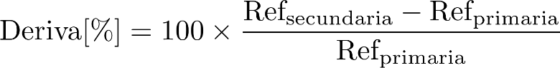 Ecuación (P.23)
Handsets comerciales debe tener Derivas en el SAR dentro de ±5 %. Algunos dispositivos pueden tener fluctuaciones significantes en la potencia de salida que no son clasificables como Deriva indeseable en potencia si no que son una característica del comportamiento de operación normal del DCI. En este caso, otros métodos como el escalamiento del SAR deben considerarse para garantizar que se obtiene un SAR exacto y conservativo.
Si la Deriva del SAR no puede cumplir con el umbral de 5 % mientras se realizan las pruebas del SAR como se indica en 5.1.9.1, entonces se debe realizar una medición de la Deriva para el mayor tiempo de medición de la evaluación previsto sin recargar la batería. Esto se logra realizando una medición de acuerdo al método a) o b) anterior, de forma continua durante el tiempo de evaluación (al menor una vez cada 5 s). Esta medición de barrido en el tiempo debe realizarse en cada banda de frecuencia para el modo de operación que tiene la máxima potencia de salida promediada en el tiempo. Si la diferencia entre el máximo y el mínimo en el barrido en tiempo es menor al 5 % del valor promedio, o si la diferencia es menos del 10 % y primariamente el SAR decrece durante el barrido en tiempo (no incrementa en más del 2 % en cualquier instante durante el barrido en tiempo), es suficiente realizar mediciones de referencia al comienzo del escaneo de área y al finalizar el último escaneo de zoom, como se describe en el Paso d) y Paso e) del numeral 5.1.9.1. De lo contrario, se deben tomar mediciones de referencia adicionales durante el escaneo de zoom, y las mediciones del escaneo de zoom deben corregirse antes de realizar la extrapolación, integración y promedio. Antes de la corrección se realiza una interpolación lineal entre las mediciones de referencia. Los valores del SAR medidos durante el escaneo de zoom deben corregirse mediante la diferencia entre los valores interpolados y el primer valor de referencia medido antes del escaneo de área. El tiempo entre las mediciones de referencia durante el escaneo de zoom debe ser suficientemente pequeño de tal manera que la corrección de la curva del barrido en tiempo descrita anteriormente sea conservativa para todos los puntos.
Si la Deriva del SAR está dentro del 5 %, entonces puede ser tratada ya sea como una Incertidumbre (es decir, un error aleatorio) o como un desplazamiento sistemático. Si la Deriva es mayor al 5 %, la Deriva de la medición debe considerarse más como un desplazamiento sistemático que como una Incertidumbre.
Si se trata como una Incertidumbre, registre el valor absoluto de la Deriva en la tabla de Incertidumbre. No sume la Deriva al valor del SAR evaluado. El valor de la Incertidumbre reportado en el presupuesto de Incertidumbre debe corresponder a la máxima Deriva de la medición del SAR reportada, o el máximo permitido (5 %).
Si se trata como un desplazamiento sistemático, aplique compensación al SAR medido, es decir, sume la diferencia absoluta al valor del SAR determinado si la Deriva es positiva o negativa.
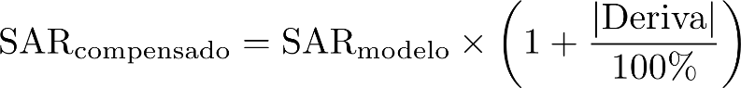 Ecuación (P.24)
En este caso no es necesario registrar la Deriva en el presupuesto de Incertidumbre (es decir, = 0 %). Para mantener un valor conservativo del SAR resultante, las Derivas no deben restarse del SAR evaluado. Si diferentes modos de operación del DCI evaluados exhiben diferentes proporciones de la Deriva, todos los valores medidos del SAR correspondientes deben compensarse con la misma proporción, siempre que la proporción de la Deriva aplicada sea la máxima detectada durante la evaluación del SAR en todos los modos de operación del DCI. La Incertidumbre debe estimarse asumiendo una distribución de probabilidad rectangular.

P.2.9 CONDICIONES AMBIENTALES DE RF
Se deben evaluar los efectos de la RF ambiental en las Incertidumbres de la medición. El nivel ambiental de RF se evalúa realizando mediciones del SAR utilizando el mismo arreglo del equipo que el usado para hacer pruebas al EBP, pero con la potencia de RF apagada. Para la masa de 10 g promedio, el SAR a causa de la RF ambiental debe ser menor o igual a 0.012 W/kg (es decir, 3 % de 0.4 W/kg).
No es necesario comprobar el ruido ambiental de RF antes de cada prueba del SAR siempre que el LP pueda demostrar que no hay nuevas fuentes de RF.
Las configuraciones de prueba descritas en el numeral D.2 de la presente Disposición Técnica se emplean para evaluar los efectos de las reflexiones provenientes de objetos cercanos en el sitio de pruebas. La cantidad total de reflexiones debe cumplir con los requisitos del numeral 5.1.1. Adicionalmente, el ruido ambiental de RF debe determinarse realizando una medición del SAR con todas las fuentes locales de RF apagadas. La variación permisible debe estar dentro de ±3 % de 0.4 W/kg y la Incertidumbre debe estimarse asumiendo una distribución de probabilidad rectangular.
Cuando se realizan las mediciones del SAR en un ambiente controlado, tal como una cámara anecoica, los efectos de la RF ambiental deben evaluarse por lo menos una vez al año. De lo contrario, los efectos de la RF ambiental deben evaluarse antes de realizar cualquier medición del SAR al DCI, y las condiciones ambientales deben monitorearse durante la medición de tal manera que cualquier fuente considerable de RF, por ejemplo, un radio de dos vías, no afecten las mediciones del SAR. La justificación para la evaluación de la comprobación de la RF ambiental no controlada es que no hay razón para evaluar esta contribución de Incertidumbre antes de cualquier medición del SAR si puede demostrarse que las fuentes de RF están lo suficientemente alejadas de la ubicación del sistema de medición del SAR, incluso si el sistema de medición se ubica en un ambiente no controlado, dada la naturaleza de campo cercano de la medición del SAR.

P.2.10 CONTRIBUCIÓN DEL POSPROCESAMIENTO

P.2.10.1 GENERAL
El numeral P.2.10 describe la estimación de la Incertidumbre resultante del posprocesamiento de los datos discretos medidos para determinar el pico promedio espacial del SAR en 1g o 10 g, es decir, la Incertidumbre combinada de los algoritmos de interpolación, extrapolación, promedio y para hallar el máximo. Estos algoritmos pueden añadir Incertidumbre debido a suposiciones del comportamiento del campo general, y por lo tanto puede ser que no predigan a la perfección la distribución del SAR en el LET para un Handset en específico. La Incertidumbre del algoritmo es una función de la resolución escogida para la medición y de los métodos de posprocesamiento utilizados en el escaneo de área y en el escaneo de zoom.
La distribución real del SAR en la ubicación del pico es fuertemente dependiente de la frecuencia de operación y de diseño del Handset, posición de prueba, y proximidad al LET. Las distribuciones del SAR pueden tener tanto un gradiente plano cuando una fuente de baja frecuencia está a alejada gran distancia como un gradiente pronunciado cuando una pequeña fuente de alta frecuencia tal como una antena de hélice se coloca cerca del LET. En algunos casos, el SAR máximo no está en la superficie del MAC debido a la cancelación de los campos magnéticos en la superficie.
Las funciones de la distribución analítica del SAR mostradas más adelante tienen el fin de simular estas condiciones y fueron desarrolladas para el propósito de esta estimación de la Incertidumbre. Estas funciones de referencia derivadas empíricamente se utilizan para crear conjuntos auxiliares de datos del SAR para probar las subrutinas del software de posprocesamiento del sistema. Valores calculados con la función de referencia con separaciones pequeñas y grandes en los puntos de la rejilla, las mismas que las usada en las mediciones, se ingresan al software del sistema del SAR. Se calculan valores del SAR en los puntos de la rejilla que corresponden a las rejillas de medición del escaneo de área y del escaneo de zoom de acuerdo a las tres funciones de distribución del SAR dadas en P.2.10.2 y procesados por los algoritmos de interpolación, extrapolación, e integración como si fueran medidos realmente. Los valores resultantes del pico promedio espacial del SAR en 1ºg o 10 g son comparados con los valores de referencia del SAR listados en P.2.10.2. Los procedimientos para evaluar la Incertidumbre del SAR de los algoritmos de posprocesamiento de los escaneos de área y de zoom se indican e P.2.10.3. Las funciones de prueba asumen un LET e interfaz del MAC plano. La aplicabilidad de estas funciones para interfaces curvas se discute en P.2.10.4. Este concepto de Incertidumbre asume que no hay errores en la ubicación de los puntos de la rejilla calculados con las funciones de distribución analíticas, y no se incluyen las Incertidumbres del posicionamiento de la sonda ni de la medición.

P.2.10.2 REVISIÓN DE LAS FUNCIONES DE PRUEBA
Se emplean tres funciones analíticas f₁, f₂ y f₃ para representar el intervalo posible de distribuciones del SAR esperadas para Handsets probados de acuerdo a los procedimientos de esta Disposición Técnica. Una distribución, f₁, está basada en la evaluación de las huellas del SAR de DCI reales y es aplicable para frecuencias de hasta 2 GHz. Dado que f₁ toma en cuenta DCI colocados en la proximidad cercana del MAC a frecuencias superiores a 900 MHz, f₁ también se emplea para modelar gradientes del SAR muy pronunciados. Se dan dos conjuntos de parámetros para f₁ de tal forma que las distribuciones del SAR con uno o dos máximos pueden evaluarse. La función f₂ se usa a frecuencias de hasta 3 GHz para considerar las condiciones de exposición con la cancelación del campo magnético en la superficie MAC-LET. Una tercera función de referencia f₃ se define para hacer pruebas en el intervalo de frecuencias de 3 GHz a 6 GHz. Dado que el ruido puede afectar la extrapolación en estas frecuencias, se incluye un término para el ruido. Las funciones de distribución se definen para la superficie del MAC en z= 0 y para el medio espacio del medio de LET para toda z> 0 en la ecuación a continuación:
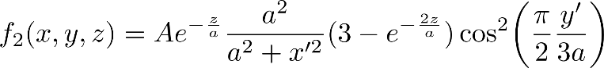
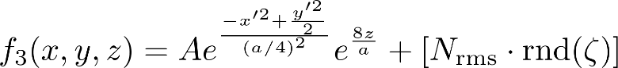
Ecuaciones (P.25)
Note que debido al término del ruido en la función f₃, esta debería evaluarse al menos 4 000 veces para verificar que la desviación estándar converge al valor correcto; x, y, z son coordenadas cartesianas espaciales de la distribución del SAR. Se debe asumir que el cubo para promedio del SAR está directamente contra la superficie de un MAC plano. El eje z es normal a la superficie del MAC, y los ejes del cubo para promedio están alineado con los ejes del sistema de coordenadas.
En la siguiente ecuación, los parámetros _{xpico}, _{ypico}, _{xsec} y _{ysec} se definen a continuación:
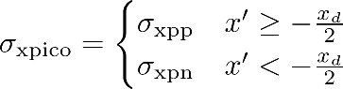 | 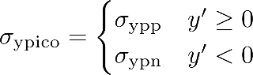
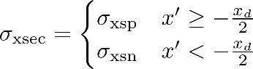 | 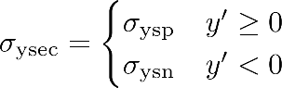
Los parámetros para la ecuación de f₂ han sido seleccionados de evaluaciones de diferentes Handsets a 1 950 MHz. Estos se indican en la Tabla P.3. El parámetro de decrecimiento a fue derivado ajustando datos experimentales de escaneos de zoom a 1 950 MHz con una curva de decrecimiento exponencial y promediando los resultados de diferentes Handsets.
Tabla P.3. Parámetros para la función de referencia f₁.
No. de picos | A₁  [W/kg) | A₂  [W/kg] | a  [mm] | x_{d}  [mm] | _{xpp}  [mm] | _{ypp}  [mm] | _{xsp}  [mm] | _{ysp}  [mm] | _{xpn}  [mm] | _{ypn}  [mm] | _{xns}  [mm] | _{ysn}  [mm]
1 | 1.2 | 0.0 | 11.9 | n. a. | 19.6 | 15.5 | n. a. | n. a. | 21.9 | 17.2 | n. a. | n. a.
2 | 1.2 | 1.0 | 11.9 | 60.47 | 22.6 | 19.7 | 19.4 | 19.6 | 22.0 | 15.5 | 17.9 | 24.2
En las ecuaciones para f₁, f₂ y f₃, los parámetros de establecen de la siguiente manera:
x'=x+d
y'=y+d
Donde $d$ es el parámetro de desplazamiento,
a= 20 mm;
A= 1 W/kg.
Los parámetros anteriores A y a solo aplican a las ecuaciones de f₁, f₂ y f₃. Estos parámetros no tienen otro significado en particular más que para la generación de distribuciones del SAR apropiadas. Un valor de d= 2.5 mm, por ejemplo, proporciona un desplazamiento lateral del SAR de tal forma que la ubicación del pico no está alineada con una rejilla de medición que tiene un incremento de 5 mm. Este desplazamiento se utiliza para probar la Incertidumbre y las subrutinas del software de búsqueda del pico. N_{rms} representa la varianza del ruido del sistema (en W/kg) en el LET en ausencia de una señal de RF. Sin embargo, para propósitos analíticos, se debe utilizar un valor fijo de N_{rms}. Para la evaluación de la función de referencia $f_{3}$, se debe utilizar N_{rms} =0.1 W/kg, correspondiente a una relación señal a ruido de 10 log₁₀(A/N_{rms})=10 dB en la ubicación del pico promedio espacial del SAR. rnd() es una función que regresa números aleatorios distribuidos de forma normal en cada punto de la rejilla de medición. rnd() tiene una media de cero y una desviación estándar de 1. Funciones apropiadas están disponibles en aplicaciones matemáticas típicas. La variable es una semilla arbitraria.
Los valores de referencia del SAR obtenidos de las funciones de distribución f₁, f₂ y f₃ para cubos de 10 g alineados con los ejes coordinados (x,y,z) se indican en a) hasta e) a continuación. Estos valores del SAR fueron calculados con una exactitud de 0.01 %.
- SAR_{ref} = (f₁)_{1g} = 0.791 W/kg, SAR_{ref} = (f₁)_{10g} = 0.494 W/kg; para el caso de un solo pico;
- SAR_{ref} = (f₁)_{1g} = 0.796 W/kg, SAR_{ref} = (f₁)_{10g} = 0.503 W/kg; para el caso de dos picos, cubo centrado en el pico primario;
- SAR_{ref} = (f₁)_{1g} = 0.686 W/kg, SAR_{ref} = (f₁)_{10g} = 0.438 W/kg; para el caso de dos picos; cubo centrado en el pico secundario;
- SAR_{ref} = (f₂)_{1g} = 1.796 W/kg, SAR_{ref} = (f₂)_{10g} =.375 W/kg;
- SAR_{ref} = (f₃)_{1g} = 0.157 W/kg, SAR_{ref} = (f₃)_{10g} = 0.0268 W/kg.
Cuando la función f₁ es considerada, la máxima desviación obtenida respecto a los valores de referencia considerando los casos de uno y dos picos debe utilizarse para cálculos de la Incertidumbre del posprocesamiento.
Estos valores de referencia son utilizados en los siguientes numeral para probar los algoritmos de posprocesamiento utilizados por los escaneos de área y de zoom.

P.2.10.3 EVALUACIONES DE LA INCERTIDUMBRE DEL ALGORITMO DE PROCESAMIENTO DE DATOS

P.2.10.3.1 EVALUACIÓN DEL ESCANEO DE ÁREA CON AMPLIA SEPARACIÓN
Los algoritmos de interpolación del escaneo de área deben ser capaces de localizar las coordenadas del pico promedio espacial del SAR con una exactitud de ±L_{z}/2 mm o mejor, donde L_{z} es la longitud del lado del volumen del escaneo de zoom. Si esta condición previa se cumple, la cual se evalúa con los procedimientos de P.2.10.3.1, la evaluación del escaneo de área no contribuye al presupuesto de Incertidumbre.
Las funciones de referencia calculadas en los puntos usuales de la rejilla del escaneo de área son datos de entrada para el software del sistema. El algoritmo de interpolación trata estos datos de puntos como si fueran medidos para completar el escaneo de área y determinar la ubicación del pico promedio espacial del SAR (x_{eval}, y_{eval}). Esto se compara con la localización real del pico definida por las funciones analíticas en (x_{ref}, y_{ref}), con un parámetro de desplazamiento $d$, como se define en P.2.10.2 para x' y y' para las ecuaciones de f₁, f₂ y f₃. Los subíndices “eval” y “ref” se refieren a evaluado y referencia, respectivamente. En otras palabras, las siguientes desigualdades deben satisfacerse:
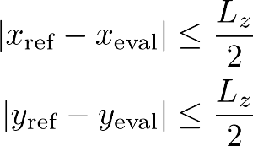 Ecuaciones (P.26)
El siguiente procedimiento debe utilizarse para evaluar la Incertidumbre de los algoritmos de interpolación utilizados en el escaneo de área para determinar la ubicación del pico del SAR.
- Escoja la resolución de la medición (,), y el número de puntos de evaluación (N_{x},N_{y}) (correspondientes a los puntos de medición). El centro del escaneo de área debe ser ajustado a (x₀, y₀) = (0, 0)
- Los valores del SAR se calculan utilizando las funciones f₁, f₂ y f₃ en los puntos de evaluación de la rejilla del escaneo de área dentro de los siguientes intervalos:
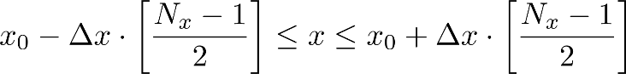
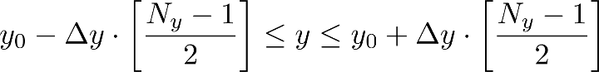
Ecuaciones (P.27)
Donde N_{x} y N_{y} son enteros impares. Se asume un valor de z= 0 dado que la ubicación del pico es independiente de $z$ para estas tres funciones.
Los valores del SAR calculados por estas tres funciones de distribución son interpoladas por el sistema de medición del SAR con una resolución espacial de ( , ) de acuerdo con las funciones de interpolación g_{i}(x) y g_{i}(y) utilizadas por el sistema para determinar la ubicación del pico promedio espacial del SAR (x_{eval}, y_{eval}). Si el sistema de medición no permite la importación de los valores del SAR para realizar la evaluación, el mismo algoritmo debe implementarse independiente por otros medios para determinar las Incertidumbres de la interpolación y de la búsqueda del pico.
La ubicación del pico promedio espacial del SAR determinada por los algoritmos de interpolación debe satisfacer el requisito de las desigualdades antes mencionadas. De lo contrario, los sistemas de medición y procesamiento de datos deben utilizar una resolución de rejilla más fina y/o un mayor número de puntos de interpolación para repetir la evaluación comenzando en el Paso b).
El centro del escaneo de área (x₀, y₀) debe desplazarse en pasos de 1 mm dentro del intervalo de 0<x₀≤/2 y 0<y₀≤/2 para repetir la evaluación comenzando en el Paso b) para cada uno de los (x₀, y₀) desplazados dentro de estos intervalos.

P.2.10.3.2 EVALUACIÓN DEL ESCANEO DE ZOOM
El escaneo de zoom es evaluado comparando los valores del SAR más altos en 1 g y 10 g con los valores de referencia del SAR en P.2.10.3.2. A partir del procedimiento de escaneo de área de P.2.10.3.1, la ubicación verdadera del pico (x_{ref}, y_{ref}) será desplazada de la ubicación estimada del pico (x_{eval}, y_{eval}) por una cantidad dada por las desigualdades mostradas en las ecuaciones P.26. Este desplazamiento es tomado en cuenta en las funciones de referencia f₁, f₂ y f₃ de P.2.10.2 al incorporar la distancia d. Dado que este desplazamiento puede variar en la práctica, el valor de d debe variar en el intervalo:
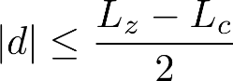 Ecuación (P.28)
Donde L_{c} es la longitud del lado del cubo (10 mm para 1 g y 21.5 mm para 10 g). Para cada distancia d, se registra la máxima Incertidumbre producida por cualquiera de las tres funciones. La media cuadrática de los valores más grandes de Incertidumbre para varias distancias d se ingresa como la Incertidumbre debido a la extrapolación, interpolación e integración.
Aunque el requisito para el escaneo de área en el que el pico promedio espacial del SAR local debe ubicarse dentro de |d|≤L_{z}/2, el intervalo menor de la ecuación P.28 se utiliza aquí para garantizar que los cubos de 1 g o 10 g puedan calcularse en el primer intento. Para valores de (L_{z}-L_{c})/2 y |d|≤L_{z}/2, el software de medición debe alertar que el cubo de 1 g o 10 g no está capturado y que la medición debe ser reintentada. Esto no afectará la Incertidumbre, por lo que no es necesario considerarla en este caso.
El procedimiento es el siguiente.
- Escoja un desplazamiento d para la evaluación de las funciones f₁, f₂ y f₃. d debe variar desde -(L_{z}-L_{c})/2 hasta +(L_{z}-L_{c})/2 en pequeños incrementos (por ejemplo, en incrementos de 1 mm). El desplazamiento también debe variar por separado en las direcciones de x y y.
- Los valores del SAR se calculan de acuerdo a las funciones f₁, f₂ y f₃, en los puntos de evaluación de la rejilla que corresponden a los puntos medidos en el volumen del escaneo de zoom. El volumen del escaneo de zoom debe centrarse en
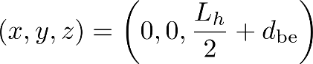 Ecuación (P.29)
Donde
L_{h} es la altura del volumen del escaneo de zoom;
d_{be} es la distancia el punto de medición más cercano desde la superficie interna del MAC.
- Los valores calculados del SAR se extrapolan a la superficie del MAC en z= 0 por el software del sistema para obtener los puntos adicionales en el volumen del escaneo de zoom que no se pueden medir debido a restricciones de la sonda. A continuación, los datos de los puntos calculados y los datos de los puntos extrapolados son interpolados a una resolución más fina por el software del sistema, el cual subsecuentemente aplica los algoritmos de integración, así como el algoritmo de búsqueda del pico promedio espacial del SAR dentro del volumen del escaneo de zoom para determinar el máximo pico promedio espacial del SAR en 1 g o 10 g. Otros procedimientos son posibles. Si el sistema no permite que los valores del SAR sean importados para realizar la evaluación, el mismo algoritmo debe implementarse independientemente por otros medios para probar los algoritmos de extrapolación, interpolación e integración.
- Los valores del pico promedio espacial del SAR en 1 g o 10 g determinados por el sistema o por el software de procesamiento de datos (SAR_{eval}) se comparan con los valores de referencia del SAR dados en P.2.10.2. La desviación estándar causada por el ruido aleatorio (SAR_{desv_estd}(N_{rms})) se determina evaluando f₃ al menos 4 000 veces, y con cada una de las 4 000 o más evaluaciones utilizando diferentes parámetros de ruido aleatorio. La Incertidumbre del SAR para las funciones de distribución f₁ y f₂ se calcula utilizando la siguiente ecuación:
Ecuación (P.30)
La Incertidumbre del SAR para la función de distribución f₃ se calcula con la siguiente ecuación:
Ecuación (P.31)
- Se registra la Incertidumbre más alta estimada por las tres funciones de distribución.
- Repita del Paso b) al Paso e) para otros valores de desplazamiento d.
- Calcule el valor medio cuadrático de las Incertidumbres calculadas en el Paso d) para cada desplazamiento d mencionado en el paso anterior. Este valor debe ingresarse como la Incertidumbre a causa de la extrapolación, interpolación e integración en la fila y columna correspondientes de la Tabla P.7, Tabla P.8, y Tabla P.9, y se debe utilizar una distribución de probabilidad rectangular.
- Registre los siguientes parámetros empleados para estimar la Incertidumbre del escaneo de zoom:
- La dimensión de la rejilla empleada para muestrear las funciones de referencia, ambas en términos del número de puntos e intervalos de muestreo en las tres dimensiones;
- El número de puntos de interpolación incluidos entre dos puntos de prueba, o la resolución de la interpolación en las tres direcciones, para las funciones de referencia;
- La dimensión de la región de extrapolación, es decir, la distancia entre la ubicación del sensor de la sonda en el primer punto de medición y la superficie del MAC (el punto de medición está detrás de la punta de la sonda;
- Los algoritmos de interpolación, extrapolación y promedio empleados.
Las condiciones computacionales (tales como el número de puntos de la rejilla, los incrementos de la rejilla, y el número de puntos de interpolación en las tres direcciones) deben ser las mismas para las tres funciones.

P.2.10.4 EVALUACIÓN DE SUPERFICIES CURVAS
Los procedimientos de P.2.10.3 asumen que la frontera entre el LET y el MAC es plana. No obstante, la Incertidumbre estimada con estas funciones para fronteras planas entre el LET y el MAC también es válida para superficies curvas suaves, siempre que las cuatro caras laterales sean paralelas a la línea normal al MAC en el centro de la cara del cubo que está junto a la superficie del MAC. El hecho de que la función esté basada en una superficie plana no implica una restricción respecto a la aplicabilidad de la prueba siempre que el procedimiento este basado en distancias equivalentes de la rejilla a las superficies. Esto produce los volúmenes para promedio que se ilustra en la Figura P.1. Sin embargo, la Incertidumbre estimada con estas funciones para fronteras planas entre el LET y el MAC también es válida para superficies curvas suaves. La Figura P.1 ilustra un método aceptable para dar forma al cubo durante el posprocesamiento del SAR. La cara frontal del volumen que está orientada hacia la interfaz MAC/LET conforma la frontera curva, para garantizar que todos los picos del SAR son capturados. La cara posterior debe estar igualmente distorsionada para mantener la masa para promedio correcta.
Figura P.1. Orientación y superficie del volumen para promedio relativos a la superficie del MAC

P.2.11 INCERTIDUMBRE DEL ESCALAMIENTO DEL SAR
Las Incertidumbres del escalamiento del SAR (vea el numeral 5.1.7.3.5) como una función del nivel del SAR son asociadas con no linealidades de las etapas de señal y de amplificación de RF, el ancho de banda de la modulación de la señal y la impedancia de la antena.
Para la Incertidumbre del escalamiento del SAR, se debe asumir una distribución de probabilidad rectangular. La Incertidumbre se calcula determinando el SAR de mod_{Y} en la ubicación dl pico promedio espacial (x_{p}, y_{p}, z_{p}) utilizando el siguiente procedimiento:
- Realice un escaneo de área con la modulación mod_{X} de acuerdo al numeral 5.1.9.1.
- Mueva la sonda a la ubicación del pico del escaneo de área.
- Tome la lectura del SAR en la ubicación del pico con mod_{X}.
- Cambie el dispositivo a mod_{Y} (sin mover el DCI).
- Tome la lectura del SAR con mod_{Y}.
- Calcule la proporción entre el SAR_{modY} medido y escalado utilizando la siguiente ecuación:
Ecuación (P.32)
Con R_{p} como la proporción de la potencia de salida promediada en el tiempo de mod_{X} y mod_{Y} de acuerdo a 5.1.7.3.5.
Si SAR_{incert_escalamiento}> 5 % no utilice el escalamiento, realice la evaluación completa del SAR para la mod_{Y}.

P.2.12 DESVIACIÓN DE LAS FUENTES EXPERIMENTALES
Las fuentes para validación del sistema en el Anexo Q de la presente Disposición Técnica, están bien definida y fueron simuladas para obtener valores numéricos de referencia utilizando códigos numéricos validados. Sin embargo, las Incertidumbres mecánicas y eléctricas de la fuente en específico afectan los valores resultantes del pico promedio espacial del SAR, por ejemplo, diferentes impedancias en el punto de alimentación y la distribución de la corriente como función de la distancia, la carcasa del MAC, el LET, etc. En otras palabras, los valores numéricos objetivo son válidos para los requisitos específicos de fuentes y configuración del arreglo. La desviación de los valores objetivo debe determinarse con evaluaciones de Tipo A o Tipo B. Las evaluaciones Tipo A deben utilizar evaluaciones estadísticas de varias mediciones utilizando diferentes LET, sondas y MAC Para las evaluaciones Tipo B, todos los parámetros deben evaluarse experimentalmente. Los valores numéricos objetivo se han establecido mediante simulaciones numéricas y han sido validados con calibración de laboratorio.
Para la fuente de guía de onda, la Tabla P.4 proporciona las contribuciones de las desviaciones de la fuente d guía de onda respecto de la teórica.
Tabla P.4. Incertidumbres relacionadas con las desviaciones de los parámetros de la fuente de guía de onda estándar
Símbolo | Fuente de Incertidumbre | Valor  (± %) | Distribución de probabilidad | Divisor | c_{i}  1 g/10 g | u_{i}  ± % | v_{i}
TE₀₁ | Variación del modo de la guía de onda teórico en el LET | 5.0 | Rectangular |  | 1 | 2.9
L,W | Dimensiones de la guía de onda | 1.0 | Normal | 1 | 1 | 1.0
u_{c} | Incertidumbre combinada |  | Raíz de la suma de cuadrados |  | $$±$$ | 3.1
Para la fuente de dipolo, las contribuciones a la desviación del dipolo experimental respecto del teórico incluyen variaciones en los parámetros físicos descritos en el Anexo Q.
La Incertidumbre combinada de las desviaciones en las fuentes experimentales respecto a las teóricas se ingresa en la Tabla P.8 y Tabla P.9 asumiendo una distribución de probabilidad normal.

P.2.13 OTRAS FUENTES DE INCERTIDUMBRE CUANDO SE UTILIZAN FUENTES PARA VALIDACIÓN DEL SISTEMA
Adicional a los términos de Incertidumbre de la fuente para validación del sistema discutidos en otra parte de la presente Disposición Técnica, hay términos adicionales que deben añadirse al presupuesto de Incertidumbre. Estos términos dependen del tipo de fuente empleada para la validación des sistema. Para una fuente de dipolo, un término puede ser la distancia del eje del dipolo al LET, y para una fuente de guía de onda, un término puede ser el error de desacoplamiento. La Tabla P.5 y la Tabla P.6 muestran los términos de Incertidumbre para la fuente de dipolo y la fuente de guía de onda, respectivamente. La Incertidumbre de la medición expandida para la Tabla P.6 debe estar dentro de ±10 % para k= 2. Estos términos adicionales de Incertidumbre se ingresan en la fila de “Otras contribuciones de la fuente” de la Tabla P.8 y Tabla P.9.
NOTA 1 Los valores numéricos de la Tabla P.5 y Tabla P.6 sólo son ejemplos y no se debe asumir que representan los valores para fuentes en específico.
NOTA 2 La guía de onda se coloca directamente contra el MAC, como se describe en el Anexo G. Por lo tanto, no se requiere un término de Incertidumbre que tome en cuenta la distancia al MAC, como con la antena de dipolo.
Tabla P.5. Otras contribuciones a la Incertidumbre relacionadas con las fuentes de dipolo descritas en el Anexo Q.
Fuente de Incertidumbre | Valor  (± %) | Distribución de probabilidad | Divisor | c_{i} | u_{i}  ± % | v_{i}
Distancia del eje del dipolo al LET | 2.0 | Rectangular |  | 1 | 1.2
Tabla P.6. Otras contribuciones a la Incertidumbre relacionadas con las fuentes de guía de onda estándar descritas en el Anexo Q.
Fuente de Incertidumbre | Valor  (± %) | Distribución de probabilidad | Divisor | c_{i} | u_{i}  ± % | v_{i}
Error de desacoplamiento para el sistema ª | 5.0 | Forma de U |  | 1 | 3.5
Incertidumbre en la medición de la pérdida de potencia por transmisión del adaptador y la guía de onda | 1.0 | Normal | 2 | 1 | 0.5
Incertidumbre combinada |  | Raíz de la suma de cuadrados |  | $$±$$ | 3.5
ª Esto se calcula para una pérdida por retorno de 8 dB hacia la guía de onda, una pérdida por retorno de 30 dB para el sensor de potencia, y una pérdida por retorno de 25 dB para el puerto de salida del acoplador.

P.3 CÁLCULO DEL PRESUPUESTO DE INCERTIDUMBRE

P.3.1 INCERTIDUMBRE COMBINADA E INCERTIDUMBRE EXPANDIDA
Las contribuciones de cada componente de Incertidumbre deben registrarse con descripción, distribución de probabilidad, coeficiente de sensibilidad y valor de Incertidumbre. Una forma tabular recomendada se muestra en la Tabla P.7. La Incertidumbre estándar combinada u_{c} debe estimarse de acuerdo con la siguiente ecuación:
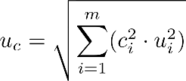 Ecuación (P.33)
donde c_{i} es el coeficiente de sensibilidad y es la Incertidumbre estándar. La Incertidumbre expandida U debe estimarse usando un intervalo de confianza de 95 %.
P.3.2 INCERTIDUMBRE EXPANDIDA MÁXIMA
La Incertidumbre expandida con un intervalo de confianza del 95 % no debe exceder el 30 % para los valores del pico promedio espacial del SAR en el intervalo de 0.4 W/kg a 10 W/kg.
Si la Incertidumbre de la medición real (unc_{medida}) no está dentro de ±30 %, el psSAR reportado (psSAR_{corregido}) puede tener que tomar en cuenta la diferencia en porcentaje entre la Incertidumbre real y el ±30 % del valor objetivo por
Ecuación (P.34)
Donde psSAR_{medido} es el valor medido del pico promedio espacial del SAR. Note que la linealidad y el nivel de ruido tienen que verificarse más allá de los valores antes mencionado debido a la relación señal a ruido necesaria y a la mayor proporción pico-a-promedio más grande para algunas señales de comunicación.
Para valores del pico promedio espacial del SAR en 1 g fuera del intervalo de 0.4 W/kg a 10 W/kg, pueden necesitarse procedimientos y consideraciones adicionales, no incluidas aquí, para lograr una Incertidumbre no mayor a 30 %, como se recomienda para los valores medidos en ese intervalo. En todos los casos la Incertidumbre de la medición debe acompañar a los resultados del SAR medidos en el RP. La Incertidumbre expandida de la medición para la Tabla P.9 debe estar dentro de ±10 % para k=2.
La Tabla P.9 muestra la reproducibilidad para una revisión del sistema (vea el numeral D.2). La reproducibilidad de la revisión del sistema toma en cuenta la variación en las mediciones de la revisión del sistema a lo largo del tiempo en el mismo sistema de medición o en varios sistemas del mismo tipo y fabricante. Proporciona un indicio de que el sistema opera dentro de sus especificaciones. Falla del sistema por alta Deriva y errores del operador pueden detectarse fácilmente si la desviación del valor objetivo del dipolo durante la revisión del sistema es mayor que la Incertidumbre de la reproducibilidad de la revisión del sistema.

Tabla P.7. Ejemplo de plantilla de evaluación de la Incertidumbre de la medición para una prueba del SAR a un Handset
a | b | c | d | e =  f(d, k) | f | g | h =  c × f / e | i =  c × g / e | k
Fuente de Incertidumbre | Descripción | Incertidumbre  ± % | Distribución de probabilidad | Divisor | c_{i}  (1 g) | c_{i}  (10 g) | Incertidumbre estándar  ± %  (1 g) | Incertidumbre estándar  ± %  (10 g) | v_{i} o v_{efec}
Sistema de medición
Calibración de la sonda | Anexo E | 4.8 | N | 1 | 1 | 1 | 4.8 | 4.8
Isotropía axial | P.2.2.2 | 4.7 | R |  |  |  | 1.9 | 1.9
Isotropía hemisférica | P.2.2.2 | 9.6 | R |  |  |  | 3.9 | 3.9
Efecto frontera | P.2.2.5 | 8.3 | R |  | 1 | 1 | 4.8 | 4.8
Linealidad | P.2.2.3 | 4.7 | R |  | 1 | 1 | 2.7 | 2.7
Límites de detección | P.2.2.3 | 1.0 | R |  | 1 | 1 | 0.6 | 0.6
Respuesta a la modulación | P.2.2.4 | 4.0 | R |  | 1 | 1 | 2.3 | 2.3
Electrónica de medición | P.2.2.6 | 1.0 | N | 1 | 1 | 1 | 1.0 | 1.0
Tiempo de respuesta | P.2.2.7 | 0.8 | R |  | 1 | 1 | 0.5 | 0.5
Tiempo de integración | P.2.2.8 | 1.4 | R |  | 1 | 1 | 0.8 | 0.8
Condiciones de RF ambiental – ruido | P.2.9 | 3.0 | R |  | 1 | 1 | 1.7 | 1.7
Condiciones de RF ambiental – reflexiones | P.2.9 | 3.0 | R |  | 1 | 1 | 1.7 | 1.7
Tolerancia mecánica del posicionador de la sonda | P.2.3.1 | 0.4 | R |  | 1 | 1 | 0.2 | 0.2
Posicionamiento de la sonda respecto a la carcasa del MAC | P.2.3.2 | 2.9 | R |  | 1 | 1 | 1.7 | 1.7
Posprocesamiento | P.2.10 | 3.9 | R |  | 1 | 1 | 2.3 | 2.3
Relacionadas al EBP
Posicionamiento del EBP | P.2.5.3 | 6.0 | N | 1 | 1 | 1 | 6.0 | 6.0 | 11
Incertidumbre del sujetador del EBP | P.2.5.2 | 5.0 | N | 1 | 1 | 1 | 5.0 | 5.0 | 7
Medición de la Deriva del SAR | P.2.8 | 5.0 | R |  | 1 | 1 | 2.9 | 2.9
Escalamiento del SAR | P.2.11 | 2.0 | R |  | 1 | 1 | 1.2 | 1.2
MAC y arreglo
Incertidumbre del MAC (Incertidumbre de la forma y del grosor) | P.2.4 | 4.0 | R |  | 1 | 1 | 2.3 | 2.3
Incertidumbre en la corrección del SAR para desviaciones en la permitividad y la conductividad | P.2.7.2 | 1.9 | N | 1 | 1 | 0.84 | 1.9 | 1.6
Conductividad del LET (Incertidumbre de la temperatura) | P.2.6.6, P.2.6.5 | 1.7 | R |  | 0.78 | 0.71 | 0.8 | 0.7
Conductividad del LET (medida) | P.2.6.3, P.2.6.5 | 5.5 | N | 1 | 0.78 | 0.71 | 4.3 | 3.9 | 5
Permitividad del LET (Incertidumbre de la temperatura) | P.2.6.6, P.2.6.5 | 2.7 | R |  | 0.23 | 0.26 | 0.4 | 0.4
Permitividad del líquido (medida) | P.2.6.4, P.2.6.5 | 2.9 | N | 1 | 0.23 | 0.26 | 0.7 | 0.8 | 5
Incertidumbre estándar combinada |  |  | Raíz de la suma de cuadrados |  |  |  | 13.9 | 13.7 | 136
Incertidumbre expandida (intervalo de confianza de 95 %) |  |  | k=2 |  |  |  | 27.8 | 27.5
Los valores de las componentes en esta tabla son sólo ejemplos y no pretenden representar la Incertidumbre de la medición en algún sistema de prueba del SAR en específico. La Incertidumbre de la medición para un Handset en específico probado con un sistema de prueba del SAR en específico debe evaluarse individualmente.
NOTA 1 Los encabezados de a hasta k se dan para referencia.
NOTA 2 Abreviaciones empleadas en esta tabla:
- Raíz de la Suma de Cuadrados (Root Sum Square);
- N, R, U – distribuciones de probabilidad normal, rectangular y forma de U;
- Divisor – cantidad utilizada para obtener la Incertidumbre estándar.
NOTA 3 Los componentes de la Incertidumbre indicadas en esta tabla están basadas en procedimientos y protocolos de prueba desarrollados para esta Disposición Técnica.
NOTA 4 El divisor es una función de la distribución de probabilidad.
NOTA 5 c_{i} es el coeficiente de sensibilidad aplicado para convertir la componente de la variabilidad de la Incertidumbre en una variabilidad del SAR.
NOTA 6 Vea P.1.3 para la discusión de los grados de libertad (v_{i}) para la Incertidumbre estándar y los grados de libertad efectivos (v_{efec}) para la Incertidumbre expandida.
NOTA 7 Los números en la Columna $k$ corresponden al número de pruebas (M o N en las respectivas secciones).
NOTA 8 Utilizar la distribución de probabilidad rectangular y v_{i}= cuando la Incertidumbre del sujetador del EBP proviene de una sola prueba a un DCI
NOTA 9 algunas de las cantidades que influyen en la Incertidumbre pueden estimarse a partir de las especificaciones del desempeño proporcionadas por los fabricantes de los equipos; puede ser necesario estimar la Incertidumbre de otras ciertas componentes que varían de una prueba a otra para cada medición

Tabla P.8. Ejemplo de plantilla para la evaluación de la Incertidumbre de la medición para la validación del sistema.
a | b | c | d | e =  f(d, k) | f | g | h =  c$×$ f / e | i =  c $×$ g / e | k
Fuente de Incertidumbre | Descripción | Incertidumbre  ± % | Distribución de probabilidad | Divisor | c_{i}  (1 g) | c_{i}  (10 g) | Incertidumbre estándar  ±%  (1 g) | Incertidumbre estándar  ±%  (10 g) | v_{i} o v_{efec}
Sistema de medición
Calibración de la sonda | Anexo E | 4.8 | N | 1 | 1 | 1 | 4.8 | 4.8
Isotropía axial | P.2.2.2 | 4.7 | R |  | 1 | 1 | 2.7 | 2.7
Isotropía hemisférica | P.2.2.2 | 9.6 | R |  | 0 | 0 | 0.0 | 0.0
Efecto frontera | P.2.2.5 | 8.3 | R |  | 1 | 1 | 4.8 | 4.8
Linealidad | P.2.2.3 | 4.7 | R |  | 1 | 1 | 2.7 | 2.7
Límites de detección | P.2.2.3 | 1.0 | R |  | 1 | 1 | 0.6 | 0.6
Respuesta a la modulación | P.2.2.4 | 0 | R |  | 0 | 0 | 0.0 | 0.0
Electrónica de medición | P.2.2.6 | 1.0 | N | 1 | 1 | 1 | 1.0 | 1.0
Tiempo de respuesta | P.2.2.7 | 0.8 | R | 1 | 0 | 0 | 0.0 | 0.0
Tiempo de integración | P.2.2.8 | 1.4 | R |  | 0 | 0 | 0.0 | 0.0
Condiciones de RF ambiental – ruido | P.2.9 | 3.0 | R |  | 1 | 1 | 1.7 | 1.7
Condiciones de RF ambiental – reflexiones | P.2.9 | 3.0 | R |  | 1 | 1 | 1.7 | 1.7
Tolerancia mecánica del posicionador de la sonda | P.2.3.1 | 0.4 | R |  | 1 | 1 | 0.2 | 0.2
Posicionamiento de la sonda respecto a la carcasa del MAC | P.2.3.2 | 2.9 | R |  | 1 | 1 | 1.7 | 1.7
Posprocesamiento | P.2.10 | 3.9 | R |  | 1 | 1 | 2.3 | 2.3
Fuente para la validación del sistema
Desviación de la fuente experimental respecto a la fuente numérica | P.2.12 | 5.0 | N | 1 | 1 | 1 | 5.0 | 5.0
Medición de la potencia de entrada y de la Deriva del SAR | P.2.8 | 4.7 | R |  | 1 | 1 | 2.7 | 2.7
Otras contribuciones de la fuente | P.2.13 | 1.0 | R |  | 1 | 1 | 0.6 | 0.6
MAC y arreglo
Incertidumbre del MAC (Incertidumbre de la forma y del grosor) | P.2.4 | 4.0 | R |  | 1 | 1 | 2.3 | 2.3
Incertidumbre en la corrección del SAR para desviaciones en la permitividad y la conductividad | P.2.7.2 | 1.9 | N | 1 | 1 | 0.84 | 1.9 | 1.6
Conductividad del LET (Incertidumbre de la temperatura) | P.2.6.6, P.2.6.5 | 1.7 | R |  | 0.78 | 0.71 | 0.8 | 0.7
Conductividad del LET (medida) | P.2.6.3, P.2.6.5 | 5.5 | N | 1 | 0.78 | 0.71 | 4.3 | 3.9 | 5
Permitividad del LET (Incertidumbre de la temperatura) | P.2.6.6, P.2.6.5 | 2.7 | R |  | 0.23 | 0.26 | 0.4 | 0.4
Permitividad del líquido (medida) | P.2.6.4, P.2.6.5 | 2.9 | N | 1 | 0.23 | 0.26 | 0.7 | 0.8 | 5
Incertidumbre estándar combinada |  |  | Raíz de la suma de cuadrados |  |  |  | 11.7 | 11.5 | 276
Incertidumbre expandida (intervalo de confianza de 95 %) |  |  | k=2 |  |  |  | 23.4 | 23.1
Los valores de las componentes en esta tabla son sólo ejemplos y no pretenden representar la Incertidumbre de la medición en algún sistema de prueba del SAR en específico. La Incertidumbre de la medición para un Handset en específico probado con un sistema de prueba del SAR en específico debe evaluarse individualmente.
Vea las NOTAS 1 a la 9 de la Tabla P.7.
NOTA 10 Todas las fuentes de Incertidumbre de la Tabla P.8 y Tabla P.9 son aplicables en las pruebas para la validación del sistema y la revisión del sistema. Aquí, las tres entradas en el grupo “Relacionadas al EBP” son sustituidas por un grupo etiquetado “Fuente para validación del sistema” o “Fuente para revisión del sistema” el cual contiene las tres cantidades de influencia descritas como: “Desviación entre dipolos experimentales”, “Medición de la potencia de entrada y de la Deriva del SAR” y “Otras contribuciones de la fuente”.
NOTA 11 Los ejemplos de Incertidumbre de la fuente en la Tabla P.8 y Tabla P.9 son específicos a fuentes de antena dipolo. Si se emplea otra fuente los valores de la Incertidumbre serán diferentes, como se explicó en P.2.13.

Tabla P.9. Ejemplo de plantilla para la evaluación de la Incertidumbre de la medición para la revisión del sistema (aplicable para un sistema).
a | b | c | d | e =  f(d, k) | f | g | h =  c × f / e | i =  c × g / e | k
Fuente de Incertidumbre | Descripción | Incertidumbre  ± % | Distribución de probabilidad | Divisor | c_{i}  (1 g) | c_{i}  (10 g) | Incertidumbre estándar  ±%  (1 g) | Incertidumbre estándar  ±%  (10 g) | v_{i} o v_{efec}
Sistema de medición
Deriva de la calibración de la sonda | ª | 2.0 | N | 1 | 1 | 1 | 2.0 | 2.0
Isotropía axial | P.2.2.2 | 4.7 | R |  | 0 | 0 | 0 | 0
Isotropía hemisférica | P.2.2.2 | 0.0 | R |  | 0 | 0 | 0 | 0
Efecto frontera | P.2.2.5 | 8.3 | R |  |  | 0 | 0 | 0
Linealidad | P.2.2.3 | 4.7 | R |  | 0 | 0 | 0 | 0
Límites de detección | P.2.2.3 | 1.0 | R |  | 0 | 0 | 0 | 0
Respuesta a la modulación | P.2.2.4 | 4.0 | R |  | 0 | 0 | 0.0 | 0.0
Electrónica de medición | P.2.2.6 | 1.0 | N |  | 0 | 0 | 0 | 0
Tiempo de respuesta | P.2.2.7 | 0.0 | R |  | 0 | 0 | 0.0 | 0.0
Tiempo de integración | P.2.2.8 | 0.0 | R |  | 0 | 0 | 0.0 | 0.0
Condiciones de RF ambiental – ruido | P.2.9 | 3.0 | R |  | 0 | 0 | 0 | 0
Condiciones de RF ambiental – reflexiones | P.2.9 | 3.0 | R |  | 0 | 0 | 0 | 0
Tolerancia mecánica del posicionador de la sonda | P.2.3.1 | 0.4 | R |  | 1 | 1 | 0.2 | 0.2
Posicionamiento de la sonda respecto a la carcasa del MAC | P.2.3.2 | 2.9 | R |  | 1 | 1 | 1.7 | 1.7
Posprocesamiento | P.2.10 | 3.9 | R |  | 0 | 0 | 0 | 0
Fuente para la revisión del sistema
Desviación entre dipolos experimentales | P.2.12 | 2.0 | N | 1 | 1 | 1 | 2.0 | 2.0
Medición de la potencia de entrada y de la Deriva del SAR | P.2.8 | 4.7 | R |  | 1 | 1 | 2.7 | 2.7
Otras contribuciones de la fuente | P.2.13 | 1.0 | R |  | 1 | 1 | 0.6 | 0.6
MAC y arreglo
Incertidumbre del MAC (Incertidumbre de la forma y del grosor) | P.2.4 | 4.0 | R |  | 1 | 1 | 2.3 | 2.3
Incertidumbre en la corrección del SAR para desviaciones en la permitividad y la conductividad | P.2.7.2 | 1.9 | N | 1 | 1 | 0.84 | 1.9 | 1.6
Conductividad del LET (Incertidumbre de la temperatura) | P.2.6.6, P.2.6.5 | 1.7 | R |  | 0.78 | 0.71 | 0.8 | 0.7
Conductividad del LET (medida) | P.2.6.3, P.2.6.5 | 5.5 | N | 1 | 0.78 | 0.71 | 4.3 | 3.9 | 5
Permitividad relativa del LET (Incertidumbre de la temperatura) | P.2.6.6, P.2.6.5 | 2.7 | R |  | 0.23 | 0.26 | 0.4 | 0.4
Permitividad relativa del LET (medida) | P.2.6.4, P.2.6.5 | 2.9 | N | 1 | 0.23 | 0.26 | 0.7 | 0.8 | 5
Incertidumbre estándar combinada |  |  | Raíz de la suma de cuadrados |  |  |  | 6.9 | 6.6 | 33
Incertidumbre expandida (intervalo de confianza de 95 %) |  |  | k=2 |  |  |  | 14.4 | 13.8
ª La Deriva de la calibración de la sonda es la repetibilidad de la calibración de la sonda dentro de un laboratorio de calibración en específico (vea Anexo E). El laboratorio de calibración debe proporcionar este valor en el certificado de calibración. Si la Incertidumbre de la Deriva de la calibración no está disponible, en su lugar se debe utilizar la Incertidumbre de calibración completa (Anexo E).
Vea las NOTAS 1 a la 9 de la Tabla P.7 y las NOTAS 10 a la 12 de la Tabla P.8.

ANEXO Q
FUENTES PARA LA VALIDACIÓN DEL SISTEMA DEL SAR EMPLEADO EN EL NUMERAL 5.1

Q.1 DIPOLO ESTÁNDAR COMO FUENTE
Las antenas dipolo estándar de la Figura Q.1 con las dimensiones mecánicas que indicadas en la Tabla Q.1 producirán los valores del SAR que figuran en la Tabla D.1 cuando se sigue la prueba de validación del sistema de D.3.5. Si se utilizan antenas dipolo que tienen dimensiones diferentes de las indicadas en la Tabla Q.1, o si las antenas dipolo se utilizan a frecuencias distintas de las indicadas en la Tabla Q.1, los valores del SAR de referencia para esas fuentes debe documentarse y verificarse independientemente utilizando procedimientos que son consistentes con las metodologías descritas en esta Disposición Técnica.
Tabla Q.1 - Dimensiones mecánicas de los dipolos de referencia.
Frecuencia  MHz | Grosor de la carcasa del MAC  mm | L  mm | h  mm | d₁  mm
300 | 6.3 | 396 | 250 | 6.35
300 | 2 | 420 | 250 | 6.35
450 | 6.3 | 270 | 166.7 | 6.35
450 | 2 | 290 | 166.7 | 6.35
750 | 2 | 176 | 100 | 6.35
835 | 2 | 161 | 89.8 | 3.6
900 | 2 | 149 | 83.3 | 3.6
1 450 | 2 | 89.1 | 51.7 | 3.6
1 500 | 2 | 80.5 | 50 | 3.6
1 640 | 2 | 79 | 45.7 | 3.6
1 750 | 2 | 75.2 | 42.9 | 3.6
1 800 | 2 | 72 | 41.7 | 3.6
1 900 | 2 | 68 | 39.5 | 3.6
1 950 | 2 | 66.3 | 38.5 | 3.6
2 000 | 2 | 64.5 | 37.5 | 3.6
2 100 | 2 | 61 | 35.7 | 3.6
2 300 | 2 | 55.5 | 32.6 | 3.6
2 450 | 2 | 51.5 | 30.4 | 3.6
2 600 | 2 | 48.5 | 28.8 | 3.6
3 000 | 2 | 41.5 | 25 | 3.6
3 500 | 2 | 37 | 26.4 | 3.6
3 700 | 2 | 34.7 | 26.4 | 3.6
5 000 a 6 000 | 2 | 20.6ª | 40.3ª | 3.6
Las dimensiones L, h y d₁ deben estar dentro de una tolerancia de ±1 %
ª Estas dimensiones son aplicables para un diámetro coaxial en el balun de d₂ = 2.1 mm (ver Figura Q.1).

Los brazos de dipolo de referencia deben estar paralelos a la superficie plana del MAC dentro de una tolerancia de ±2° o menos (consulte la Figura D.1). Esto se puede asegurar colocando cuidadosamente el MAC vacío y el dipolo de referencia en un nivel horizontal usando un nivel de burbuja.
Los valores objetivo numéricos por encima de 3 GHz no se pueden dar universalmente como para los que están por debajo de 3 GHz debido al mayor efecto del separador, la carcasa del MAC y las incertidumbres mecánicas. Por lo tanto, los valores objetivo numéricos pueden ser diferentes de un dipolo a otro. Es importante que para cada dipolo utilizado para la validación del sistema se proporcione un análisis completamente documentado basado en simulaciones numéricas y validación experimental.
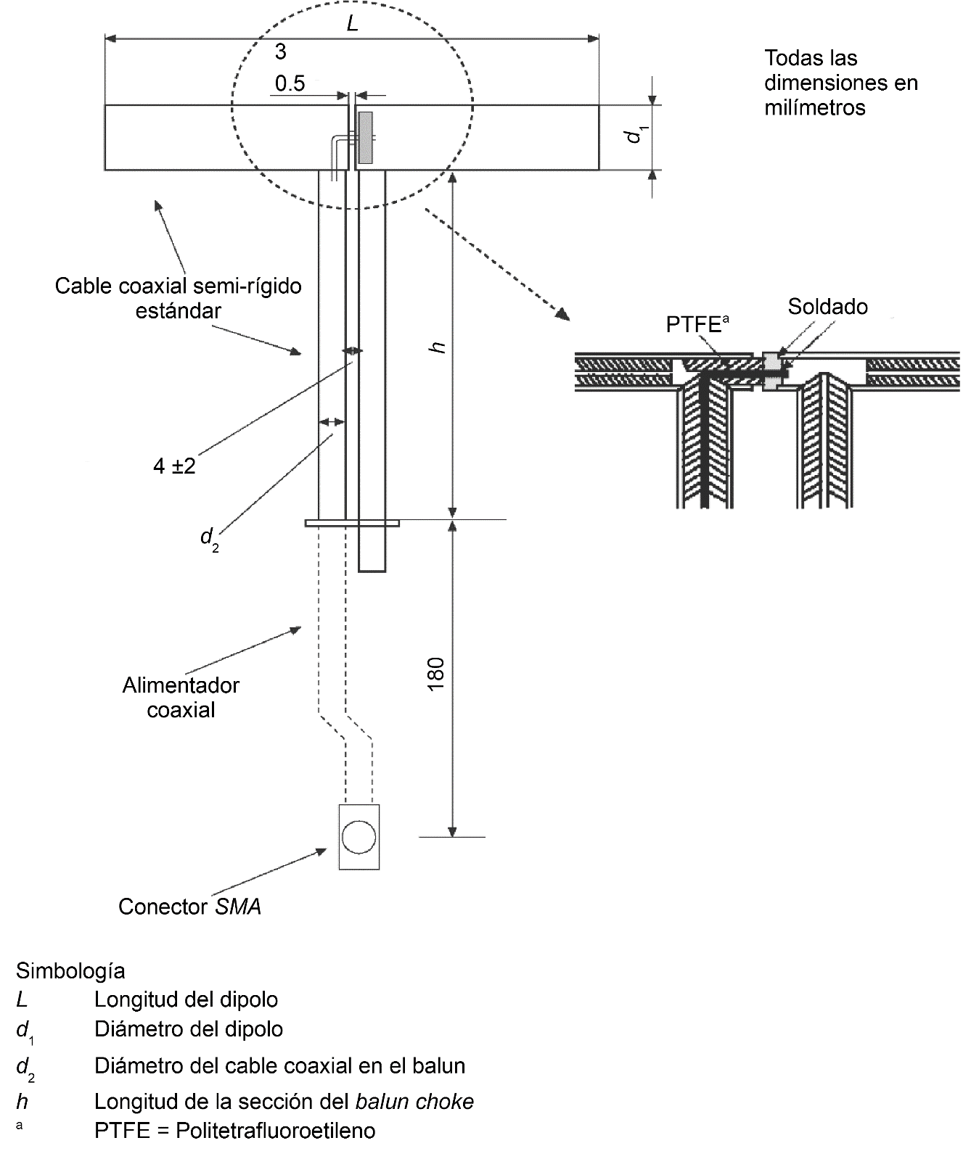
Figura Q.1 - Características mecánicas del dipolo estándar.

Q.2 Guía de onda estándar como fuente
La fuente de guía de ondas estándar de la Figura Q.2 con dimensiones mecánicas dada en la Tabla Q.2 (correspondiente a WR159 o UK WG-13 con una brida IEC-UDR58) producirá los valores del SAR indicados en la Tabla D.2 cuando se sigue la prueba de validación del sistema de D.3.5. La alimentación de la guía de onda debe colocarse al menos a una longitud de onda de la capa de acoplamiento para garantizar que se hayan desvanecido los modos de orden superior. La pérdida de transmisión de la guía de onda se caracterizará por la medición con un analizador de redes. Si se utilizan guías de ondas que tienen parámetros diferentes de los que figuran en la Tabla Q.2, o si se utilizan guías de onda a frecuencias distintas de las indicadas en la Tabla Q.2, los valores del SAR de referencia para esas fuentes deben documentarse y verificarse independientemente (por ejemplo, mediante comparación de simulaciones numéricas con mediciones).
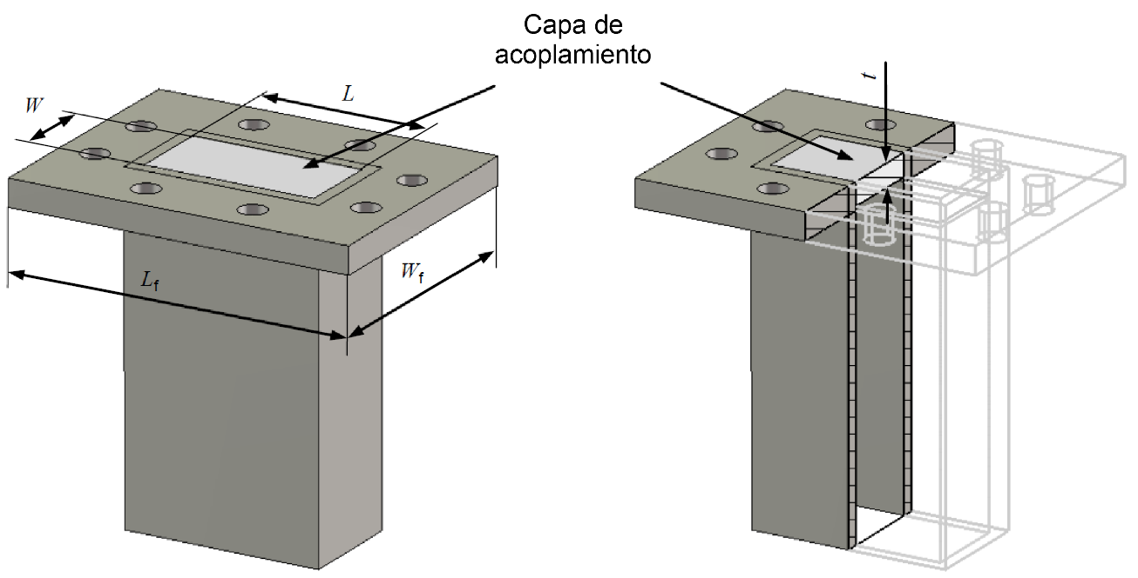Figura Q.2 - Guía de onda estándar como fuente (dimensiones están de acuerdo a la tabla Q.2)

Tabla Q.2 - Dimensiones mecánicas de la guía de onda estándar.
Frecuencia  MHz | Grosor de la carcasa del MAC  mm | L  mm | W  mm | L  mm | W_{f}  mm | t  mm | mm
5 200 | 2 | 40.39 | 20.19 | 81.03 | 61.98 | 5.3 | 6
5 800 | 2 | 40.39 | 20.19 | 81.03 | 61.98 | 4.3 | 6
NOTA L y W son la longitud y el ancho internos de la guía de onda, L_{f} y W_{f} son la longitud y el ancho de la brida de la guía de onda, y t y son el grosor y la Permitividad relativa de la capa coincidente. La tolerancia para L y W es de ±0.13 mm. La capa de acoplamiento es una losa dieléctrica sin pérdidas que llena el área de sección transversal de L×W de la guía de onda. La guía de onda y la capa de acoplamiento están en contacto directo con la carcasa del MAC. La altura mínima de la guía de onda (desde la alimentación hasta la brida) es una longitud de onda en espacio libre. Este arreglo proporciona una pérdida de retorno de entrada de al menos 8 dB. La Incertidumbre de la permitividad y el grosor de la losa dieléctrica se incluyen en la pérdida de retorno. Por lo tanto, estos no necesitan ser especificados de manera independiente.

ANEXO R
MSH PLANO
La influencia de las dimensiones del MSH plano (ver Figura R.1) sobre la energía absorbida en un cubo de 10 g dentro del MSH lleno de LET (sin carcasa) se evaluó numéricamente usando un código comercial FDTD. El MSH se iluminó con una antena dipolo acoplada a una distancia de 15 mm (0.042 a 840 MHz). Las dimensiones del MSH (W y L) se variaron entre 0.4 y 3 . La potencia absorbida en el cubo se normalizó alternativamente a una corriente de punto de alimentación de 1 A o una potencia de punto de alimentación de 1 W. Aunque se producen desviaciones en la potencia absorbida en el cubo cuando se normaliza a la potencia del punto de alimentación o a la corriente de punto de alimentación, se determinaron las dimensiones mínimas necesarias para mantener la Incertidumbre por debajo del 1 % para ambos métodos de normalización. A 800 MHz, se cumplen las condiciones anteriores para las dimensiones del MSH plano mayor de 0.6 λ tanto en longitud como en ancho, como se muestra en la Figura R.2. La influencia del ancho del MSH no es muy grande. Sin embargo, la longitud debe ser de al menos 0.6 y 0.4 longitudes de onda, en el aire, a lo largo de las dimensiones mayores y menores, respectivamente, para garantizar que el efecto de las dimensiones del MSH sobre el SAR sea inferior al 1 %. Las dimensiones de la configuración MSH se pueden escalar en términos de la longitud de onda del espacio libre. La dependencia de las propiedades del LET no es muy crítica siempre que sea relativamente sin pérdidas.
Debido a su tamaño más grande, un cubo con promedio de 10 g será más sensible a los cambios de dimensión, es decir, la Incertidumbre asociada con el de promedio de 1 g será menor que la del cubo para promedio en 10 g. Los efectos que producen diferencias dependen de las perturbaciones de la magnitud de la corriente del dipolo y de la distribución espacial. Dado que las dimensiones del dipolo son grandes en comparación con los volúmenes para promedio del SAR, las perturbaciones aumentarán con el tamaño del volumen. Aunque la profundidad utilizada en este estudio fue de 10 cm, en lugar de los 15 cm requeridos para el MSH plano en el numeral 5.2.2, es 2.57 veces la profundidad de penetración a 840 MHz y, por lo tanto, el reflejo de potencia en la superficie del LET es insignificante (menos del 1 %).
Los valores numéricos objetivo del SAR de la Tabla D.1 se calcularon utilizando el método FDTD. Los parámetros para la carcasa del MSH sin pérdidas utilizada en las simulaciones (dimensiones, grosor de la carcasa y permitividad) y la distancia s entre el dipolo de referencia y el LET se muestran en la Tabla R.1. Las dimensiones del MSH utilizadas en esta tabla producen los mismos valores de SAR que un MSH que cumple los requisitos del numeral 5.2.2, dentro de la Incertidumbre del sistema de prueba de SAR. Las dimensiones del MSH recomendadas en el numeral 5.2.2 se deben usar para la inspección del sistema y para la validación del sistema. Las propiedades dieléctricas utilizadas para el LET se definen en la Tabla 8 y las dimensiones de los dipolos de referencia se muestran en la Tabla Q.1.
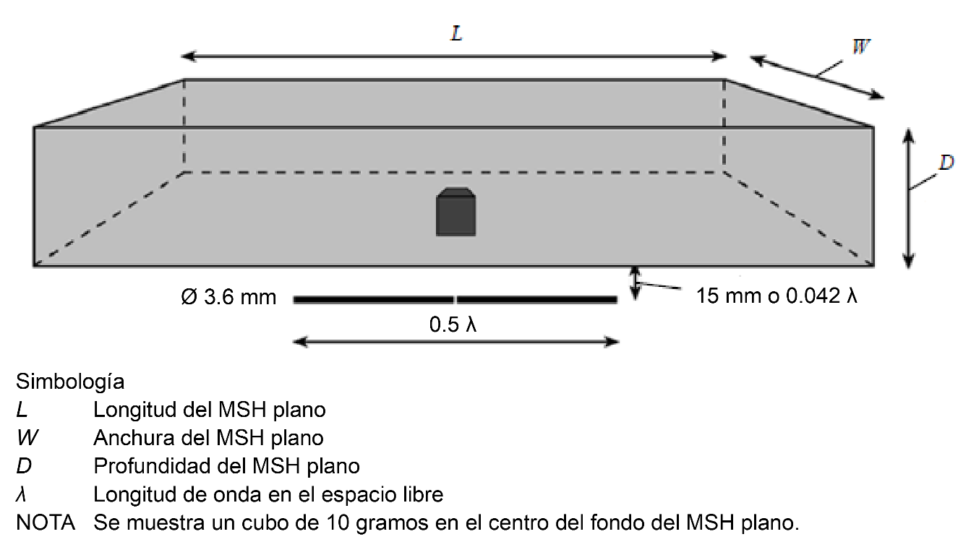
Figura R.1 - Dimensiones del arreglo del MSH plano utilizada para obtener las dimensiones mínimas del MSH para W y L para una profundidad D del MSH
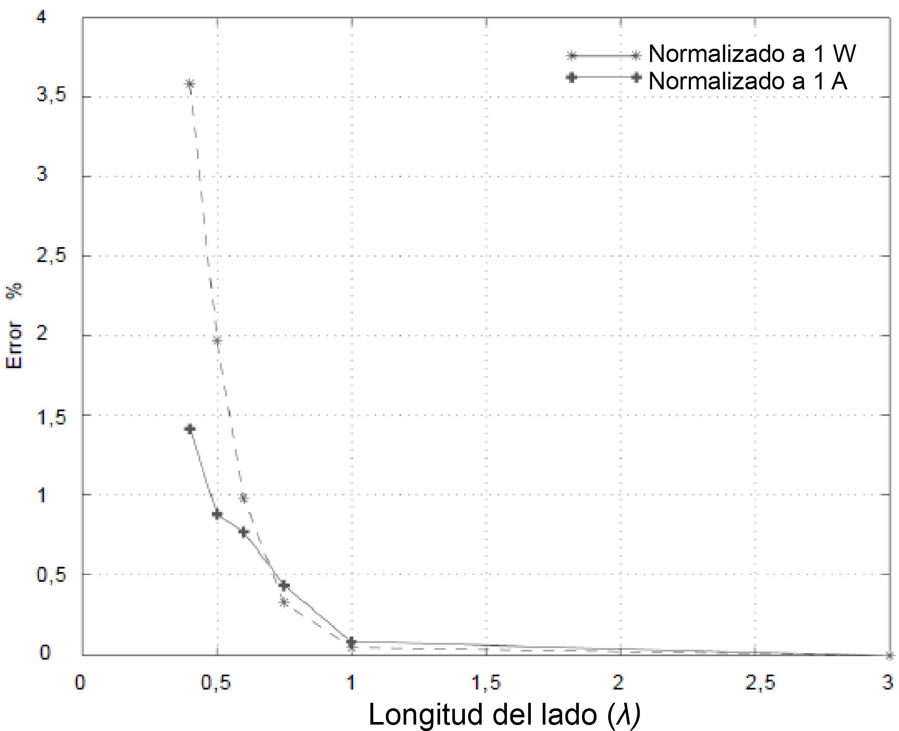
Figura R.2 - El código FDTD predijo la Incertidumbre en el pico promedio espacial del SAR en 10 g como una función de las dimensiones del MSH plano en comparación con un MSH plano infinito, a 800 MHz

Tabla R.1. Parámetros utilizados para el cálculo de los valores de referencia del SAR en la Tabla D.1.
Frecuencia  MHz | Espesor de carcasa del MSH  mm | Permitividad de la carcasa del MSH | Dimensiones del MSH usadas para los modelos FDTD  mm  x; y; z | Distancia s desde el LET hasta el dipolo de referencia  mm
300 | 6.3 | 3.7 | 1 000; 800; 170 | 15
300 | 2 | 3.7 | 1 000; 800; 170 | 15
450 | 6.3 | 3.7 | 700; 600; 170 | 15
450 | 2 | 3.7 | 700; 600; 170 | 15
750 | 2 | 3.7 | 700; 600; 170 | 15
835 | 2 | 3.7 | 360; 300; 150 | 15
900 | 2 | 3.7 | 360; 300; 150 | 15
1 450 | 2 | 3.7 | 240; 200; 150 | 10
1 500 | 2 | 3.7 | 220; 160; 150 | 10
1 640 | 2 | 3.7 | 220; 160; 150 | 10
1 750 | 2 | 3.7 | 220; 160; 150 | 10
1 800 | 2 | 3.7 | 220; 160; 150 | 10
1 900 | 2 | 3.7 | 220; 160; 150 | 10
1 950 | 2 | 3.7 | 220; 160; 150 | 10
2 000 | 2 | 3.7 | 160; 140; 150 | 10
2 100 | 2 | 3.7 | 160; 140; 150 | 10
2 300 | 2 | 3.7 | 160; 140; 150 | 10
2 450 | 2 | 3.7 | 180; 120; 150 | 10
2 600 | 2 | 3.7 | 180; 120; 150 | 10
3 000 | 2 | 3.7 | 220; 160; 150 | 10
3 500 | 2 | 3.7 | 174; 110; 150 | 10
3 700 | 2 | 3.7 | 174; 110; 150 | 10
5 000 | 2 | 3.7 | 90; 80; 35 | 10
5 200 | 2 | 3.7 | 90; 80; 35 | 10
5 500 | 2 | 3.7 | 90; 80; 35 | 10
5 800 | 2 | 3.7 | 90; 80; 35 | 10
NOTA Los valores del SAR en la Tabla D.1 a frecuencias superiores a 3 GHz dependen del separador del dipolo y de la construcción detallada de los dipolos, y pueden variar hasta ±10 %. Las razones son que las dimensiones del dipolo son cortas con respecto al diámetro del brazo y las dimensiones del separador, es decir, los valores numéricos de referencia no son genéricos y deben determinarse para un arreglo de prueba particular. Además, los resultados pueden ser sensibles a la permitividad de la carcasa del MSH.

ANEXO S
FUENTES ESTÁNDAR Y MSH PARA LA VALIDACIÓN DEL SISTEMA DEL SAR EMPLEADO EN EL NUMERAL 5.2

S.1. DIPOLOS.
Un MSH plano debe ser irradiado usando un dipolo de referencia para la frecuencia requerida. Los dipolos de referencia están definidos para los parámetros dieléctricos y grosor específico de la carcasa del MSH de la Tabla S.1.
El dipolo de referencia debe colocarse en el fondo de la carcasa y con su eje centrado en la dimensión mayor del MSH. Un espaciador con baja pérdida y baja permitividad puede ser usado para establecer la distancia correcta entre la superficie superior del dipolo de referencia y la superficie inferior del MSH. El espaciador no debe cambiar los valores medidos del SAR promediado en 1 g y 10 g de tejido más de 1 %.
La distancia entre el fondo del MSH lleno de LET y el centro del dipolo de referencia (designado s) debe ser 0.2 mm para cada prueba de frecuencia. El dipolo de referencia debe de tener una pérdida de retorno mejor que -20 dB (medida en el sistema de prueba) en la frecuencia a ser medida, para reducir la incertidumbre en la medición de la potencia. Es aceptable ajustar los dipolos de referencia con elementos de material dieléctrico de bajas pérdidas o metal al final de los elementos del dipolo. La Tabla S.1 y la Figura S.1 indican las dimensiones mecánicas del dipolo.
Para frecuencias arriba de 3 GHz, la influencia del espaciador en la impedancia del dipolo puede ser significante. Por lo tanto, se debe de usar el dipolo junto con el espaciador optimizado para él mismo. El efecto del cambio de la posición con respecto al punto de alimentación del mismo debe ser considerado en el presupuesto de incertidumbre del dipolo (vea el numeral O.2.6 de la presente Disposición Técnica).

S.2. VALORES OBJETIVO DEL SAR.

S.2.1. VALORES OBJETIVO DEL SAR DEBAJO DE 3 GHz.
Las dimensiones mecánicas de los dipolos deben tener una tolerancia mejor a ± 2 %. Los valores objetivos están indicados en la Tabla I.1. Es importante demostrar, por medio de métodos numéricos, que el espaciador no cambia el valor del SAR promediado en 1 g y 10 g de tejido en cantidades mayores a 1%.

S.2.2. VALORES OBJETIVO DEL SAR ARRIBA DE 3 GHz.
Los valores objetivo arriba de 3 GHz no pueden ser determinados de manera universal, a diferencia de los valores debajo de 3 GHz, debido a la influencia del espaciador, el grosor del fondo del MSH y las tolerancias mecánicas del dipolo. Por lo tanto, los valores objetivo pueden diferir de dipolo a dipolo.
Se debe proveer, para cada dipolo usado en la validación del sistema, un análisis detallado y documentado de las simulaciones numéricas de dicho dipolo. Este deberá incluir un análisis de sensibilidad a las tolerancias mecánicas, modelado del punto de alimentación y propiedades de MSH.
Tabla S.1 - Dimensiones mecánicas de los dipolos de referencia.
Frecuencia  MHz | Grosor de la carcasa del MSH  mm | L  mm | h  mm | d₁  mm | d₂  mm
300 | 6.3 | 396.0 | 250.0 | 6.35
300 | 2.0 | 420.0 | 250.0 | 6.35
450 | 6.3 | 270.0 | 166.7 | 6.35
450 | 2.0 | 290.0 | 166.7 | 6.35
750 | 2.0 | 176.0 | 100.0 | 6.35
835 | 2.0 | 161.0 | 89.8 | 3.6
900 | 2.0 | 149.0 | 83.3 | 3.6
1450 | 2.0 | 89.1 | 51.7 | 3.6
1800 | 2.0 | 72.0 | 41.7 | 3.6
1900 | 2.0 | 68.0 | 39.5 | 3.6
1950 | 2.0 | 66.3 | 38.5 | 3.6
2000 | 2.0 | 64.5 | 37.5 | 3.6
2450 | 2.0 | 51.5 | 30.4 | 3.6
2585 | 2.0 | 49.1 | 29.0 | 3.6
2600 | 2.0 | 48.5 | 28.8 | 3.6
3000 | 2.0 | 41.5 | 25.0 | 3.6
3500 | 2.0 | 37.0 | 26.4 | 3.6
3700 | 2.0 | 34.7 | 26.4 | 3.6
5000 | 2.0 | 20.6ª | 40.3ª | 3.6 | 2.1
6000 | 2.0 | 20.6 | 40.3 | 3.6 | 2.1
Nota 1: Las dimensiones L, h y d₁ deberán tener una tolerancia de 2%
Nota 2: Los valores para 5 000 MHz y 6 000 MHz son válidos para un grosor de 2 mm. Las pérdidas de retorno deben ser mejor a -20 dB.

Para los dipolos de referencia proporcionados en este Anexo, la distancia del espaciador se calcula de la siguiente manera:
- s=15 mm ±0.2 mm para 300 MHz ≤f<1000 MHz;
- s=10 mm±0.2 mm para 1000 MHz≤f≤6000 MHz.
Los brazos dipolos de referencia deben ser paralelos a la superficie del MSH plano, con una tolerancia de ±2° o menor (ver Figura S.2).
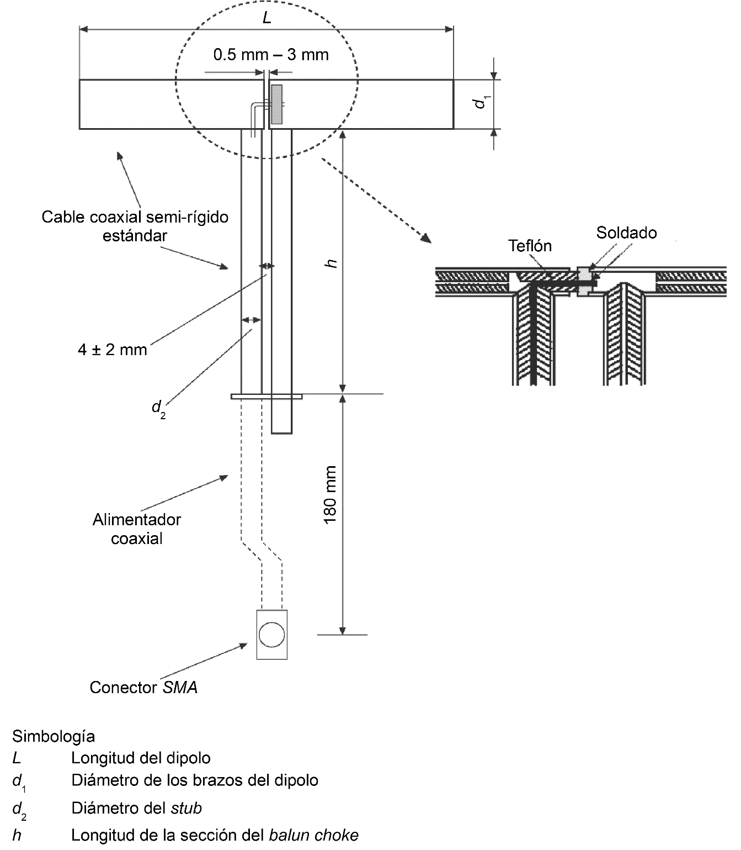
Figura S.1. Detalles mecánicos del dipolo de referencia.
0.5-3 mm

S.3. MSH PLANO.
La influencia de las dimensiones del MSH plano (ver Figura S.2) en la energía absorbida en un cubo de 10 g de LET ha sido determinada numéricamente usando métodos FDTD (ver la Tabla S.2 para consultar los parámetros usados). Las dimensiones del MSH deben ser mayores a 0.6 de largo y 0.4 de ancho, esto con el objetivo de mantener la incertidumbre debajo de 1 %. Las dimensiones del MSH pueden ser escaladas en términos de la longitud de onda en espacio libre de la frecuencia a medir.
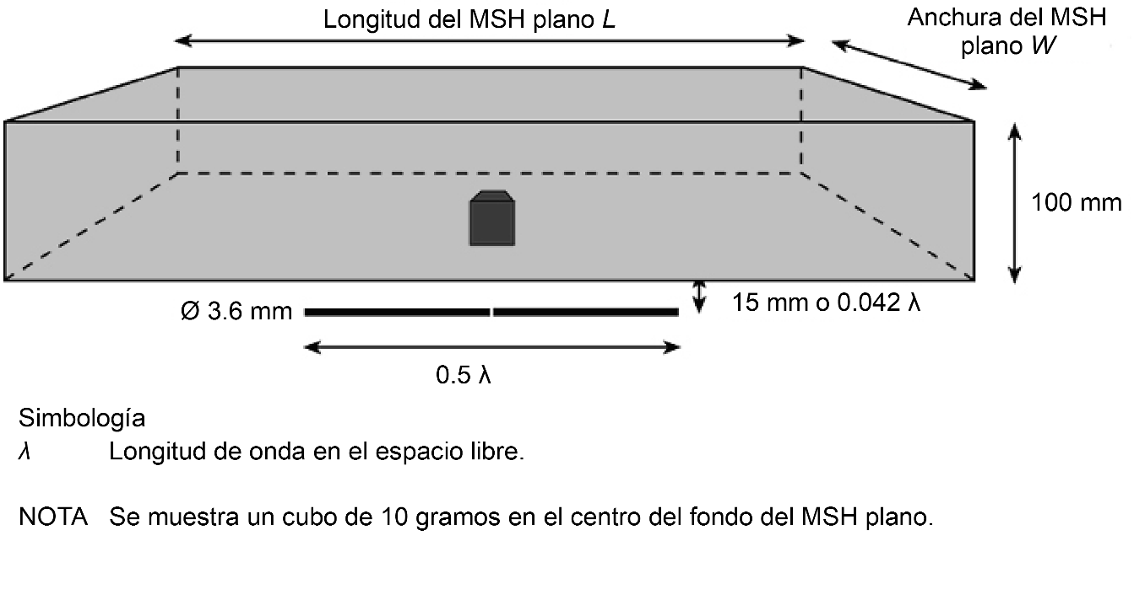
Figura S.2. Dimensiones del MSH plano con un cubo de 10 g mostrado en el centro del mismo.

Tabla S.2. Parámetros usados para el cálculo de los valores de SAR de referencia en la Tabla I.1
Frecuencia  MHz | Grosor de la carcasa del MSH  mm | Permitividad de la carcasa del MSH | Dimensiones del MSH usado en los modelos FDTD  mm  x, y, z | Distancia s del dipolo de referencia al LET  mm
300 | 6.3 | 3.7 | 1000, 800, 170 | 15
450 | 6.3 | 3.7 | 700, 600, 170 | 15
750 | 2.0 | 3.7 | 700, 600, 170 | 15
835 | 2.0 | 3.7 | 360, 300, 150 | 15
900 | 2.0 | 3.7 | 360, 300, 150 | 15
1450 | 2.0 | 3.7 | 240, 200, 150 | 10
1800 | 2.0 | 3.7 | 220, 160, 150 | 10
1900 | 2.0 | 3.7 | 220, 160, 150 | 10
1950 | 2.0 | 3.7 | 220, 160, 150 | 10
2000 | 2.0 | 3.7 | 160, 140, 150 | 10
2450 | 2.0 | 3.7 | 180, 120, 150 | 10
2585 | 2.0 | 3.7 | 180, 120, 150 | 10
2600 | 2.0 | 3.7 | 180, 120, 150 | 10
3000 | 2.0 | 3.7 | 220, 160, 150 | 10
3500 | 2.0 | 3.7 | 174, 110, 150 | 10
3700 | 2.0 | 3.7 | 174, 110, 150 | 10
5000 | 2.0 | 3.7 | 90, 80, 35 | 10
6000 | 2.0 | 3.7 | 90, 80, 35 | 10
Esta Tabla representa los valores usados en la simulación FDTD.

S.4. DIMENSIONES MECÁNICAS DE LA GUÍA DE ONDA ESTÁNDAR.
La fuente de guía de ondas estándar de la Figura S.3, con las dimensiones mecánicas establecidas en la Tabla S.3 (correspondiente a WR159 o UK WG-13 con una brida IEC-UDR58) producirá los valores del SAR indicados en la Tabla I.2 de la presente Disposición Técnica cuando se sigue la prueba de validación del sistema establecido en el numeral I.3 de la presente Disposición Técnica. Si se utilizan guías de ondas con parámetros diferentes de los que figuran en la Tabla S.3, o si se utilizan guías de ondas a frecuencias distintas de las enumeradas en la Tabla S.3, los valores del SAR de referencia para esas fuentes se deben documentar y verificar independientemente (por ejemplo, comparación de simulaciones numéricas con mediciones).
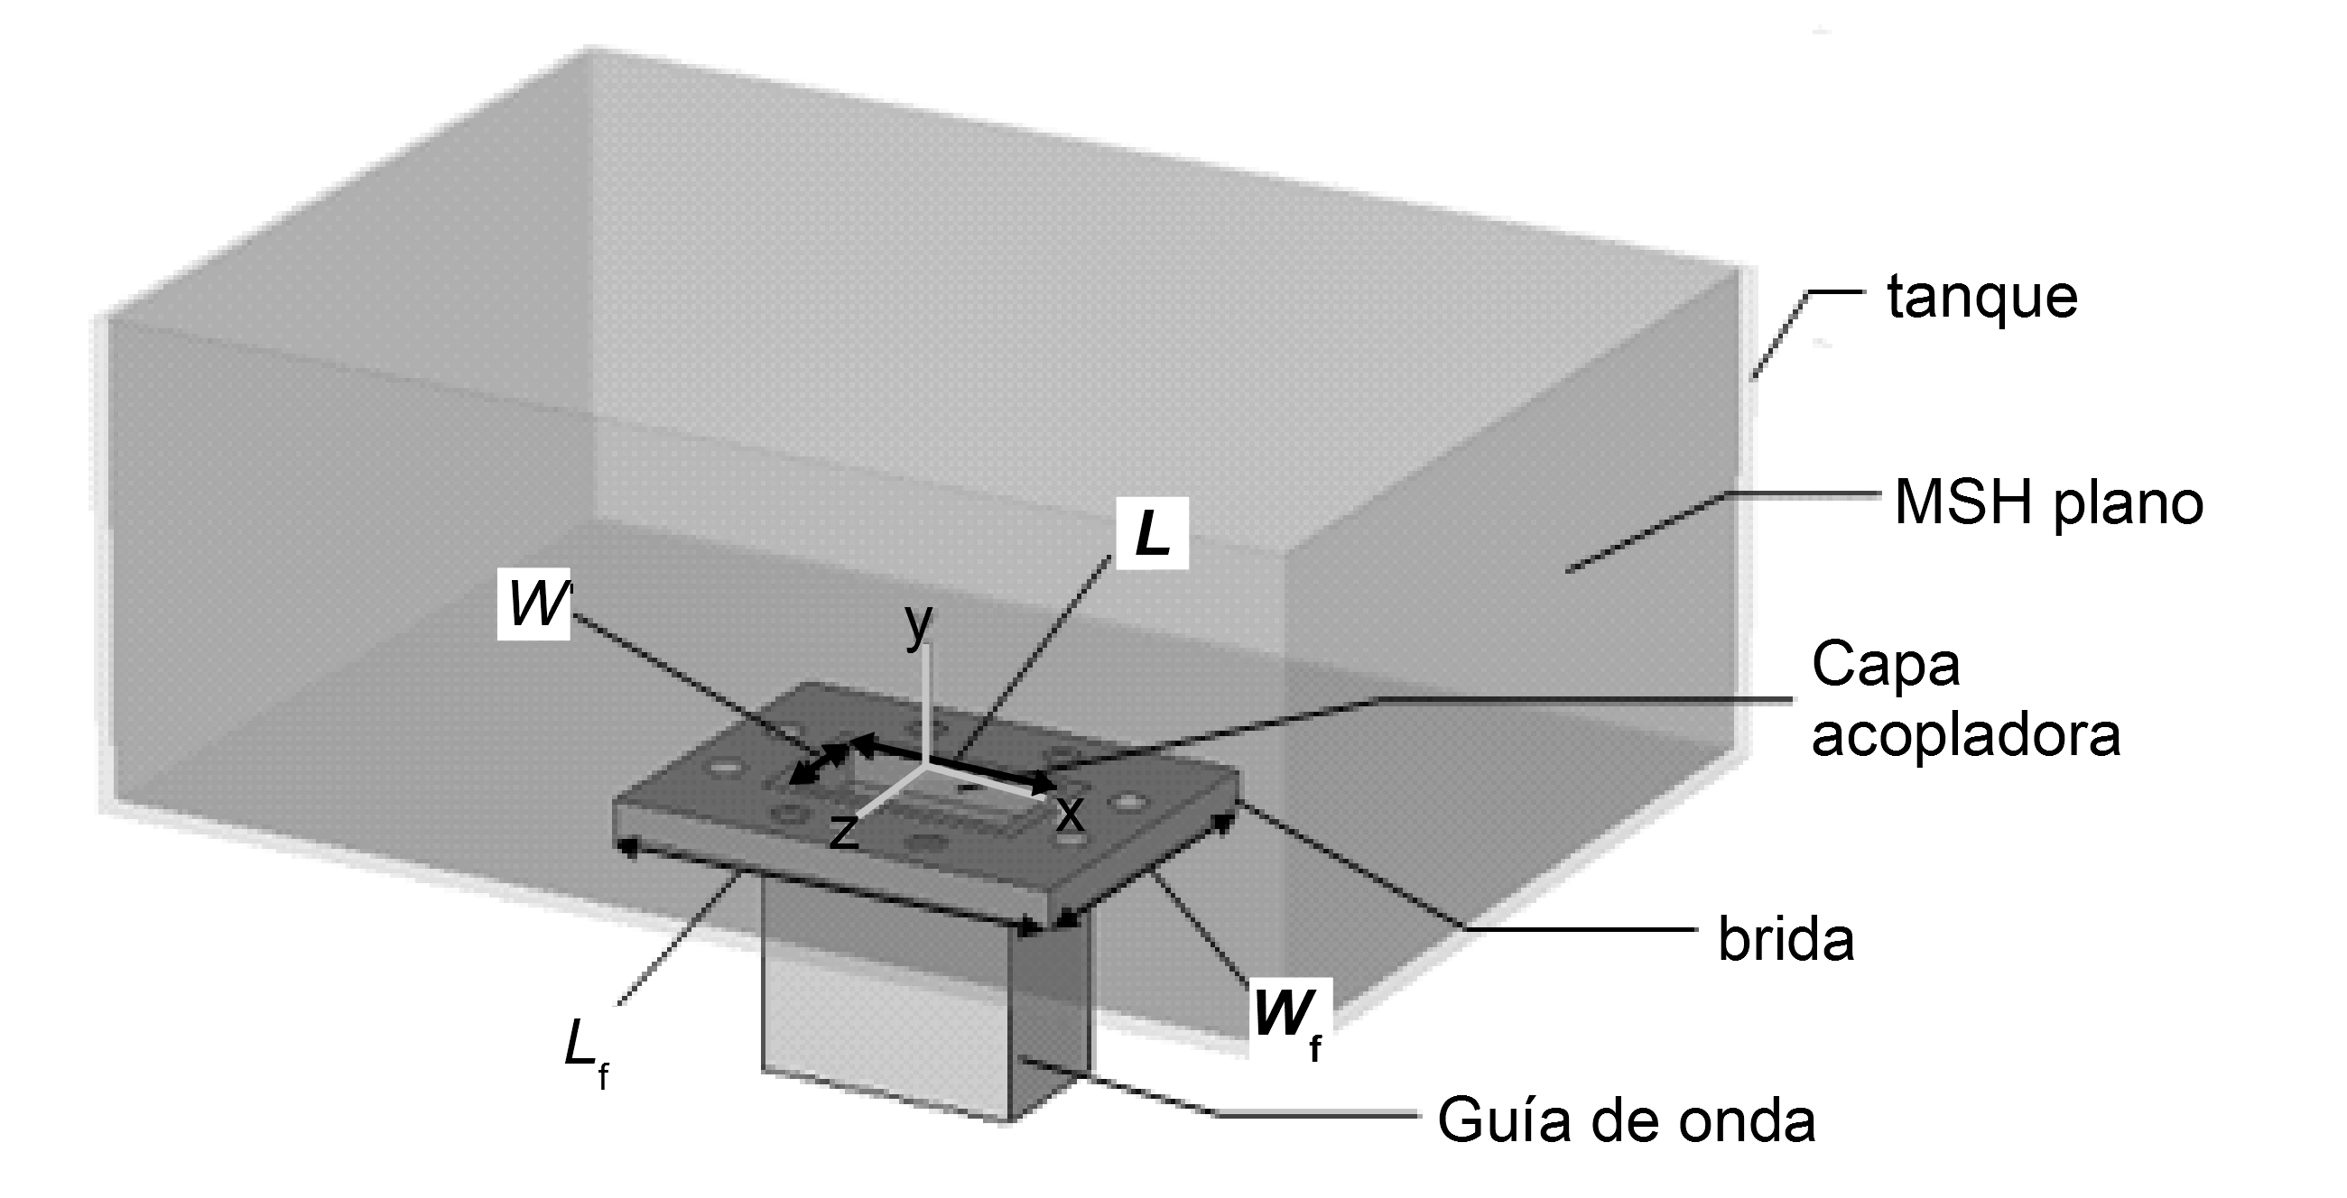
Figura S.3. Guía de onda como fuente.

Tabla S.3. Dimensiones mecánicas de la guía de onda estándar
Frecuencia  MHz | Grosor del MSH  mm | L  mm | W  mm | L_{f}  mm | W_{f}  mm | t
5200 | 2 | 40.39 | 20.19 | 81.03 | 61.98 | 5.3 | 6
5800 | 2 | 40.39 | 20.19 | 81.03 | 61.98 | 4.3 | 6
Nota: L y W son las dimensiones internas de la guía de onda (largo y ancho, respectivamente); t y son el grosor y la permitividad relativa de la capa de acoplamiento. L_{f} y W_{f} son el largo y ancho exterior de la brida. La capa de acoplamiento es una losa dieléctrica sin pérdidas que llena el área de sección transversal de L x W de la guía de onda. La guía de onda y la capa de acoplamiento están en contacto directo con la carcasa del MAC.

ANEXO T
EJEMPLO DE RECETAS PARA EL LÍQUIDO EQUIVALENTE DEL TEJIDO HUMANO (LET) DEL MSH.

T.1 PERSPECTIVA GENERAL
Las propiedades dieléctricas de los líquidos para el MSH deben ser aquéllas indicadas en la Tabla 8 de la presente Disposición Técnica. Para frecuencias no indicadas, las propiedades dieléctricas se deben calcular a partir de los valores tabulados usando interpolación lineal. La Tabla T.1 sugiere ejemplos de recetas para los líquidos con parámetros definidos en la Tabla 8 de la presente Disposición Técnica.

T.2 INGREDIENTES
Se pueden emplear los siguientes ingredientes en las fórmulas para producir el LET:
- Sacarosa (azúcar) (pureza mayor al 98 %).
- Cloruro de sodio (sal) (pureza mayor al 99 %).
- Agua deionizada (resistividad mínima de 16 M).
- Hidroxietilcelulosa (HEC).
- Bactericida.
- Dietilenglicol butil éter (DGBE) (pureza mayor al 99 %).
- Dietilenglicol monohexil éter (DGME).
- Polietilenglicol mono [4-(1,1, 3, 3-tetrametilbutil] fenil éter]. Este se encuentra disponible como Triton™ X-100. La calidad del Triton X-100 debe ser ultra pura para que coincida con la composición de la sal.
- Diacetina.
- 1, 2-Propanodiol.
- Polisorbato 20.
- Emulsificadores
- Aceite Mineral
Consideraciones:
- La viscosidad del LET basado en HEC debe ser lo suficientemente baja para no afectar el movimiento de la sonda de campo eléctrico.
- Primero se debe agregar sal al agua para hacer una solución salina y después añadir el Triton X-100.
- Los resultados reales y los porcentajes de la mezcla varían dependiendo del grado y el tipo de componentes utilizados.

T.3 FORMULAS DEL LET (PERMITIVIDAD/CONDUCTIVIDAD)
Las formulas sugeridas del LET se muestran en la Tabla T.1.

Tabla T.1. Recetas sugeridas para obtener los valores objetivos de parámetros dieléctricos.
Frecuencia  (MHz) | 30 | 50 |  | 144 |  | 450 |  | 835 | 900
Ingredientes (% por peso)
Agua deionizada | 48.30 | 48.30 | 53.53 | 55.12 | 48.30 | 48.53 | 56 | 50.36 | 50.31 | 56
Polisorbato 20 |  |  | 44.70 | 43.31 |  | 49.51 |  | 48.39 | 48.34
Aceite mineral |  |  |  |  |  |  | 44 |  |  | 44
DGME
Triton X-100
Diacetina | 50 | 50 |  |  | 50
DGBE
NaCl | 1.60 | 1.60 | 1.77 | 1.57 | 1.60 | 1.96 |  | 1.25 | 1.35
Aditivos y sal | 0.10 | 0.10 |  |  | 0.10
Parámetros dieléctricos medidos
 | 54.2 | 53.1 | 54.54 | 52.81 | 51.0 | 43.29 | 42.3 | 41.6 | 41.0 | 40.6
[S/m] | 0.75 | 0.75 | 0.76 | 0.76 | 0.77 | 0.88 | 0.84 | 0.90 | 0.98 | 0.98
Temperatura [° C] |  |  | 21 | 21 |  | 21 | 20 | 21 | 21 | 20
temp_liquido_{Incert} [%] | 0.8 | 0.1 |  |  | 0.1 | 0.1 |  | 0.04 | 0.04
temp_liquido_{Incert} [%] | 2.8 | 2.8 |  |  | 2.6 | 4.2 |  | 1.6 | 1.6
Valores objetivo
 | 55 | 54.5 |  | 52.4 |  | 43.5 |  | 41.5 | 41.5
[S/m] | 0.75 | 0.75 |  | 0.76 |  | 0.87 |  | 0.90 | 0.97

Tabla T.1 (Continuación)
Frecuencia  (MHz) | 1800 |  | 2450 | 4000 | 5000 | 5200 | 5800 | 6000
Ingredientes (% por peso)
Agua deionizada | 54.23 | 56 | 56 | 56 | 56 | 65.53 | 65.53 | 56
Polisorbato 20 | 45.27
Aceite mineral |  | 44 | 44 | 44 | 44 |  |  | 44
DGME |  |  |  |  |  | 17.24 | 17.24
Triton X-100 |  |  |  |  |  | 17.24 | 17.24
Diacetina
DGBE
NaCl | 0.50
Aditivos y sal
Parámetros dieléctricos medidos
 | 40.2 | 38.9 | 37.9 | 35.8 | 34 | 36.8 | 35.2 | 32.2
[S/m] | 1.41 | 1.42 | 1.83 | 3.18 | 4.29 | 4.60 | 5.29 | 5.44
Temp [° C] | 21 | 20 | 20 | 20 | 20 | 22 | 22 | 20
temp_liquido_{Incert} [%] | 0.4 |  |  |  |  | 1.7 | 1.8
temp_liquido_{Incert} [%] | 2.3 |  |  |  |  | 2.7 | 2.6
Valores objetivo
 | 40.0 |  | 39.2 | 37.4 | 36.2 | 36.0 | 35.3 | 35.3
[S/m] | 1.40 |  | 1.8 | 3.43 | 4.45 | 4.66 | 5.07 | 5.27
Nota 1: Múltiples columnas para una sola frecuencia indican recetas opcionales.
Nota 2: Los valores de temp_liquido_{Incert} [%] y temp_liquido_{Incert} [%] son la incertidumbre de la temperatura del LET, descrita en O.2.4.4., basado en mediciones de las recetas aplicables mencionadas en esta Tabla.

ECIA RS-261, Rectangular Waveguides (WR3 to WR2300), 2018
Para garantizar la seguridad del personal, se debe seguir el tratamiento adecuado para cada material de conformidad con la regulación aplicable.
Publicada en el DOF el 27 de julio de 2004. http://dof.gob.mx/nota_detalle.php?codigo=678919&fecha=27/07/2004
Para garantizar la seguridad del personal, se debe seguir el tratamiento adecuado para cada material de conformidad con la regulación aplicable.
Triton es la marca de un producto suministrado por The Dow Chemical Company o una compañía afiliada a Dow. Esta información se proporciona para referencia y no constituye un apoyo o aprobación para dicho producto. Pueden ser utilizados productos equivalentes si se demuestra que conllevan a los mismos resultados.

